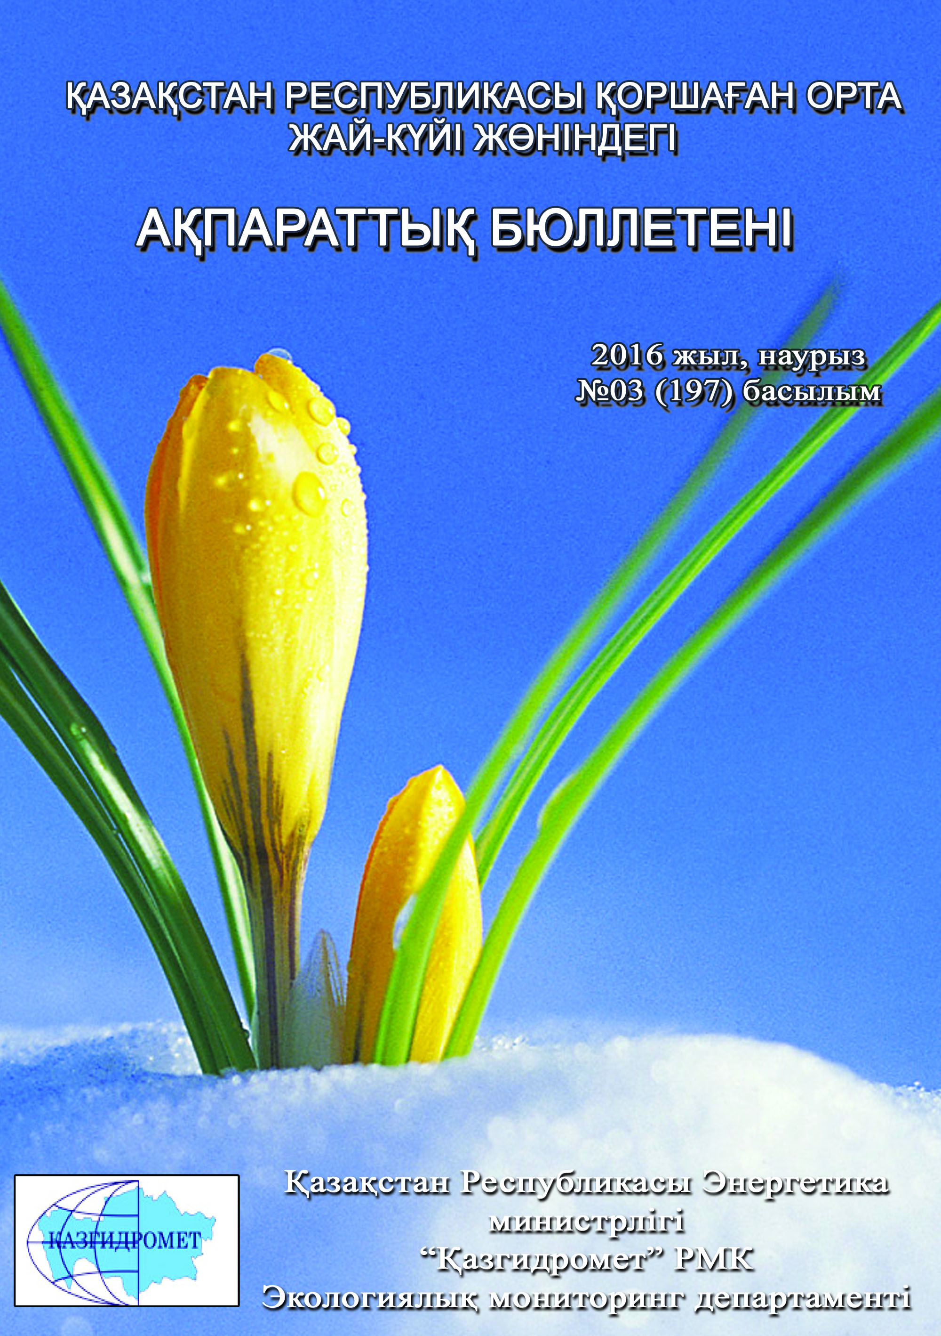

 | МАЗМҰНЫ | Бет
 | Алғы сөз | 5
 | Қазақстан Республикасы қалаларындағы ауаның ластану деңгейін жалпы бағалау | 6
 | Қазақстан Республикасының жер үсті суларының сапасы | 12
 | Қазақстан Республикасы бойынша атмосфераның жерге жақын қабатының радиациялық гамма-фоны | 52
 | Қазақстан Республикасы бойынша атмосфераның жерге жақын қабатында радиоактивтердің түсу тығыздығы | 52
1 | Ақмола облысының қоршаған орта жай-күйі | 54
1.1 | Астана қаласы бойынша атмосфералық ауаның ластану жай-күйі | 54
1.2 | Көкшетау қаласы бойынша атмосфералық ауаның ластану жай-күйі | 55
1.3 | Степногор қаласы бойынша атмосфералық ауаның ластану жай-күйі | 56
1.4 | Ақмола облысының аумағындағы жер үсті суларының сапасы | 58
1.5 | Щучинск-Бурабай курорттық аймағының (ЩБКА) атмосфералық ауаның ластану жай-күйі | 61
1.6 | Ақмола облысының радиациялық гамма-фоны | 64
1.7 | Атмосфераның жерге жақын қабатында радиоактивтердің түсу тығыздығы | 65
2 | Ақтөбе облысының қоршаған орта жай-күйі | 65
2.1 | Ақтөбе қаласы бойынша атмосфералық ауаның ластану жай-күйі | 65
2.2 | Ақтөбе облысы аумағындағы жер үсті суларының сапасы | 68
2.3 | Ақтөбе облысының радиациялық гамма-фоны | 68
2.4 | Атмосфераның жерге жақын қабатында радиоактивтердің түсу тығыздығы | 69
3 | Алматы облысының қоршаған орта жай-күйі | 69
3.1 | Алматы қаласы бойынша атмосфералық ауаның ластану жай-күйі | 69
3.2 | Талдықорған қаласы бойынша атмосфералық ауаның ластану жай-күйі | 72
3.3 | Алматы облысының аумағындағы жер үсті суларының сапасы | 74
3.4 | Алматы облысының радиациялық гамма-фоны | 76
3.5 | Атмосфераның жерге жақын қабатында радиоактивтердің түсу тығыздығы | 76
4 | Атырау облысының қоршаған орта жай-күйі | 77
4.1 | Атырау қаласы бойынша атмосфералық ауаның ластану жай-күйі | 77
4.2 | Құлсары қаласы бойынша атмосфералық ауаның ластану жай-күйі | 79
4.3 | Атырау аумағындағы жер үсті суларының сапасы | 81
4.4 | Атырау облысының радиациялық гамма-фоны | 81
4.5 | Атмосфераның жерге жақын қабатында радиоактивтердің түсу тығыздығы | 81
5 | Шығыс Қазақстан облысының қоршаған орта жай-күйі | 82
5.1 | Өскемен қаласы бойынша атмосфералық ауаның ластану жай-күйі | 82
5.2 | Риддер қаласы бойынша атмосфералық ауаның ластану жай-күйі | 84
5.3 | Семей қаласы бойынша атмосфералық ауаның ластану жай-күйі | 86
5.4 | Глубокое кенті бойынша атмосфералық ауаның ластану жай-күйі | 88
5.5 | Зыряновск қаласы бойынша атмосфералық ауаның ластану жай-күйі | 89
5.6 | Шығыс Қазақстан облысы аумағындағы жер үсті суларының сапасы | 90
5.7 | Шығыс Қазақстан облысы аумағындағы токсикологиялық көрсеткіштер бойынша жер үсті сулары сапасының сипаттамасы | 92
5.8 | Шығыс Қазақстан облысының радиациялық гамма-фоны | 93
5.9 | Атмосфераның жерге жақын қабатында радиоактивтердің түсу тығыздығы | 94
6 | Жамбыл облысының қоршаған орта жай-күйі | 94
6.1 | Тараз қаласы бойынша атмосфералық ауаның ластану жай-күйі | 94
6.2 | Жанатас қаласы бойынша атмосфералық ауаның ластану жай-күйі | 96
6.3 | Қаратау қаласы бойынша атмосфералық ауаның ластану жай-күйі | 98
6.4 | Шу бойынша атмосфералық ауаның ластану жай-күйі | 99
6.5 | Қордай кенті бойынша атмосфералық ауаның ластану жай-күйі | 101
6.6 | Жамбыл облысы аумағындағы жер үсті суларының сапасы | 102
6.7 | Жамбыл облысының радиациялық гамма-фоны | 104
6.8 | Атмосфераның жерге жақын қабатында радиоактивтердің түсу тығыздығы | 104
7 | Батыс Қазақстан облысының қоршаған орта жай-күйі | 105
7.1 | Орал қаласы бойынша атмосфералық ауаның ластану жай-күйі | 105
7.2 | Ақсай қаласы бойынша атмосфералық ауаның ластану жай-күйі | 107
7.3 | Березовка кенті бойынша атмосфералық ауаның ластану жай-күйі | 108
7.4 | Январцево кенті бойынша атмосфералық ауаның ластану жай-күйі | 110
7.5 | Батыс Қазақстан облысыаумағындағы жер үсті суларының сапасы | 111
7.6 | Батыс Қазақстан облысының радиациялық гамма-фоны | 112
7.7 | Атмосфераның жерге жақын қабатында радиоактивтердің түсу тығыздығы | 113
8 | Қарағанды облысының қоршаған орта жай-күйі | 113
8.1 | Қарағанды қаласы бойынша атмосфералық ауаның ластану жай-күйі | 113
8.2 | Балқаш қаласы бойынша атмосфералық ауаның ластану жай-күйі | 115
8.3 | Жезқазған қаласы бойынша атмосфералық ауаның ластану жай-күйі | 117
8.4 | Саран қаласы бойынша атмосфералық ауаның ластану жай-күйі | 119
8.5 | Теміртау қаласы бойынша атмосфералық ауаның ластану жай-күйі | 120
8.6 | Қарағанды облысы аумағындағы жер үсті суларының сапасы | 122
8.7 | Қарағанды облысының гидробиологиялық көрсеткіштері бойынша жер үсті суларының сапасы | 124
8.8 | Қарағанды облысының радиациялық гамма-фоны | 124
8.9 | Атмосфераның жерге жақын қабатында радиоактивтердің түсу тығыздығы | 124
9 | Қостанай облысының қоршаған орта жай-күйі | 124
9.1 | Қостанай қаласы бойынша атмосфералық ауаның ластану жай-күйі | 124
9.2 | Рудный қаласы бойынша атмосфералық ауаның ластану жай-күйі | 127
9.3 | Қарабалық кенті бойынша атмосфералық ауаның ластану жай-күйі | 128
9.4 | Арқалық қаласы бойынша атмосфералық ауаның ластану жай-күйі | 130
9.5 | Жітіқара қаласы бойынша атмосфералық ауаның ластану жай-күйі | 131
9.6 | Лисаковск қаласы бойынша атмосфералық ауаның ластану жай-күйі | 132
9.7 | Қостанай облысы аумағындағы жер үсті суларының сапасы | 133
9.8 | Қостанай облысының радиациялық гамма-фоны | 134
9.9 | Атмосфераның жерге жақын қабатында радиоактивтердің түсу тығыздығы | 134
10 | Қызылорда облысының қоршаған орта жай-күйі | 135
10.1 | Қызылорда қаласы бойынша атмосфералық ауаның ластану жай-күйі | 135
10.2 | Ақай кенті бойынша атмосфералық ауаның ластану жай-күйі | 137
10.3 | Төретам кенті бойынша атмосфералық ауаның ластану жай-күйі | 138
10.4 | Қызылорда облысы аумағындағы жер үсті суларының сапасы | 139
10.5 | Қызылорда облысының радиациялық гамма-фоны | 139
10.6 | Атмосфераның жерге жақын қабатында радиоактивтердің түсу тығыздығы | 140
11 | Маңғыстау облысының қоршаған орта жай-күйі | 141
11.1 | Ақтау қаласы бойынша атмосфералық ауаның ластану жай-күйі | 141
11.2 | Жаңаөзен қаласы бойынша атмосфералық ауаның ластану жай-күйі | 142
11.3 | Бейнеу кенті бойынша атмосфералық ауаның ластану жай-күйі | 144
11.4 | Маңғыстау облысы аумағындағы гидрохимиялық көрсеткіштер бойынша теңіз суы сапасы | 145
11.5 | Маңғыстау облысы «Ақтау теңіз порты» арнайы экономикалық аймақ (АЭА) су айдынындағы гидрохимиялық көрсеткіштер бойынша теңіз суы сапасы | 145
11.6 | Маңғыстау облысының радиациялық гамма-фоны | 146
11.7 | Атмосфераның жерге жақын қабатында радиоактивтердің түсу тығыздығы | 146
12 | Павлодар облысының қоршаған орта жай-күйі | 147
12.1 | Павлодар қаласы бойынша атмосфералық ауаның ластану жай-күйі | 147
12.2 | Екібастұз қаласы бойынша атмосфералық ауаның ластану жай-күйі | 149
12.3 | Ақсу қаласы бойынша атмосфералық ауаның ластану жай-күйі | 151
12.4 | Павлодар облысының аумағындағы жер үсті суларының сапасы | 152
12.5 | Павлодар облысының радиациялық гамма-фоны | 152
12.6 | Атмосфераның жерге жақын қабатында радиоактивтердің түсу тығыздығы | 152
13 | Солтүстік Қазақстан облысының қоршаған орта жай-күйі | 153
13.1 | Петропавл қаласы бойынша атмосфералық ауаның ластану жай-күйі | 153
13.2 | Солтүстік Қазақстан облысы аумағындағы жер үсті суларының сапасы | 155
13.3 | Солтүстік Қазақстан облысының радиациялық гамма-фоны | 155
13.4 | Атмосфераның жерге жақын қабатында радиоактивтердің түсу тығыздығы | 156
14 | Оңтүстік Қазақстан облысының қоршаған орта жай-күйі | 156
14.1 | Шымкент қаласы бойынша атмосфералық ауаның ластану жай-күйі | 156
14.2 | Түркістан қаласы бойынша атмосфералық ауаның ластану жай-күйі | 158
14.3 | Кентау қаласы бойынша атмосфералық ауаның ластану жай-күйі | 160
14.4 | Оңтүстік Қазақстан облысы аумағындағы жер үсті суларының сапасы | 161
14.5 | Оңтүстік Қазақстан облысының радиациялық гамма-фоны | 162
14.6 | Атмосфераның жерге жақын қабатында радиоактивтердің түсу тығыздығы | 162
 | Терминдер, анықтамалар мен қысқарған сөздер | 164
 | 1 қосымша | 166
 | 2 қосымша | 167
 | 3 қосымша | 167
 | 4 қосымша | 168
 | 5 қосымша | 169
 | 6 қосымша | 169
 | 7 қосымша | 170
 | 8 қосымша | 173
 | 9 қосымша | 176

Алғы сөз

Ақпараттық бюллетень қоршаған ортаны қорғау саласындағы мемлекеттік басқару органдары үшін арналған және ұлттық гидрометеорологиялық қызметтің бақылау желілерінде қоршаған орта жай-күйіне экологиялық мониторинг жүргізу бойынша “Қазгидромет” РМК мамандандырылған бөлімшелерінде орындалатын жұмыстардың нәтижелері бойынша дайындалған.

Қазақстан Республикасы қалаларындағы ауаның ластану деңгейін жалпы бағалау

Қазақстан Республикасы аумағында атмосфералық ауаның жай-күйіне бақылау республиканың 49 елді-мекенінде 146 бақылау бекетінде, оның ішінде: Ақтау (1), Ақтөбе (3), Алматы (5), Астана (4), Атырау (2), Балқаш (3), Жезқазған (2), Қарағанды (4), Көкшетау (1), Қостанай (2), Қызылорда (1), Риддер (2), Павлодар (2), Петропавл (2),Семей (2), Талдықорған (1), Тараз (4), Теміртау (3), Өскемен (5), Шымкент (4), Екібастұз (1) қалаларында, Арнайы экономикалық аймақ (АЭА) Морпорт-Ақтау (1) мен Глубокое кентінде (1) 56 қол күшімен жұмыс істейтін бекеттерінде және Астана (3), Щучье (4), Бурабай кенті (4), Сарыбұлақ кенті (1), Көкшетау (1), Степногор (1), Алматы (11), Талдықорған (1), Ақтөбе (3), Атырау (3), Құлсары (1), Өскемен (2), Риддер (1), Семей (2), Глубокое кенті (1), Зыряновск (1), Тараз (1), Жанатас (1), Қаратау (1), Шу (1), Қордай кенті (1), Орал (3), Ақсай кенті (1), Березовка кенті (1), Январцево кенті (1), Қарағанды (3), Балқаш (1), Жезқазған (1), Саран (1), Теміртау (1), Қостанай (2), Рудный (2), Қарабалық кенті (1), Лисаковск (2), Арқалық (2), Жітіқара (2), Қызылорда (2), Ақай кенті (1), Төретам кенті (1), Ақтау (2), Жаңаөзен (2), Бейнеу кенті (1), Павлодар (4), Ақсу (1), Екібастұз (2), Петропавл (2), Шымкент (2), Кентау (1), Түркістан (1) 90автоматты бақылау бекеттерінде (1-сурет) бақылау жүргізілді.
Атмосфералық ауаның ластануын зерделеу кезінде қол күшімен жұмыс істейтін бекеттерде келесі қоспалар: қалқыма заттар (шаң), күкірт диоксиді, еритін сульфаттар, көміртегі оксиді, азот оксиді мен диоксиді, күкіртті сутегі, фенол, фторлы сутегі, хлор, хлорлы сутегі, көмір сутегісі, аммиак, күкірт қышқылы, формальдегид, күшала қосындысы, кадмий, қорғасын, хром, мыс, бензол, бенз(а)пирен, бериллий, марганец, кобальт, гамма-фон, мырыш анықталды.
Атмосфералық ауаның ластануын автоматты бақылау бекеттерінде келесі қоспалар: РМ-1 қалқыма бөлшектері, РМ-2,5 қалқыма бөлшектері, РМ-4 қалқыма бөлшектері, РМ-10 қалқыма бөлшектері, күкірт диоксиді, көміртегі оксиді мен диоксиді, азот оксиді мен диоксиді, озон, күкірттісутек, көмірсутек қосындысы, аммиак, формальдегид, метен, метан емес көмірсутектер анықталды. Әр аймақта құрал-жабдықтардың әртүрлі болуына байланысты әртүрлі қоспалар анықталды.
Ауа ластануының жай-күйі стационарлық бақылау бекеттерінде таңдалған ауа сынамасының талдауы мен өңделу нәтижелері бойынша бағаланды.
ҚР аумағында атмосфералық ауа ластануының жай-күйін «Мемлекеттік органдарды тұрғындар қоғамдастығын ақпараттандыру үшін қалалардың атмосфера ластануының жай-күйі жөніндегі құжат 52.04.667–2005 БҚ сәйкес стандартты индекс пен ең жоғары қайталанғыштық бойынша бағалау жүргізілді.
Атмосфералық ауаның ластану көрсеткіштері. Атмосфералық ауаның ластану деңгейі қоспалар шоғырларының салыстыруы ШЖШ-мен (мг/м³, мкг/м³) бағаланады.
ШЖШ- шекті жол берілген қоспаның шоғыры(1- қосымша).
Атмосфералық ауа ластану деңгейінің бір айда бағалау үшін ауа сапасының екі көрсеткішін қолданады.
- стандартты индекс (СИ) – қысқа уақыт кезеніңде ең көп өлшенген, бекеттегі бір қоспа үшін немесе барлық бекеттердегі барлық қоспалар үшін өлшенген деректерден ШЖШ бөлінген қоспа шоғыры.
- ең жоғары қайталанғыштық (ЕЖҚ), %, ШЖШ-дан асуы - бекеттегі бір қоспа үшін немесе барлық бекеттердегі барлық қоспалар үшін өлшенген деректердегі қайталанғыш.
Атмосфераның ластану деңгейі СИ және ЕЖҚ мәндерінің төрт градация бойынша бағаланады. Егер СИ мен ЕЖҚ әртүрлі градацияға түссе, онда атмосфераның ластану деңгейі осы көрсеткіштері АЛИ мәні бойынша бағаланады.
1- кесте
Атмосфераның ластану индексінің дәрежесін бағалау

Дәрежесі |  | Атмосфера ластануының  көрсеткіштері | Бір жылғы бағалау
градациялар | атмосфераның ластануы
I | Төмен | СИ  ЕЖҚ, % | 0-1  0
II | Көтеріңкі | СИ  ЕЖҚ, % | 2-4  1-19
III | Жоғары | СИ  ЕЖҚ, % | 5-10  20-49
IV | Өте жоғары | СИ  ЕЖҚ, % | ›10  ›50
Мемлекеттік органдарды тұрғындар қоғамдастығын ақпараттандыру үшін қалалардың атмосфера ластануының жай-күйі жөніндегі құжат 52.04.667–2005 БҚ. Әзірлеуге, салуға, баяндауғажәнемазмұндауғақойылатынжалпыталаптар.

Атмосфералық ауа ластануының жалпы бағалау.
СИ және ЕЖҚ бойынша, ақпан айында ластанудың өте жоғары класына (СИ –10-нан аса, ЕЖҚ –50% аса) Түркістан, Талдықорған қалалары;
Ластанудың жоғары класына (СИ - 5-10, ЕЖҚ - 20-49%): Ақтөбе, Қарағанды, Теміртау, Балқаш, Астана, Алматы, Рудный, Жанатас,Қаратау қалалары;
Ластанудың көтеріңкі деңгейіне (СИ – 2-4, ЕЖҚ – 1-19%); Атырау, Шымкент, Қостанай, Екібастұз, Риддер, Семей, Павлодар, Жезқазған, Жаңаөзен, Саран, Ақсу, Өскемен, Ақтау, Орал, Петропавл, Шу қалалары және Глубокое, Қарабалық, Бейнеу кенттері;
Ластанудың төменгі деңгейіне (СИ – 0-1, ЕЖҚ – 0%): Тараз, Көкшетау, Қызылорда, Құлсары, Степногорск, Кентау қалалары мен Ақай, Сарыбұлақ, Төретам, Қордай, Березовка, Январцево кенттері, «Боровое»КФМС және Щучинск-Бурабай курорттық аймағы жатады ( 1.1 - кесте).

1.1 кесте

Қазақстан Республикасы елді-мекендерінің ластану деңгейі
№ | Қала | СИ | ЕЖҚ, % | Ластану деңгейі
1 | Кентау | 0,4 | 0,0 | I, төмен
2 | Төретам кенті | 0,6 | 0,0 | I, төмен
3 | Ақай кенті | 0,6 | 0,0 | I, төмен
4 | Степногорск | 0,6 | 0,0 | I, төмен
5 | Қордай кенті | 0,8 | 0,0 | I, төмен
6 | Құлсары | 0,9 | 0,0 | I, төмен
7 | Сарыбұлақ кенті | 0,9 | 0,0 | I, төмен
8 | Березовка кенті | 0,9 | 0,0 | I, төмен
9 | Январцево кенті | 0,9 | 0,0 | I, төмен
10 | «Боровое» КФМС | 1,0 | 0,0 | I, төмен
11 | ЩБКА | 1,0 | 0,0 | I, төмен
12 | Қызылорда | 1,1 | 0,0 | I, төмен
13 | Көкшетау | 1,1 | 0,1 | I, төмен
14 | Тараз | 1,3 | 0,2 | I, төмен
15 | Қарабалық кенті | 1,2 | 1,5 | II, көтеріңкі
16 | Шу | 1,5 | 2,0 | II, көтеріңкі
17 | Петропавл | 1,6 | 5,3 | II, көтеріңкі
18 | Орал | 1,7 | 0,1 | II, көтеріңкі
19 | Ақтау | 1,8 | 7,5 | II, көтеріңкі
20 | Өскемен | 2,2 | 2,4 | II, көтеріңкі
21 | Ақсу | 2,3 | 0,05 | II, көтеріңкі
22 | Саран | 2,4 | 0,2 | II, көтеріңкі
23 | Жаңаөзен | 2,4 | 0,1 | II, көтеріңкі
24 | Жезқазған | 2,4 | 12,5 | II, көтеріңкі
25 | Павлодар | 2,8 | 1,4 | II, көтеріңкі
26 | Семей | 3,0 | 2,6 | II, көтеріңкі
27 | Глубокое кенті | 3,0 | 6,0 | II, көтеріңкі
28 | Риддер | 3,1 | 7,9 | II, көтеріңкі
29 | Екібастұз | 3,1 | 1,5 | II, көтеріңкі
30 | Қостанай | 3,7 | 11,5 | II, көтеріңкі
31 | Бейнеу кенті | 4,1 | 8,4 | II, көтеріңкі
32 | Шымкент | 4,4 | 3,3 | II, көтеріңкі
33 | Атырау | 4,4 | 3,6 | II, көтеріңкі
34 | Қаратау | 4,6 | 2,8 | III, жоғары
35 | Жанатса | 4,9 | 1,0 | III, жоғары
36 | Рудный | 4,9 | 2,1 | III, жоғары
37 | Алматы | 3,1 | 20,0 | III, жоғары
38 | Астана | 5,7 | 35,8 | III, жоғары
39 | Балқаш | 6,5 | 1,2 | III, жоғары
40 | Теміртау | 6,6 | 34,3 | III, жоғары
41 | Қарағанды | 8,0 | 6,4 | III, жоғары
42 | Ақтөбе | 9,8 | 4,2 | III, жоғары
43 | Түркістан | 3,3 | 69,5 | IV, өтежоғары
44 | Талдықорған | 17,2 | 78,6 | IV, өтежоғары

Атмосфералық ауаның азот диоксиді, көміртегі оксиді, күкірт диоксиді, формальдегид, күкірттісутек, қалқыма заттар, фенол, аммиак сияқты ластаушы заттармен жоғары және өте жоғары ластанулары:
- автожолдардың қалалық көліктермен бос еместігі (кептелуі) –бензиннің және дизельдік отынның көпқұрамды болып шығуы елді-мекендегі атмосфералық ауаның азот диоксидімен, көміртегі оксидімен, органикалық заттармен және т.б. ластануының негізгі көзі болып табылады, ал қаладағы жоғары автожолдардың бос еместігі жақсы желдету болса да, атмосфералық ауада зиянды заттардың жиналуына әкеледі.
- өндіріс орындарынан эмиссияның шашылуы - өндіріс орындарынан шыққан заттардың жануы, ауа ластануының жоғары деңгейіне бейімделген өндірістік процестің нәтижесі. Елді-мекен аумағындағы әуе бассейінде олардың шашылуы қала, қала маңы мен кенттердің атмосфералық ауа сапасына айтарлықтай әсер етеді.
- елді-мекендердегі атмосфералық кеңістіктің төмен желдетілуі – атмосфераның жерге жақын қабатында ауа ластаушылары жиналып, олардың шоғырлары өте жоғары деңгейде сақталады.

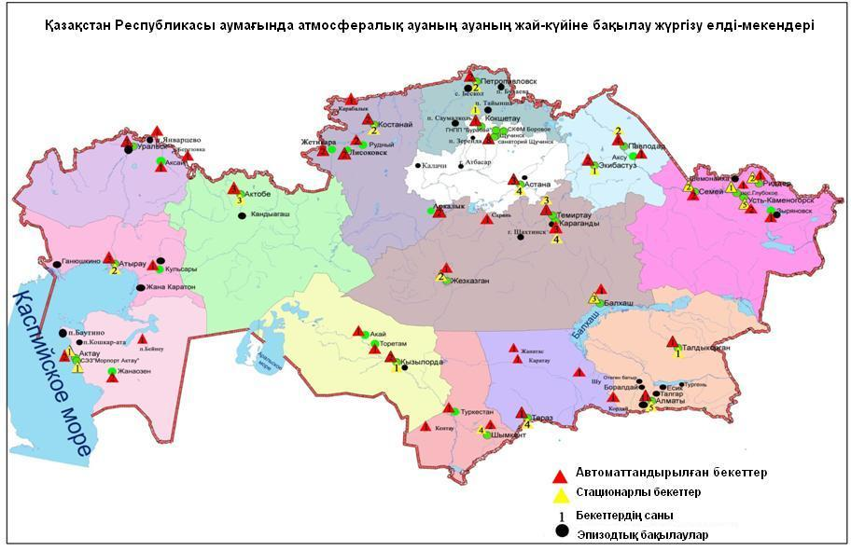
1- сурет. Қазақстан Республикасы аумағындағы атмосфералық ауаның жай-күйіне бақылау елді-мекендерінің орналасу сызбасы

Қазақстан Республикасы қоршаған ортасының жоғары және экстремальді
жоғары ластануы туралы 2016 жылдың наурыз айына мәліметтері

Атмосфералық ауаның жоғары және экстремальді жоғары ластану жағдайлары туралы мәліметтер. ҚР Энергетика министрлігінің Экологиялық мониторинг және ақпаратдепартаментіне, Мұнай-газ кешеніндегі экологиялық реттеу, бақылау және мемлекеттік инспекция комитетіне ластану жағдайлары туралы жедел ақпараттар тиісті шаралар қолдану үшін жіберілді.
Талдықорған қаласында атмосфералық ауаның 3 жоғары ластану (ЖЛ) жағдайы іркелді (2 кесте).

2-кесте

Атмосфералық ауаның жоғары және экстремальді жоғары ластануы
Қоспа | Күні, айы, жыл | Уақыты, сағат | Бекет нөмірі | Шоғыр |  | Жел |  | Темпе  ратура, ⁰С | Атмосфералық  қысым | Ескерту (ластаушы негізгі көздері)
 |  |  |  | мг/м³ | ШЖШ асу ы | Град бағыты | Жылдамдық, м/с
Талдықорған қ. (ЖЛ)
Күкіртті сутегі | 13.03.16 | 11:40 | 2 | 0,0847 | 10,6 | 66 | 2,8 | 16,1 | 704,0 | Атмосфералық ауасының күкіртті сутекпен ластануы мәселелері н шешу жолдары жөнінде өкілетті органдардың уәкілдерінен комиссия құрылып дөңгелек үстел өтті. Хаттамалық шешіммен комиссия құрылды.
 | 17.03.16 | 20:40 |  | 0,0828 | 10,35 | 58 | 0,8 | 6,8 | 704,5
 |  | 22:40 |  | 0,1375 | 17,2 | 60 | 0,9 | 5,8 | 704,4
Елді-мекен саны: 1 |  | 3ЖЛ

Қазақстан Республикасының жер үсті су сапасы.

Жер үсті суларының гидрохимиялық көрсеткіштері бойынша су сапасын бақылау 206 гидрохимиялық тұстамада орналасқан 87 су нысанында жүргізілген, олар: 60 өзен, 12 көл, 11 су қоймасы, 3 су арналары, 1 теңіз.
Су сапасының гидрохимиялық көрсеткіштері бойынша негізгі критерийі - балық шаруашылық су айдындарына арналған ластаушы заттардың шекті жол берілген шоғыр (ШЖШ) болып табылады (Қосымша 2).
Жер үсті суларының ластану деңгейі судың сапасының өзгеру динамикасын анықтау және салыстыруда қолданылатын судың ластануының кешенді индексі (СЛКИ) шамасымен бағаланған (Қосымша 3).
Зерттелген су нысандардың жалпы санынан нормативті таза деңгейіне 8 өзен, 2 суқоймасы, 1 теңіз жатады: Жайық (Атырау обл.), Шаронова, Қиғаш, Баянкөл, Шілік, Шарын, Катта Бугун, Бөген өзендері, Қапшағай, Күрті суқоймалары, Каспий теңізі;
«ластанудың орташа деңгейі» дәрежесіне – 37 өзен, 4 су қойма, 4 көл, 3 су арнасы жатқызылды: Қара Ертіс, Ертіс, Бұқтырма, Оба, Емел, Жайық (БҚО), Шаған, Деркөл, Елек (БҚО), Шыңғырлау, Сарыөзен, Қараөзен, Есіл, Ақбұлак, Нұра (Ақмола обл.), Іле, Қорғас, Қаскелен, Қарқара, Есік, Түрген, Талғар, Темірлік, Кіші Алматы, Есентай, Үлкен Алматы, Талас, Аса, Шу, Ақсу, Қарабалта, Тоқташ, Сарықау, Берікқара, Сырдария (ОҚО), Келес, Бадам, Арыс, өзендері, Сұлтанкелді, Зеренді, Қопа, Билікөл көлдері, Сергеевское, Самарқан, Бартоғай, Шардара суқоймалары, ағынды сулар арнасы, Көшім, Нұра-Есіл су арналары;
«ластанудың жоғары деңгейі» дәрежесіне – 15 өзен, 5 суқойма,8 көл жатқызылды: Брекса, Глубочанка, Елек (Ақтөбе обл.), Тобыл, Әйет, Тоғызақ, Үй, Желқуар, Сарыбұлақ, Беттібұлақ, Қара Кеңгір, Шерубайнұра, Текес, Сырдария (Қызылорда обл.), Жабай өзендері, Шалқар (БҚО), Бурабай, Үлкен Шабақты, Щучье, Кіші Шабақты, Қарасье, Сұлукөл көлдері, Арал теңізі, Аманкелді, Қаратомар, Жоғарғы Тобыл, Вячеславское, Кеңгір су қоймалары;
«ластанудың өте жоғары деңгейі» дәрежесіне 3 өзен жатқызылды: Тихая, Үлбі, Соқыр өзендері (2,3 сур.), (3, 4, 5, 6 кестелер).
ҚР кейбір су нысандарында оттегінің 5 тәуліктегі биохимиялық тұтынылуының жоғары мәні байқалған және төмендегідей жіктелген: Билікөл көлі – «ластанудың өте жоғары деңгейі»дәрежеде; Жайық (Атырау обл.), Шаронова, Қиғаш, Тоғызақ, Ақбұлақ, Сарыбұлақ, Қара Кеңгір, Соқыр, Шерубайнұра, Шу, Ақсу, Талас, Тоқташ, Қарабалта өзендері, Сұлтанкелді, Қопа, Сұлукөл көлдері, Кеңгір суқоймалары – «ластанудың орташа деңгейі» дәрежесінде.
Суда еріген оттегінің тапшылығы Қарасье көліндебайқалды – «ластанудың орташа деңгейі» дәрежесі(кесте 6).

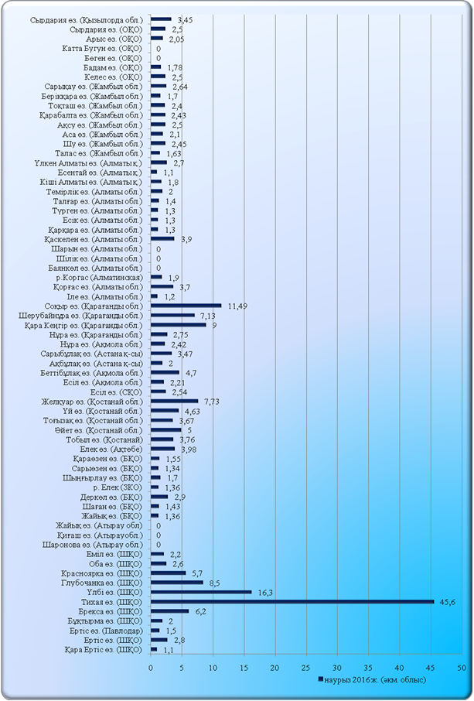
2 - сур. Қазақстан Республикасы өзен суларының ластануының кешенді индексінің өзгеруі
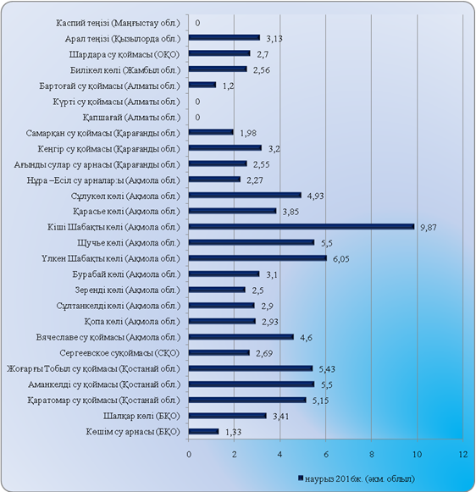

3 - сур. Қазақстан Республикасы суқоймалары, көлдері және тоғандары суының ластануының кешенді индексінің өзгеруі

3-кесте
2016 жылғы наурыз бойынша жер үсті суларының гидрохимиялық көрсеткіштер бойынша жай- күйі

«нормативті таза»,  СЛКИ≤ 1,0 |  | «ластанудың орташа деңгейі»,  СЛКИ1,1 - 3,0 |  | «ластанудыңжоғары деңгейі»,  СЛКИ3,1 - 10,0 |  | «ластанудың өте жоғары деңгейі»,  СЛКИ ≥ 10,1
1 | Жайық (Атырау) өз. | 1 | Қара Ертіс өз. | 1 | Брекса өз. | 1 | Тихая өз.
2 | Шаранова өз. | 2 | Ертіс өз. | 2 | Глубочанка өз. | 2 | Үлбі өз.
3 | Қиғаш өз. | 3 | Бұқтырма өз. | 3 | Красноярка өз. | 3 | Соқыр өз.
4 | Баянкөл өз. | 4 | Оба өз. | 4 | Елек (Ақтөбе) өз.
5 | Шілік өз. | 5 | Емел өз. | 5 | Тобыл өз.
6 | Шарын өз | 6 | Жайық өз. (БҚО) | 6 | Әйет өз.
7 | Бөген өз. | 7 | Шаған өз. | 7 | Тоғызақ өз.
8 | Катта-Бугун өз. | 8 | Деркөл өз. | 8 | Үй өз.
9 | Қапшағай суқоймасы | 9 | Елек өз. (БҚО) | 9 | Желқуар өз.
10 | Күрті суқоймасы | 10 | Шыңғырлау өз. | 10 | Сарыбұлақ өз.
11 | Каспий теңізі | 11 | Сарыөзен өз. | 11 | Беттібұлақ өз.
 |  | 12 | Қараөзен өз. | 12 | Қара Кеңгір өз.
 |  | 13 | Есіл өз. | 13 | Шерубайнұра өз.
 |  | 14 | Ақбұлақ өз. | 14 | Текес өз.
 |  | 15 | Нұра өз. (Ақмола) | 15 | Сырдария өз. (Қызылорда)
 |  | 16 | Іле өз. | 16 | Шалқар көлі (БҚО)
 |  | 17 | Қорғас өз. | 17 | Бурабай көлі
 |  | 18 | Қаскелен өз. | 18 | Үлкен Шабақты көлі
 |  | 19 | Қарқара өз. | 19 | Арал теңізі
 |  | 20 | Есік өз. | 20 | Щучье көлі
 |  | 21 | Түрген өз. | 21 | Кіші Шабақты көлі
 |  | 22 | Талғар өз. | 22 | Қарасье көлі
 |  | 23 | Темірлік өз. | 23 | Сұлукөл көлі
 |  | 24 | Кіші Алматы өз. | 24 | Аманкелді суқоймасы
 |  | 25 | Есентай өз. | 25 | Қаратомар суқоймасы
 |  | 26 | Үлкен Алматы өз. | 26 | Жоғарғы Тобыл суқоймасы
 |  | 27 | Талас өз. | 27 | Вячеславе суқоймасы
 |  | 28 | Аса өз. | 28 | Кеңгір суқоймасы
 |  | 29 | Шу өз.
 |  | 30 | Ақсу өз.
 |  | 31 | Қарабалта өз.
 |  | 32 | Тоқташ өз.
 |  | 33 | Сарықау өз.
 |  | 34 | Берікқара өз.
 |  | 35 | Сырдария өз. (ОҚО)
 |  | 36 | Келес өз.
 |  | 37 | Бадам өз.
 |  | 38 | Арыс өз.
 |  | 39 | Сұлтанкелді көлі
 |  | 40 | Зеренді көлі
 |  | 41 | Қопа көлі
 |  | 42 | Билікөл көлі
 |  | 43 | Сергеевское су қоймасы
 |  | 44 | Самарқан суқоймасы
 |  | 45 | Бартоғай суқоймасы
 |  | 46 | Шардара суқоймасы
 |  | 47 | Көшім су арнасы
 |  | 48 | Нұра-Есіл суарнасы (Ақмола)
 |  | 49 | Ағынды сулар арнасы

Кесте 4
2016 жылғы наурыз бойынша жер үсті суларының негізгі ластаушы компоненттерінің тізімі

№ | Атауы | ШРК  шегі | Нысан саны | Су нысандарының атауы
1 | Мыс | 1,1-23,0 | 54 | өзендер: Қара Ертіс, Ертіс, Бұқтырма, Брекса, Тихая, Үлбі, Глубочанка, Красноярка, Оба, Еміл, Тобыл, Әйет, Тоғызақ, Үй, Желқуар, Есіл, Сарыбұлақ, Нұра, Қара Кеңгір, Шерубайнұра, Іле, Текес, Қорғас, Қаскелен, Қарқара, Талғар, Темірлік, Есентай, Талас, Аса, Шу, Ақсу, Қарабалта, Тоқташ, Сарықау, Берікқара, Сырдария, Келес, Бадам, Арыс, су қоймалар: Аманкелді, Қаратомар, Жоғарғы Тобыл, Сергеевское, Вячеславское, Кеңгір, Шардара, көлдер: Сұлтанкелді, Үлкен Шабақты, Самарқан, Билікөл,Арал теңізі. су арналар: Нұра-Есіл (Ақмола), ағынды сулар арнасы.
2 | Нитритті азот | 1,1-19,0 | 24 | өзендер: Шыңғырлау, Брекса, Тихая, Үлбі, Глубочанка, Красноярка, Деркөл, Сарыөзен, Қараөзен, Ақбұлақ, Сарыбұлақ, Нұра, Қара Кеңгір, Соқыр, Шерубайнұра, Кіші Алматы, Шу, Сырдария (ОҚО), көлдер: Шалқар (БҚО), Қопа, Зеренді, су арналар: Нұра-Есіл, ағынды сулар арнасы.
 | Тұзды аммоний | 1,1-44,8 | 18 | өзендер: Брекса, Тихая, Шаған, Шынгырлау, Елек (Ақтөбе), Сарыбұлақ, Нұра (Қарағанды обл.), Қара Кеңгір, Соқыр, Шерубайнұра, Түрген, Талғар, Темірлік, көлдер: Қопа, Бурабай, Қарасье, Сұлукөл, Самарқан су қоймасы.
3 | Фенолдар | 1,1-3,0 | 17 | өзендер: Тобыл, Үй, Нура (Қарағанды обл), Қара Кеңгір, Соқыр, Шерубайнұра, Талас, Ақсу, Қарабалта, Тоқташ, Сарықау, Сырдария (ОҚО), Келес, Бадам, Арыс су қоймалар: Шардара, Билікөл көлі.
 | Мырыш | 1,1-245,2 | 29 | өзендер: Ертіс (ШҚО), Бұқтырма, Брекса, Тихая, Үлбі, Глубочанка, Красноярка, Оба, Есіл (Ақмола), Ақбұлақ, Сарыбұлақ, Беттібұлақ, Нұра, Қара Кеңгір, Соқыр, Шерубайнұра, су қоймалар. Вячеславское, Самарқан, су арналар: Нұра-Есіл (Ақмола), сағынды сулар арнасы, көлдер: Сұлтанкелді, Қопа, Зеренді, Бурабай, Үлкен Шабақты, Щучье, Қарасье, Сұлукөл.
4 | Натрий | 1,1-1,9 | 2 | Есіл (СҚО) өзені, Сергеевское су қоймасы
5 | Бор | 10,8 | 1 | өзен Елек (Ақтөбе обл.)
6 | Марганец | 1,1-18,0 | 38 | өзендер: Ертіс (ШҚО), Бұқтырма, Брекса, Тихая, Үлбі, Глубочанка, Красноярка, Оба, Еміл, Тобыл, Тоғызақ, Есіл (Ақмола), Ақбұлақ, Сарыбұлақ, Нұра (Ақмола), Қара Кеңгір, Соқыр, Шерубайнұра, Текес, Қорғас, Қаскелен, Қарқара, Есік, Талғар, Темірлік, Тоқташ, көлдер: Сұлтанкелді, Қопа, Зеренді, Бурабай, Үлкен Шабақты, Щучье, Кіші Шабақты, су қоймалар. Қаратомар, Самарқан, Кеңгір, Бартоғай, су арналар: ағынды сулар арнасы.
7 | Мұнай өнімдері | 1,1-2,8 | 13 | өзендер: Шаган, Шынгырлау, Қараөзен, Үй, Соқыр, Шерубайнұра, Сырдария (ОҚО), көлдер: Сұлтанкелді, Үлкен Шабақты, Сұлукөл, Самарқан су қоймалары, су арналар: Көшім, ағынды сулар арнасы.
8 | Сульфаттар | 1,1-13,3 | 36 | өзендер: Еміл, Тобыл, Әйет, Тоғызақ, Үй, Желқуар, Есіл, Ақбұлақ, Сарыбұлақ, Нұра, Соқыр, Шерубайнұра, Талас, Шу, Ақсу, Қарабалта, Тоқташ, Сарықау, Бадам, Келес, Сырдария, су қоймалар. Аманкелді Қаратомар, Жоғарғы Тобыл, Сергеевское, Самарқан, Шардара, су арналар: Нұра-Есіл (Ақмола), ағынды сулар арнасы, көлдер: Сұлтанкелді (Ақмола), Қопа, Зеренді, Үлкен Шабақты, Кіші Шабақты, Билікөл, Арал теңізі.
9 | Фторидтер | 1,1-17,9 | 17 | өзендер: Елек (Ақтөбе), Үй, Сарыбұлақ, Нұра (Қарағанды), Шерубайнұра, Ақсу, Қарабалта, Сарықау, көлдер: Зеренді, Бурабай, Үлкен Шабақты, Щучье, Кіші Шабақты, Қарасье, Сұлукөл, Билікөл, су қоймалар. Самарқан.
10 | Хлоридтер | 1,1-6,9 | 14 | өзендер: Жайык (БҚО), Шаган, Деркөл, Елек (БҚО), Шынгырлау, Сарыөзен, Қараөзен, Желқуар, Ақбұлақ, Сарыбұлақ, көлдер: Шалқар (БҚО), Сұлтанкелді (Ақмола), Кіші Шабақты, су арналар: Көшім
11 | Жалпы темір | 1,1-21,4 | 24 | өзендер: Ертіс (Павлодарская), Тобыл, Тоғызақ, Үй, Есіл (СҚО), Іле, Текес, Қорғас, Қаскелен, Қарқара, Түрген, Темірлік, Кіші Алматы, Үлкен Алматы, Қарабалта, Тоқташ, Сарықау, көлдер: Қарасье, Сұлукөл, Арал теңізі, су қоймалар. Аманкелді, Жоғарғы Тобыл, Сергеевское, су арналар: Көшім
12 | Хром (6+) | 5,7 | 1 | өзен: Елек (Ақтөбе)
13 | Хром (3+) | 1,1 | 1 | өзен: Елек (Ақтөбе)
 | Никель | 1,1-8,7 | 8 | Тобыл, Әйет, Тоғызақ, Үй, Желқуар өзендері, Аманкелді, Қаратомар, Жоғарғы Тобыл су қоймалары
14 | Магний | 1,1-10,6 | 30 | өзендер: Шынгырлау, Сарыөзен, Қараөзен, Тобыл, Әйет, Тоғызақ, Үй, Желқуар, Есіл (Ақмола), Ақбұлақ, Сарыбұлақ, Соқыр, Шерубайнұра, Ақсу, Қарабалта, Сарықау, Сырдария (ОҚО), Келес, су қоймалар. Аманкелді, Қаратомар, Шардара, көлдер: Шалқар (БҚО), Сұлтанкелді, Қопа, Зеренді, Үлкен Шабақты, Кіші Шабақты, Билікөл, су арналар: ағынды сулар арнасы, Нұра-Есіл (Ақмола),
15 | Кальций | 1,1-1,6 | 2 | река Сарыбұлақ, көлдер: Шалқар (БҚО)

Кесте5
2016 жылғы наурыз бойынша су нысандарының тізімі

№ п/п | Өзен | Көл |  | Су қоймасы |  | Су арнасы | Теңіз
1 | Есіл өз. (Ақмола) | 1 | Сұлтанкелді көлі | 1 | Вячеславе су қоймасы | 1. Нұра-Есіл су арнасы | 1. Каспийтеңізі
 | Есіл өз. (СҚО) | 2 | Қопа көлі | 2 | Самарқан су қоймасы | 2. ағынды сулар арнасы
2 | Нұра өз. (Ақмола) | 3 | Зеренді көлі | 3 | Кеңгір су қоймасы | 3. Көшім су арнасы
 | Нұра өз. (Қарағанды) | 4 | Билікөл көлі | 4 | Сергееве су қоймасы
3 | Ақбұлақ өз. | 5 | Бурабай көлі | 5 | Шардарасу қоймасы
4 | Сарыбұлақ өз. | 6 | Үлкен Шабақты көлі | 6 | Қапшағай су қоймасы
5 | Беттібұлақ өз. | 7 | Кіші Шабақты көлі | 7 | Күрті су қоймасы
6 | Іле өз. | 8 | Шучье көлі | 8 | Бартоғай су қоймасы
7 | Текес өз. | 9 | Қарасье көлі | 9 | Аманкелді су қоймасы
8 | Қорғас өз. | 10 | Сұлукөлкөлі | 10 | Қаратомарсу қоймасы
9 | Баянкөл өз. | 11 | Шалқар көлі | 11 | Жоғарғы Тобылсу қоймасы
10 | Шілік өз. | 12 | Арал теңізі
11 | Шарын өз.
12 | Қаскелен өз.
13 | Қарқара өз.
14 | Есік өз.
15 | Түрген өз.
16 | Талғар өз.
17 | Темірлік өз.
18 | Кіші Алматы өз.
19 | Есентай өз.
20 | Үлкен Алматы өз.
21 | Елек өз. (Ақтөбе)
 | Елек өз. (БҚО)
22 | Жайық өз. (Атырау)
 | Жайық өз. (БҚО)
23 | Шаронова өз.
24 | Кигаш өз.
25 | Қара Ертіс өз. (ШҚО)
 | Ертіс өз. (ШҚО)
 | Ертіс өз (Павлодар)
26 | Бұқтырма өз.
27 | Брекса өз.
28 | Тихая өз.
29 | Үлбі өз.
30 | Глубочанка өз.
31 | Красноярка өз.
32 | Оба өз.
33 | Еміл өз.
34 | Шу өз.
35 | Талас өз.
36 | Аса өз.
37 | Ақсу өз.
38 | Қарабалта өз.
39 | Тоқташ өз.
40 | Сарықау өз.
41 | Берікқара өз.
42 | Деркөл өз.
43 | Шаған өз.
44 | Шыңғырлау өз.
45 | Сарыөзен өз.
46 | Караөзен өз.
47 | Шерубайнұра өз.
48 | Қара Кеңгір өз
49 | Соқыр өз.
50 | Сырдария өз. (ОҚО)
 | Сырдария өз.(Қызылорда)
51 | Тобыл өз.
52 | Әйет өз.
53 | Тоғызақ өз.
54 | Үй өз.
55 | Желқуар өз.
56 | Келес өз.
57 | Бадам өз.
58 | Арыс өз.
59 | Бөген өз.
60 | Катта Бугун өз.
 | жалпы: 87 су нысандары - 60 өзен, 11 су қоймасы, 12 көл, 3 суарнасы, 1 теңіз

6 -кесте

Гидрохимиялық көрсеткіштері бойынша жер үсті сулары сапасының жай -күйі

Су нысандары атауы  (әкімшілік облыс) |  | Судың ластануының кешенді индексы (СЛКИ) – су сапасының сипаттамасы |  |  |  |  |  |  | 2016 жылғы наурыз бойынша химиялық заттардың мөлшері
 |  | 2015ж. наурыз |  | 2015 ж. ақпан |  |  | 2016 ж.  наурыз |  | Ингредиенттер |  | Орташа шоғырлану, мг/дм³ |  | ШЖШ асу еселігі
Қара Ертіс өз. (ШҚО) |  | 12,6 (нормативті таза) |  | 12,80  (нормативті таза) |  |  | 12,0  (нормативті таза) |  | Еріген оттегі |  | 12,0 |  | -
 |  | 1,85 (нормативті таза) |  | 2,83 (нормативті таза) |  |  | 2,52 (нормативті таза) |  | ОБҚ₅ |  | 2,52 |  | -
 |  | 0,00 (нормативті таза) |  | 0,00  (нормативті таза) |  |  | 1,1  (ластанудың орташа деңгейі) |  | ауыр металдар
 |  |  |  |  |  |  |  |  | Мыс |  | 0,0011 |  | 1,1
Ертіс өз. (ШҚО) |  | 11,6 (нормативті таза) |  | 12,06 (нормативті таза) |  |  | 12,2 (нормативті таза) |  | Еріген оттегі |  | 12,2 |  | -
 |  | 0,98 (нормативті таза) |  | 1,80 (нормативті таза) |  |  | 1,64 (нормативті таза) |  | ОБҚ₅ |  | 1,64 |  | -
 |  | 1,32 (ластанудың орташа деңгейі) |  | 1,6 (ластанудың орташа деңгейі) |  |  | 2,8 (ластанудың орташа деңгейі) |  | ауыр металдар
 |  |  |  |  |  |  |  |  | Мырыш |  | 0,046 |  | 4,6
 |  |  |  |  |  |  |  |  | Мыс |  | 0,002 |  | 2,0
 |  |  |  |  |  |  |  |  | Марганец |  | 0,018 |  | 1,8
Ертіс өз.  (Павлодаробл.) |  | 12,2 (нормативті таза) |  | 11,74 (нормативті таза) |  |  | 11,71 (нормативті таза) |  | Еріген оттегі |  | 11,71 |  | -
 |  | 1,75  (нормативті таза) |  | 1,67 (нормативті таза) |  |  | 1,69 (нормативті таза) |  | ОБҚ₅ |  | 1,69 |  | -
 |  | 2,0 (ластанудың орташа деңгейі) |  | 1,3 (ластанудың орташа деңгейі) |  |  | 1,5 (ластанудың орташа деңгейі) |  | биогенді және бейорганикалық заттар
 |  |  |  |  |  |  |  |  | Жалпы темір |  | 0,13 |  | 1,3
 |  |  |  |  |  |  |  |  | ауыр металдар
 |  |  |  |  |  |  |  |  | Мыс |  | 0,0017 |  | 1,7
Бұқтырма өз.(ШҚО) |  | 10,6 (нормативті таза) |  | 10,05 (нормативті таза) |  |  | 11,7 (нормативті таза) |  | Еріген оттегі |  | 11,7 |  | -
 |  | 1,70 (нормативті таза) |  | 1,61 (нормативті таза) |  |  | 1,32 (нормативті таза) |  | ОБҚ₅ |  | 1,32 |  | -
 |  | 1,70 (ластанудың орташа деңгейі) |  | 1,4  (ластанудың орташа деңгейі) |  |  | 2,0  (ластанудың орташа деңгейі) |  | ауыр металдар
 |  |  |  |  |  |  |  |  | Мырыш |  | 0,034 |  | 3,4
 |  |  |  |  |  |  |  |  | Мыс |  | 0,0013 |  | 1,3
 |  |  |  |  |  |  |  |  | Марганец |  | 0,0128 |  | 1,3
Брекса өз.(ШҚО) |  | 12,0 (нормативті таза) |  | 11,30 (нормативті таза) |  |  | 12,3  (нормативті таза) |  | Еріген оттегі |  | 12,3 |  | -
 |  | 1,20 (нормативті таза) |  | 1,14 (нормативті таза) |  |  | 1,44 (нормативті таза) |  | ОБҚ₅ |  | 1,44 |  | -
 |  | 2,97 (ластанудың орташа деңгейі) |  | 11,0 (ластанудың өтежоғары деңгейі) |  |  | 6,2  (ластанудың жоғары деңгейі) |  | биогенді заттар
 |  |  |  |  |  |  |  |  | Нитритті азот |  | 0,050 |  | 2,5
 |  |  |  |  |  |  |  |  | Тұзды аммоний |  | 0,55 |  | 1,1
 |  |  |  |  |  |  |  |  | ауыр металдар
 |  |  |  |  |  |  |  |  | Мырыш |  | 0,170 |  | 17,0
 |  |  |  |  |  |  |  |  | Марганец |  | 0,085 |  | 8,4
 |  |  |  |  |  |  |  |  | Мыс |  | 0,0064 |  | 6,4
Тихая өз.(ШҚО) |  | 11,3 (нормативті таза) |  | 11,40 (нормативті таза) |  |  | 12,4 (нормативті таза) |  | Еріген оттегі |  | 12,4 |  | -
 |  | 1,95 (нормативті таза) |  | 1,18 (нормативті таза) |  |  | 1,59 (нормативті таза) |  | ОБҚ₅ |  | 1,59 |  | -
 |  | 4,82 (ластанудың жоғары деңгейі) |  | 16,5  (ластанудың өтежоғары деңгейі) |  |  | 45,6  (ластанудың өтежоғары деңгейі) |  | биогенді заттар
 |  |  |  |  |  |  |  |  | Нитритті азот |  | 0,044 |  | 2,2
 |  |  |  |  |  |  |  |  | Тұзды аммоний |  | 0,58 |  | 1,2
 |  |  |  |  |  |  |  |  | ауыр металдар
 |  |  |  |  |  |  |  |  | Мырыш |  | 2,452 |  | 245,2
 |  |  |  |  |  |  |  |  | Марганец |  | 0,164 |  | 16,4
 |  |  |  |  |  |  |  |  | Мыс |  | 0,0066 |  | 6,6
Үлбі өз.(ШҚО) |  | 12,3 (нормативті таза) |  | 11,50 (нормативті таза) |  |  | 12,3 (нормативті таза) |  | Еріген оттегі |  | 12,3 |  | -
 |  | 1,76(нормативті таза) |  | 1,06 (нормативті таза) |  |  | 1,09 (нормативті таза) |  | ОБҚ₅ |  | 1,09 |  | -
 |  | 3,43 (ластанудың жоғары деңгейі) |  | 9,7  (ластанудың жоғары деңгейі) |  |  | 16,3  (ластанудың өтежоғары деңгейі) |  | биогенді заттар
 |  |  |  |  |  |  |  |  | Нитритті азот |  | 0,029 |  | 1,5
 |  |  |  |  |  |  |  |  | ауыр металдар
 |  |  |  |  |  |  |  |  | Мырыш |  | 0,783 |  | 78,3
 |  |  |  |  |  |  |  |  | Марганец |  | 0,09 |  | 9,0
 |  |  |  |  |  |  |  |  | Мыс |  | 0,0061 |  | 6,1
Глубочанка өз.(ШҚО) |  | 11,7 (нормативті таза) |  | 11,27 (нормативті таза) |  |  | 11,9 (нормативті таза) |  | Еріген оттегі |  | 11,9 |  | -
 |  | 1,77 (нормативті таза) |  | 1,21  (нормативті таза) |  |  | 1,54  (нормативті таза) |  | ОБҚ₅ |  | 1,54 |  | -
 |  | 8,30 (ластанудың жоғары деңгейі |  | 5,3  (ластанудың жоғары деңгейі) |  |  | 8,5  (ластанудың жоғары деңгейі) |  | биогенді заттар
 |  |  |  |  |  |  |  |  | Нитритті азот |  | 0,039 |  | 1,9
 |  |  |  |  |  |  |  |  | ауыр металдар
 |  |  |  |  |  |  |  |  | Мырыш |  | 0,329 |  | 32,9
 |  |  |  |  |  |  |  |  | Марганец |  | 0,088 |  | 8,8
 |  |  |  |  |  |  |  |  | Мыс |  | 0,0035 |  | 3,5
Красноярка өз.(ШҚО) |  | 11,7 (нормативті таза) |  | 11,80 (нормативті таза) |  |  | 12,5 (нормативті таза) |  | Еріген оттегі |  | 12,5 |  | -
 |  | 1,45 (нормативті таза) |  | 1,78 (нормативті таза) |  |  | 1,74 (нормативті таза) |  | ОБҚ₅ |  | 1,74 |  | -
 |  | 16,98 (ластанудың өтежоғары деңгейі) |  | 12,0 (ластанудың өтежоғары деңгейі) |  |  | 5,7  (ластанудың жоғары деңгейі) |  | биогенді заттар
 |  |  |  |  |  |  |  |  | Нитритті азот |  | 0,025 |  | 1,3
 |  |  |  |  |  |  |  |  | ауыр металдар
 |  |  |  |  |  |  |  |  | Мырыш |  | 0,190 |  | 19,0
 |  |  |  |  |  |  |  |  | Марганец |  | 0,0605 |  | 6,1
 |  |  |  |  |  |  |  |  | Мыс |  | 0,0054 |  | 5,4
Оба өз.(ШҚО) |  | 13,6 (нормативті таза) |  | 10,95 (нормативті таза) |  |  | 11,8 (нормативті таза) |  | Еріген оттегі |  | 11,8 |  | -
 |  | 0,85 (нормативті таза) |  | 1,21 (нормативті таза) |  |  | 1,23 (нормативті таза) |  | ОБҚ₅ |  | 1,23 |  | -
 |  | 2,13 (ластанудың орташа деңгейі) |  | 2,0 (ластанудың орташа деңгейі) |  |  | 2,6 (ластанудың орташа деңгейі) |  | ауыр металдар
 |  |  |  |  |  |  |  |  | Мырыш |  | 0,033 |  | 3,3
 |  |  |  |  |  |  |  |  | Мыс |  | 0,0031 |  | 3,1
 |  |  |  |  |  |  |  |  | Марганец |  | 0,014 |  | 1,4
Еміл өз.(ШҚО) |  | 12,4(нормативті таза) |  | 8,36 (нормативті таза) |  |  | 11,1 (нормативті таза) |  | Еріген оттегі |  | 11,1 |  | -
 |  | 2,35 (нормативті таза) |  | 2,21  (нормативті таза) |  |  | 1,78  (нормативті таза) |  | ОБҚ₅ |  | 1,78 |  | -
 |  | 2,10 (ластанудың орташа деңгейі) |  | 1,6 (ластанудың орташа деңгейі) |  |  | 2,2 (ластанудың орташа деңгейі) |  | негізгі иондар
 |  |  |  |  |  |  |  |  | Сульфаттар |  | 281,0 |  | 2,8
 |  |  |  |  |  |  |  |  | ауыр металдар
 |  |  |  |  |  |  |  |  | Марганец |  | 0,019 |  | 1,9
 |  |  |  |  |  |  |  |  | Мыс |  | 0,0011 |  | 1,1
Каспий теңізі(Маңғыстау обл.) |  | 5,57  (нормативті таза) |  | 7,50 (нормативті таза) |  |  | 9,77 (нормативті таза) |  | Еріген  оттегі |  | 9,77
 |  | 0,96  (нормативті таза) |  | 1,30 (нормативті таза) |  |  | 1,13 (нормативті таза) |  | ОБҚ₅ |  | 1,13
 |  | 0,00  (нормативті таза) |  | 0,00  (нормативті таза) |  |  | 0,00  (нормативті таза)
Шаронова өз.(Атырау обл.) |  | 10,4 (нормативті таза) |  | 11,0  (нормативті таза) |  |  | 8,1  (нормативті таза) |  | Еріген  оттегі |  | 8,1
 |  | 3,0 (нормативті таза) |  | 2,7  (нормативті таза) |  |  | 4,0  (ластанудың орташа деңгейі) |  | ОБҚ₅ |  | 4,0
 |  | 0,00 (нормативті таза) |  | 0,00  (нормативті таза) |  |  | 0,00  (нормативті таза)
Қиғаш өз. (Атырау обл) |  | 10,5 (нормативті таза) |  | 11,0  (нормативті таза) |  |  | 10,4  (нормативті таза) |  | Еріген  оттегі |  | 10,4
 |  | 3,0 (нормативті таза) |  | 2,9  (нормативті таза) |  |  | 5,12  (ластанудың орташа деңгейі) |  | ОБҚ₅ |  | 5,12
 |  | 0,00 (нормативті таза) |  | 0,00  (нормативті таза) |  |  | 0,00  (нормативті таза)
Жайық өз.(Атырау обл) |  | 10,5 (нормативті таза) |  | 11,93  (нормативті таза) |  |  | 10,44  (нормативті таза) |  | Еріген оттегі |  | 10,44
 |  | 3,0 (нормативті таза) |  | 3,60  (ластанудың орташа деңгейі) |  |  | 4,92  (ластанудың орташа деңгейі) |  | ОБҚ₅ |  | 4,92
 |  | 0,00 (нормативті таза) |  | 0,00  (нормативті таза) |  |  | 0,00  (нормативті таза)
Жайық өз.(БҚО) |  | 6,23  (нормативті таза) |  |  | 5,55  (нормативті таза) |  | 6,43  (нормативті таза) |  | Еріген оттегі |  | 6,43
 |  | 5,88 (ластанудың орташа деңгейі) |  |  | 1,68  (нормативті таза) |  | 1,77  (нормативті таза) |  | ОБҚ₅ |  | 1,77
 |  | 1,40 (ластанудың орташа деңгейі) |  |  | 1,34 (ластанудың орташа деңгейі) |  | 1,36 (ластанудың орташа деңгейі) |  | негізгі иондар
 |  |  |  |  |  |  |  |  | Хлоридтер |  | 408,5 |  | 1,4
Шаған өз.(БҚО) |  | 6,17  (нормативті таза) |  |  | 6,96  (нормативті таза) |  | 8,69  (нормативті таза) |  | Еріген  оттегі |  | 8,69
 |  | 6,41 (ластанудың орташа деңгейі) |  |  | 1,84  (нормативті таза) |  | 1,99  (нормативті таза) |  | ОБҚ₅ |  | 1,99
 |  | 1,70 (ластанудың орташа деңгейі) |  |  | 1,43  (ластанудың орташа деңгейі) |  | 1,43  (ластанудың орташа деңгейі) |  | негізгі иондар
 |  |  |  |  |  |  |  |  | Хлоридтер |  | 517,5 |  | 1,7
 |  |  |  |  |  |  |  |  | биогенді заттар
 |  |  |  |  |  |  |  |  | Тұзды аммоний |  | 0,62 |  | 1,2
 |  |  |  |  |  |  |  |  | органикалық заттар
 |  |  |  |  |  |  |  |  | Мұнай өнімдері |  | 0,66 |  | 1,3
Деркөл өз.(БҚО) |  | 4,14  (нормативті таза) |  |  | 7,2  (нормативті таза) |  | 7,68  (нормативті таза) |  | Еріген оттегі |  | 7,68
 |  | 5,98  (ластанудың орташа деңгейі) |  |  | 1,68  (нормативті таза) |  | 1,77  (нормативті таза) |  | ОБҚ₅ |  | 1,77
 |  | 1,95  (ластанудың орташа деңгейі) |  |  | 1,70  (ластанудың орташа деңгейі) |  | 2,90  (ластанудың орташа деңгейі) |  | негізгі иондар
 |  |  |  |  |  |  |  |  | Хлоридтер |  | 661,8 |  | 2,2
 |  |  |  |  |  |  |  |  | биогенді заттар
 |  |  |  |  |  |  |  |  | Нитритті азот |  | 0,072 |  | 3,6
Елек өз.(БҚО) |  | 4,22  (нормативті таза) |  |  | - |  | 5,44  (нормативті таза) |  | Еріген оттегі |  | 5,44
 |  | 6,0  (ластанудың орташа деңгейі) |  |  | - |  | 2,06  (нормативті таза) |  | ОБҚ₅ |  | 2,06
 |  | 2,79  (ластанудың орташа деңгейі) |  |  | - |  | 1,36  (ластанудың орташа деңгейі) |  | негізгі иондар
 |  |  |  |  |  |  |  |  | Хлоридтер |  | 408,5 |  | 1,4
Шыңғырлау өз. (БҚО) |  | 5,12  (нормативті таза) |  |  | - |  | 7,68  (нормативті таза) |  | Еріген оттегі |  | 7,68
 |  | 7,40  (ластанудың жоғары деңгейі) |  |  | - |  | 2,08  (нормативті таза) |  | ОБҚ₅ |  | 2,08
 |  | 3,14  (ластанудың жоғары деңгейі) |  |  | - |  | 1,70  (ластанудың орташа деңгейі) |  | негізгі иондар
 |  |  |  |  |  |  |  |  | Хлоридтер |  | 899,0 |  | 2,9
 |  |  |  |  |  |  |  |  | Магний |  | 66,0 |  | 1,6
 |  |  |  |  |  |  |  |  | биогенді заттар
 |  |  |  |  |  |  |  |  | Тұзды аммоний |  | 0,7 |  | 1,4
 |  |  |  |  |  |  |  |  | органикалық заттар
 |  |  |  |  |  |  |  |  | Мұнай өнімдері |  | 0,069 |  | 1,4
Сарыөзен өз. (БҚО) |  | 4,08  (нормативті таза) |  |  | - |  | 5,12  (нормативті таза) |  | Еріген оттегі |  | 5,12
 |  | 6,46  (ластанудың орташа деңгейі) |  |  | - |  | 2,08  (нормативті таза) |  | ОБҚ₅ |  | 2,08
 |  | 1,59  (ластанудың орташа деңгейі) |  |  |  |  | 1,34  (ластанудың орташа деңгейі) |  | негізгі иондар
 |  |  |  |  |  |  |  |  | Хлоридтер |  | 556,0 |  | 1,8
 |  |  |  |  |  |  |  |  | Магний |  | 52,8 |  | 1,3
 |  |  |  |  |  |  |  |  | биогенді заттар
 |  |  |  |  |  |  |  |  | Нитритті азот |  | 0,022 |  | 1,1
Қараөзен өз. (БҚО) |  | 4,06  (нормативті таза) |  |  | - |  | 5,28  (нормативті таза) |  | Еріген оттегі |  | 5,28
 |  | 1,90  (ластанудың орташа деңгейі) |  |  | - |  | 2,12  (нормативті таза) |  | ОБҚ₅ |  | 2,12
 |  | 0,00  (нормативті таза) |  |  | - |  | 1,55  (ластанудың орташа деңгейі) |  | негізгі иондар
 |  |  |  |  |  |  |  |  | Хлоридтер |  | 523,0 |  | 1,7
 |  |  |  |  |  |  |  |  | Магний |  | 109,2 |  | 2,7
 |  |  |  |  |  |  |  |  | биогенді заттар
 |  |  |  |  |  |  |  |  | Нитритті азот |  | 0,026 |  | 1,3
 |  |  |  |  |  |  |  |  | органикалық заттар
 |  |  |  |  |  |  |  |  | Мұнай өнімдері |  | 0,058 |  | 1,2
Көшім су арнасы (БҚО) |  | 5,84  (нормативті таза) |  |  | - |  | 6,40  (нормативті таза) |  | Еріген оттегі |  | 6,4
 |  | 7,20  (ластанудың жоғары деңгейі) |  |  | - |  | 1,78  (нормативті таза) |  | ОБҚ₅ |  | 1,78
 |  | 2,50  (ластанудың орташа деңгейі) |  |  | - |  | 1,33  (ластанудың орташа деңгейі) |  | негізгі иондар
 |  |  |  |  |  |  |  |  | Хлоридтер |  | 359,5 |  | 1,2
 |  |  |  |  |  |  |  |  | биогенные ионы
 |  |  |  |  |  |  |  |  | Жалпы темір |  | 0,14 |  | 1,4
 |  |  |  |  |  |  |  |  | органикалық заттар
 |  |  |  |  |  |  |  |  | Мұнай өнімдері |  | 0,07 |  | 1,4
Шалқар көлі (БҚО) |  | 4,80  (нормативті таза) |  |  | - |  | 5,12  (нормативті таза) |  | Еріген оттегі |  | 5,12
 |  | 7,62  (ластанудың жоғары деңгейі) |  |  | - |  | 2,20  (нормативті таза) |  | ОБҚ₅ |  | 2,20
 |  | 8,50 (ластанудың жоғары деңгейі) |  |  | - |  | 3,41  (ластанудың жоғары деңгейі) |  | негізгі иондар
 |  |  |  |  |  |  |  |  | Хлоридтер |  | 2059,0 |  | 6,9
 |  |  |  |  |  |  |  |  | Кальций |  | 224,0 |  | 1,2
 |  |  |  |  |  |  |  |  | Магний |  | 325,6 |  | 8,1
 |  |  |  |  |  |  |  |  | биогенді заттар
 |  |  |  |  |  |  |  |  | Нитритті азот |  | 0,028 |  | 1,4
 | Елек өз. (Ақтөбе) |  | 9,78 (нормативті таза) |  |  | 7,88  (нормативті таза) |  | 12,54 (нормативті таза) |  | Еріген оттегі |  | 12,54 |  | -
 |  |  | 2,36 (нормативн о чистая) |  |  | 0,85 (нормативті таза) |  | 2,91 (нормативті таза) |  | ОБҚ₅ |  | 2,91 |  | -
 |  |  | 7,05  (ластанудың жоғары деңгейі) |  |  | 3,80  (ластанудың жоғары деңгейі) |  | 3,98  (ластанудың жоғары деңгейі) |  | биогенді және бейорганикалық заттар
 |  |  |  |  |  |  |  |  |  | Бор |  | 0,184 |  | 10,8
 |  |  |  |  |  |  |  |  |  | Фториды |  | 0,923 |  | 1,2
 |  |  |  |  |  |  |  |  |  | Тұзды аммоний |  | 0,798 |  | 1,6
 |  |  |  |  |  |  |  |  |  | ауыр металдар
 |  |  |  |  |  |  |  |  |  | Хром (6+) |  | 0,113 |  | 5,7
 |  |  |  |  |  |  |  |  |  | Хром(3+) |  | 0,006 |  | 1,1

Тобыл өз. (Қостанай) | 6,71 (нормативті таза) | 7,48 (нормативті таза) | 7,75 (нормативті таза) | Еріген оттегі | 7,75
 | 2,10 (нормативті таза) | 1,58  (нормативті таза) | 1,65  (нормативті таза) | ОБҚ₅ | 1,65
 | 5,85 (ластанудың жоғары деңгейі) | 2,98  (ластанудың орташа деңгейі) | 3,76  (ластанудың жоғары деңгейі) | негізгі иондар
 |  |  |  | Сульфаттар | 296,8 | 3,0
 |  |  |  | Магний | 80,7 | 2,0
 |  |  |  | биогенді заттар
 |  |  |  | Жалпы темір | 0,43 | 4,3
 |  |  |  | ауыр металдар
 |  |  |  | Мыс | 0,014 | 14,0
 |  |  |  | Никель | 0,051 | 5,1
 |  |  |  | Марганец | 0,024 | 2,4
 |  |  |  | органикалық заттар
 |  |  |  | Фенолдар | 0,0013 | 1,3
Әйет өз.(Қостанайобл.) | 7,62 (нормативті таза) | 5,45 (нормативті таза) | 6,52 (нормативті таза) | Еріген оттегі | 6,52
 | 1,43 (нормативті таза) | 1,13 (нормативті таза) | 1,7  (нормативті таза) | ОБҚ₅ | 1,7
 | 7,17 (ластанудың жоғары деңгейі) | 4,70  (ластанудың жоғары деңгейі) | 5,0  (ластанудың жоғары деңгейі) | негізгі иондар
 |  |  |  | Сульфаттар | 303,5 | 3,0
 |  |  |  | Магний | 53,5 | 1,3
 |  |  |  | ауыр металдар
 |  |  |  | Мыс | 0,012 | 12,0
 |  |  |  | Никель | 0,036 | 3,6
Тоғызақ өз. (Қостанайобл.) | 10,9 (нормативті таза) | 7,75 (нормативті таза) | 10,79 (нормативті таза) | Еріген оттегі | 10,79
 | 1,43 (нормативті таза) | 2,58  (нормативті таза) | 4,04  (ластанудың орташа деңгейі) | ОБҚ₅ | 4,04
 | 4,12  (ластанудың жоғары деңгейі) | 4,77  (ластанудың жоғары деңгейі) | 3,67  (ластанудың жоғары деңгейі) | негізгі иондар
 |  |  |  | Сульфаттар | 376,5 | 3,8
 |  |  |  | Магний | 43,2 | 1,1
 |  |  |  | биогенді заттар
 |  |  |  | Жалпы темір | 0,33 | 3,3
 |  |  |  | ауыр металдар
 |  |  |  | Мыс | 0,014 | 14,0
 |  |  |  | Мырыш | 0,016 | 1,6
 |  |  |  | Марганец | 0,028 | 2,8
 |  |  |  | Никель | 0,026 | 2,6
Үй өз. (Қостанай обл.) | 7,47 (нормативті таза) |  | 9,38 (нормативті таза) | Еріген оттегі | 9,38
 | 0,63 (нормативті таза) |  | 2,82 (нормативті таза) | ОБҚ₅ | 2,82
 | 7,19 (ластанудың жоғары деңгейі) |  | 4,63  (ластанудың жоғары деңгейі) | негізгі иондар
 |  |  |  | Сульфаттар | 299,7 | 3,0
 |  |  |  | Магний | 63,2 | 1,6
 |  |  |  | биогенді заттар
 |  |  |  | Фториды | 1,41 | 1,9
 |  |  |  | Жалпы темір | 0,92 | 9,2
 |  |  |  | ауыр металдар
 |  |  |  | Мыс | 0,015 | 15,0
 |  |  |  | Никель | 0,031 | 3,1
 |  |  |  | органикалық заттар
 |  |  |  | Фенолдар | 0,002 | 2,0
 |  |  |  | Мұнай өнімдері | 0,06 | 1,2
Желқуар өз.(Қостанай обл.) |  |  | 7,18 (нормативті таза) | Еріген оттегі | 7,18
 |  |  | 2,81  (нормативті таза) | ОБҚ₅ | 2,81
 |  |  | 7,73  (ластанудың жоғары деңгейі) | негізгі иондар
 |  |  |  | Сульфаттар | 384,1 | 3,8
 |  |  |  | Магний | 83,3 | 2,1
 |  |  |  | Хлоридтер | 476,4 | 1,6
 |  |  |  | ауыр металдар
 |  |  |  | Мыс | 0,019 | 19,0
 |  |  |  | Никель | 0,069 | 6,9
Аманкелдісуқоймасы(Қостанай обл.) | 9,36 (нормативті таза) |  | 11,28 (нормативті таза) | Еріген оттегі | 11,28
 | 0,36 (нормативті таза) |  | 0,77  (нормативті таза) | ОБҚ₅ | 0,77
 | 2,75 (ластанудың орташа деңгейі) |  | 5,5  (ластанудың жоғары деңгейі) | негізгі иондар
 |  |  |  | Сульфаттар | 192,1 | 1,9
 |  |  |  | Магний | 46,2 | 1,2
 |  |  |  | биогенді заттар
 |  |  |  | Жалпы темір | 0,12 | 1,2
 |  |  |  | ауыр металдар
 |  |  |  | Мыс | 0,023 | 23,0
 |  |  |  | Никель | 0,046 | 4,6
Қаратомар суқоймасы(Қостанай обл.) | 9,36 (нормативті таза) |  | 9,38 (нормативті таза) | Еріген оттегі | 9,38
 | 0,43 (нормативті таза) |  | 1,38  (нормативті таза) | ОБҚ₅ | 1,38 | -
 | 9,34 (ластанудың жоғары деңгейі) |  | 5,15  (ластанудың жоғары деңгейі) | негізгі иондар
 |  |  |  | Сульфаттар | 146,0 | 1,5
 |  |  |  | Магний | 43,8 | 1,1
 |  |  |  | ауыр металдар
 |  |  |  | Мыс | 0,017 | 17,0
 |  |  |  | Марганец | 0,014 | 1,4
 |  |  |  | Никель | 0,087 | 8,7
Жоғарғы Тобылсу қоймасы(Қостанай обл.) | 11,52 (нормативті таза) |  | 10,7 (нормативті таза) | Еріген оттегі | 10,7 | -
 | 3,96 (нормативті таза) |  | 2,96 (нормативті таза) | ОБҚ₅ | 2,96 | -
 | 2,32  (ластанудың орташа деңгейі) |  | 5,43  (ластанудың жоғары деңгейі) | негізгі иондар
 |  |  |  | Сульфаттар | 192,1 | 1,9
 |  |  |  | биогенді заттар
 |  |  |  | Жалпы темір | 0,31 | 3,1
 |  |  |  | ауыр металдар
 |  |  |  | Мыс | 0,018 | 18,0
 |  |  |  | Никель | 0,046 | 4,6

Есіл өз. (СҚО) | 9,52  (нормативті таза) | 11,06  ( нормативті таза) | 10,88  (нормативті таза) | Еріген оттегі | 10,88
 | 1,45  (нормативті таза) | 1,51  (нормативті таза) | 1,93  (нормативті таза) | ОБҚ5 | 1,93
 | 2,37  (ластанудың орташа деңгейі) | 2,21  (ластанудың орташа деңгейі) | 2,54  (ластанудың орташа деңгейі) | негізгі иондар
 |  |  |  | Сульфаттар | 207,0 |  | 2,1
 |  |  |  | Натрий | 233,9 |  | 1,9
 |  |  |  | биогенді заттар
 |  |  |  | Жалпы темір | 0,20 |  | 2,0
 |  |  |  | ауыр металдар
 |  |  |  | Мыс |  | 0,0034 | 3,4
Сергеевское суқоймасы (СҚО) | 9,83  (нормативті таза) | 8,00  (нормативті таза) | 7,83  (нормативті таза) | Еріген оттегі |  | 7,83
 | 1,83 (нормативті таза) | 2,18  ( нормативті таза) | 2,43  (нормативті таза) | ОБҚ5 |  | 2,43
 | 3,15  (ластанудың жоғары деңгейі) | 3,77  (ластанудың жоғары деңгейі) | 2,69  (ластанудың орташа деңгейі) | негізгі иондар
 |  |  |  | Сульфаттар |  | 123,0 | 1,2
 |  |  |  | Натрий |  | 158,09 | 1,3

Есіл өз.(Ақмола обл.) |  | 7,05 (нормативті таза) |  | 9,34 (нормативті таза) |  | 9,15 (нормативті таза) |  | Еріген оттегі |  | 9,15 |  |  | -
 |  | 2,22 (нормативті таза) |  | 1,26 (нормативті таза) |  | 1,24 (нормативті таза) |  | ОБҚ₅ |  | 1,24 |  |  | -
 |  | 3,55 (ластанудың жоғары деңгейі) |  | 2,56 (ластанудың орташа деңгейі) |  | 2,21 (ластанудың орташа деңгейі) |  | негізгі иондар
 |  |  |  |  |  |  |  | Сульфаттар |  |  | 223 |  |  | 2,2
 |  |  |  |  |  |  |  | Магний |  |  | 44,2 |  |  | 1,1
 |  |  |  |  |  |  |  | ауыр металдар
 |  |  |  |  |  |  |  | Мыс |  |  | 0,0014 |  |  | 1,4
 |  |  |  |  |  |  |  | Марганец |  |  | 0,044 |  |  | 4,4
 |  |  |  |  |  |  |  | Мырыш |  |  | 0,025 |  |  | 2,5
Ақбұлақ өз.(Астана қ-сы) |  | 8,44 (нормативті таза) |  | 7,91 (нормативті таза) |  | 8,30 (нормативті таза) |  | Еріген оттегі |  |  | 8,30 |  |  | -
 |  | 1,93 (нормативті таза) |  | 2,28 (нормативті таза) |  | 4,26 (ластанудың орташа деңгейі) |  | ОБҚ₅ |  |  | 4,26 |  |  | -
 |  | 3,10 (ластанудың жоғары деңгейі) |  | 2,60 (ластанудың орташа деңгейі) |  | 2,00 (ластанудың орташа деңгейі) |  | негізгі иондар
 |  |  |  |  |  |  |  | Сульфаттар |  |  | 324,0 |  |  | 3,2
 |  |  |  |  |  |  |  | Хлоридтер |  |  | 454,0 |  |  | 1,5
 |  |  |  |  |  |  |  | Магний |  |  | 45,0 |  |  | 1,1
 |  |  |  |  |  |  |  | биогенді заттар
 |  |  |  |  |  |  |  | Нитритті азот |  |  | 0,025 |  |  | 1,2
 |  |  |  |  |  |  |  | ауыр металдар
 |  |  |  |  |  |  |  | Мырыш |  |  | 0,043 |  |  | 4,3
 |  |  |  |  |  |  |  | Марганец |  |  | 0,014 |  |  | 1,4
Сарыбұлақ өз.(Астана қ-сы) |  | 6,48 (нормативті таза) |  | 8,25 (нормативті таза) |  | 7,83 (нормативті таза) |  | Еріген оттегі |  |  | 7,83 |  |  | -
 |  | 3,96 (ластанудың орташа деңгейі) |  | 1,72 (нормативті таза) |  | 4,12 (ластанудың орташа деңгейі) |  | ОБҚ₅ |  |  | 4,12 |  |  | -
 |  | 3,77 (ластанудың жоғары деңгейі) |  | 3,60 (ластанудың жоғары деңгейі) |  | 3,47 (ластанудың жоғары деңгейі) |  | негізгі иондар
 |  |  |  |  |  |  |  | Хлоридтер |  |  | 737,0 |  |  | 2,5
 |  |  |  |  |  |  |  | Сульфаттар |  |  | 493,0 |  |  | 4,9
 |  |  |  |  |  |  |  | Кальций |  |  | 283,4 |  |  | 1,6
 |  |  |  |  |  |  |  | Магний |  |  | 87,4 |  |  | 2,2
 |  |  |  |  |  |  |  | биогенді заттар
 |  |  |  |  |  |  |  | Тұзды аммоний |  |  | 0,644 |  |  | 1,3
 |  |  |  |  |  |  |  | Фториды |  |  | 4,82 |  |  | 6,4
 |  |  |  |  |  |  |  | Нитритті азот |  |  | 0,081 |  |  | 4,0
 |  |  |  |  |  |  |  | ауыр металдар
 |  |  |  |  |  |  |  | Мырыш |  |  | 0,085 |  |  | 8,5
 |  |  |  |  |  |  |  | Марганец |  |  | 0,012 |  |  | 1,2
 |  |  |  |  |  |  |  | Мыс |  |  | 0,0014 |  |  | 1,4
Нұра өз.(Ақмола обл.) |  | 4,58 (нормативті таза) |  | 5,10 (нормативті таза) |  | 8,49 (нормативті таза) |  | Еріген оттегі |  |  | 8,49 |  |  | -
 |  | 0,71 (нормативті таза) |  | 0,98 (нормативті таза) |  | 1,51 (нормативті таза) |  | ОБҚ₅ |  |  | 1,51 |  |  | -
 |  | 3,49 (ластанудың жоғары деңгейі) |  | 2,24 (ластанудың орташа деңгейі) |  | 2,42 (ластанудың орташа деңгейі) |  | негізгі иондар
 |  |  |  |  |  |  |  | Сульфаттар |  |  | 250,7 |  |  | 2,5
 |  |  |  |  |  |  |  | биогенді заттар
 |  |  |  |  |  |  |  | Нитритті азот |  |  | 0,022 |  |  | 1,1
 |  |  |  |  |  |  |  | ауыр металдар
 |  |  |  |  |  |  |  | Марганец |  |  | 0,022 |  |  | 2,2
 |  |  |  |  |  |  |  | Мыс |  |  | 0,0055 |  |  | 5,5
 |  |  |  |  |  |  |  | Мырыш |  |  | 0,033 |  |  | 3,3
Нұра –Есіл су арналар:ы(Ақмола обл.) |  | 4,21 (нормативті таза) |  | 5,21 (нормативті таза) |  | 10,64 (нормативті таза) |  | Еріген оттегі |  |  | 10,64 |  |  | -
 |  | 0,77 (нормативті таза) |  | 0,86 (нормативті таза) |  | 1,03 (нормативті таза) |  | ОБҚ₅ |  |  | 1,03 |  |  | -
 |  | 3,22 (ластанудың жоғары деңгейі) |  | 3,45 (ластанудың жоғары деңгейі) |  | 2,27 (ластанудың орташа деңгейі) |  | негізгі иондар
 |  |  |  |  |  |  |  | Сульфаттар |  |  | 568,35 |  |  | 5,7
 |  |  |  |  |  |  |  | Магний |  |  | 63,65 |  |  | 1,6
 |  |  |  |  |  |  |  | биогенді заттар
 |  |  |  |  |  |  |  | Нитритті азот |  |  | 0,026 |  |  | 1,3
 |  |  |  |  |  |  |  | ауыр металдар
 |  |  |  |  |  |  |  | Мырыш |  |  | 0,017 |  |  | 1,7
 |  |  |  |  |  |  |  | Мыс |  |  | 0,002 |  |  | 2,0
Беттібұлақ өз. (Ақмола обл.) |  | 12,03 (нормативті таза) |  | 10,59  (нормативті таза) |  | 11,76  (нормативті таза) |  | Еріген оттегі |  |  | 11,76
 |  | 0,47  (нормативті таза) |  | 0,94  (нормативті таза) |  | 1,11  (нормативті таза) |  | ОБҚ₅ |  |  | 1,11
 |  | 3,10 (ластанудың жоғары деңгейі) |  | 1,80  (ластанудың орташа деңгейі) |  | 4,70  (ластанудың жоғары деңгейі) |  | ауыр металдар
 |  |  |  |  |  |  |  | Мырыш |  |  | 0,047 |  |  | 4,7
Вячеславесуқоймасы(Ақмола обл.) |  | 9,73 (нормативті таза) |  | 10,10 (нормативті таза) |  | 10,80 (нормативті таза) |  | Еріген оттегі |  |  | 10,80
 |  | 1,76 (нормативті таза) |  | 0,88 (нормативті таза) |  | 1,02 (нормативті таза) |  | ОБҚ₅ |  |  | 1,02 |  |  | -
 |  | 1,78 (ластанудың орташа деңгейі) |  | 1,70 (ластанудың орташа деңгейі) |  | 4,60 (ластанудың жоғары деңгейі) |  | ауыр металдар
 |  |  |  |  |  |  |  | Мыс |  |  | 0,0025 |  |  | 2,5
 |  |  |  |  |  |  |  | Мырыш |  |  | 0,068 |  |  | 6,8
Сұлтанкелдікөлі(Ақмола обл.) |  | 0,46 (ластанудың орташа деңгейі) |  | 1,25 (ластанудың жоғары деңгейі) |  | 12,30 (нормативті таза) |  | Еріген оттегі |  |  | 12,30 |  |  | -
 |  | 11,24 (ластанудың өте жоғары деңгейі) |  | 1,65 (нормативті таза) |  | 6,01 (ластанудың орташа деңгейі) |  | ОБҚ₅ |  |  | 6,01 |  |  | -
 |  | 3,54 (ластанудың жоғары деңгейі) |  | 2,77 (ластанудың орташа деңгейі) |  | 2,90 (ластанудың орташа деңгейі) |  | негізгі иондар
 |  |  |  |  |  |  |  | Сульфаттар |  |  | 779,0 |  |  | 7,8
 |  |  |  |  |  |  |  | Магний |  |  | 182,0 |  |  | 4,6
 |  |  |  |  |  |  |  | Хлоридтер |  |  | 1166,0 |  |  | 3,9
 |  |  |  |  |  |  |  | органикалық заттар
 |  |  |  |  |  |  |  | Мұнай өнімдері |  |  | 0,06 |  |  | 1,2
 |  |  |  |  |  |  |  | ауыр металдар
 |  |  |  |  |  |  |  | Мыс |  |  | 0,0023 |  |  | 2,3
 |  |  |  |  |  |  |  | Мырыш |  |  | 0,022 |  |  | 2,2
 |  |  |  |  |  |  |  | Марганец |  |  | 0,019 |  |  | 1,9
Қопа көлі(Ақмола обл.) |  | 9,61 (нормативті таза) |  | 9,12  (нормативті таза) |  | 11,92  (нормативті таза) |  | Еріген оттегі |  |  | 11,92
 |  | 1,62 (нормативті таза) |  | 1,59  (нормативті таза) |  | 4,85  (ластанудың орташа деңгейі) |  | ОБҚ₅ |  |  | 4,85
 |  | 3,25 (ластанудың жоғары деңгейі) |  | 3,15  (ластанудың жоғары деңгейі) |  | 2,93  (ластанудың орташа деңгейі) |  | негізгі иондар
 |  |  |  |  |  |  |  | Сульфаттар |  |  | 154,0 |  |  | 1,5
 |  |  |  |  |  |  |  | Магний |  |  | 48,0 |  |  | 1,2
 |  |  |  |  |  |  |  | биогенные вещества
 |  |  |  |  |  |  |  | Нитритті азот |  |  | 0,042 |  |  | 2,1
 |  |  |  |  |  |  |  | Тұзды аммоний |  |  | 1,285 |  |  | 2,6
 |  |  |  |  |  |  |  | ауыр металдар
 |  |  |  |  |  |  |  | Марганец |  |  | 0,073 |  |  | 7,3
 |  |  |  |  |  |  |  | Мырыш |  |  | 0,029 |  |  | 2,9
Зеренді көлі(Ақмола обл.) (Ақмола обл.) |  | 9,77 (нормативті таза) |  | 10,73  (нормативті таза) |  | 9,82  (нормативті таза) |  | Еріген оттегі |  |  | 9,82
 |  | 0,90 (нормативті таза) |  | 1,14  (нормативті таза) |  | 1,77  (нормативті таза) |  | ОБҚ₅ |  |  | 1,77
 |  | 2,71 (ластанудың орташа деңгейі) |  | 2,73  (ластанудың орташа деңгейі) |  | 2,50  (ластанудың орташа деңгейі) |  | негізгі иондар
 |  |  |  |  |  |  |  | Сульфаттар |  |  | 163,0 |  |  | 1,6
 |  |  |  |  |  |  |  | Магний |  |  | 79,2 |  |  | 2,0
 |  |  |  |  |  |  |  | биогенді заттар
 |  |  |  |  |  |  |  | Фториды |  |  | 2,7 |  |  | 3,6
 |  |  |  |  |  |  |  | Нитритті азот |  |  | 0,031 |  |  | 1,5
 |  |  |  |  |  |  |  | ауыр металдар
 |  |  |  |  |  |  |  | Мырыш |  |  | 0,0113 |  |  | 1,1
 |  |  |  |  |  |  |  | Марганец |  |  | 0,05 |  |  | 5,0
Бурабай көлі(Ақмола обл.) |  | 4,76  (нормативті таза) |  | 7,69  (нормативті таза) |  | 9,71  (нормативті таза) |  | Еріген оттегі |  |  | 9,71
 |  | 1,29 (нормативті таза) |  | 1,60  (нормативті таза) |  | 1,95  (нормативті таза) |  | ОБҚ₅ |  |  | 1,95
 |  | 3,96 (ластанудың жоғары деңгейі) |  | 3,90  (ластанудың жоғары деңгейі) |  | 3,10  (ластанудың жоғары деңгейі) |  | биогенді заттар
 |  |  |  |  |  |  |  | Фториды |  |  | 4,90 |  |  | 6,5
 |  |  |  |  |  |  |  | Тұзды аммоний |  |  | 0,551 |  |  | 1,1
 |  |  |  |  |  |  |  | ауыр металдар
 |  |  |  |  |  |  |  | Мырыш |  |  | 0,012 |  |  | 1,2
 |  |  |  |  |  |  |  | Марганец |  |  | 0,037 |  |  | 3,7
ҮлкенШабақты көлі(Ақмола обл.) |  | 9,78  (нормативті таза) |  | 8,98  (нормативті таза) |  | 11,50  (нормативті таза) |  | Еріген оттегі |  |  | 11,50
 |  | 0,62 (нормативті таза) |  | 2,91  (нормативті таза) |  | 2,91  (нормативті таза) |  | ОБҚ₅ |  |  | 2,91
 |  | 7,64  (ластанудың жоғары деңгейі) |  | 7,67  (ластанудың жоғары деңгейі) |  | 6,05  (ластанудың жоғары деңгейі) |  | негізгі иондар
 |  |  |  |  |  |  |  | Сульфаттар |  |  | 320,0 |  |  | 3,2
 |  |  |  |  |  |  |  | Магний |  |  | 91,8 |  |  | 2,3
 |  |  |  |  |  |  |  | биогенді заттар
 |  |  |  |  |  |  |  | Фторидтер |  |  | 13,4 |  |  | 17,9
 |  |  |  |  |  |  |  | ауыр металдар
 |  |  |  |  |  |  |  | Мыс |  |  | 0,0014 |  |  | 1,4
 |  |  |  |  |  |  |  | Марганец |  |  | 0,017 |  |  | 1,7
 |  |  |  |  |  |  |  | Мырыш |  |  | 0,037 |  |  | 3,7
 |  |  |  |  |  |  |  | органикалық заттар
 |  |  |  |  |  |  |  | Мұнай өнімдері |  |  | 0,06 |  |  | 1,2
Щучье көлі(Ақмола обл.) |  | 10,79 (нормативті таза) |  | 7,38  (нормативті таза) |  | 8,57  (нормативті таза) |  | Еріген оттегі |  |  | 8,57
 |  | 1,71 (нормативті таза) |  | 1,11  (нормативті таза) |  | 0,98  (нормативті таза) |  | ОБҚ₅ |  |  | 0,98
 |  | 7,25  (ластанудың жоғары деңгей) |  | 4,85  (ластанудың жоғары деңгейі) |  | 5,50  (ластанудың жоғары деңгейі) |  | биогенді заттар
 |  |  |  |  |  |  |  | Фторидтер |  |  | 7,01 |  |  | 9,3
 |  |  |  |  |  |  |  | ауыр металдар
 |  |  |  |  |  |  |  | Мырыш |  |  | 0,011 |  |  | 1,1
 |  |  |  |  |  |  |  | Марганец |  |  | 0,021 |  |  | 2,1
Кіші Шабақтыкөлі(Ақмола обл.) |  | 11,22  (нормативті таза) |  | 10,13  (нормативті таза) |  | 10,85  (нормативті таза) |  | Еріген оттегі |  |  | 10,85
 |  | 1,61  (нормативті таза) |  | 1,62  (нормативті таза) |  | 1,28  (нормативті таза) |  | ОБҚ₅ |  |  | 1,28
 |  | 6,87  (ластанудың жоғары деңгейі) |  | 10,07  (ластанудың жоғары деңгейі) |  | 9,87  (ластанудың жоғары деңгейі) |  | негізгі иондар
 |  |  |  |  |  |  |  | Сульфаттар |  |  | 1333 |  |  | 13,3
 |  |  |  |  |  |  |  | Хлоридтер |  |  | 2054 |  |  | 6,8
 |  |  |  |  |  |  |  | Магний |  |  | 425 |  |  | 10,6
 |  |  |  |  |  |  |  | биогенді заттар
 |  |  |  |  |  |  |  | Фториды |  |  | 12,3 |  |  | 16,4
 |  |  |  |  |  |  |  | ауыр металдар
 |  |  |  |  |  |  |  | Марганец |  |  | 0,029 |  |  | 2,9
Қарасье көлі(Ақмола обл.) |  | 2,82  (ластанудың жоғары деңгейі) |  | 4,29  (нормативті таза) |  | 3,34  (ластанудың орташа деңгейі) |  | Еріген оттегі |  |  | 3,34
 |  | 1,07  (нормативті таза) |  | 0,97  (нормативті таза) |  | 1,32  (нормативті таза) |  | ОБҚ₅ |  |  | 1,32
 |  | 2,92  (ластанудың орташа деңгейі) |  | 3,35  (ластанудың жоғары деңгейі) |  | 3,85  (ластанудың жоғары деңгейі) |  | биогенді заттар
 |  |  |  |  |  |  |  | Жалпы темір |  |  | 0,673 |  |  | 6,7
 |  |  |  |  |  |  |  | Фториды |  |  | 1,74 |  |  | 2,3
 |  |  |  |  |  |  |  | Тұзды аммоний |  |  | 2,1 |  |  | 4,2
 |  |  |  |  |  |  |  | ауыр металдар
 |  |  |  |  |  |  |  | Мырыш |  |  | 0,0333 |  |  | 3,3
Сұлукөл көлі(Ақмола обл.) |  | 3,95 (ластанудың орташа деңгейі) |  | 3,16  (ластанудың орташа деңгейі) |  | 4,65  (нормативті таза) |  | Еріген оттегі |  |  | 4,65
 |  | 0,81 (нормативті таза) |  | (ластанудың жоғары деңгейі) |  | (ластанудың орташа деңгейі) |  | ОБҚ₅ |  |  | 6,99
 |  | 3,80  (ластанудың орташа деңгейі) |  | 4,53  (ластанудың жоғары деңгейі) |  | 4,93  (ластанудың жоғары деңгейі) |  | биогенді заттар
 |  |  |  |  |  |  |  | Жалпы темір |  |  | 2,14 |  |  | 21,4
 |  |  |  |  |  |  |  | Тұзды аммоний |  |  | 2,35 |  |  | 4,7
 |  |  |  |  |  |  |  | Фторидтер |  |  | 2,43 |  |  | 3,2
 |  |  |  |  |  |  |  | ауыр металдар
 |  |  |  |  |  |  |  | Мырыш |  |  | 0,028 |  |  | 2,8
 |  |  |  |  |  |  |  | органикалық заттар
 |  |  |  |  |  |  |  | Мұнай өнімдері |  |  | 0,011 |  |  | 2,2
Нұра өз.(Қарағанды обл.) |  | 10,14 (нормативті таза) |  | 9,68  (нормативті таза) |  | 10,67  (нормативті таза) |  | Еріген оттегі |  |  | 10,67 |  |  | -
 |  | 1,98 (нормативті таза) |  | 2,13  (нормативті таза) |  | 2,05  (нормативті таза) |  | ОБҚ₅ |  |  | 2,05 |  |  | -
 |  | 3,76  (ластанудың жоғары деңгейі) |  | 3,40  (ластанудың жоғары деңгейі) |  | 2,75  (ластанудың орташа деңгейі) |  | негізгі иондар
 |  |  |  |  |  |  |  | Сульфаттар |  |  | 331 |  |  | 3,3
 |  |  |  |  |  |  |  | биогенді заттар
 |  |  |  |  |  |  |  | Тұзды аммоний |  |  | 0,54 |  |  | 1,1
 |  |  |  |  |  |  |  | Нитритті азот |  |  | 0,031 |  |  | 1,5
 |  |  |  |  |  |  |  | Фторидтер |  |  | 1,70 |  |  | 2,3
 |  |  |  |  |  |  |  | ауыр металдар
 |  |  |  |  |  |  |  | Марганец |  |  | 0,111 |  |  | 11,1
 |  |  |  |  |  |  |  | Мыс |  |  | 0,0013 |  |  | 1,3
 |  |  |  |  |  |  |  | Мырыш |  |  | 0,0207 |  |  | 2,1
 |  |  |  |  |  |  |  | органикалық заттар
 |  |  |  |  |  |  |  | Фенолдар |  |  | 0,0013 |  |  | 1,3
Самарқан суқоймасы(Қарағанды обл.) |  | 6,32 (нормативті таза) |  | 7,78  (нормативті таза) |  | 11,19  (нормативті таза) |  | Еріген оттегі |  |  | 11,19 |  |  | -
 |  | 1,51 (нормативті таза) |  | 1,75  (нормативті таза) |  | 2,58  (нормативті таза) |  | ОБҚ₅ |  |  | 2,58 |  |  | -
 |  | 3,75  (ластанудың жоғары деңгейі) |  | 1,83  (ластанудың орташа деңгейі) |  | 1,98  (ластанудың орташа деңгейі) |  | негізгі иондар
 |  |  |  |  |  |  |  | Сульфаттар |  |  | 212,0 |  |  | 2,1
 |  |  |  |  |  |  |  | биогенді заттар
 |  |  |  |  |  |  |  | Тұзды аммоний |  |  | 0,68 |  |  | 1,4
 |  |  |  |  |  |  |  | Нитритті азот |  |  | 0,028 |  |  | 1,4
 |  |  |  |  |  |  |  | Фторидтер |  |  | 1,09 |  |  | 1,5
 |  |  |  |  |  |  |  | ауыр металдар
 |  |  |  |  |  |  |  | Марганец |  |  | 0,046 |  |  | 4,6
 |  |  |  |  |  |  |  | Мыс |  |  | 0,0012 |  |  | 1,2
 |  |  |  |  |  |  |  | Мырыш |  |  | 0,025 |  |  | 2,5
 |  |  |  |  |  |  |  | органикалық заттар
 |  |  |  |  |  |  |  | Мұнай өнімдері |  |  | 0,08 |  |  | 1,6
Ағынды сулар су арнасы (Қарағанды обл.) |  | 10,77 (нормативті таза) |  | 9,47  (нормативті таза) |  | 9,71  (нормативті таза) |  | Еріген оттегі |  |  | 9,71 |  |  | -
 |  | 1,79 (нормативті таза) |  | 2,29 (нормативті таза) |  | 1,60 (нормативті таза) |  | ОБҚ₅ |  |  | 1,60 |  |  | -
 |  | 2,92  (ластанудың орташа деңгейі) |  | 4,29  (ластанудың жоғары деңгейі) |  | 2,55  (ластанудың орташа деңгейі) |  | негізгі иондар
 |  |  |  |  |  |  |  | Сульфаттар |  |  | 470 |  |  | 4,7
 |  |  |  |  |  |  |  | Магний |  |  | 44,4 |  |  | 1,1
 |  |  |  |  |  |  |  | биогенді заттар
 |  |  |  |  |  |  |  | Нитритті азот |  |  | 0,040 |  |  | 2,0
 |  |  |  |  |  |  |  | ауыр металдар
 |  |  |  |  |  |  |  | Марганец |  |  | 0,088 |  |  | 8,8
 |  |  |  |  |  |  |  | Мыс |  |  | 0,0012 |  |  | 1,2
 |  |  |  |  |  |  |  | Мырыш |  |  | 0,025 |  |  | 2,5
 |  |  |  |  |  |  |  | органикалық заттар
 |  |  |  |  |  |  |  | Нефтепро-дукты |  |  | 0,06 |  |  | 1,1
Кеңгір суқоймасы (Қарағанды обл.) |  | 5,94 (нормативті таза) |  | 5,67  (нормативті таза) |  | 5,66  (нормативті таза) |  | Еріген оттегі |  |  | 5,66 |  |  | -
 |  | 2,97  (ластанудың орташа деңгейі) |  | 3,24  (ластанудың орташа деңгейі) |  | 2,83  (нормативті таза) |  | ОБҚ₅ |  |  | 2,83 |  |  | -
 |  | 9,47  (ластанудың жоғары деңгейі) |  | 3,70  (ластанудың жоғары деңгейі) |  | 3,20  (ластанудың жоғары деңгейі) |  | ауыр металдар
 |  |  |  |  |  |  |  | Марганец |  |  | 0,038 |  |  | 3,8
 |  |  |  |  |  |  |  | Мыс |  |  | 0,0026 |  |  | 2,6
Қара Кеңгір өз.(Қарағанды обл.) |  | 5,40  (нормативті таза) |  | 5,26  (нормативті таза) |  | 5,14  (нормативті таза) |  | Еріген оттегі |  |  | 5,14 |  |  | -
 |  | 3,43  (ластанудың орташа деңгейі) |  | 3,63  (ластанудың орташа деңгейі) |  | 3,51  (ластанудың орташа деңгейі) |  | ОБҚ₅ |  |  | 3,51 |  |  | -
 |  | 15,8  (ластанудың өте жоғары деңгейі) |  | 8,75  (ластанудың жоғары деңгейі) |  | 9,00  (ластанудың жоғары деңгейі) |  | биогенді заттар
 |  |  |  |  |  |  |  | Тұзды аммоний |  |  | 8,95 |  |  | 17,9
 |  |  |  |  |  |  |  | Нитритті азот |  |  | 0,109 |  |  | 5,5
 |  |  |  |  |  |  |  | ауыр металдар
 |  |  |  |  |  |  |  | Марганец |  |  | 0,180 |  |  | 18,0
 |  |  |  |  |  |  |  | Мырыш |  |  | 0,032 |  |  | 3,2
 |  |  |  |  |  |  |  | Мыс |  |  | 0,0187 |  |  | 18,7
 |  |  |  |  |  |  |  | органикалық заттар
 |  |  |  |  |  |  |  | Фенолдар |  |  | 0,002 |  |  | 2,0
Соқыр,(Қарағанды обл.) |  | 5,42  (нормативті таза) |  | 5,74  (нормативті таза) |  | 4,84  (нормативті таза) |  | Еріген оттегі |  |  | 4,84 |  |  | -
 |  | 2,71 (нормативті таза) |  | 3,27 (ластанудың орташа деңгейі) |  | 4,20 (ластанудың орташа деңгейі) |  | ОБҚ₅ |  |  | 4,20 |  |  | -
 |  | 17,88  (ластанудың өте жоғары деңгейі) |  | 7,28  (ластанудың жоғары деңгейі) |  | 11,49  (ластанудың өте жоғары деңгейі) |  | негізгі иондар
 |  |  |  |  |  |  |  | Сульфаттар |  |  | 451,0 |  |  | 4,5
 |  |  |  |  |  |  |  | Магний |  |  | 45,5 |  |  | 1,1
 |  |  |  |  |  |  |  | биогенді заттар
 |  |  |  |  |  |  |  | Тұзды аммоний |  |  | 22,4 |  |  | 44,8
 |  |  |  |  |  |  |  | Нитритті азот |  |  | 0,380 |  |  | 19,0
 |  |  |  |  |  |  |  | ауыр металдар
 |  |  |  |  |  |  |  | Марганец |  |  | 0,160 |  |  | 16,0
 |  |  |  |  |  |  |  | Мырыш |  |  | 0,021 |  |  | 2,1
 |  |  |  |  |  |  |  | органикалық заттар
 |  |  |  |  |  |  |  | Мұнай өнімдері |  |  | 0,07 |  |  | 1,4
 |  |  |  |  |  |  |  | Фенолдар |  |  | 0,003 |  |  | 3,0
Шерубайнұра өз. (Қарағанды обл.) |  | 6,02 (нормативті таза) |  | 6,10  (нормативті таза) |  | 4,23  (нормативті таза) |  | Еріген оттегі |  |  | 4,23 |  |  | -
 |  | 2,70 (ластанудың орташа деңгейі) |  | 3,54 (ластанудың орташа деңгейі) |  | 4,26 (ластанудың орташа деңгейі) |  | ОБҚ₅ |  |  | 4,26 |  |  | -
 |  | 15,87  (ластанудың өте жоғары деңгейі) |  | 8,03  (ластанудың жоғары деңгейі) |  | 7,13  (ластанудың жоғары деңгейі) |  | негізгі иондар
 |  |  |  |  |  |  |  | Сульфаттар |  |  | 360,0 |  |  | 3,6
 |  |  |  |  |  |  |  | Магний |  |  | 43,3 |  |  | 1,1
 |  |  |  |  |  |  |  | биогенді заттар
 |  |  |  |  |  |  |  | Тұзды аммоний |  |  | 16,6 |  |  | 33,2
 |  |  |  |  |  |  |  | Нитритті азот |  |  | 0,334 |  |  | 16,7
 |  |  |  |  |  |  |  | Фторидтер |  |  | 1,08 |  |  | 1,4
 |  |  |  |  |  |  |  | ауыр металдар
 |  |  |  |  |  |  |  | Марганец |  |  | 0,150 |  |  | 15,0
 |  |  |  |  |  |  |  | Мыс |  |  | 0,0013 |  |  | 1,3
 |  |  |  |  |  |  |  | Мырыш |  |  | 0,022 |  |  | 2,2
 |  |  |  |  |  |  |  | органикалық заттар
 |  |  |  |  |  |  |  | Нефтепро-дукты |  |  | 0,14 |  |  | 2,8
 |  |  |  |  |  |  |  | Фенолдар |  |  | 0,003 |  |  | 3,0
 | Іле өз.(Алматы обл.) |  | 14,6  (нормативті таза) |  | 13,0  (нормативті таза) |  | 11,7  (нормативті таза) |  | Еріген оттегі |  |  | 11,7
 |  |  | 0,6 (нормативті таза) |  | 1,37 (нормативті таза) |  | 1,04 (нормативті таза) |  | ОБҚ₅ |  |  | 1,04
 |  |  | 2,5  (ластанудың орташа деңгейі) |  | 1,7  (ластанудың орташа деңгейі) |  | 1,2  (ластанудың орташа деңгейі) |  | ауыр металдар
 |  |  |  |  |  |  |  |  | Мыс |  |  | 0,0013 |  |  | 1,3
 |  |  |  |  |  |  |  |  | биогенді заттар
 |  |  |  |  |  |  |  |  | Жалпы темір |  |  | 0,11 |  |  | 1,1
 | Текес өз.(Алматы обл.) |  | 10,3 (нормативно чистая) |  | 11,3 (нормативті таза) |  | 11,3 (нормативті таза) |  | Еріген оттегі |  |  | 11,3
 |  |  | 1,6 (нормативно чистая) |  | 2,0 (нормативті таза) |  | 2,3 (нормативті таза) |  | ОБҚ₅ |  |  | 2,3
 |  |  | 4,45 (ластанудың жоғары деңгейі) |  | 4,2 (ластанудың жоғары деңгейі) |  | 3,7 (ластанудың жоғары деңгейі) |  | ауыр металдар
 |  |  |  |  |  |  |  |  | Мыс |  |  | 0,003 |  |  | 3,0
 |  |  |  |  |  |  |  |  | Марганец |  |  | 0,087 |  |  | 8,7
 |  |  |  |  |  |  |  |  | биогенді заттар
 |  |  |  |  |  |  |  |  | Жалпы темір |  |  | 0,15 |  |  | 1,5
 | Қорғас өз.(Алматыобл.) |  | 12,7 (нормативті таза) |  | 12,5 (нормативті таза) |  | 12,15 (нормативті таза) |  | Еріген оттегі |  |  | 12,15 |  |  | -
 |  |  | 0,7 (нормативті таза) |  | 2,0 (нормативті таза) |  | 1,3 (нормативті таза) |  | ОБҚ₅ |  |  | 1,3 |  |  | -
 |  |  | 2,9 (ластанудың орташа деңгейі) |  | 3,2  (ластанудың жоғары деңгейі) |  | 1,9  (ластанудың орташа деңгейі) |  | ауыр металдар
 |  |  |  |  |  |  |  |  | Марганец |  |  | 0,012 |  |  | 1,2
 |  |  |  |  |  |  |  |  | Мыс |  |  | 0,0012 |  |  | 1,2
 |  |  |  |  |  |  |  |  | биогенді заттар
 |  |  |  |  |  |  |  |  | Жалпы темір |  |  | 0,26 |  |  | 2,6
 | Қапшағайсу қоймасы (Алматы обл.) |  | 15,2 (нормативті таза) |  | 13,9 (нормативті таза) |  | 12,1 (нормативті таза) |  | Еріген оттегі |  |  | 12,1
 |  |  | 1,6 (нормативті таза) |  | 1,5 (нормативті таза) |  | 1,2 (нормативті таза) |  | ОБҚ₅ |  |  | 1,2
 |  |  | 1,85 (ластанудың орташа деңгейі) |  | 1,7  (ластанудың орташа деңгейі) |  | 0,0 (нормативті таза)
 | Баянкөл өз. (Алматы обл.) |  | 12,7 (нормативті таза) |  | 14,0 (нормативті таза ) |  | 12,0 (нормативті таза ) |  | Еріген оттегі |  |  | 12,0
 |  |  | 1,3  (нормативті таза) |  | 1,5  (нормативті таза) |  | 1,5  (нормативті таза) |  | ОБҚ₅ |  |  | 1,5
 |  |  | 0,0  (нормативті таза) |  | 2,1 (ластанудың орташа деңгейі) |  | 0,0 (нормативті таза)
 | Шілік өз. (Алматы обл.) |  | 14,0 (нормативті таза) |  | 13,9 (нормативті таза) |  | 12,2 (нормативті таза) |  | Еріген оттегі |  |  | 12,2
 |  |  | 0,5 (нормативті таза) |  | 1,5 (нормативті таза) |  | 1,3 (нормативті таза) |  | ОБҚ₅ |  |  | 1,3
 |  |  | 1,,3  (ластанудың орташа деңгейі загрязнения) |  | 1,9  (ластанудың орташа деңгейі) |  | 0,0 (нормативті таза)
 | Шарын өз. (Алматы обл.) |  | 16,3 (нормативті таза) |  | 13,5 (нормативті таза) |  | 11,8 (нормативті таза) |  | Еріген оттегі |  |  | 11,8
 |  |  | 1,2 (нормативті таза) |  | 0,8 (нормативті таза) |  | 1,5 (нормативті таза) |  | ОБҚ₅ |  |  | 1,5
 |  |  | 1,3  (ластанудың орташа деңгейі) |  | 3,4  (ластанудың жоғары деңгейі) |  | 0,0 (нормативті таза)
 | Қаскелен өз. (Алматы обл.) |  | 14,2 (нормативті таза) |  | 13,9 (нормативті таза) |  | 12,15 (нормативті таза) |  | Еріген оттегі |  |  | 12,15
 |  |  | 0,9 (нормативті таза) |  | 2,35 (нормативті таза) |  | 1,2 (нормативті таза) |  | ОБҚ₅ |  |  | 1,2
 |  |  | 2,00  (ластанудың орташа деңгейі) |  | 2,9  (ластанудың орташа деңгейі) |  | 3,9  (ластанудың орташа деңгейі) |  | ауыр металдар
 |  |  |  |  |  |  |  |  | Марганец |  |  | 0,016 |  |  | 1,6
 |  |  |  |  |  |  |  |  | Мыс |  |  | 0,0015 |  |  | 1,5
 |  |  |  |  |  |  |  |  | биогенді заттар
 |  |  |  |  |  |  |  |  | Жалпы темір |  |  | 0,63 |  |  | 6,3
 | Қарқара өз. (Алматы обл.) |  | 13,3 (нормативті таза ) |  | 13,3 (нормативті таза) |  | 11,8 (нормативті таза) |  | Еріген оттегі |  |  | 11,8
 |  |  | 1,7 (нормативті таза) |  | 1,1 (нормативті таза) |  | 1,1 (нормативті таза) |  | ОБҚ₅ |  |  | 1,1
 |  |  | 1,2  (ластанудың орташа деңгейі) |  | 1,1  (ластанудың орташа деңгейі) |  | 1,3  (ластанудың орташа деңгейі) |  | биогенді заттар
 |  |  |  |  |  |  |  |  | Жалпы темір |  |  | 0,12 |  |  | 1,2
 |  |  |  |  |  |  |  |  | ауыр металдар
 |  |  |  |  |  |  |  |  | Мыс |  |  | 0,0012 |  |  | 1,2
 |  |  |  |  |  |  |  |  | Марганец |  |  | 0,015 |  |  | 1,5
 | Есік өз. (Алматы обл.) |  | 12,9 (нормативті таза) |  | 13,4 (нормативті таза) |  | 12,1 (нормативті таза) |  | Еріген оттегі |  |  | 12,1
 |  |  | 0,4 (нормативті таза) |  | 1,3 (нормативті таза) |  | 1,3 (нормативті таза) |  | ОБҚ₅ |  |  | 1,3
 |  |  | 1,7  (ластанудың орташа деңгейі) |  | 2,4  (ластанудың орташа деңгейі) |  | 1,3  (ластанудың орташа деңгейі) |  | ауыр металдар
 |  |  |  |  |  |  |  |  | Марганец |  |  | 0,013 |  |  | 1,3
 | Күрті су қоймасы (Алматы обл.) |  | 15,3 (нормативті таза) |  | 14,0 (нормативті таза) |  | 11,8 (нормативті таза) |  | Еріген оттегі |  |  | 11,8
 |  |  | 0,4 (нормативті таза) |  | 1,3 (нормативті таза) |  | 1,1 (нормативті таза) |  | ОБҚ₅ |  |  | 1,1
 |  |  | 2,7  (ластанудың орташа деңгейі) |  | 1,6  (ластанудың орташа деңгейі) |  | 0,0 (нормативті таза)
 | Бартоғай су қоймасы (Алматы обл.) |  | 13,9 (нормативті таза) |  | 14,0 (нормативті таза) |  | 12,2 (нормативті таза) |  | Еріген оттегі |  |  | 12,2
 |  |  | 0,5 (нормативті таза) |  | 1,1 (нормативті таза) |  | 1,5 (нормативті таза) |  | ОБҚ5 |  |  | 1,5
 |  |  | 1,2 (ластанудың орташа деңгейі ) |  | 2,2  (ластанудың орташа деңгейі) |  | 1,2  (ластанудың орташа деңгейі) |  | ауыр металдар
 |  |  |  |  |  |  |  |  | Марганец |  |  | 0,012 |  |  | 1,2
 | Түрген өз. (Алматы обл.) |  | 13,3 (нормативті таза) |  | 14,0 (нормативті таза) |  | 12,3 (нормативті таза) |  | Еріген оттегі |  |  | 12,3
 |  |  | 0,3 (нормативті таза) |  | 1,3 (нормативті таза) |  | 1,5 (нормативті таза) |  | ОБҚ₅ |  |  | 1,5
 |  |  | 2,4 (ластанудың орташа деңгейі) |  | 0,0 (нормативті таза) |  | 1,3  (ластанудың орташа деңгейі) |  | биогенді заттар
 |  |  |  |  |  |  |  |  | Жалпы темір |  |  | 0,15 |  |  | 1,5
 |  |  |  |  |  |  |  |  | Тұзды аммоний |  |  | 0,55 |  |  | 1,1
 | Талғар өз. (Алматы обл.) |  | 13,0 (нормативті таза) |  | 13,6 (нормативті таза) |  | 11,9 (нормативті таза) |  | Еріген оттегі |  |  | 11,9
 |  |  | 1,7 (нормативті таза) |  | 1,9 (нормативті таза) |  | 1,5 (нормативті таза) |  | ОБҚ₅ |  |  | 1,5
 |  |  | 1,46 (ластанудың орташа деңгейі) |  | 1,3 (ластанудың орташа деңгейі) |  | 1,4 (ластанудың орташа деңгейі) |  | ауыр металдар
 |  |  |  |  |  |  |  |  | Мыс |  |  | 0,002 |  |  | 2,0
 |  |  |  |  |  |  |  |  | Марганец |  |  | 0,013 |  |  | 1,3
 |  |  |  |  |  |  |  |  | биогенді заттар
 |  |  |  |  |  |  |  |  | Тұзды аммоний |  |  | 0,6 |  |  | 1,2
 | Темірлік өз. (Алматы обл.) |  | 11,9 (нормативті таза) |  | 14,0 (нормативті таза) |  | 12,2 (нормативті таза) |  | Еріген оттегі |  |  | 12,2
 |  |  | 1,5 (нормативті таза) |  | 1,3 (нормативті таза) |  | 1,4 (нормативті таза) |  | ОБҚ₅ |  |  | 1,4
 |  |  | 0,00 (нормативті таза) |  | 2,0  (ластанудың орташа деңгейі) |  | 2,0  (ластанудың орташа деңгейі) |  | ауыр металдар
 |  |  |  |  |  |  |  |  | Мыс |  |  | 0,0012 |  |  | 1,2
 |  |  |  |  |  |  |  |  | Марганец |  |  | 0,013 |  |  | 1,3
 |  |  |  |  |  |  |  |  | биогенді заттар
 |  |  |  |  |  |  |  |  | Жалпы темір |  |  | 0,44 |  |  | 4,4
 |  |  |  |  |  |  |  |  | Тұзды аммоний |  |  | 0,62 |  |  | 1,2
 | Кіші Алматы өз.(Алматы қ.) |  | 10,1 (нормативті таза) |  | 11,8 (нормативті таза) |  | 11,7 (нормативті таза) |  | Еріген оттегі |  |  | 11,7 |  |  | -
 |  |  | 2,0 (нормативно -чистая) |  | 2,5 (нормативті таза) |  | 1,1 (нормативті таза) |  | ОБҚ₅ |  |  | 1,1
 |  |  | 2,4 (ластанудың орташа деңгейі) |  | 2,3 (ластанудың орташа деңгейі) |  | 1,8 (ластанудың орташа деңгейі) |  | биогенді заттар
 |  |  |  |  |  |  |  |  | Нитритті азот |  |  | 0,05 |  |  | 2,5
 |  |  |  |  |  |  |  |  | Жалпы темір |  |  | 0,12 |  |  | 1,2
 | Есентай өз.(Алматы қ.) |  | 10,6 (нормативті таза) |  | 11,4 (нормативті таза) |  | 11,6 (нормативті таза) |  | Еріген оттегі |  |  | 11,6
 |  |  | 1,7 (нормативті таза) |  | 2,3 (нормативті таза) |  | 1,0 (нормативті таза) |  | ОБҚ₅ |  |  | 1,0
 |  |  | 1,8 (ластанудың орташа деңгейі) |  | 1,2 (ластанудың орташа деңгейі) |  | 1,1 (ластанудың орташа деңгейі) |  | ауыр металдар
 |  |  |  |  |  |  |  |  | Мыс |  |  | 0,0011 |  |  | 1,1
 | ҮлкенАлматы өз.(Алматы қ.) |  | 11,4 (нормативті таза) |  | 12,1 (нормативті таза) |  | 10,3 (нормативті таза) |  | Еріген оттегі |  |  | 10,3
 |  |  | 1,3 (нормативті таза) |  | 1,9 (нормативті таза) |  | 0,83 (нормативті таза) |  | ОБҚ₅ |  |  | 0,83
 |  |  | 2,1 (ластанудың орташа деңгейі) |  | 2,1 (ластанудың орташа деңгейі) |  | 2,7 (ластанудың орташа деңгейі) |  | биогенді заттар
 |  |  |  |  |  |  |  |  | Жалпы темір |  |  | 0,27 |  |  | 2,7
 | Талас өз.(Жамбыл обл.) |  | 10,1 (нормативті таза) |  | 10,2  (нормативті таза) |  | 10,4  (нормативті таза) |  | Ерігеноттегі |  |  | 10,4 |  |  | -
 |  |  | 2,88  (нормативті таза) |  | 3,04  (ластанудың орташа деңгейі) |  | 2,99  (нормативті таза) |  | ОБҚ₅ |  |  | 2,99 |  |  | -
 |  |  | 1,9  (ластанудың орташа деңгейі) |  | 2,6  (ластанудың орташа деңгейі) |  | 1,63 (ластанудың орташа деңгейі) |  | негізгі иондар
 |  |  |  |  |  |  |  |  | Сульфаттар |  |  | 110,0 |  |  | 1,1
 |  |  |  |  |  |  |  |  | ауыр металдар
 |  |  |  |  |  |  |  |  | Мыс |  |  | 0,0025 |  |  | 2,5
 |  |  |  |  |  |  |  |  | органикалық заттар
 |  |  |  |  |  |  |  |  | Фенолдар |  |  | 0,0013 |  |  | 1,3
 | Аса өз. (Жамбыл обл.) |  | 12,9  (нормативті таза) |  | 9,41  (нормативті таза) |  | 8,36 (нормативті таза) |  | Ерігеноттегі |  |  | 8,36 |  |  | -
 |  |  | 1,85  (нормативті таза) |  | 1,9  (нормативті таза) |  | 1,53 (нормативті таза) |  | ОБҚ₅ |  |  | 1,53 |  |  | -
 |  |  | 2,3  (ластанудың орташа деңгейі) |  | 1,5  (ластанудың орташа деңгейі) |  | 2,1 (ластанудың орташа деңгейі) |  | ауыр металдар
 |  |  |  |  |  |  |  |  | Мыс |  |  | 0,0021 |  |  | 2,1
 | Билікөл көлі (Жамбыл обл.) |  | 7,88  (нормативті таза) |  | 8,97  (нормативті таза) |  | 8,33 (нормативті таза) |  | Ерігеноттегі |  |  | 8,33 |  |  | -
 |  |  | 15,6  (ластанудың өте жоғары деңгейі) |  | 15,7 (ластанудың өте жоғары деңгейі) |  | 15,8 (ластанудың өте жоғары деңгейі) |  | ОБҚ₅ |  |  | 15,8 |  |  | -
 |  |  | 2,48  (ластанудың орташа деңгейі) |  | 3,8  (ластанудың жоғары деңгейі) |  | 2,56  (ластанудың орташа деңгейі) |  | негізгі иондар
 |  |  |  |  |  |  |  |  | Сульфаттар |  |  | 585,0 |  |  | 5,9
 |  |  |  |  |  |  |  |  | Магний |  |  | 82,4 |  |  | 2,1
 |  |  |  |  |  |  |  |  | биогенді заттар
 |  |  |  |  |  |  |  |  | Фторидтер |  |  | 1,72 |  |  | 2,3
 |  |  |  |  |  |  |  |  | ауыр металдар
 |  |  |  |  |  |  |  |  | Мыс |  |  | 0,002 |  |  | 2,0
 |  |  |  |  |  |  |  |  | органикалық заттар
 |  |  |  |  |  |  |  |  | Фенолдар |  |  | 0,002 |  |  | 2,0
 | Шу өз. (Жамбыл обл.) |  | 10,5  (нормативті таза) |  | 10,4 (нормативті таза) |  | 9,7 (нормативті таза) |  | Ерігеноттегі |  |  | 9,7 |  |  | -
 |  |  | 3,36  (ластанудың орташа деңгейі) |  | 2,6  (нормативті таза) |  | 4,38  (ластанудың орташа деңгейі) |  | ОБҚ₅ |  |  | 4,38 |  |  | -
 |  |  | 2,29  (ластанудың орташа деңгейі) |  | 2,67  (ластанудың орташа деңгейі) |  | 2,45 (ластанудың орташа деңгейі) |  | негізгі иондар
 |  |  |  |  |  |  |  |  | Сульфаттар |  |  | 134,0 |  |  | 1,3
 |  |  |  |  |  |  |  |  | биогенді заттар
 |  |  |  |  |  |  |  |  | Нитритті азот |  |  | 0,056 |  |  | 2,8
 |  |  |  |  |  |  |  |  | ауыр металдар
 |  |  |  |  |  |  |  |  | Мыс |  |  | 0,0032 |  |  | 3,2
 | Ақсу өз. (Жамбыл обл.) |  | 12,7 (нормативті таза) |  | 11,5  (нормативті таза) |  | 11,9 (нормативті таза) |  | Ерігеноттегі |  |  | 11,9 |  |  | -
 |  |  | 3,64  (ластанудың орташа деңгейі) |  | 2,68  (нормативті таза) |  | 4,0  (ластанудың орташа деңгейі) |  | ОБҚ₅ |  |  | 4,0 |  |  | -
 |  |  | 2,75 (ластанудың орташа деңгейі) |  | 2,28  (ластанудың орташа деңгейі) |  | 2,5 (ластанудың орташа деңгейі) |  | негізгі иондар
 |  |  |  |  |  |  |  |  | Сульфаттар |  |  | 241,0 |  |  | 2,4
 |  |  |  |  |  |  |  |  | Магний |  |  | 42,8 |  |  | 1,1
 |  |  |  |  |  |  |  |  | биогенді заттар
 |  |  |  |  |  |  |  |  | Фторидтер |  |  | 1,4 |  |  | 1,9
 |  |  |  |  |  |  |  |  | ауыр металдар
 |  |  |  |  |  |  |  |  | Мыс |  |  | 0,0034 |  |  | 3,4
 |  |  |  |  |  |  |  |  | органикалық заттар
 |  |  |  |  |  |  |  |  | Фенолдар |  |  | 0,003 |  |  | 3,0
 | Қарабалта өз.(Жамбыл обл.) |  | 10,0  (нормативті таза) |  | 11,1  (нормативті таза) |  | 10,4 (нормативті таза) |  | Ерігеноттегі |  |  | 10,4 |  |  | -
 |  |  | 2,06  (нормативті таза) |  | 3,3  (ластанудың орташа деңгейі) |  | 5,7  (ластанудың орташа деңгейі) |  | ОБҚ₅ |  |  | 5,7 |  |  | -
 |  |  | 3,7  (ластанудың жоғары деңгейі) |  | 2,68  (ластанудың орташа деңгейі) |  | 2,43 (ластанудың орташа деңгейі) |  | негізгі иондар
 |  |  |  |  |  |  |  |  | Сульфаттар |  |  | 533,0 |  |  | 5,3
 |  |  |  |  |  |  |  |  | Магний |  |  | 63,2 |  |  | 1,6
 |  |  |  |  |  |  |  |  | биогенді заттар
 |  |  |  |  |  |  |  |  | Жалпы темір |  |  | 0,12 |  |  | 1,2
 |  |  |  |  |  |  |  |  | Фторидтер |  |  | 0,84 |  |  | 1,1
 |  |  |  |  |  |  |  |  | тяжёлые металлы
 |  |  |  |  |  |  |  |  | Мыс |  |  | 0,0031 |  |  | 3,1
 |  |  |  |  |  |  |  |  | органикалық заттар
 |  |  |  |  |  |  |  |  | Фенолдар |  |  | 0,002 |  |  | 2,0
 | Тоқташ өз.(Жамбыл обл.) |  | 11,9 (нормативті таза) |  | 10,8 (нормативті таза) |  | 10,3  (нормативті таза) |  | Ерігеноттегі |  |  | 10,3 |  |  | -
 |  |  | 2,54 (нормативті таза) |  | 1,82  (нормативті таза) |  | 3,32  (ластанудың орташа деңгейі) |  | ОБҚ₅ |  |  | 3,32 |  |  | -
 |  |  | 2,28  (ластанудың орташа деңгейі) |  | 2,38  (ластанудың орташа деңгейі) |  | 2,40  (ластанудың орташа деңгейі) |  | негізгі иондар
 |  |  |  |  |  |  |  |  | Сульфаттар |  |  | 359,0 |  |  | 3,6
 |  |  |  |  |  |  |  |  | биогенді заттар
 |  |  |  |  |  |  |  |  | Жалпы темір |  |  | 0,13 |  |  | 1,3
 |  |  |  |  |  |  |  |  | тяжёлые металлы
 |  |  |  |  |  |  |  |  | Мыс |  |  | 0,004 |  |  | 4,0
 |  |  |  |  |  |  |  |  | Марганец |  |  | 0,013 |  |  | 1,3
 |  |  |  |  |  |  |  |  | органикалық заттар
 |  |  |  |  |  |  |  |  | Фенолдар |  |  | 0,002 |  |  | 2,0
 | Сарықау өз.(Жамбыл обл.) |  | 10,7 (нормативті таза) |  | 11,8 (нормативті таза) |  | 12,5 (нормативті таза) |  | Ерігеноттегі |  |  | 12,5 |  |  | -
 |  |  | 6,3  (ластанудың орташа деңгейі) |  | 2,02  (нормативті таза) |  | 2,8 (нормативті таза) |  | ОБҚ₅ |  |  | 2,8 |  |  | -
 |  |  | 2,94  (ластанудың орташа деңгейі) |  | 2,88  (ластанудың орташа деңгейі) |  | 2,64 (ластанудың орташа деңгейі) |  | негізгі иондар
 |  |  |  |  |  |  |  |  | Сульфаттар |  |  | 504,0 |  |  | 5,0
 |  |  |  |  |  |  |  |  | Магний |  |  | 75,4 |  |  | 1,9
 |  |  |  |  |  |  |  |  | биогенді заттар
 |  |  |  |  |  |  |  |  | Жалпы темір |  |  | 0,15 |  |  | 1,5
 |  |  |  |  |  |  |  |  | Фторидтер |  |  | 1,72 |  |  | 2,3
 |  |  |  |  |  |  |  |  | ауыр металдар
 |  |  |  |  |  |  |  |  | Мыс |  |  | 0,0032 |  |  | 3,2
 |  |  |  |  |  |  |  |  | органикалық заттар
 |  |  |  |  |  |  |  |  | Фенолдар |  |  | 0,002 |  |  | 2,0
 | Берікқара өз. (Жамбыл обл.) |  | 13,7 (нормативті таза) |  |  |  | 10,9 (нормативті таза) |  | Ерігеноттегі |  |  | 10,9 |  |  | -
 |  |  | 2,34 (нормативті таза) |  |  |  | 1,83 (нормативті таза) |  | ОБҚ₅ |  |  | 1,83 |  |  | -
 |  |  | 2,1 (ластанудың орташа деңгейі) |  |  |  | 1,7 (ластанудың орташа деңгейі) |  | ауыр металдар
 |  |  |  |  |  |  |  |  | Мыс |  |  | 0,0017 |  |  | 1,7
 | Сырдария өз. (ОҚО) |  | 11,6 (нормативті таза) |  | 12,0 (нормативті таза) |  | 11,02 (нормативті таза) |  | Еріген оттегі |  |  | 11,02 |  |  | -
 |  |  | 1,80 (нормативті таза) |  | 2,15 (нормативті таза) |  | 2,17 (нормативті таза) |  | ОБҚ₅ |  |  | 2,17 |  |  | -
 |  |  | 1,63 (ластанудың орташа деңгейі) |  | 2,2 (ластанудың орташа деңгейі) |  | 2,5 (ластанудың орташа деңгейі) |  | негізгі иондар
 |  |  |  |  |  |  |  |  | Сульфаттар |  |  | 504,0 |  |  | 5,0
 |  |  |  |  |  |  |  |  | Магний |  |  | 59,6 |  |  | 1,5
 |  |  |  |  |  |  |  |  | биогенді заттар
 |  |  |  |  |  |  |  |  | Нитритті азот |  |  | 0,052 |  |  | 2,6
 |  |  |  |  |  |  |  |  | ауыр металдар
 |  |  |  |  |  |  |  |  | Мыс |  |  | 0,0023 |  |  | 2,3
 |  |  |  |  |  |  |  |  | органикалық заттар
 |  |  |  |  |  |  |  |  | Мұнай өнімдері |  |  | 0,065 |  |  | 1,3
 |  |  |  |  |  |  |  |  | Фенолдар |  |  | 0,0025 |  |  | 2,5
 | Келес өз.(ОҚО) |  | 11,6 (нормативті таза) |  | 13,2 (нормативті таза) |  | 10,9 (нормативті таза) |  | Еріген оттегі |  |  | 10,9 |  |  | -
 |  |  | 1,80 (нормативті таза) |  | 2,50 (нормативті таза) |  | 1,89 (нормативті таза) |  | ОБҚ₅ |  |  | 1,89 |  |  | -
 |  |  | 2,66 (ластанудың орташа деңгейі) |  | 4,56 (ластанудың жоғары деңгейі) |  | 2,5 (ластанудың орташа деңгейі) |  | негізгі иондар
 |  |  |  |  |  |  |  |  | Сульфаттар |  |  | 504,5 |  |  | 5,0
 |  |  |  |  |  |  |  |  | Магний |  |  | 63,55 |  |  | 1,6
 |  |  |  |  |  |  |  |  | ауыр металдар
 |  |  |  |  |  |  |  |  | Мыс |  |  | 0,0022 |  |  | 2,2
 |  |  |  |  |  |  |  |  | органикалық заттар
 |  |  |  |  |  |  |  |  | Фенолдар |  |  | 0,002 |  |  | 2,0
 | Бадам өз.(ОҚО) |  | 11,5 (нормативті таза) |  | 12,4 (нормативті таза) |  | 10,75 (нормативті таза) |  | Еріген оттегі |  |  | 10,75 |  |  | -
 |  |  | 2,29 (нормативті таза) |  | 1,90 (нормативті таза) |  | 2,56 (нормативті таза) |  | ОБҚ₅ |  |  | 2,56 |  |  | -
 |  |  | 1,77 (ластанудың орташа деңгейі) |  | 1,4 (ластанудың орташа деңгейі) |  | 1,78 (ластанудың орташа деңгейі) |  | негізгі иондар
 |  |  |  |  |  |  |  |  | Сульфаттар |  |  | 201,5 |  |  | 2,0
 |  |  |  |  |  |  |  |  | биогенді заттар
 |  |  |  |  |  |  |  |  | Нитритті азот |  |  | 0,024 |  |  | 1,2
 |  |  |  |  |  |  |  |  | ауыр металдар
 |  |  |  |  |  |  |  |  | Мыс |  |  | 0,0019 |  |  | 1,9
 |  |  |  |  |  |  |  |  | органикалық заттар
 |  |  |  |  |  |  |  |  | Фенолдар |  |  | 0,002 |  |  | 2,0
 | Арыс өз. (ОҚО) |  | 9,77 (нормативті таза) |  | 11,1 (нормативті таза) |  | 10,1 (нормативті таза) |  | Еріген оттегі |  |  | 10,1 |  |  | -
 |  |  | 1,25 (нормативті таза) |  | 1,10 (нормативті таза) |  | 1,56 (нормативті таза) |  | ОБҚ₅ |  |  | 1,56 |  |  | -
 |  |  | 1,9 (ластанудың орташа деңгейі) |  | 1,63 (ластанудың орташа деңгейі) |  | 2,05 (ластанудың орташа деңгейі) |  | ауыр металдар
 |  |  |  |  |  |  |  |  | Мыс |  |  | 0,0021 |  |  | 2,1
 |  |  |  |  |  |  |  |  | органикалық заттар
 |  |  |  |  |  |  |  |  | Фенолдар |  |  | 0,002 |  |  | 2,0
 | Бөген өз. (ОҚО) |  | 11,9 (нормативті таза) |  | 11,8 (нормативті таза) |  | 10,6 (нормативті таза) |  | Еріген оттегі |  |  | 10,6 |  |  | -
 |  |  | 1,30 (нормативті таза) |  | 1,89 (нормативті таза) |  | 1,31 (нормативті таза) |  | ОБҚ₅ |  |  | 1,31 |  |  | -
 |  |  | 0,00 (нормативті таза) |  | 0,00 (нормативті таза) |  | 0,00 (нормативті таза) |  | -
 | Катта Бугун өз.(ОҚО) |  | 10,4 (нормативті таза) |  | - |  | 9,82 (нормативті таза) |  | Еріген оттегі |  |  | 9,82 |  |  | -
 |  |  | 0,89 (нормативті таза) |  | - |  | 2,05 (нормативті таза) |  | ОБҚ₅ |  |  | 2,05 |  |  | -
 |  |  | 0,00 (нормативті таза) |  | - |  | 0,00 (нормативті таза) |  | -
 | Шардара суқоймасы (ОҚО) |  | 13,3 (нормативті таза) |  | 13,1 (нормативті таза) |  | 13,3 (нормативті таза) |  | Еріген оттегі |  |  | 13,3 |  |  | -
 |  |  | 2,90 (нормативті таза) |  | 2,06 (нормативті таза) |  | 2,85 (нормативті таза) |  | ОБҚ₅ |  |  | 2,85 |  |  | -
 |  |  | 2,11 (ластанудың орташа деңгейі) |  | 2,0 (ластанудың орташа деңгейі) |  | 2,7 (ластанудың орташа деңгейі) |  | негізгі иондар
 |  |  |  |  |  |  |  |  | Сульфаттар |  |  | 442,0 |  |  | 4,4
 |  |  |  |  |  |  |  |  | Магний |  |  | 47,4 |  |  | 1,2
 |  |  |  |  |  |  |  |  | ауыр металдар
 |  |  |  |  |  |  |  |  | Мыс |  |  | 0,0023 |  |  | 2,3
 |  |  |  |  |  |  |  |  | органикалық заттар
 |  |  |  |  |  |  |  |  | Фенолдар |  |  | 0,003 |  |  | 3,0
 | Сырдария өз.(Қызылордаобл.) |  | 6,67  (нормативті таза) |  | 7,66  (нормативті таза) |  | 7,61  (нормативті таза) |  | Еріген оттегі |  |  | 7,61
 |  |  | 0,9  (нормативті таза) |  | 1,05  (нормативно- чистая) |  | 1,0  (нормативно- чистая) |  | ОБҚ₅ |  |  | 1,0
 |  |  | 2,87  (ластанудың орташа деңгейі) |  | 2,6 (ластанудың орташа деңгейі) |  | 3,45 (ластанудың жоғары деңгейі) |  | негізгі иондар
 |  |  |  |  |  |  |  |  | Сульфаттар |  |  | 455,0 |  |  | 4,6
 |  |  |  |  |  |  |  |  | ауыр металдар
 |  |  |  |  |  |  |  |  | Мыс |  |  | 0,0023 |  |  | 2,3
 | Арал теңізі (Қызылордаобл.) |  | 6,81  (нормативті таза) |  | 7,58  (нормативті таза) |  | 7,65  (нормативті таза) |  | Еріген оттегі |  |  | 7,65
 |  |  | 1,1  (нормативті таза) |  | 1,0 (нормативті таза) |  | 1,2 (нормативті таза) |  | ОБҚ₅ |  |  | 1,2
 |  |  | 2,67  (ластанудың орташа деңгейі) |  | 2,7  (ластанудың орташа деңгейі) |  | 3,13  (ластанудың жоғары деңгейі) |  | негізгі иондар
 |  |  |  |  |  |  |  |  | Сульфаттар |  |  | 480,0 |  |  | 4,8
 |  |  |  |  |  |  |  |  | биогенді заттар
 |  |  |  |  |  |  |  |  | Жалпы темір |  |  | 0,16 |  |  | 1,6
 |  |  |  |  |  |  |  |  | ауыр металдар
 |  |  |  |  |  |  |  |  | Мыс |  |  | 0,003 |  |  | 3,0

2016 жылдың наурыз айына Қазақстан Республикасы жер үсті суларының
жоғары және экстремалды жоғары ластану жағдайлары

Жер үсті суларының жоғары және экстремалды жоғары ластану жағдайлары – 16 су нысандарынан 37 ЖЛ жағдайлары және 3 ЭЖЛ жағдайы: Нұра өзені (Қарағанды облысы) – 4 ЖЛ жағдайы, Соқыр өзені (Қарағанды облысы) – 3 ЖЛ жағдайы, Шерубайнұра өзені (Қарағанды облысы) – 3 ЖЛ жағдайы, Қара Кеңгір өзені (Қарағанды облысы) – 4 ЖЛ жағдайы, Ертіс өзені (ШҚО) – 1 ЖЛ жағдайы, Красноярка өзені (ШҚО) – 1 ЖЛ жағдайы, Брекса өзені (ШҚО) – 2 ЖЛ жағдайы, Тихая өзені (ШҚО) – 1 ЖЛ жағдайы және 1 ЭЖЛ жағдайы, Үлбі өзені (ШҚО) – 5 ЖЛ және 1 ЭЖЛ жағдайы, Глубочанка өзені (ШҚО) – 3 ЖЛ жағдайы, Билікөл көлі (Жамбыл облысы) – 1 ЖЛ жағдайы, Есіл өзені (Ақмола облысы) – 1 ЖЛ жағдайы, Үлкен Шабақты көлі (Ақмола облысы) – 1 ЖЛ жағдайы, Кіші Шабақты көлі (Ақмола облысы) – 3 ЖЛ жағдайы, Сұлукөл көлі (Ақмола облысы) – 1 ЖЛ жағдайы, Елек өзені (Ақтөбе облысы) – 3 ЖЛ жағдайы тіркелді.

Су объектілерінің атауы, бақылау орындары,  тұстамалары | ЖЛ саны | Су сына  мала  рын алу күні, айы, жылы | Сарап  тама  жүргізу күні, айы, жылы | Ластаушы заттар |  |  | ҚР ЭМ «Қазгидромет» РМК шығыс құжаттарының нөмірі мен күні
 |  |  |  | Атауы | Шоғыр, мг/дм3 | ШЖШ  асу еселігі
Кіші Шабақты көлі, Ақмола облысы, Ақылбай ауылы | 1 ЖЛ | 01.03.16 | 02.03.16 | сульфаттар | 1333 | 13,3 | 03.03.16 жылғы №11-1-02/529 Қазақстан Республикасы Энергетика министрлігі Экологиялық мониторинг және ақпарат департаменті  03.03.16 жылғы №11-1-02/528 Қазақстан Республикасы Энергетика министрлігі Мұнай-газ кешеніндегі экологиялық реттеу, бақылау және мемлекеттік инспекциялау комитеті
Елек өзені,Ақтөбе облысы,Алға қаласы, Ақтөбе хим.зауытының шлам тоғандарынан 1 км жоғары | 1 ЖЛ | 02.03.16 | 03.03.16 | Бор | 0,222 | 13,1 | 03.03.16 жылғы №11-1-02/531 Қазақстан Республикасы Энергетика министрлігі Экологиялық мониторинг және ақпарат департаменті  03.03.16 жылғы №11-1-02/530 Қазақстан Республикасы Энергетика министрлігі Мұнай-газ кешеніндегі экологиялық реттеу, бақылау және мемлекеттік инспекциялау комитеті
Елек өзені, Ақтөбе облысы, Алға қ., жер асты суларының шығуынан 0,5 км төмен | 1 ЖЛ | 02.03.16 | 03.03.16 | Бор | 0,283 | 16,7
Елек өзені, Ақтөбе қаласынан 0,5 км жоғары, Қарғалы өз. құйылысынан 11,2 км жоғары | 1 ЖЛ | 02.03.16 | 03.03.16 | Бор | 0,242 | 14,2
Брекса өзені, ШҚО,Риддерқаласы шегінде; Брекса өзені сағасынан 0,6 км (09) | 2 ЖЛ | 01.03.16 | 03.03.16 | Мырыш | 0,333 | 33,3 | 03.03.16 жылғы №11-1-02/533 Қазақстан Республикасы Энергетика министрлігі Экологиялық мониторинг және ақпарат департаменті  03.03.16 жылғы №11-1-02/530 Қазақстан Республикасы Энергетика министрлігі Мұнай-газ кешеніндегі экологиялық реттеу, бақылау және мемлекеттік инспекциялау комитеті
 |  |  |  | Марганец | 0,139 | 13,9
Тихая өзені, ШҚО,Риддерқаласы; Безымянный өзенінің құйылуынан 0,1 км жоғары (01) | 1 ЭЖЛ | 01.03.16 | 03.03.16 | Мырыш | 4,870 | 487,0
 | 1 ЖЛ | 01.03.16 | 03.03.16 | Марганец | 0,303 | 30,3
Үлбі өзені, Тишинск кеніші шахталық суларының шығарымынан 100 м., жоғары, Громотуха және Тихая өзендерінің қиылысынан 1,25 км төмен (09) | 1 ЭЖЛ | 01.03.16 | 03.03.16 | Мырыш | 2,090 | 209,0
 | 1 ЖЛ | 01.03.16 | 03.03.16 | Марганец | 0,144 | 14,4
Үлбі өзені, ШҚО,Тишинск кеніші шахталық суларының шығарымынан 4,8 км төмен; автокөлік көпірі маңында (09) | 1 ЭЖЛ | 01.03.16 | 03.03.16 | Мырыш | 1,230 | 123,0
 | 1 ЖЛ | 01.03.16 | 03.03.16 | Марганец | 0,182 | 18,2
Глубочанка өзені, ШҚО,Белоусовка ауылы тазалау құрылғыларының шаруашылық қалдық сулары шығарылымынан 0,5 км төмен; тікелей автокөлік көпірі маңында (09) | 1 ЖЛ | 01.03.16 | 03.03.16 | Мырыш | 0,813 | 81,3
 | 1 ЖЛ | 01.03.16 | 03.03.16 | Марганец | 0,172 | 17,2
Глубочанка өзені, ШҚО,Глубокое ауылы шегінде, сағадан 0,3 км жоғары (09) | 1 ЖЛ | 01.03.16 | 03.03.16 | Мырыш | 0,166 | 16,6
Красноярка өзені, ШҚО, Предгорное ауылынан 3 км жоғары,Березовка өзені құйылысынан 1 км төмен; автокөлік көпірі маңында (01) | 1 ЖЛ | 01.03.16 | 03.03.16 | Мырыш | 0,373 | 37,3
Ертіс өзені, Предгорное а. шегінде, Красноярка өз. құйылысынан 1 км төмен (09) | 1 ЖЛ | 02.03.16 | 03.03.16 | Мырыш | 0,152 | 15,2
Үлбі өзені, ШҚО, Өскемен қаласы, бекет Каменный карьер ауылы шегінде, су өлшеуіш тұстамасында (01) | 1 ЖЛ | 01.03.16 | 03.03.16 | Мырыш | 0,352 | 35,2
Үлбі өзені, ШҚО, Өскемен қаласы шегінде; Үлбі өзені сағасынан 1 км жоғары, автокөлік көпірі маңында (01) | 1 ЖЛ | 01.03.16 | 03.03.16 | Мырыш | 0,155 | 15,5
Үлбі өзені, ШҚО, Өскемен қаласы шегінде; Үлбі өзені сағасынан 1 км жоғары, автокөлік көпірі маңында (09) | 1 ЖЛ | 01.03.16 | 03.03.16 | Мырыш | 0,155 | 15,5
Үлкен Шабақты көлі, Ақмола облысы, Бурабай кенті, су өлшеуіш бекет тұстамасында | 1 ЖЛ | 01.03.16 | 03.03.16 | фторидтер | 13,4 | 17,9 | 04.03.16 жылғы №11-1-02/539 Қазақстан Республикасы Энергетика министрлігі Экологиялық мониторинг және ақпарат департаменті  04.03.16 жылғы №11-1-02/538 Қазақстан Республикасы Энергетика министрлігі Мұнай-газ кешеніндегі экологиялық реттеу, бақылау және мемлекеттік инспекциялау комитеті
Кіші Шабақты көлі, Ақмола облысы, Ақылбай ауылы | 2 ЖЛ | 01.03.16 | 03.03.16 | Фторидтер | 12,3 | 16,4
 |  | 01.03.16 | 03.03.16 | Магний | 425 | 10,6
Қара Кеңгір өзені, Қарағанды облысы, Жезқазған қ-сы, «ЖСЖК» жылу-сумен жабдықтау кәсіпорыны ағынды сулары шығарылымынан 0,5 км төмен | 2 ЖЛ | 02.03.16 | 02.03.16 | Тұзды аммоний | 14,4 | 28,8 | 05.03.16 жылғы №11-1-02/544 Қазақстан Республикасы Энергетика министрлігі Экологиялық мониторинг және ақпарат департаменті  05.03.16 жылғы №11-1-02/543 Қазақстан Республикасы Энергетика министрлігі Мұнай-газ кешеніндегі экологиялық реттеу, бақылау және мемлекеттік инспекциялау комитеті
 |  | 02.03.16 | 02.03.16 | Марганец | 0,130 | 13,0
Қара Кеңгір өзені, Қарағанды облысы, Жезқазған қ-сы, «ЖСЖК» жылу-сумен жабдықтау кәсіпорыны ағынды сулар шығарылымынан 5,5 км төмен | 2 ЖЛ | 02.03.16 | 02.03.16 | Тұзды аммоний | 12,0 | 24,0
 |  | 02.03.16 | 02.03.16 | Марганец | 0,320 | 32,0
Сұлукөл көлі, Ақмола облысы, «Сұлукөл» резиденциясы | 1 ЖЛ | 01.03.16 | 04.03.16 | Жалпы темір | 2,14 | 21,4 | 05.03.16 жылғы №11-1-02/546 Қазақстан Республикасы Энергетика министрлігі Экологиялық мониторинг және ақпарат департаменті  05.03.16 жылғы №11-1-02/545 Қазақстан Республикасы Энергетика министрлігі Мұнай-газ кешеніндегі экологиялық реттеу, бақылау және мемлекеттік инспекциялау комитеті
Есіл қаласы, Каменный карьер кенті, Щебзаводтың солтүстік-батыс төңірегінде | 1 ЖЛ | 01.03.16 | 04.03.16 | Марганец | 0,168 | 16,8
Нұра өзені, Қарағанды облысы, Ынтымақ су қоймасының төменгі бьефі, бөгеттен 100 м төмен | 1 ЖЛ | 02.03.16 | 04.03.16 | Марганец | 0,340 | 34,0 | 05.03.16 жылғы №11-1-02/548 Қазақстан Республикасы Энергетика министрлігі Экологиялық мониторинг және ақпарат департаменті  05.03.16 жылғы №11-1-02/547Қазақстан Республикасы Энергетика министрлігі Мұнай-газ кешеніндегі экологиялық реттеу, бақылау және мемлекеттік инспекциялау комитеті
Нұра өзені, Қарағанды облысы, Ақмешіт ауыл шегінде | 1 ЖЛ | 03.03.16 | 04.03.16 | Марганец | 0,210 | 21,0
Соқыр өзені, Қарағанды облысы, Қаражар ауылындағы автокөлік көпірі | 3 ЖЛ | 03.03.16 | 04.03.16 | Тұзды аммоний | 22,4 | 44,8
 |  |  |  | Нитритті азот | 0,380 | 19,0
 |  |  |  | Марганец | 0,160 | 16,0
Шерубайнұра өзені, Қарағанды облысы, өзен сағасы, Асыл а. 2 км төмен | 3 ЖЛ | 03.03.16 | 04.03.16 | Тұзды аммоний | 16,6 | 33,2
 |  |  |  | Нитритті азот | 0,333 | 16,7
 |  |  |  | Марганец | 0,150 | 15,0
Нұра өзені, Қарағанды облысы, Ынтымақ су қоймасының төменгі бьефі, бөгеттен 100 м төмен | 1 ЖЛ | 14.03.16 | 15.03.16 | марганец | 0,320 | 32,0 | 15.03.16 жылғы №11-1-02/626 Қазақстан Республикасы Энергетика министрлігі Экологиялық мониторинг және ақпарат департаменті  15.03.16 жылғы №11-1-02/625 Қазақстан Республикасы Энергетика министрлігі Мұнай-газ кешеніндегі экологиялық реттеу, бақылау және мемлекеттік инспекциялау комитеті
Билікөл көлі, Жамбыл облысы, Абдикадер ауылынан 2 шақырым | 1 ЖЛ | 11.03.16 | 16.03.16 | БПК5 | 14,8 |  | 16.03.16 жылғы №11-1-02/638 Қазақстан Республикасы Энергетика министрлігі Экологиялық мониторинг және ақпарат департаменті  16.03.16 жылғы №11-1-02/637 Қазақстан Республикасы Энергетика министрлігі Мұнай-газ кешеніндегі экологиялық реттеу, бақылау және мемлекеттік инспекциялау комитеті
Нұра өзені, Қарағанды облысы, Ынтымақ су қоймасының төменгі бьефі, бөгеттен 100 м төмен | 1 ВЗ | 25.03.16 | 28.03.16 | марганец | 0,130 | 13,0 | 28.03.16 жылғы №11-1-02/684 Қазақстан Республикасы Энергетика министрлігі Экологиялық мониторинг және ақпарат департаменті  28.03.16 жылғы №11-1-02/683Қазақстан Республикасы Энергетика министрлігі Мұнай-газ кешеніндегі экологиялық реттеу, бақылау және мемлекеттік инспекциялау комитеті
Барлығы 16 с/н | 37 ЖЛ және 3 ЭЖЛ

Қазақстан Республикасы бойынша атмосфераның жерге жақын қабатының радиациялық гамма-фоны

Қазақстан Республикасы аумағында гамма-фон (экспозициялық мөлшердің қуаттылығы) күнсайын 14 облыстың 85 метеорологиялық станциясында, сондай-ақ атмосфералық ауаның ластану мониторингіне экспозициялық мөлшердің қуаттылығына өлшеу автоматты режимде 23автоматты бекетте жүргізілді: Көкшетау (1), Ақтөбе (2), Талдықорған (1), Құлсары (1), Орал (2), Ақсай (1), Қарағанды (1), Теміртау (1), Қостанай (2), Рудный (1), Қызылорда (1), Ақай кенті (1), Төретам кенті (1), Жаңаөзен (2), Павлодар (2), Ақсу (1), Екібастұз (1), Түркістан (1) (4 -сур.).
Қазақстан Республикасының елді-мекендерінің атмосфералық ауа қабатына орташа тәуліктік радиоактивтілік түсу тығыздығының мәні 0,04-0,28 мкЗв/сағ. шегінде болды. Қазақстан Республикасында радиациялық гамма- фонның орташа мәні 0,13 мкЗв/сағ., яғни шекті жол берілетін шамаға сәйкес келеді.

Қазақстан Республикасы бойынша атмосфераның жерге жақын қабатында радиоактивтердің түсу тығыздығы

Атмосфераның жерге жақын қабатында радиоактивтердің түсу тығыздығына бақылау Қазақстанның 14 облысында 43 метеорологиялық станцияда ауа сынамасын горизонтальді планшеттер алу жолымен жүзеге асырылды (4-сур.).
ҚР аумағында атмосфераның жерге жақын қабатында орта тәуліктік радиоактивтердің түсу тығыздығы 0,6- 3,2 Бк/м2 шегінде болды. ҚР аумағында радиоактивті түсулердің орташа тығыздығы 1,2 Бк/м², бұл шекті жол берілетін деңгейінен аспады.

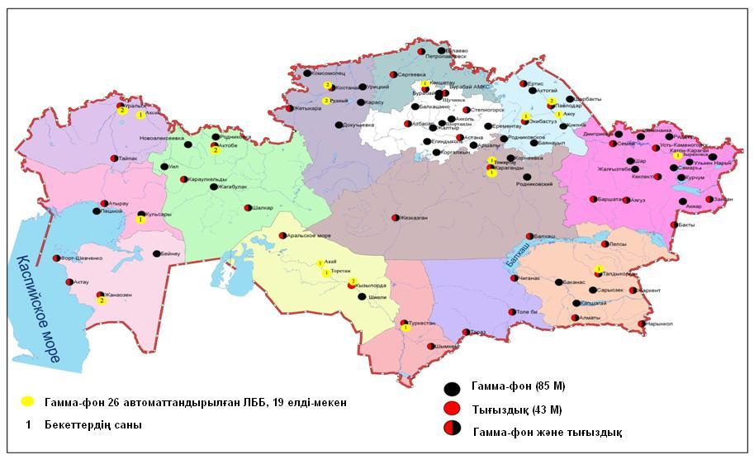
4- сурет. Қазақстан Республикасының аумағындағы радиациялық гамма-фон мен радиоактивті түсулерге бақылау метеостансаларының орналасу сызбасы.

- Ақмола облысының қоршаған орта жай-күйі

  - Астана қаласы бойынша атмосфералық ауаның ластану жай-күйі

Атмосфералық ауаның жай-күйіне бақылау 7 стационарлық бекетте жүргізілді (1.1-сур., 8-кесте).
8- кесте
Бақылау бекеттерінің орналасу орны мен анықталатын қоспалар

Бекет нөмірі | Сынама мерзімі | Бақылау жүргізу | Бекет мекен-жайы | Анықталатын қоспалар
1 | тәулігіне 3 рет | қол күшімен алынған сынама(дискретті әдіс) | Жамбыл к-сі. 211 | қалқыма заттар, күкірт диоксиді, сульфаттар, көміртегі оксиді, азот диоксиді, фторлы сутегі
2 |  |  | Әуезов – Сейфуллин көшелерінің қиылысы
3 |  |  | Ташкентская к-сі,  орман зауыты ауданы
4 |  |  | «Шапағат» базары  Бөгенбай көшесінің бұрышы
5 | әр 20 минут сайын | үзіліссіз режимде | Тұран даңғылы, орталық құтқару стансасы | күкірт диоксиді, көміртегі оксиді, азот диоксиді мен оксиді
6 |  |  | Можай көшесі, сору-сүзу станциясының ауданы | РМ-10 қалқыма бөлшектері, күкірт диоксиді, көміртегі оксиді, азот диоксиді, азот оксиді
7 |  |  | «Достар» тұрғын кешені ауданы

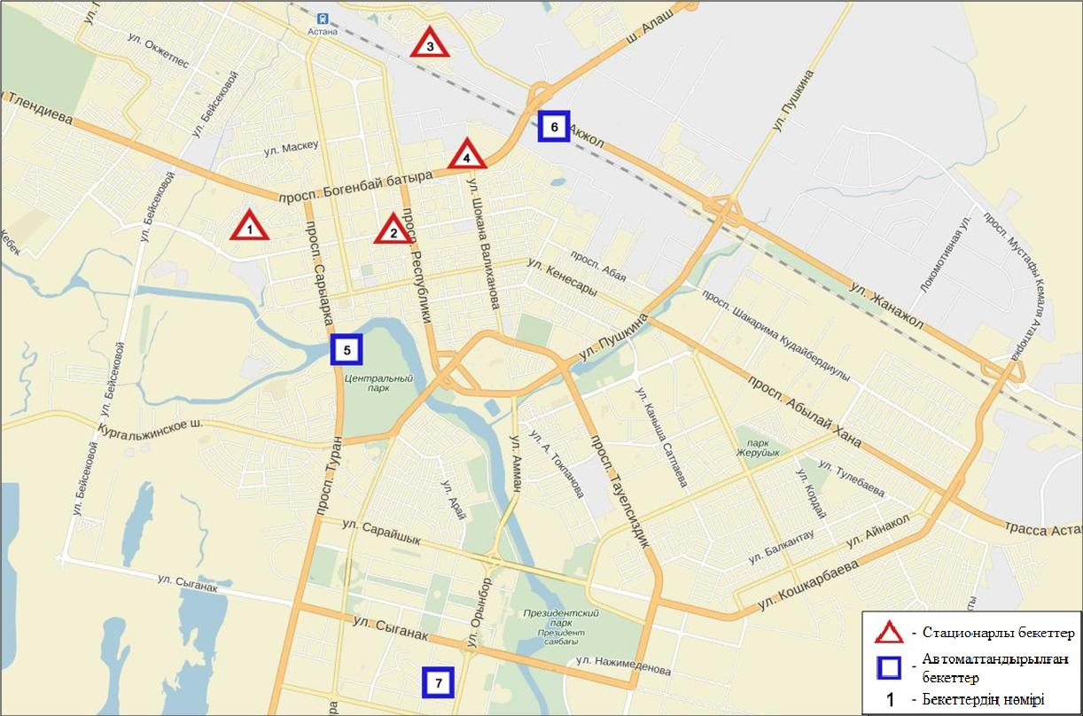
1.1-сурет. Астана қаласының атмосфералық ауа ластануын бақылау стационарлық желісінің орналасу сызбасы
9-кесте
Астана қаласының атмосфералық ауа ластануының сипаттамасы

Қоспа | Орташа шоғыр (g_{с.с.}) |  | Ең үлкен бір реттік шоғыр (g_{м.р.}) |  | ШЖШ арту жағдайларының саны
 | мг/м³ | ШЖШо_{.т.}асу еселігі | мг/м³ | ШЖШ_{м.б.}асу еселігі | мг/м³ | ШЖШо_{.т.}асу еселігі | мг/м³
Қалқыма заттар | 0,367 | 2,448 | 1,500 | 3,000 | 107
РМ -10 қалқыма бөлшектер | 0,104 | 1,728 | 0,750 | 2,501 | 118
Күкірт диоксиді | 0,035 | 0,700 | 0,685 | 1,370 | 20
Көміртегі оксиді | 0,270 | 0,090 | 4,107 | 0,821
Сульфаттар | 0,018 |  | 0,080
Азот диоксиді | 0,077 | 1,925 | 1,140 | 5,700 | 42 | 1
Азот оксиді | 0,008 | 0,127 | 0,150 | 0,375
Фторлы сутегі | 0,001 | 0,205 | 0,046 | 2,300 | 2

Атмосфераның ластануын жалпы бағалау. Наурыз айында стационарлық бақылау бекетінің деректері бойынша (1.1-сур.), атмосфералық ауаның ластану деңгейі жоғары болып бағаланды.Ол СИ= 5,7 (жоғары деңгей) және ЕЖҚ= 35,8 % ( жоғары деңгей) құрады. Қала ауасы РМ-10 қалқыма бөлшектеріменбасым ластанған (1- және 1.1-кестелер).
Жалпы қала бойынша орташа айлық шоғырларқалқыма заттар –2,5 ШЖШ_{с.с.}, РМ-10 қалқыма бөлшектері – 1,7 ШЖШ_{с.с.}, ,азот диоксиді – 1,9 ШЖШ_{с.с.}, басқа ластаушы заттардың орташа шоғырлары ШЖШ- дан аспады.
2016 жылдың наурыз айында 1 ШЖШ арту жағдайлары қалқыма заттар бойынша – 107, РМ-10 қалқыма бөлшектері - 118, күкірт диоксиді - 20, азот диоксиді – 42, фторлы сутегі-2 жағдай, ал 5 ШЖШ арту азот диоксиді - 1 жағдайы тіркелді (9-кесте).

  - Көкшетау қаласы бойынша атмосфералық ауаның ластану жай-күйі

Көкшетау қаласында атмосфералық ауаның жай-күйіне бақылау 2 стационарлық бекетте жүргізілді (1.2-сур., 10-кесте).
10- кесте
Бақылау бекеттерінің орналасу орны мен анықталатын қоспалар

Бекет нөмірі | Сынама мерзімі | Бақылау жүргізу | Бекет мекен-жайы | Анықталатын қоспалар
1 | тәулігіне 3 рет | қол күшімен алынған сынама(дискретті әдіс) | ескі әуежай, метеостансаның ауданы | қалқыма заттар, күкірт диоксиді, көміртегі оксиді, азот оксиді мен диоксиді
2 | әр 20 минут сайын | үзіліссіз режимде | Әуелбеков көшесі, 124 | күкірт диоксиді, көміртегі оксиді, азот диоксиді, азот оксиді

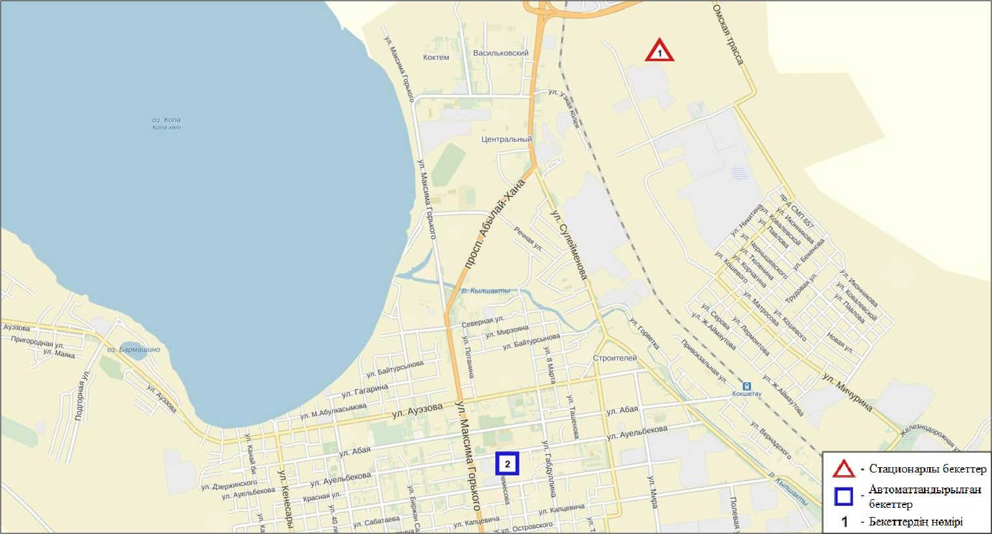
1.2– сурет. Көкшетау қаласының атмосфералық ауа ластануын бақылау стационарлық желісінің орналасу сызбасы
11 - кесте
Көкшетау қаласының атмосфералық ауа ластануының сипаттамасы
Қоспа | Орташа шоғыр (g_{с.с.}) |  | Максимальды бір реттік шоғыр (g_{м.р.}) |  | ШЖШ арту жағдайларының саны
 | мг/м³ | ШЖШо_{.т.}асу еселігі | мг/м³ | ШЖШо_{.т.}асу еселігі | >ШЖШ | >5 ШЖШ | >10 ШЖШ
Қалқыма заттар | 0,022 | 0,145 | 0,300 | 0,600
Күкірт диоксиді | 0,007 | 0,132 | 0,201 | 0,402
Көміртегі оксиді | 0,370 | 0,123 | 3,953 | 0,791
Азот диоксиді | 0,018 | 0,458 | 0,159 | 0,794
Азот оксиді | 0,031 | 0,521 | 0,451 | 1,127 | 1

Атмосфераның ластануын жалпы бағалау. Стационарлық бақылау желісінің деректері бойынша (1.2 -сур.), атмосфералық ауаның ластану деңгейі төмен болып бағаланды. СИ= 1,1 жәнеЕЖҚ= 0,1 % құрады. Қала ауасы азот оксидімен басым ластанған (1- және 1.1-кестелер).
Жалпы қала бойынша анықталатын заттардың орташа айлық шоғырлары ШЖШ дан аспады.
1 ШЖШ арту жағдайлары азот оксиді бойынша –1 жағдай тіркелді (11-кесте).

  - Степногор қаласы бойынша атмосфералық ауаның ластану жай-күйі

Степногор қаласында атмосфералық ауаның жай-күйіне бақылау 1 стационарлық бекетте жүргізілді (1.3-сур., 12-кесте).
12- кесте
Бақылау бекеттерінің орналасу орны мен анықталатын қоспалар

Бекет нөмірі | Сынама мерзімі | Бақылау жүргізу | Бекет мекен-жайы | Анықталатын қоспалар
1 | әр 20 минут сайын | үзіліссіз режимде | 1 шағынаудан | РМ-2,5 қалқыма бөлшектері, РМ-10 қалқыма бөлшектері, күкірт диоксиді, көміртегі оксиді, азот диоксиді, азот оксиді, озон, күкірттісутегі, аммиак, көмір сутегісінің сомасы,метан

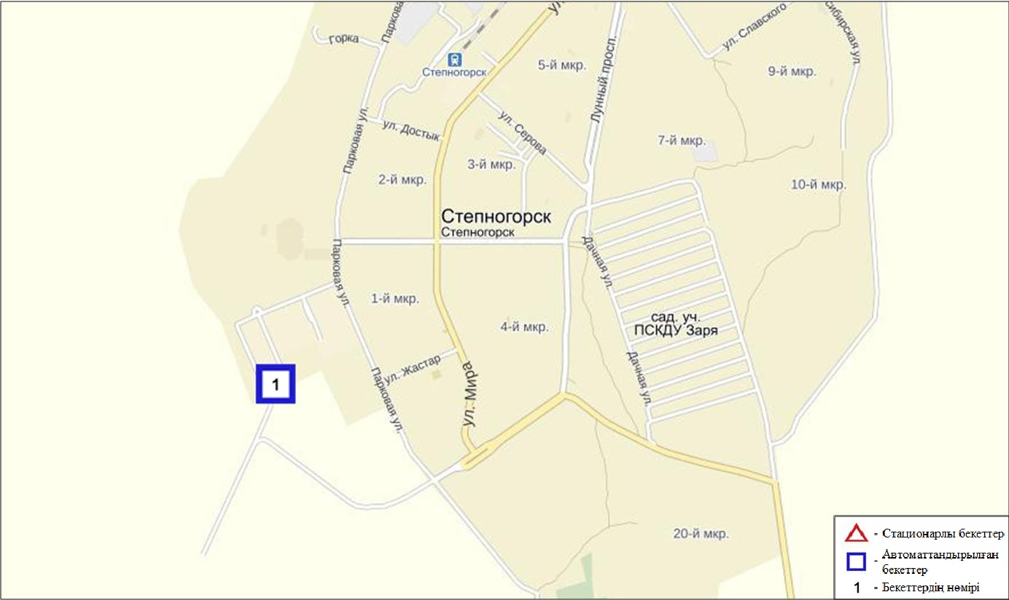
1.3 - сурет Степногор қаласының атмосфералық ауа ластануын бақылау стационарлық желісінің орналасу сызбасы
13 кесте
Степногор қаласының атмосфералық ауа ластануының сипаттамасы
Қоспа | Орташа шоғыр (g_{с.с.}) |  | Максимальды бір реттік шоғыр (g_{м.р.}) |  | ШЖШ арту жағдайларының саны
 | мг/м³ | ШЖШо_{.т.}асу еселігі | мг/м³ | ШЖШо_{.т.}асу еселігі | >ШЖШ | >5 ШЖШ | >10 ШЖШ
РМ-2,5 қалқыма бөлшектер | 0,005 | 0,143 | 0,034 | 0,211
РМ -10 қалқыма бөлшектер | 0,008 | 0,130 | 0,066 | 0,219
Күкірт диоксиді | 0,000 | 0,000 | 0,000 | 0,000
Көміртегі оксиді | 0,283 | 0,094 | 1,197 | 0,239
Азот диоксиді | 0,004 | 0,100 | 0,030 | 0,148
Азот оксиді | 0,003 | 0,043 | 0,028 | 0,071
Озон | 0,041 | 1,353 | 0,100 | 0,625
Күкірттісутегісі | 0,000 |  | 0,000 | 0,000
Аммиак | 0,001 | 0,025 | 0,004 | 0,020
Көмір сутегісінің сомасы | 0,510 |  | 1,378
Метан | 0,330 |  | 1,275

Атмосфераның ластануын жалпы бағалау. Стационарлық бақылау желісінің деректері бойынша (1.3 -сур.), атмосфералық ауаның ластану деңгейі төмен деңгей болып бағаланды. СИ мәні 0,6, ЕЖҚ= 0,0 % құрады(1-кесте және 1.3-сур.).
Жалпы қала бойынша орташа айлық шоғырлар озон –1,4 ШЖШ_{с.с.}, басқа ластаушы заттар – ШЖШ дан аспады (13-кесте).

  - Ақмола облысы аумағындағы жер үсті суларының сапасы

Ақмола облысы аумағындағы жер үсті сулары сапасын бақылау 16 су нысанында (Есіл, Нұра, Ақбұлақ, Сарыбұлақ, Беттібұлақ өзендері, Нұра-Есіл арнасы, Вячеславское суқоймасы, Сұлтанкелді, Қопа, Зеренді, Бурабай, Үлкен Шабақты, Кіші Шабақты, Щучье, Карасье, Сұлукөл көлдері) жүргізілді.
Есіл өзені Қарағанды облысындағы Нияз тауларынан бастау алады. Сарыбұлақ, Ақбұлақ өзендері – Есіл өзенінің оң жақ салалары. Есіл өзенінде Вячеславское суқоймасы орналасқан. Сұлтанкелді көлі Қорғалжын қорығыныңбіркөлі болып саналады. Қопа және Зеренді көлдері Есіл өзені бассейніне кіреді. Бурабай, Үлкен Шабақты, Кіші Шабақты, Щучье, Карасье, Сұлукөл көлдері Щучье-Бурабай курорттық аймағы (ЩБКА) аумағында орналасқан.
Есіл өзені суының температурасы 0 ºC құрады, сутегі көрсеткіші 7,80, судағы еріген оттегінің шоғыры – 9,15 мг/дм3, ОБТ₅ – 1,24 мг/дм3. Негізгі иондар (сульфаттар –2,2 ШЖШ, магний – 1,1 ШЖШ), ауыр металдар (мыс – 1,4 ШЖШ, мырыш – 2,5 ШЖШ, марганец – 4,4 ШЖШ) бойынша шекті жол шоғырдан асқандығы тіркелді.
Ақбұлақ өзенінде судың температурасы 0ºC, сутегі көрсеткіші – 7,43, судағы еріген оттегі – 8,30 мг/дм3, ОБТ₅ – 4,26 мг/дм3. Ауыр металдар (мырыш – 4,3 ШЖШ, марганец – 1,4 ШЖШ), негізгі иондар (хлоридтер – 1,5 ШЖШ, сульфаттар –3,2 ШЖШ, магний – 1,1 ШЖШ), биогенді заттар (нитритті азот – 1,2 ШЖШ) бойынша шекті жол берілген шоғырдан асқандығы тіркелді.
Сарыбұлақ өзенінде су температурасы 0ºC, сутегі көрсеткіші - 7,28, судағы еріген оттегі – 7,83 мг/дм3, ОБТ₅ – 4,12 мг/дм3. Ауыр металдар (мырыш – 8,5 ШЖШ, мыс – 1,4 ШЖШ, марганец – 1,2 ШЖШ), негізгі иондар (сульфаттар – 4,9 ШЖШ, хлоридтер – 2,5 ШЖШ, кальций – 1,6 ШЖШ, магний – 2,2 ШЖШ), биогенді заттар (тұзды аммоний – 1,3 ШЖШ, нитритті азот – 4,0 ШЖШ, фторидтер – 6,4 ШЖШ) бойынша нормадан асуы байқалды.
Беттібұлақ өзен суының температурасы 0 ºC, сутегі көрсеткіші 7,73, судағы еріген оттегі – 11,76 мг/дм3, ОБТ₅ – 1,11 мг/дм3. Ауыр металдар (мырыш – 4,7 ШЖШ) бойынша нормадан асқан.
Нұраөзеніндегі су температурасы 0 ºC, сутегі көрсеткіші – 7,33, судағы еріген оттегі – 8,49 мг/дм3, ОБТ₅ – 1,51 мг/дм3. Негізгі иондар (сульфаттар – 2,5 ШЖШ), биогенді заттар (нитритті азот – 1,1 ШЖШ), ауыр металдар (мыс – 5,5 ШЖШ, мырыш – 3,3 ШЖШ, марганец – 2,2 ШЖШ) бойынша шекті жол берілген шоғырдан асуы байқалды.
Нұра-Есіл арнасында сутемпературасы 0 ºC, сутегі көрсеткіші– 7,65, судағы еріген оттегі – 10,64 мг/дм3, ОБТ₅ – 1,04 мг/дм3. Негізгі иондар (сульфаттар – 5,7 ШЖШ, магний – 1,6 ШЖШ), биогенді заттар (нитритті азот – 1,3 ШЖШ), ауыр металдар (мырыш – 1,7 ШЖШ, мыс – 2,0 ШЖШ)бойынша шекті рұқсат етілген шоғырдан асқандығы анықталды.
Вячеславское суқоймасында судың температурасы 0 ºC, сутегі көрсеткіші – 8,15, судағы еріген оттегі – 10,80 мг/дм3, ОБТ₅ – 1,02 мг/дм3. Ауыр металдар (мыс – 2,5 ШЖШ, мырыш – 6,8 ШЖШ) бойынша шекті жол берілген шамадан асқандығы тіркелді.
Сұлтанкелді көлі - су температурасы 0 ºC, сутегі көрсеткіші – 7,85, судағы еріген оттегі – 12,30 мг/дм3, ОБТ₅ – 6,01 мг/дм3. Негізгі иондар (магний – 4,6 ШЖШ, сульфаттар – 7,8 ШЖШ, хлоридтер – 3,9 ШЖШ), ауыр металдар (мыс – 2,3 ШЖШ, мырыш – 2,2 ШЖШ, марганец – 1,9 ШЖШ), органикалық заттар (мұнай өнімдері – 1,2 ШЖШ) бойынша нормадан асқаны байқалды.
Қопа көлінде су температурасы 0ºC, сутегі көрсеткіші 8,80, судағы еріген оттегі – 11,92 мг/дм3, ОБТ₅ –4,85 мг/дм3. Негізгі иондар (сульфаттар –1,5 ШЖШ, магний – 1,2 ШЖШ), биогенді заттар (нитритті азот – 2,1 ШЖШ, тұзды аммоний – 2,6 ШЖШ), ауыр металдар (марганец –7,3 ШЖШ, мырыш- 2,9 ШЖШ) бойынша нормадан асқан.
Зеренді көлі–су температурасы 0ºC, сутегі көрсеткіші 8,87, судағы еріген оттегі – 9,82 мг/дм3, ОБТ₅ –1,77 мг/дм3. Негізгі иондар (сульфаттар –1,6 ШЖШ, магний – 2,0 ШЖШ), биогенді заттар (нитритті азот – 1,5 ШЖШ, фторидтер – 3,6 ШЖШ), ауыр металдар (мырыш – 1,1 ШЖШ, марганец – 5,0 ШЖШ) бойынша шекті жол берілген шоғырдан асқандығы тіркелді.
Бурабайкөлі–сутемпературасы 0 ºC, сутегі көрсеткіші 7,90, судағы еріген оттегі – 9,71 мг/дм3, ОБТ₅ –1,95 мг/дм3. Биогенді заттар (фторидтер – 6,5 ШЖШ, тұзды аммоний –1,1 ШЖШ), ауыр металдар (мырыш – 1,2 ШЖШ, марганец – 3,7 ШЖШ) бойынша нормадан асуы байқалды.
Үлкен Шабақты көлінде сутемпературасы 0ºC, сутегі көрсеткіші 8,76, судағы еріген оттегі – 11,50 мг/дм3, ОБТ₅ – 2,91 мг/дм3. Негізгі иондар (сульфаттар –3,2 ШЖШ, магний – 2,3 ШЖШ), ауыр металдар (мыс –1,4 ШЖШ, марганец – 1,7 ШЖШ, мырыш – 3,7 ШЖШ), биогенді заттар (фторидтер –17,9 ШЖШ), органикалық заттар (мұнай өнімдері – 1,2 ШЖШ)бойынша шекті жол берілген шоғырдан асқандығы тіркелді.
Щучье көлінде сутемпературасы 0 ºC, сутегі көрсеткіші 8,06, судағы еріген оттегі – 8,57 мг/дм3, ОБТ₅ – 0,98 мг/дм3. Ауыр металдар (мырыш – 1,1 ШЖШ, марганец – 2,1 ШЖШ), биогенді заттар (фторидтер – 9,3 ШЖШ)бойынша нормадан асу жағдайлары байқалған.
Кіші Шабақты көлі суының температурасы 0 ºC, сутегі көрсеткіші – 8,84, судағы еріген оттегі – 10,85 мг/дм3, ОБТ₅ –1,28 мг/дм3. Ауыр металдар (марганец –2,9 ШЖШ), негізгі иондар (хлоридтер – 6,8 ШЖШ, сульфаттар – 13,3 ШЖШ, магний – 10,6 ШЖШ), биогенді заттар (фторидтер – 16,4 ШЖШ) бойынша нормадан асуы байқалды.
Карасье көліндегі су температурасы 0 ºC, сутегі көрсеткіші 7,45, судағы еріген оттегі – 3,34 мг/дм3, ОБТ₅ –1,32 мг/дм3. Ауыр металдар (мырыш –3,3 ШЖШ), биогенді заттар (фторидтер – 2,3 ШЖШ, железо общее – 6,7 ШЖШ, тұзды аммоний – 4,2 ШЖШ) бойынша нормадан асқан.
Сұлукөл көлінде су температурасы 0 ºC, сутегі көрсеткіші 6,48, судағы еріген оттегі – 4,65 мг/дм3, ОБТ₅ –6,99 мг/дм3. Ауыр металдар (мырыш – 2,8 ШЖШ), биогенді заттар (тұзды аммоний – 4,7 ШЖШ, железо общее – 21,4 ШЖШ, фторидтер – 3,2 ШЖШ), органикалық заттар (мұнай өнімдері – 2,2 ШЖШ) бойынша шекті рұқсат шоғырдан асуы байқалған.
Ақмола облысы су нысандарының су сапасы келесі түрде бағаланады:«ластанудың орташа деңгейіндегі» су–Есіл, Ақбұлақ, Нұра өз., Зеренді, Қопа, Сұлтанкелді көлдері, Нұра-Есіл арнасы;«ластанудың жоғары деңгейіндегі»су –Вячеславское суқоймасы, Сарыбұлақ, Беттібұлақ өз., Бурабай, ҮлкенШабақты, Щучье, КішіШабақты, Карасье, Сұлукөл көлдері (6-кесте).
2015 жылғы наурызбен салыстырғанда Зеренді, ҮлкенШабақты, Щучье, КішіШабақты, Бурабай көлдерінде, Беттібұлақ, Сарыбұлақөз. су сапасы айтарлықтай өзгермеген; Есіл, Ақбұлақ, Нұра өз., Нұра-Есіл арнасында, Сұлтанкелді, Қопа көлдерінде – жақсарған, Сұлукөл, Карасье көлдері, Вячеславское су қоймасында – нашарлаған.
2016 жылғы ақпанмен салыстырсақ, су сапасы Қопа көлі, Нұра-Есіларнасында – жақсарған; Беттібұлақ өз., Вячеславское су қоймасында – нашарлаған; Есіл, Ақбұлақ, Сарыбұлақ, Нұра өз., Сұлтанкелді, Зеренді, Бурабай, Сұлукөл, ҮлкенШабақты, Карасье, КішіШабақты, Щучье көлдерінде – айтарлықтай өзгермеген.
ОБТ₅бойынша су сапасы Ақбұлақ, Сарыбұлақ өз., Сұлтанкелді, Қопа, Сұлукөл көлдерінде ««ластанудың орташа деңгейі», қалған су нысандары – «нормативті таза» деп бағаланады.
2015 жылғы наурызбен салыстырғанда, оттегіні 5 тәулікте тұтыну шамасы бойынша су сапасы Ақбұлақ өз., Қопа, Сұлукөл көлдерінде – нашарлаған, Сұлтанкелді көлінде – жақсарған; 2016 жылғы ақпанмен салыстырсақ, Ақбұлақ, Сарыбұлақ өз., Сұлтанкелді, Қопакөлдерінде – нашарлаған, қалған нысандарда өзгермеген.
Судағы еріген оттегі шамасы бойынша Карасье көлі «ластанудың орташа деңгейі» деп бағаланса, ал қалған су нысандарында оттегі режімі бір қалыпты.
2015 жылғы наурызбен салыстырғанда Карасье, Сұлукөл, Сұлтанкелді көлдерінде оттегі режимі – жақсарған, ал 2016 жылғы ақпанмен салыстырғанда, Карасье көлінде – нашарлаған, Сұлукөл, Сұлтанкелді көлдерінде – жақсарған, қалған нысандарда айтарлықтай өзгермеген.
Жоғары ластану жағдайлары келесі су нысандарында тіркелді: Есілөз. - 1 ЖЛ жағдайы, КішіШабақты көлі – 3 ЖЛ жағдайы, ҮлкенШабақты көлі – 1 ЖЛ жағдайы, Сұлукөлкөлі– 1 ЖЛ жағдайы (7-кесте).

  - Щучинск-Бурабай курорттық аймағы (ЩБКА) ауданындағы атмосфералық ауаның ластану жай-күйі

ЩБКА аумағында атмосфералық ауаның жай-күйіне бақылау 8 стационарлық бекетте жүргізілді (1.4 – сур.,14-кесте).
14 - кесте
Бақылау бекеттерінің орналасу орны мен анықталатын қоспалар

Бекет нөмірі | Сынама мерзімі | Бақылау жүргізу | Бекет мекен-жайы | Анықталатын қоспалар
1 | әр 20 минут сайын | автоматты жолмен | «Боровое» (КФМС) кешенді фондық мониторинг стансасы | қалқыма заттар, РМ-1 қалқыма бөлшектері, РМ-2,5 қалқыма бөлшектері,РМ-4қалқыма бөлшектері, РМ-10 қалқыма бөлшектері, күкірт диоксиді, көміртегі оксиді, азот диоксиді, азот оксиді, озон, күкірттісутегі, аммиак, көмірсутегісінің сомасы,метан, көміртегі диоксиді
2 |  |  | Бурабай к. аумағындағы мектеп
3 |  |  | «Щучинск» санаториі | қалқыма заттар, РМ-1 қалқыма бөлшектері, РМ-2,5 қалқыма бөлшектері,РМ-4қалқыма бөлшектері, РМ-10 қалқыма бөлшектері, күкірт диоксиді, көміртегі оксиді, азот диоксиді, азот оксиді, озон, күкірттісутегі, аммиак,көміртегі диоксиді
4 |  |  | Щучинск қ. №1 мектеп аумағы | қалқыма заттар, РМ-1 қалқыма бөлшектері, РМ-2,5 қалқыма бөлшектері,РМ-4қалқыма бөлшектері, РМ-10 қалқыма бөлшектері, күкірт диоксиді, көміртегі оксиді, азот диоксиді, азот оксиді, озон, күкірттісутегі, аммиак, көмір сутегісінің сомасы,метан, көміртегі диоксиді
5 |  |  | Щучинск қаласы Бурабай ауданы Шоссейная к. №7 үйінің аумағы | РМ-2,5 қалқыма бөлшектері,РМ-10 қалқыма бөлшектері, күкірт диоксиді, көміртегі оксиді, азот диоксиді, азот оксиді, озон, күкірттісутегі, аммиак
6 |  |  | «Бурабай» мемлекеттік ұлттық табиғи паркі Абылай-хан алаңының аумағы
7 |  |  | Бурабай» метеорологиялық станцияның аймағында, «Майбалық» шипажай ауданы, Үлкен Шабақты көлі Солтүстік жағалауы
8 |  |  | Сарыбұлақ кенті Бурабай ауданы әуеорманкүзет алаңы аймағының шығыс жағы

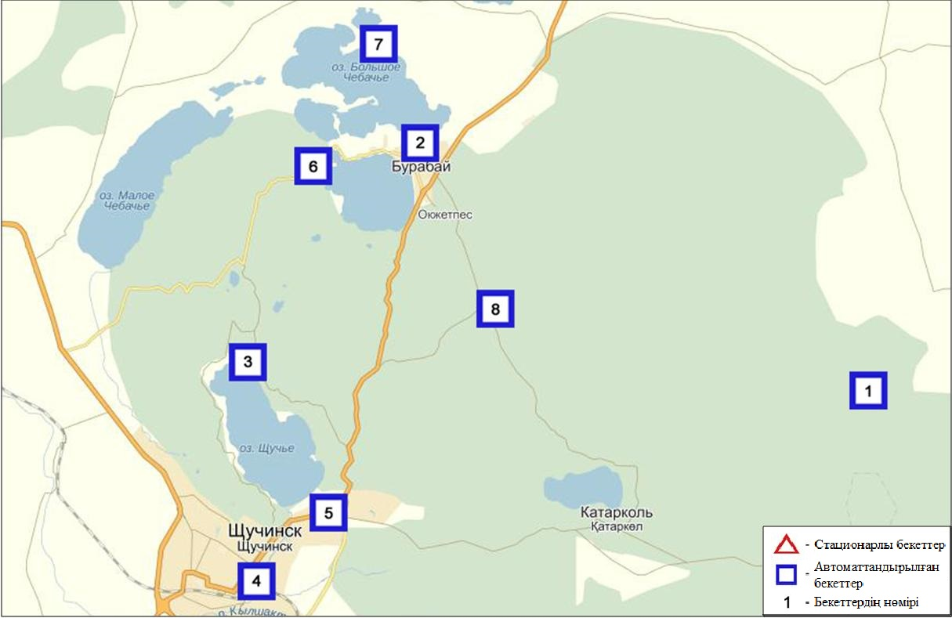
1.4 - сурет ЩБКА ауданында атмосфералық ауа ластануын бақылау стационарлық желісінің орналасу сызбасы
15 -кесте
Мемлекеттік ұлттық табиғи саябағы (Боровое КФМС) ауданында атмосфералық ауа ластануының сипаттамасы

Қоспа | Орташа шоғыр (g_{с.с.}) |  | Ең үлкен бір реттік шоғыр (g_{м.р.}) |  | ШЖШ арту жағдайларының саны
 | мг/м³ | ШЖШо_{.т.}асу еселігі | мг/м³ | ШЖШо_{.т.}асу еселігі | >ШЖШ | >5 ШЖШ | >10 ШЖШ
Қалқыма заттар | 0,0351 | 0,2340 | 0,0727 | 0,1454
РМ-1 қалқыма бөлшектер | 0,0342 |  | 0,0669
РМ-2,5 қалқыма бөлшектер | 0,0161 | 0,4600 | 0,0766 | 0,4788
РМ-4 қалқыма бөлшектер | 0,0346 |  | 0,0677
РМ-10 қалқыма бөлшектер | 0,0173 | 0,2878 | 0,0722 | 0,2405
Күкірт диоксиді | 0,0174 | 0,3487 | 0,3420 | 0,6839
Көміртегі оксиді | 0,1857 | 0,0619 | 4,1795 | 0,8359
Азот диоксиді | 0,0035 | 0,0875 | 0,1770 | 0,8850
Азот оксиді | 0,0011 | 0,0178 | 0,2788 | 0,6971
Озон | 0,0066 | 0,2211 | 0,0655 | 0,4093
Күкірттісутегі | 0,0037 |  | 0,0079 | 0,9875
Аммиак | 0,0047 | 0,1168 | 0,1649 | 0,8246
Көмір сутегісінің сомасы | 0,0000 |  | 0,0000
Метан | 0,0000 |  | 0,0000
Көміртегі диоксиді | 784,16 |  | 2494,50

Атмосфераның ластануын жалпы бағалау. Стационарлық бақылау желісінің деректері бойынша (1.4 -сур.), атмосфералық ауаның ластану деңгейі төмен болып бағаланды. СИ= 1,0 және ЕЖҚ= 0,0 % құрады(1- және 1.1-кестелер).
Жалпы аймақ бойынша ластаушы заттардың орташа айлық шоғырлары ШЖШ-дан аспады (15-кесте).

16 кесте
Щучинск-Бурабай курорттық аймағындағы атмосфералық ауа ластануының сипаттамасы
Қоспа | Орташа шоғыр (g_{с.с.}) |  | Ең үлкен бір реттік шоғыр (g_{м.р.}) |  | ШЖШ арту жағдайларының саны
 | мг/м³ | ШЖШо_{.т.}асу еселігі | мг/м³ | ШЖШо_{.т.}асу еселігі | >ШЖШ | >5 ШЖШ | >10 ШЖШ
Қалқыма заттар | 0,0473 | 0,3156 | 0,1598 | 0,3196
РМ-1 қалқыма бөлшектер | 0,0466 |  | 0,1547
РМ-2,5 қалқыма бөлшектер | 0,0469 | 1,3400 | 0,1583 | 0,9894
РМ-4 қалқыма бөлшектер | 0,0471 |  | 0,1552
РМ-10 қалқыма бөлшектер | 0,0473 | 0,7878 | 0,1597 | 0,5323
Күкірт диоксиді | 0,0147 | 0,2940 | 0,1163 | 0,2326
Көміртегі оксиді | 0,0274 | 0,0091 | 4,3485 | 0,8697
Азот диоксиді | 0,0065 | 0,1625 | 0,0916 | 0,4581
Азот оксиді | 0,0028 | 0,0472 | 0,0659 | 0,1647
Озон | 0,0138 | 0,4589 | 0,0564 | 0,3525
Күкірттісутегісі | 0,0004 |  | 0,0066 | 0,8204
Аммиак | 0,0051 | 0,1275 | 0,0743 | 0,3713
Көмір сутегісінің сомасы | 1,0345 |  | 1,7408
Метан | 0,9991 |  | 1,4818
Көміртегі диоксиді | 743,41 |  | 4295,19

Атмосфераның ластануын жалпы бағалау. Наурыз айындастационарлық бақылау желісінің деректері бойынша (1.4 -сур.), атмосфералық ауаның ластану деңгейі төмен болып бағаланды. СИ= 1,0 және ЕЖҚ= 0,0 % құрады(1- және 1.1-кестелер).
Жалпы аймақ бойынша орташа айлық шоғырлар РМ-2,5 қалқыма бөлшектер –1,3 ШЖШ_{с.с.}, басқа ластаушы заттар – ШЖШ дан аспады(16 кесте).

17 - кесте
Щучинск –Бурабай курорттық аймағындағы атмосфералық ауа ластануының сипаттамасы (Сарыбұлақ к.)
Қоспа | Орташа шоғыр (g_{с.с.}) |  | Ең үлкен бір реттік шоғыр (g_{м.р.}) |  | ШЖШ арту жағдайларының саны
 | мг/м³ | ШЖШо_{.т.}асу еселігі | мг/м³ | ШЖШо_{.т.}асу еселігі | >ШЖШ | >5 ШЖШ | >10 ШЖШ
РМ-2,5 қалқыма бөлшектер | 0,0068 | 0,1943 | 0,0466 | 0,2913
РМ-10 қалқыма бөлшектер | 0,0079 | 0,1317 | 0,0510 | 0,1700
Күкірт диоксиді | 0,0185 | 0,3700 | 0,0631 | 0,1262
Көміртегі оксиді | 0,2591 | 0,0864 | 0,8426 | 0,1685
Азот диоксиді | 0,0032 | 0,0800 | 0,0191 | 0,0955
Азот оксиді | 0,0005 | 0,0083 | 0,0069 | 0,0173
Озон | 0,0021 | 0,0700 | 0,1449 | 0,9056
Күкірттісутегі | 0,0055 |  | 0,0074 | 0,9250
Аммиак | 0,0003 | 0,0075 | 0,0058 | 0,0290

Атмосфераның ластануын жалпы бағалау. Наурыз айындастационарлық бақылау желісінің деректері бойынша (1.4 -сур.), атмосфералық ауаның ластану деңгейі төмен болып бағаланды. СИ= 0,9 және ЕЖҚ= 0,0 % құрады(1- және 1.1-кестелер).
Жалпы кент бойынша орташа айлық шоғырлары ШЖШ дан аспады(17 кесте).
1.6 Ақмола облысының радиациялық гамма-фоны

Атмосфералық ауаның ластануының гамма сәулелену деңгейіне күнсайын жергілікті 15 метеорологиялық стансада (Астана, Аршалы, Ақкөл, Атбасар, Балкашино, «Боровое» КФМС, Егінлікөл, Ерейментау, Көкшетау, Қорғалжын, Степногор, Жалтыр, Бурабай, Щучье, Шортанды) және Көкшетау қаласының (№2 ЛББ) 1 автоматты бекетіндебақылау жүргізіледі (1.5 -сур.).
Елді-мекендер бойынша атмосфералық ауа қабатының жерге жақын қабатына орташа радиациялық гамма-фонның мәні 0,07-0,26 мкЗв/сағ. шегінде болды. Облыс бойынша радиациялық гамма- фонның орташа мәні 0,13 мкЗв/сағ., яғни шекті жол берілетін шамаға сәйкес келеді.

1.7 Атмосфераның жерге жақын қабатында радиоактивтердің түсу тығыздығы

Атмосфераның жерге жақын қабатында радиоактивтердің түсу тығыздығына бақылау Ақмола облысында 5 метеорологиялық станцияда (Атбасар, Көкшетау, Степногор, Астана, «Боровое» КФМС) ауа сынамасын горизонтальді планшеттер алу жолымен жүзеге асырылды (1.5-сур.).
Облыс аумағында атмосфераның жерге жақын қабатында орта тәуліктік радиоактивтердің түсу тығыздығы 0,9-2,3 Бк/м2 шегінде болды. Облыс бойынша радиоактивті түсулердің орташа тығыздығы 1,3 Бк/м², бұл шекті жол берілетін деңгейінен аспады.
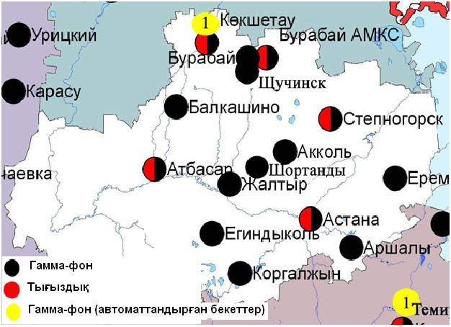
1.5 – сурет. Ақмола облысының аумағындағы радиациялық гамма-фон мен радиоактивті түсулердің тығыздығын бақылау метеостансаларының орналасу сызбасы.

- Ақтөбе облысының қоршаған орта жай-күйі
  - Ақтөбе қаласы бойынша атмосфералық ауаның ластану жай-күйі

Атмосфералық ауаның жай-күйіне бақылау 6 стационарлық бекетте жүргізілді (2.1-сур., 18-кесте).
18- кесте
Бақылау бекеттерінің орналасу орны мен анықталатын қоспалар
Бекет нөмірі | Сынама мерзімі | Бақылау жүргізу | Бекет мекен-жайы | Анықталатын қоспалар
1 | тәулігіне 4 рет | қол күшімен алынған сынама(дискретті әдіс) | Авиақалашық, 14 | қалқыма заттар, күкірт диоксиді, көміртегі оксиді, азот диоксиді
4 | тәулігіне 3 рет | қол күшімен алынған сынама(дискретті әдіс) | Белинский көш., 5 | қалқыма заттар, күкірт диоксиді, көміртегі оксиді, азот диоксиді, күкірттісутегі, формальдегид, хром
5 |  |  | Ломоносовкөш., 7 | қалқыма заттар, сульфаттар, көміртегі оксиді, азота оксидіжәне диоксиді, формальдегид
2 | әр 20 минут сайын | үзіліссіз режимде | Рысқұлов көш., 4 Г | РМ-10 қалқыма бөлшектері, күкірт диоксиді, көміртегіоксиді, азот диоксиді мен оксиді, озон, күкірттісутегі, формальдегид
3 |  |  | Есет-батыр көш., 109А
6 |  |  | Жанқожа-батыркөш., 89 | РМ-2,5 қалқыма бөлшект ері, РМ-10 қалқыма бөлшектері, күкірт диоксиді, көміртегі оксиді, азот диоксиді мен оксиді, озон, күкіртті сутегі, көмірсутегісінің сомасы, аммиак, метан

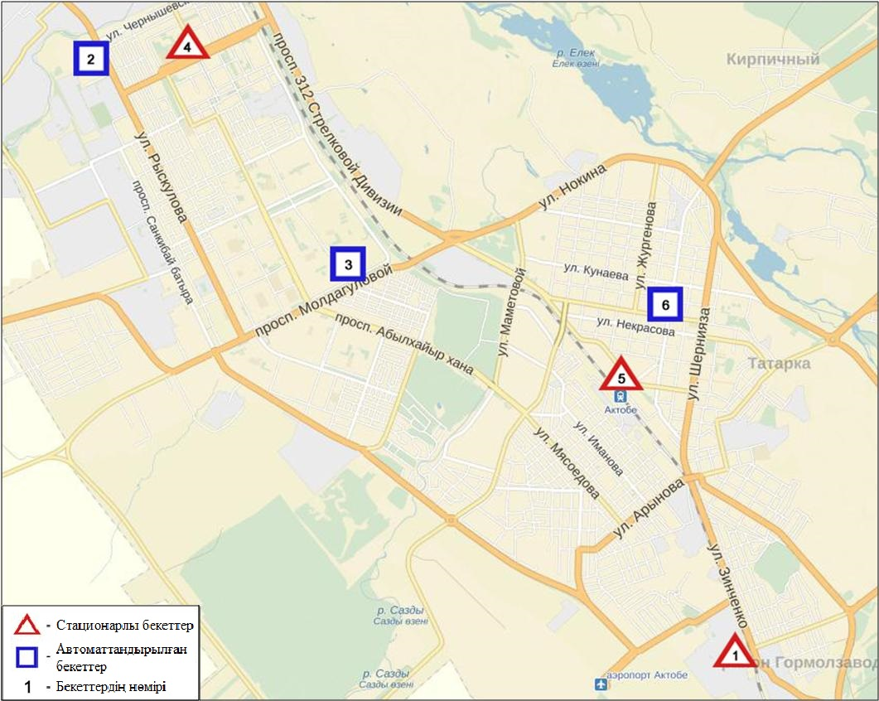
2.1-сурет. Ақтөбе қаласының атмосфералық ауа ластануын бақылау стационарлық желісінің орналасу сызбасы

19- кесте
Ақтөбе қаласының атмосфералық ауа ластануының сипаттамасы

Қоспа | Орташа шоғыр (g_{с.с.}) |  | Ең үлкен бір реттік шоғыр (g_{м.р.}) |  | ШЖШ арту жағдайларының саны
 | мг/м³ | ШЖШо_{.т.}асу еселігі | мг/м³ | ШЖШо_{.т.}асу еселігі | мг/м³ |  | мг/м³
Қалқыма заттар | 0,003 | 0,020 | 0,200 | 0,400
РМ-2,5 қалқыма бөлшектері | 0,012 | 0,346 | 0,129 | 0,806
РМ-10 қалқыма бөлшектері | 0,038 | 0,638 | 0,162 | 0,540
Сульфаттар | 0,004 |  | 0,010
Күкірт диоксиді | 0,013 | 0,264 | 0,363 | 0,727
Көміртегі оксиді | 0,454 | 0,151 | 4,223 | 0,845
Азот диоксиді | 0,017 | 0,422 | 0,185 | 0,927
Азот оксиді | 0,006 | 0,098 | 0,114 | 0,285
Озон | 0,088 | 2,928 | 0,172 | 1,074 | 65
Күкірттісутегі | 0,002 |  | 0,078 | 9,761 | 192 | 21
Аммиак | 0,001 | 0,020 | 0,001 | 0,004
Формальдегид | 0,004 | 0,425 | 0,029 | 0,580
Хром | 0,001 | 0,541 | 0,012
Көмір сутегісінің сомасы | 1,114 |  | 3,883
Метан | 1,501 |  | 62,747

Атмосфераның ластануын жалпы бағалау. Стационарлық бақылау желісінің деректері бойынша (2.1-сур.), атмосфералық ауаның ластану деңгейі жоғары болып бағаланды. СИ= 9,8 (жоғары деңгей), ЕЖҚ= 4,2 % (көтеріңкі деңгей) (1- және 1.1-кестелер)құрады. Қала ауасы күкіртті сутегіменбасымластанған.
Жалпы қала бойынша орташа айлық шоғырлар озон –2,9 ШЖШ_{с.с.}, басқа ластаушы заттар – ШЖШ дан аспады.
1 ШЖШ арту еселігінің жағдайлары күкіртті сутегі бойынша – 192, озон – 65 жағдай,, сондай-ақ 5 ШЖШ-дан арту еселігі күкіртті сутегі бойынша-21 жағдай тіркелді і (19-кесте).

2.2 Ақтөбе облысы аумағындағы жер үсті суларының сапасы

Ақтөбе облысы аумағындағы жер үсті суларының ластануын бақылау Елек өзенінде жүргізілді.
Елекөзені –Жайық өзенінің көпсулы сол жақ саласы.
Елек өзенінде су температурасы 0-ден 3,0 ºC аралығында, сутегі көрсеткіші 7,69, судағы еріген оттегі концентрациясы 12,54 мг/дм3, ОБТ₅ – 2,91 мг/дм3. Биогендік және бейорганикалық заттар (бор – 10,8 ШЖШ, фторидтер – 1,2 ШЖШ, тұзды аммоний - 1,6 ШЖШ), ауыр металдар (хром (6+) – 5,7 ШЖШ хром(3+)-1,1 ШЖШ).
Елек өзенінде су сапасы «ластанудың жоғары деңгейі»» деп бағаланады.
2016 жылғы ақпанмен және 2015 жылғы наурызбен салыстырғанда Елек өзенінің су сапасы айтарлықтай өзгермеген.Елек өзенінде 3 жоғары ластану (ЖЛ) жағдайы тіркелген (7-кесте).

2.3 Ақтөбе облысының радиациялық гамма-фоны
Атмосфералық ауаның ластануының гамма сәулелену деңгейіне күнсайын жергілікті 7 метеорологиялық стансада (Ақтөбе, Қарауылгелді, Новоалексеевка, Родниковка, Уіл, Шалқар, Жағабұлақ) және Ақтөбе қаласының (№2 ЛББ, №3 ЛББ)2 автоматты бекетінде бақылау жүргізіледі (2.2 - сур.).
Елді-мекендер бойынша атмосфералық ауа қабатының жерге жақын қабатына орташа радиациялық гамма-фонның мәні 0,08-0,28мкЗв/сағ. шегінде болды. Облыс бойынша радиациялық гамма- фонның орташа мәні 0,13 мкЗв/сағ., яғни шекті жол берілетін шамаға сәйкес келеді.

2.4 Атмосфераның жерге жақын қабатында радиоактивтердің түсу тығыздығы

Атмосфераның жерге жақын қабатында радиоактивтердің түсу тығыздығына бақылау Ақтөбе облысында 3 метеорологиялық станцияда (Ақтөбе, Қарауылгелді, Шалқар) ауа сынамасын горизонтальді планшеттер алу жолымен жүзеге асырылды (2.2 -сур.).
Облыс аумағында атмосфераның жерге жақын қабатында орта тәуліктік радиоактивтердің түсу тығыздығы 0,9-2,0 Бк/м2 шегінде болды. Облыс бойынша радиоактивті түсулердің орташа тығыздығы 1,2 Бк/м², бұл шекті жол берілетін деңгейінен аспады.

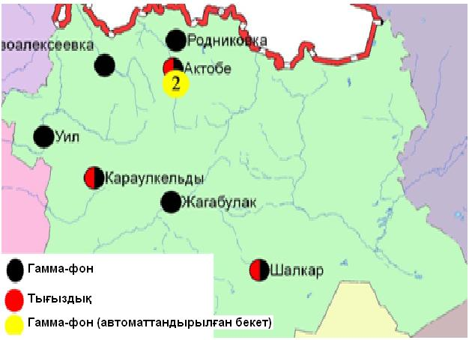
2.2 – сурет. Ақтөбе облысының аумағындағы радиациялық гамма-фон мен радиоактивті түсулердің тығыздығын бақылау метеостансаларының орналасу сызбасы.

- Алматы облысыныңқоршаған ортаныңластану жай-күйі

  - Алматы қаласы бойынша атмосфералық ауаның ластану жай-күйі

Атмосфералық ауаның жай-күйіне бақылау 16 стационарлық бекетте жүргізілді (3.1-сур., 20-кесте).
20 - кесте
Бақылау бекеттерінің орналасу орны мен анықталатын қоспалар
Бекет нөмірі | Сынама мерзімі | Бақылау жүргізу | Бекет мекен-жайы | Анықталатын қоспалар
1 | тәулігіне 4 рет | қол күшімен алынған сынама(дискретті әдіс) | Амангелді көшесі, Сәтпаев көшесінің бұрышы | қалқыма заттар, күкірт диоксиді, көміртегі оксиді, азот диоксиді, фенол, формальдегид
12 | тәулігіне 3 рет | қол күшімен алынған сынама(дискретті әдіс) | Райымбек даңғылы, Наурызбай батыр көшесінің бұрышы
16 |  |  | Айнабұлақ-3 шағынауданы
25 |  |  | Маречек көшесі, Б.Момышұлы көшесінің бұрышы
26 |  |  | Тастақ-1 шағынауданы,Төлеби көшесі, 249
27  (жер үсті) | әр 20 минут сайын | үзіліссіз режимде | Медео метеостансасы, Горная көшесі,548 | РМ-10 қалқыма бөлшектері, күкірт диоксиді, көміртегі оксиді
28  (жер үсті) |  |  | аэрологиялық станса (Әуежай ауданы)  Ахметов көшесі, 50 | күкірт диоксиді, көміртегі оксиді, азот диоксиді мен оксиді
29  (жер үсті) |  |  | Түркісіб ауданының ІДАБ  Р. Зорге көшесі,14
30  (жер үсті) |  |  | «Шаңырақ» ш-а,  №26 мектеп, Жанқожа батыркөш., 202
31  (жер үсті) |  |  | Орбита ш-а( «Зеленстрой» АҚ Дендропарк аймағы)
1  (биік) |  |  | Д.А.Қонаеват.,« Тау-кен ісі институты» Абай даңғ., 191
2  (биік) |  |  | Әл-Фараби ат. ҚазҰУ, Тимирязев көш., 74
3  (биік)) |  |  | Рысқұлбековкөш., 28, «КазГАСА» АҚ
4  (биік) |  |  | Алатау ауд. Әкімшілігі, Шаңырак-2 ш-а, ул. Жанқожа батыркөш.,26
5  (биік) |  |  | Қ.Сәтпаев ат. ҚазҰТУ , Қ.Сәтпаев көш., 22
6  (биік) |  |  | Пушкинкөш., 72 (Медеу ауданы әкімшілігінің ғимараты)

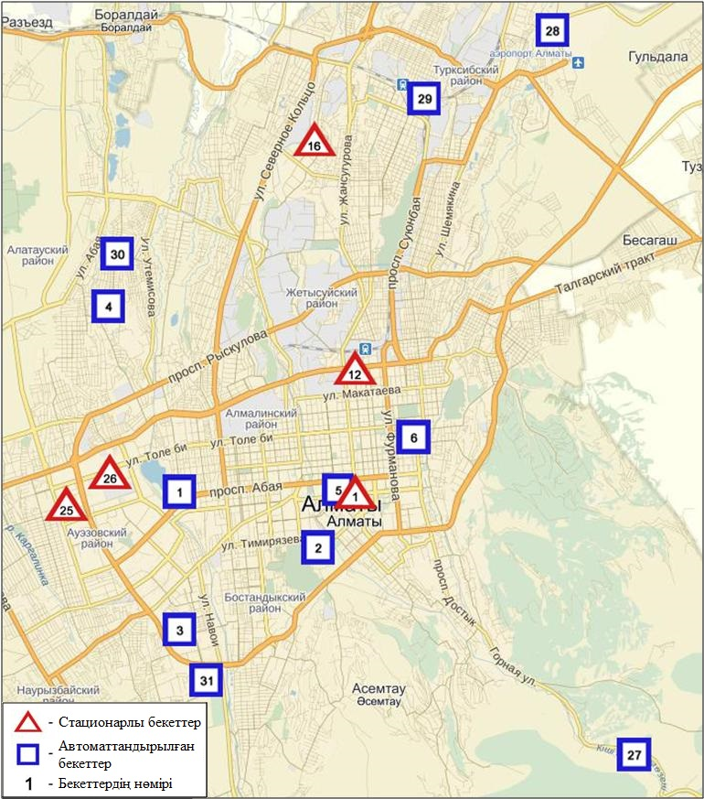
3.1-сурет. Алматы қаласының атмосфералық ауа ластануын бақылау стационарлық желісінің орналасу сызбасы
21 кесте
Алматы қаласының атмосфералық ауа ластануының сипаттамасы
Қоспа | Орташа шоғыр (g_{с.с.}) |  | Ең үлкен бір реттік шоғыр (g_{м.р.}) |  | ШЖШ арту жағдайларының саны
 | мг/м³ | ШЖШо_{.т.}асу еселігі | мг/м³ | ШЖШо_{.т.}асу еселігі | >ШЖШ | >5 ШЖШ | >10 ШЖШ
Қалқыма заттар | 0,210 | 1,400 | 0,800 | 1,600 | 36
РМ-10 қалқыма бөлшектері | 0,294 | 4,902 | 0,514 | 1,712 | 187
Күкірт диоксиді | 0,060 | 1,195 | 1,136 | 2,271 | 334
Көміртегі оксиді | 1,113 | 0,371 | 15,084 | 3,017 | 430
Азот диоксиді | 0,102 | 2,556 | 0,458 | 2,288 | 936
Азот оксиді | 0,046 | 0,763 | 0,485 | 1,214 | 9
Фенол | 0,001 | 0,386 | 0,009 | 0,900
Формальдегид | 0,014 | 1,386 | 0,030 | 0,600

Атмосфераның ластануын жалпы бағалау. Қалада жалпыатмосфералық ауаның ластану деңгейі жоғары болып бағаланды. ЕЖҚ= 20,0 % (жоғары деңгей), СИ= 3,0 (көтеріңкі деңгей) көміртегі оксидімен және қалқыма бөлшектердіңшоғыры бойынша құрады (1- және 1.1-кестелер).
Жалпы қала бойынша орташа айлық шоғырлар қалқыма заттар –1,4 ШЖШ_{с.с.}, РМ-10 қалқыма бөлшектер – 4,9 ШЖШ_{с.с.}, күкірт диоксиді- 1,2 ШЖШ_{с.с.}, азот диоксиді-2,6 ШЖШ_{с.с.}, формальдегид- 1,4 ШЖШ_{с.с.}, ауыр металдардың бар болуы және басқа ластаушы заттар – ШЖШ дан аспады.
Наурыз айында 1 ШЖШ арту еселігінің жағдайлары қалқыма заттар бойынша – 36, РМ-10 қалқыма бөлшектер - 187, күкірт диоксиді - 334, көміртегі оксиді- 430, азот диоксиді - 936 және азот оксиді-9 жағдайы тіркелді (21-кесте).

  - Талдықорған қаласы бойынша атмосфералық ауаның ластану жай-күйі

Атмосфералық ауаның жай-күйіне бақылау 2 стационарлық бекетте жүргізілді (3.2-сур., 22-кесте).
22- кесте
Бақылау бекеттерінің орналасу орны мен анықталатын қоспалар
Бекет нөмірі | Сынама мерзімі | Бақылау жүргізу | Бекет мекен-жайы | Анықталатын қоспалар
1 | тәулігіне 3 рет | қол күшімен алынған сынама(дискретті әдіс) | Гагарин көш., 216 және Жабаев көшесі | аммиак, қалқыма заттар, күкірт диоксиді, көміртегі оксиді, азот диоксиді азот оксиді, күкірттісутек, формальдегид
2 | әр 20 минут сайын | үзіліссіз режимде | Абай көш., 337/339 | РМ-10 қалқыма бөлшектері, күкірт диоксиді, көміртегі оксидіазот диоксиді, азотоксиді, күкірттісутегі, аммиак, формальдегид

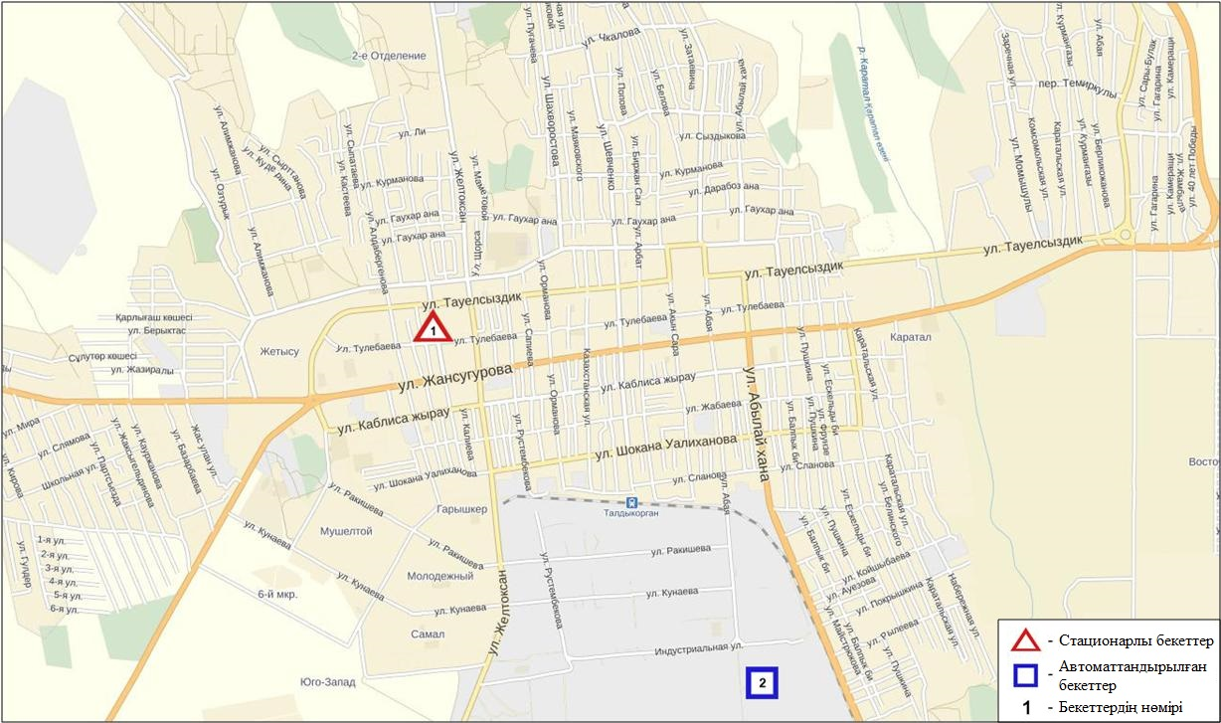
3.2-сурет. Талдықорған қаласының атмосфералық ауа ластануын бақылау стационарлық желісінің орналасу сызбасы
23 кесте
Талдықорғанқаласының атмосфералық ауа ластануының сипаттамасы

Қоспа | Орташа шоғыр (g_{с.с.}) |  | Ең үлкен бір реттік шоғыр (g_{м.р.}) |  | ШЖШ арту жағдайларының саны
 | мг/м³ | ШЖШо_{.т.}асу еселігі | мг/м³ | ШЖШо_{.т.}асу еселігі | >ШЖШ | >5 ШЖШ | >10 ШЖШ
Қалқыма заттар | 0,1000 | 0,6667 | 0,1000 | 0,2000
РМ-10 қалқыма бөлшектері | 0,4613 | 7,6883 | 0,9441 | 3,1470 | 1754
Күкірт диоксиді | 0,0419 | 0,8380 | 3,1994 | 6,3988 | 42 | 2
Көміртегі оксиді | 0,5477 | 0,1826 | 6,5810 | 1,3162 | 1
Азот диоксиді | 0,0412 | 1,0300 | 0,3553 | 1,7766 | 14
Азот оксиді | 0,0321 | 0,5342 | 0,3100 | 0,7750
Күкіртті сутегі | 0,0017 |  | 0,1375 | 17,1905 | 102 | 17 | 3
Аммиак | 0,0108 | 0,2688 | 0,3525 | 1,7624 | 5
Формальдегид | 0,0001 | 0,0100 | 0,0007 | 0,0138
Көмір сутегісінің сомасы | 0,3923 |  | 2,2110
Метан | 0,3529 |  | 1,7138

Атмосфераның ластануын жалпы бағалау. Стационарлық бақылау желісінің деректері бойынша қаланыңатмосфералық ауасыжалпыластану деңгейі өте жоғары болып бағаланды. ОлСИ= 17,2 және ЕЖҚ= 78,6 % анықталды. Қала ауасы РМ-10 қалқыма бөлшектері мен күкірттісутегіменбасым ластанған (1- және 1.1-кестелер).
Жалпы қала бойынша орташа айлық шоғырлар РМ-10 қалқыма бөлшектер – 7,7 ШЖШ_{с.с,} басқа ластаушы заттар – ШЖШ дан аспады.
Наурыз айындағы 1 ШЖШ арту еселігінің жағдайлары:РМ-10 қалқыма бөлшектері бойынша - 1754, күкірт диоксиді - 42, көміртегі оксиді- 1, азот диоксиді –14 және күкірттісутегі-102, аммиак-5 жағдай, сондай-ақ 5 ШЖШ арту еселігі күкірттісутегібойынша-2, күкірттісутегі бойынша 17 жағдай және –10 ШЖШ арту еселігі бойынша 3 жағдай тіркелді (23-кесте).
Талдықорған қаласының автоматты бекеттің деректері бойынша атмосфералық ауаның 3 жоғары ластану (ЖЛ) жағдайлары тіркелді (2-кесте).

  - Алматы облысы аумағындағы жер үсті суларының сапасы

Алматы облысы аумағындағы жер үсті сулары сапасын бақылау 18 су нысанында (Іле, Текес, Қорғас, Кіші Алматы, Есентай, Үлкен Алматы, Шілік, Шарын, Баянкөл, Қаскелен, Қарқара, Есік, Түрген, Талғар, Темірлік өзендері, Күрті, Бартоғай, Капшагай су қоймасы) жүргізілді.
Іле өзенінің басы Қытай территориясы Тянь-Шань тау етегінен бастау алады және Қазақстанның ең ірі трансшекаралық өзендерінің бірі боп саналады. Алматы облысы аумағынан Балқаш өзенінің батыс бөлігіне құйылады. Текес, Шарын, Шілік, Түрген, Есік, Баянкөл, Қаскелен, Үлкен Алматы, Кіші Алматы өзендері Іле өзенінің сол жақ жағалаудағы саласы болып табылады. Есентай өзені Кіші Алматы өзенінің тармағы. Қарқара және Темірлік өзендері Шарын өзенінің саласы. Қорғас өзені Іле өзенінің оң жақ жағалаудағы саласы болып саналады. Талғар өзені Қапшағай су қоймасына құяды.
Іле өзенінде судың температурасы 4,45 ºC, құрады, сутегі көрсеткіші 7,9, судағы еріген оттектің концетрациясы 11,7 мг/дм3, ОБТ₅ 1,04 мг/дм3 құраған. Биогенді заттар (жалпы темір – 1,1 ШЖШ), ауыр металдар (мыс – 1,3 ШЖШ) бойынша нормадан асу жағдайлары байқалған.
Текес өзенінде судың температурасы 5,6 ºC құрады, сутегі көрсеткіші 8,0, судағы еріген оттектің концетрациясы 11,3 мг/дм3, ОБТ₅ 2,3 мг/дм3 құраған. Биогенді заттар (жалпы темір – 1,5 ШЖШ), ауыр металдар (мыс – 3,0 ШЖШ, марганец – 8,7 ШЖШ) бойынша нормадан асу жағдайлары байқалған.
Қорғас өзенінде судың температурасы 5,4 ºC құрады, сутегі көрсеткіші – 7,9, судағы еріген оттектің концетрациясы – 12,15 мг/дм3, ОБТ₅ – 1,3 мг/дм3 құраған. Биогенді заттар (жалпы темір – 2,6 ШЖШ), ауыр металдар (мыс – 1,2 ШЖШ, марганец – 1,2 ШЖШ) бойынша нормадан асу жағдайлары байқалған.
Қапшағай су қоймасында судың температурасы 3,3 ºC құрады, сутегі көрсеткіші 7,8, судағы еріген оттектің концетрациясы – 12,1 мг/дм3, ОБТ₅ – 1,2 мг/дм3 құраған. ШЖШ бойынша нормадан асқаны байқалмады.
Шарын өзенінде судың температурасы 5,4 ºC құрады, сутегі көрсеткіші 8,0, судағы еріген оттектің концетрациясы – 11,8 мг/дм3, ОБТ₅ – 1,5 мг/дм3 құраған. ШЖШ бойынша нормадан асқаны байқалмады.
Шілік өзенінде судың температурасы 5,1 ºC құрады, сутегі көрсеткіші 7,9, судағы еріген оттектің концетрациясы – 12,2 мг/дм3, ОБТ₅ – 1,3 мг/дм3 құраған. ШЖШ бойынша нормадан асқаны байқалмады.
Баянкөл өзенінде судың температурасы 3,6 ºC құрады, сутегі көрсеткіші 8,0, судағы еріген оттектің концетрациясы – 12,0 мг/дм3, ОБТ₅ – 1,5 мг/дм3 құраған. ШЖШ бойынша нормадан асқаны байқалмады.
Құртысу қоймасында судың температурасы 1,8 ºC құрады, сутегі көрсеткіші 7,9, судағы еріген оттектің концетрациясы – 11,8 мг/дм3, ОБТ₅ – 1,1 мг/дм3 құраған. ШЖШ бойынша нормадан асқаны байқалмады.
Бартоғай су қоймасындасудың температурасы 5,2 ºC құрады, сутегі көрсеткіші 7,9, судағы еріген оттектің концетрациясы – 12,2 мг/дм3, ОБТ₅ – 1,5 мг/дм3 құраған. Ауыр металдар (марганец – 1,2)бойынша нормадан асу жағдайлары байқалған.
Есік өзенінде судың температурасы 3,7 ºC құрады, сутегі көрсеткіші 7,9, судағы еріген оттектің концетрациясы – 12,1 мг/дм3, ОБТ₅ – 1,3 мг/дм3 құраған. Ауыр металдар (марганец – 1,3 ШЖШ) бойынша нормадан асу жағдайлары байқалған.
Қаскелен өзенінде судың температурасы 4,2 ºC құрады, сутегі көрсеткіші 7,9, судағы еріген оттектің концетрациясы – 12,15 мг/дм3, ОБТ₅ – 1,2 мг/дм3 құраған. Биогенді заттар (жалпы темір – 6,3 ШЖШ), ауыр металдар (мыс – 1,5 ШЖШ, марганец – 1,6 ШЖШ) бойынша нормадан асу жағдайлары байқалған.
Қарқара өзенінде судың температурасы 3,6 ºC құрады, сутегі көрсеткіші 8,0, судағы еріген оттектің концетрациясы – 11,8 мг/дм3, ОБТ₅ – 1,1 мг/дм3 құраған. Биогенді заттар (жалпы темір – 1,2 ШЖШ), ауыр металдар (мыс – 1,2 ШЖШ, марганец – 1,5 ШЖШ) бойынша нормадан асу жағдайлары байқалған.
Түрген өзенінде судың температурасы 3,6 ºC құрады, сутегі көрсеткіші 7,9, судағы еріген оттектің концетрациясы – 12,3 мг/дм3, ОБТ₅ – 1,5 мг/дм3 құраған. Биогенді заттар (жалпы темір – 1,5 ШЖШ, тұзды аммонй – 1,1 ШЖШ) бойынша нормадан асу жағдайлары байқалған.
Талғар өзенінде судың температурасы 3,5 ºC құрады, сутегі көрсеткіші 7,8, судағы еріген оттектің концетрациясы – 11,9 мг/дм3, ОБТ₅ – 1,5 мг/дм3 құраған. Ауыр металдар (марганец – 1,3 ШЖШ, мыс – 2,0 ШЖШ), биогенді заттар (тұзды аммоний– 1,2 ШЖШ) бойынша нормадан асу жағдайлары байқалған.
Темірлік өзенінде судың температурасы 3,4 ºC құрады, сутегі көрсеткіші 7,9, судағы еріген оттектің концетрациясы – 12,2 мг/дм3, ОБТ₅ – 1,4 мг/дм3 құраған. Ауыр металдар (марганец – 1,3 ШЖШ, мыс – 1,2 ШЖШ), биогенді заттар (тұзды аммоний– 1,2 ШЖШ, жалпы темір – 4,4 ШЖШ) бойынша нормадан асу жағдайлары байқалған.
Кіші Алматы өзенінде судың температурасы 7,0 ºC құрады, сутегі көрсеткіші 8,0, судағы еріген оттектің концетрациясы – 11,7 мг/дм3, ОБТ₅ – 1,1мг/дм3 құраған. Биогенді заттар (нитритті азот – 2,5 ШЖШ, жалпы темір 1,2 ШЖШ) бойынша нормадан асу жағдайлары байқалған.
Үлкен Алматы өзенінде судың температурасы 8,2 ºC құрады, сутегі көрсеткіші 8,0, судағы еріген оттектің концетрациясы – 10,3 мг/дм3, ОБТ₅ – 0,83мг/дм3 құраған. Биогенді заттар (жалпы темір – 2,7 ШЖШ) бойынша нормадан асу жағдайлары байқалған.
Есентай өзенінде судың температурасы 6,0 ºC құрады, сутегі көрсеткіші 7,9, судағы еріген оттектің концетрациясы – 11,6 мг/дм3, ОБТ₅ – 1,0 мг/дм3 құраған. Ауыр металдар (мыс – 1,1 ШЖШ) бойынша нормадан асу жағдайлары байқалған.
Су нысандарының су сапасы келесі түрде бағаланады: «нормативті таза» су - Баянкөл, Шілік, Шарын өзендері, Қапшағай, Құрты су қоймалары,«ластанудың орташа деңгейі» су - Үлкен Алматы, Есентай, Кіші Алматы, Іле, Есік, Түрген, Қаскелен, Қарқара, Талғар, Қорғас, Темірлік өзендері,Бартоғай су қоймасы; «ластанудың жоғары деңгейі» су - Текес өзені.
2015 жылдың наурыз айымен салыстырғанда су сапасы Іле, Баянкөл, Есік, Қаскелен, Талғар, Қарқара, Түрген,Текес, Кіші Алматы, Есентай, Үлкен Алматы өзендерінде, Бартоғай су қоймасында – айтарлықтай өзгермеген, Қорғас, Шілік, Шарын өзендерінде, Қапшағай, Құрты су қоймаларында – жақсарған, Темірлік өзенінде – нашарлаған.
2016 жылдың ақпан айымен салыстырғанда су сапасы Іле, Қаскелен, Талғар, Қорғас, Қарқара, Текес, Есік, Кіші Алматы, Темірлік, Үлкен Алматы, Есентай өзендерінде, Бартоғай су қоймасында – айтарлықтай өзгермеген, Түрген өзенінде – нашарлаған, Шілік, Шарын, Баянкөл өзендерінде, Құрты Қапшағай су қоймасында – жақсарған.

  - Алматы облысының радиациялық гамма-фоны

Атмосфералық ауаның ластануының гамма сәулелену деңгейіне күнсайын жергілікті 8 метеорологиялық стансада (Алматы, Бақанас, Қапшағай, Нарынқол, Жаркент, Лепсі, Талдықорған, Сарыөзек) және Талдықорғанқаласының (№2 ЛББ)1 автоматты бекетінде бақылау жүргізіледі (3.3 - сур.).
Облыстың елді-мекендері бойынша атмосфералық ауа қабатының жерге жақын қабатына орташа радиациялық гамма-фонның мәні 0,11-0,25 мкЗв/сағ. шегінде болды. Облыс бойынша радиациялық гамма- фонның орташа мәні 0,16 мкЗв/сағ., яғни шекті жол берілетін шамаға сәйкес келеді.

3.5 Атмосфераның жерге жақын қабатында радиоактивтердің түсу тығыздығы

Атмосфераның жерге жақын қабатында радиоактивтердің түсу тығыздығына бақылау Алматы облысында 5 метеорологиялық станцияда (Алматы, Нарынқол,Жаркент, Лепсі, Талдықорған) ауа сынамасын горизонтальді планшеттер алу жолымен жүзеге асырылды (3.3-сур.).
Облыс аумағында атмосфераның жерге жақын қабатында орта тәуліктік радиоактивтердің түсу тығыздығы 0,9-3,2 Бк/м2 шегінде болды. Облыс бойынша радиоактивті түсулердің орташа тығыздығы 1,3 Бк/м², бұл шекті жол берілетін деңгейінен аспады.

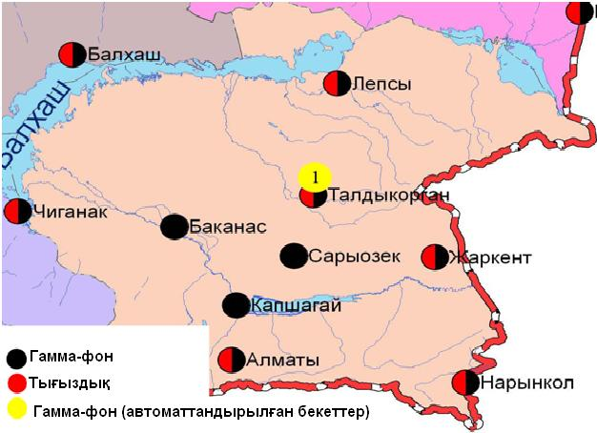
3.3 – сурет. Алматы облысының аумағындағы радиациялық гамма-фон мен радиоактивті түсулердің тығыздығын бақылау метеостансаларының орналасу сызбасы.

- Атырау облысыныңқоршаған ортаның ластану жай-күйі

  - Атырау қаласы бойынша атмосфералық ауаның ластану жай-күйі

Атмосфералық ауаның жай-күйіне бақылау 5 стационарлық бекетте жүргізілді (4.1-сур., 24-кесте).
24- кесте
Бақылау бекеттерінің орналасу орны мен анықталатын қоспалар
Бекет нөмірі | Сынама мерзімі | Бақылау жүргізу | Бекет мекен-жайы | Анықталатын қоспалар
1 | тәулігіне 3 рет | қол күшімен алынған сынама(дискретті әдіс) | Азаттық даңғ., Әуезов даңғ. бұрышы | қалқыма заттар, күкірт диоксиді, көміртегі оксиді, азот диоксиді, күкірттісутегі, фенол, аммиак, формальдегид
5 |  |  | Сәтбаев даңғ., мен Владимирская көш., бұрышы
6 | әр 20 минут сайын | үзіліссіз режимде | Атырау филиалының жанында, ескі әуежай | РМ-10қалқыма бөлшектер,, күкірт диоксиді, көміртегі оксиді, азот диоксиді мен оксиді, озон, аммиак, көміртегі диоксиді
8 |  |  | Әуезов даңғылының ауданы | РМ-2,5 қалқыма бөлшектер, РМ-10қалқыма бөлшектер,, күкірт диоксиді, көміртегі оксиді, азот диоксиді мен оксиді, озон, күкірттісутегі, көмірсутегісінің сомасы, аммиак, метан
9 |  |  | Береке шағын ауданы, Береке өндірістік ауданы

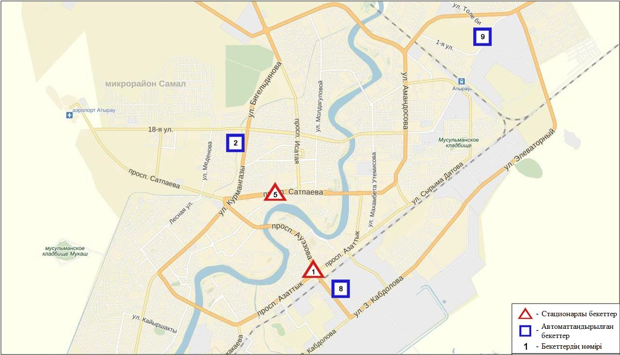
4.1-сурет. Атырау қаласының атмосфералық ауа ластануын бақылау стационарлық желісінің орналасу сызбасы
25 кесте
Атырауқаласының атмосфералық ауа ластануының сипаттамасы

Қоспа | Орташа шоғыр (g_{с.с.}) |  | Ең үлкен бір реттік шоғыр (g_{м.р.}) |  | ШЖШ арту жағдайларының саны
 | мг/м³ | ШЖШо_{.т.}асу еселігі | мг/м³ | ШЖШо_{.т.}асу еселігі | >ШЖШ | >5 ШЖШ | >10 ШЖШ
Қалқыма заттар | 0,078 | 0,522 | 0,700 | 1,400 | 2
РМ-2,5 қалқыма бөлшектері | 0,005 | 0,133 | 0,127 | 0,794
РМ-10 қалқыма бөлшектері | 0,006 | 0,107 | 0,154 | 0,512
Күкірт диоксиді | 0,006 | 0,110 | 0,025 | 0,051
Көміртегі оксиді | 0,615 | 0,205 | 3,000 | 0,600
Азот диоксиді | 0,033 | 0,831 | 0,114 | 0,568
Азот оксиді | 0,002 | 0,041 | 0,088 | 0,219
Озон | 0,033 | 1,102 | 0,105 | 0,655
Күкіртті сутегі | 0,003 |  | 0,035 | 4,375 | 159
Фенол | 0,002 | 0,604 | 0,003 | 0,300
Аммиак | 0,004 | 0,093 | 0,014 | 0,068
Формальдегид | 0,002 | 0,177 | 0,003 | 0,060
Көмір сутегісінің сомасы | 0,000 |  | 0,000
Метан | 0,000 |  | 0,000
Көміртегі диоксиді | 0,000 |  | 0,000

Атмосфераның ластануын жалпы бағалау. Стационарлық бақылау желісінің деректері бойыншаатмосфералық ауаның ластану деңгейі көтеріңкі болып бағаланды.ОлСИ мәні бойынша 4,4, ЕЖҚ= 3,6 % (көтеріңкі деңгей) болып бағаланды. Қала ауасы күкірттісутегіменбасым ластанған (1- және 1.1-кестелер).
Жалпы қала бойынша озонның орташа шоғыры – 1,1 ШЖШ, қалған ластағыш заттардың орташа айлық шоғырлар– ШЖШ дан аспады.
2016 жылдың наурыз айында 1 ШЖШ арту жағдайлары қалқыма заттар -2 мен күкірттісутегі бойынша-159жағдайлары тіркелді (25-кесте).

4.2 Құлсары қаласы бойынша атмосфералық ауаның ластану жай-күйі

Атмосфералық ауаның жай-күйіне бақылау 1 стационарлық бекетте жүргізілді (4.2-сур., 26-кесте).
26- кесте
Бақылау бекеттерінің орналасу орны мен анықталатын қоспалар

Бекет нөмірі | Сынама мерзімі | Бақылау жүргізу | Бекет мекен-жайы | Анықталатын қоспалар
7 | әр 20 минут сайын | үзіліссіз режимде | Құлсары метеостансасының  маңында | РМ-10 қалқыма бөлшектер, күкірт диоксиді, көміртегі оксиді, азот диоксиді мен оксиді, озон, күкіртті сутегі, аммиак, көмірсутегісінің сомасы, метан

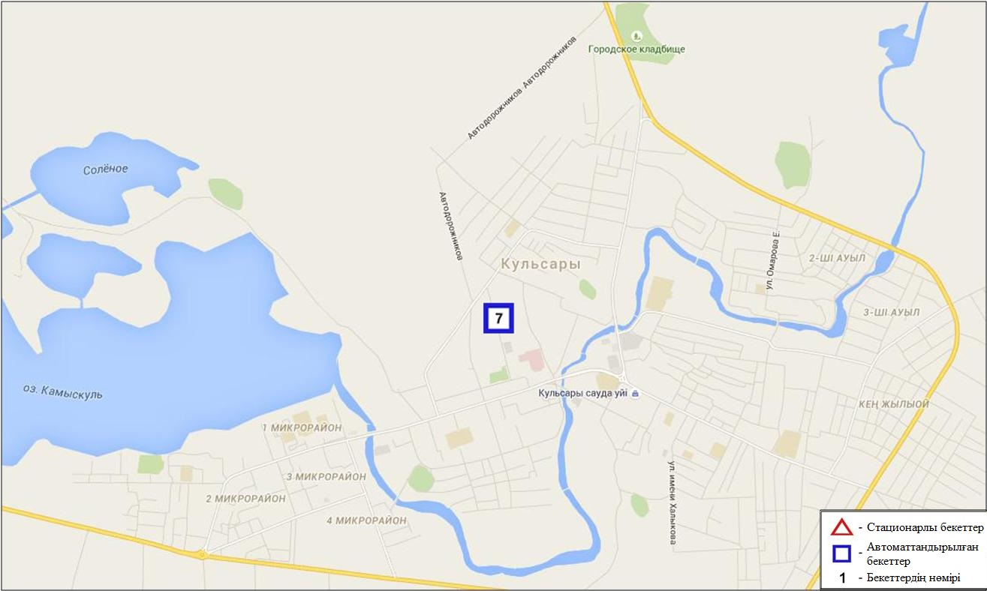
4.2 – сурет.Құлсары қаласының атмосфералық ауа ластануын бақылау стационарлық желісінің орналасу сызбасы
27 кесте
Құлсары қаласының атмосфералық ауа ластануының сипаттамасы

Қоспа | Орташа шоғыр (g_{с.с.}) |  | Ең үлкен бір реттік шоғыр (g_{м.р.}) |  | ШЖШ арту жағдайларының саны
 | мг/м³ | ШЖШо_{.т.}асу еселігі | мг/м³ | ШЖШо_{.т.}асу еселігі | >ШЖШ | >5 ШЖШ | >10 ШЖШ
РМ -10 қалқыма бөлшектер | 0,0296 | 0,4933 | 0,1377 | 0,4590
Күкірт диоксиді | 0,0502 | 1,0040 | 0,0988 | 0,1976
Көміртегі оксиді | 0,0179 | 0,0060 | 0,2895 | 0,0579
Азот диоксиді | 0,0086 | 0,2150 | 0,0577 | 0,2886
Азот оксиді | 0,0001 | 0,0017 | 0,0538 | 0,1346
Озон | 0,0359 | 1,1967 | 0,0554 | 0,3462
Күкіртті сутегі | 0,0023 |  | 0,0073 | 0,9116
Аммиак | 0,0103 | 0,2575 | 0,0443 | 0,2216
Формальдегид | 0,0049 | 0,4900 | 0,0079 | 0,1585
Көмір сутегісінің сомасы | 1,0758 |  | 2,3497
Метан | 1,0191 |  | 1,8370

Атмосфераның ластануын жалпы бағалау. Стационарлық бақылау желісінің деректері бойынша атмосфералық ауаның ластану деңгейі төмен деңгейде болды (4.2-сурет).ОлСИ мәні бойынша 0,9, ЕЖҚ= 0,0 % бағаланды (1- және 1.1-кестелер).
Жалпы қала бойынша озонның орташа айлық шоғыр- 1,2 ШЖШ, қалған ластаушы заттар – ШЖШ дан аспады (27-кесте).
4.3Атырау облысы аумағындағы жер үсті су сапасы

Атырау облысы аумағындағы жер үсті суларының ластануын бақылау 3 су нысанында, Жайық, Шаронова, Қиғаш өзендерінде жүргізілді.
Жайық өзенінде су температурасы 2,4 ºC, сутегі көрсеткіші 10,8, судағы еріген оттегі шамасы 10,44 мг/дм3, ОБТ₅ 4,92 мг/дм³ құраған. Шекті жол берілген шоғырдан асу тіркелмеген.
Шаронова өзенінде су температурасы 5,0 ºC, сутегі көрсеткіші 8,0, судағы еріген оттегі шамасы 8,1 мг/дм3, ОБТ₅ 4,0 мг/дм³ құраған. Шекті жол берілген шоғырдан асу тіркелмеген.
Қиғаш өзенінде су температурасы 5,0 ºC, сутегі көрсеткіші 7,8, судағы еріген оттегі шамасы 10,4 мг/дм3, ОБТ₅ 5,12 мг/дм³ құраған. Шекті жол берілген шоғырдан асу тіркелмеген.
Жайық, Шаронова, Қиғаш өзендерінде СЛКИ бойынша су сапасы «нормативті таза» деп бағаланды.
2015 жылғы наурызбен және 2016 жылғы ақпанмен салыстырғанда Жайық, Шаронова, Қиғаш өзендерінде су сапасы өзгермеген.
Оттегінің 5 тәуліктегі биохимиялық тұтынылуы (ОБТ₅) мәні бойынша Жайық, Шаронова, Қиғаш өзендерінде су сапасы «ластанудың орташа деңгейі» деп бағаланды. 2015 жылғы наурызбен салыстырғанда ОБТ₅ бойынша су сапасы Жайық, Шаронова, Қиғаш өзендерінде нашарлаған, 2016 жылғы ақпанмен салыстырғанда Шаронова, Қиғаш өзендерінде нашарлаған, Жайық өзенінде айтарлықтай өзгермеген. Оттегі режімі бір қалыпты.

4.4 Атырау облысының радиациялық гамма-фоны

Атмосфералық ауаның ластануының гамма сәулелену деңгейіне күнсайын жергілікті 3 метеорологиялық стансада (Атырау, Пешной, Құлсары) және Құлсары қаласындағы 1 автоматты (Құлсары №7) бекетте жүргізілді (4.3 - сур.).
Облыстың елді-мекендері бойынша атмосфералық ауа қабатының жерге жақын қабатына орташа радиациялық гамма-фонның мәні 0,08-0,16 мкЗв/сағ. шегінде болды. Облыс бойынша радиациялық гамма- фонның орташа мәні 0,11 мкЗв/сағ., яғни шекті жол берілетін шамаға сәйкес келеді.

4.5 Атмосфераның жерге жақын қабатында радиоактивтердің түсу тығыздығы

Атмосфераның жерге жақын қабатында радиоактивтердің түсу тығыздығына бақылау Атырау облысында 1 метеорологиялық станцияда (Атырау) ауа сынамасын горизонтальді планшеттер алу жолымен жүзеге асырылды (4.3-сур.). Стансада бес тәуліктік сынама жүргізілді.
Облыс аумағында атмосфераның жерге жақын қабатында орта тәуліктік радиоактивтердің түсу тығыздығы 1,1-2,1 Бк/м2 шегінде болды. Облыс бойынша радиоактивті түсулердің орташа тығыздығы 1,4 Бк/м², бұл шекті жол берілетін деңгейінен аспады.

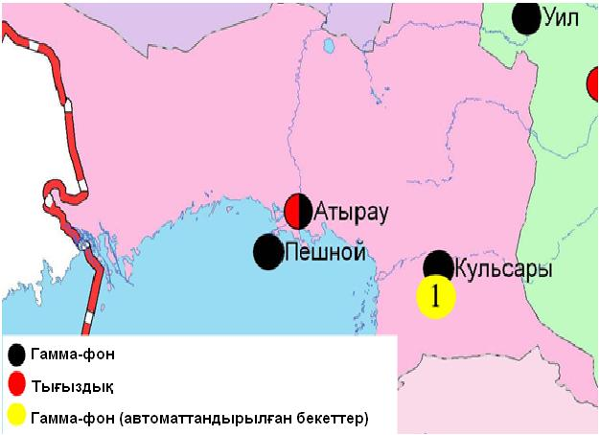
4.3 – сурет. Атырау облысының аумағындағы радиациялық гамма-фон мен радиоактивті түсулердің тығыздығын бақылау метеостансаларының орналасу сызбасы.

- Шығыс Қазақстан облысының қоршаған ортаның ластану жай-күйі

5.1 Өскемен қаласы бойынша атмосфералық ауаның ластану жай-күйі

Атмосфералық ауаның жай-күйіне бақылау 7стационарлық бекетте жүргізілді (4.1-сур., 24-кесте).
28- кесте
Бақылау бекеттерінің орналасу орны мен анықталатын қоспалар
Бекет нөмірі | Сынама мерзімі | Бақылау жүргізу | Бекет мекен-жайы | Анықталатын қоспалар
1 | тәулігіне 3 рет | қол күшімен алынған сынама(дискретті әдіс) | Рабочая көшесі, 6 | қалқыма заттар, күкірт диоксиді, көміртегі оксиді, азот диоксиді, фенол, хлор, формальдегид, күкірт қышқылы, күшаланың анықталмаған қосындысы, бенз(а)пирен, гамма-фон.  №1,5,7 ЛББ:бериллий, кадмий, мыс, қорғасын, мырыш анықталады.
5 |  |  | Қайсенов көшесі, 30
7 |  |  | Первооктябрьская көшесі, 126 (Защита стансасы)
8 |  |  | Егорова көшесі, 6
12 |  |  | Сәтбаев даңғылы, 12
2 | әр 20 минут сайын | үзіліссіз режимде | Питер-Коммунар көшесі, 18 | РМ-10 қалқыма бөлшектері, көміртегі оксиді, азот диоксиді мен оксиді, озон, көмір сутегісінің сомасы, аммиак, метан
3 |  |  | Ворошилов көшесі, 79 | РМ-10 қалқыма бөлшектері, көміртегі оксиді, азот диоксиді мен оксиді, озон, көмір сутегісінің сомасы, аммиак, метан

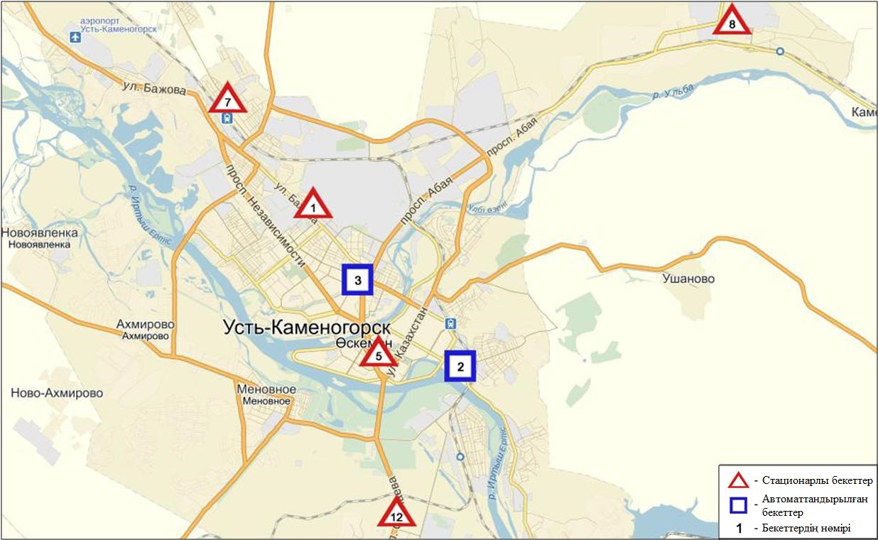
5.1-сурет. Өскемен қаласының атмосфералық ауа ластануын бақылау стационарлық желісінің орналасу сызбасы
29 кесте
Өскемен қаласының атмосфералық ауа ластануының сипаттамасы

Қоспа | Орташа шоғыр (g_{с.с.}) |  | Ең үлкен бір реттік шоғыр (g_{м.р.}) |  | ШЖШ арту жағдайларының саны
 | мг/м³ | ШЖШо_{.т.}асу еселігі | мг/м³ | ШЖШо_{.т.}асу еселігі | >ШЖШ | >5 ШЖШ | >10 ШЖШ
Қалқыма заттар | 0,167 | 1,116 | 0,700 | 1,400 | 11
РМ-10 қалқыма бөлшектері | 0,000 | 0,000 | 0,000 | 0,000
Күкірт диоксиді | 0,057 | 1,140 | 0,150 | 0,300
Көміртегі оксиді | 0,787 | 0,262 | 9,286 | 1,857 | 16
Азот диоксиді | 0,061 | 1,521 | 0,440 | 2,200 | 13
Азот оксиді | 0,012 | 0,196 | 0,635 | 1,588 | 1
Озон | 0,051 | 1,690 | 0,119 | 0,745
Күкіртті сутегі | 0,001 |  | 0,005 | 0,625
Фенол | 0,001 | 0,364 | 0,009 | 0,900
Хлор | 0,002 | 0,065 | 0,010 | 0,100
Аммиак | 0,008 | 0,205 | 0,073 | 0,363
Күкірт қышқылы | 0,021 | 0,212 | 0,120 | 0,400
Формальдегид | 0,001 | 0,084 | 0,007 | 0,140
Күшала | 0,000 | 0,242 | 0,001
Көмір сутегісінің сомасы | 1,053 |  | 3,398
Метан | 1,389 |  | 4,072
Бенз(а)пирен | 0,0005 мкг/м3 | 5*10⁻⁶ | 0,0011
Гамма-фон | 0,134 |  | 0,220
Атмосфераның ластануын жалпы бағалау. Стационарлық бақылау желісінің деректері бойынша қаланың атмосфералық ауасы жалпыластану деңгейі көтеріңкі болып бағаланды. Ол СИ= 2,2 және ЕЖҚ= 2,4 % құрады. Қала ауасы азот диоксидімен және қалқыма бөлшектермен басым ластанған (1- және 1.1-кестелер).
Жалпы қала бойынша орташа айлық шоғырлар қалқыма заттар мен күкірт диоксиді – 1,1 ШЖШ_{с.с.}, азот диоксиді 1,6 ШЖШ_{с.с.}, мен озон 1,7 ШЖШ_{с.с.}, ауыр металдардың бар болуы қорғасын 1,4 ШЖШ_{с.с.} құрап, басқа ластаушы заттар – ШЖШ дан аспады.
1 ШЖШ арту еселігінің жағдайлары қалқыма заттар бойынша - 11, көміртегі оксиді- 16, азот диоксиді –13, азот оксиді -1 жағдай тіркелді (29-кесте).

  - Риддер қаласы бойынша атмосфералық ауаның ластану жай-күйі

Атмосфералық ауаның жай-күйіне бақылау 2 стационарлық бекетте жүргізілді (5.2-сур., 30-кесте).
30- кесте
Бақылау бекеттерінің орналасу орны мен анықталатын қоспалар

Бекет нөмірі | Сынама мерзімі | Бақылау жүргізу | Бекет мекен-жайы | Анықталатын қоспалар
1 | тәулігіне 3 рет | қол күшімен алынған сынама(дискретті әдіс) | Островский көшесі, 13А | қалқыма заттар, күкірт диоксиді, көміртегі оксиді, азот диоксиді, фенол, формальдегид, күшала
6 |  |  | Клинка көшесі, 7

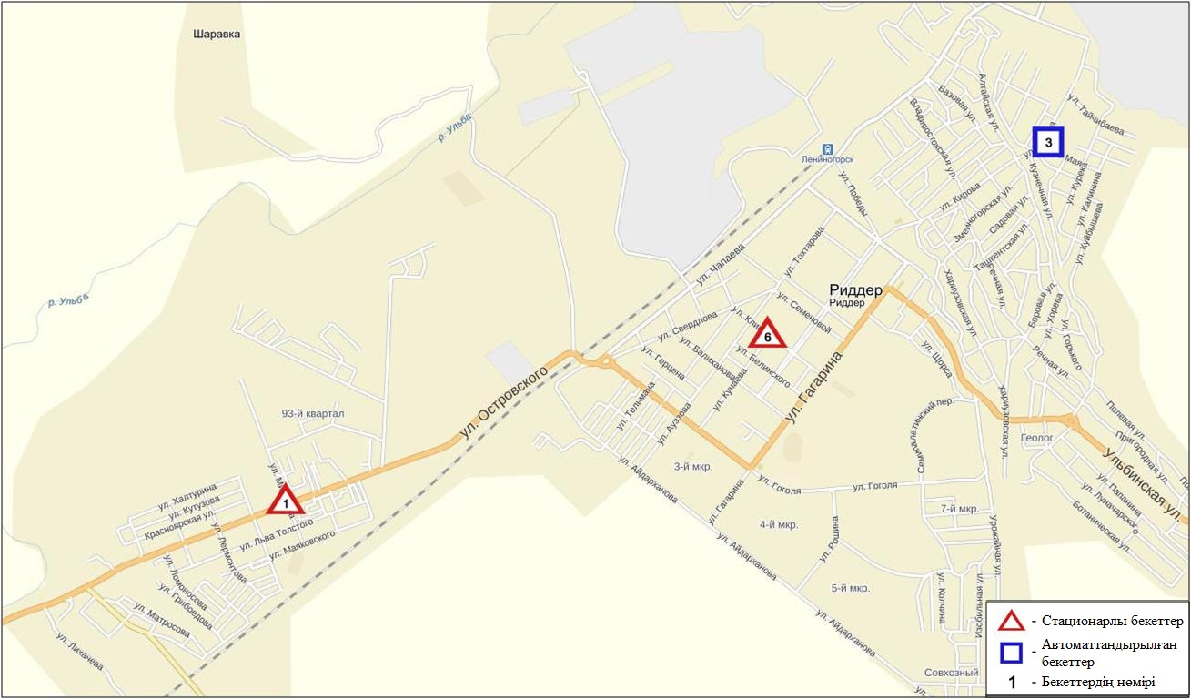
5.2-сурет. Риддер қаласының атмосфералық ауа ластануын бақылау стационарлық желісінің орналасу сызбасы

31 кесте
Риддер қаласының атмосфералық ауа ластануының сипаттамасы

Қоспа | Орташа шоғыр (g_{с.с.}) |  | Ең үлкен бір реттік шоғыр (g_{м.р.}) |  | ШЖШ арту жағдайларының саны
 | мг/м³ | ШЖШо_{.т.}асу еселігі | мг/м³ | ШЖШо_{.т.}асу еселігі | >ШЖШ | >5 ШЖШ | >10 ШЖШ
Қалқыма заттар | 0,080 | 0,536 | 0,300 | 0,600
Күкірт диоксиді | 0,057 | 1,134 | 1,458 | 2,916 | 2
Көміртегі оксиді | 0,502 | 0,167 | 3,218 | 0,644
Азот диоксиді | 0,032 | 0,805 | 0,100 | 0,500
Азот оксиді | 0,008 | 0,138 | 0,133 | 0,333
Озон | 0,067 | 2,240 | 0,120 | 0,749
Күкіртті сутегі | 0,021 |  | 0,025 | 3,075 | 103
Фенол | 0,003 | 1,002 | 0,008 | 0,800
Аммиак | 0,004 | 0,090 | 0,013 | 0,064
Формальдегид | 0,003 | 0,317 | 0,010 | 0,200
Күшала | 0,000 | 0,652 | 0,001
∑ КС | 1,084 |  | 1,594
Метан | 1,302 |  | 1,535

Атмосфераның ластануын жалпы бағалау. Стационарлық бақылау желісінің деректері (5.2-сур.) бойынша қаланың атмосфералық ауасы жалпыластану деңгейі көтеріңкі болып бағаланды. ОлСИ= 3,1 және ЕЖҚ= 7,9 % мәндерімен анықталды (1- және 1.1-кестелер). Қала ауасы күкіртті сутегімен басым ластанған.
Жалпы қала бойынша орташа айлық шоғырлар күкірт диоксиді 1,1 ШЖШ_{с.с.}, озон- 2,2 ШЖШ_{с.с.}, басқа ластаушы заттар – ШЖШ дан аспады (31-кесте).

  - Семей қаласы бойынша атмосфералық ауаның ластану жай-күйі

Атмосфералық ауаның жай-күйіне бақылау 4 стационарлық бекетте жүргізілді (5.3-сур., 32-кесте).
32- кесте
Бақылау бекеттерінің орналасу орны мен анықталатын қоспалар
Бекет нөмірі | Сынама мерзімі | Бақылау жүргізу | Бекет мекен-жайы | Анықталатын қоспалар
2 | тәулігіне 3 рет | қол күшімен алынған сынама(дискретті әдіс) | Рысқұлов пен Глинка көшелерінің қиылысы | қалқыма заттар, күкірт диоксиді, көміртегі оксиді, азот диоксиді, фенол
4 |  |  | 343 квартал (балабақша ауданы)
1 | әр 20 минут сайын | үзіліссіз режимде | Найманбаев көшесі, 189 | РМ-10 қалқыма бөлшектері, күкірт диоксиді,көміртегі оксиді, азот диоксиді мен оксиді, озон, күкірттісутек, көмірсутегісінің сомасы, аммиак, метан
3 |  |  | Аэрологиялық станция, 1 | РМ-2,5 қалқыма бөлшектері, РМ-10 қалқыма бөлшектері,күкірт диоксиді, азот диоксиді мен оксиді, озон, көмір сутегісінің сомасы,аммиак, метан

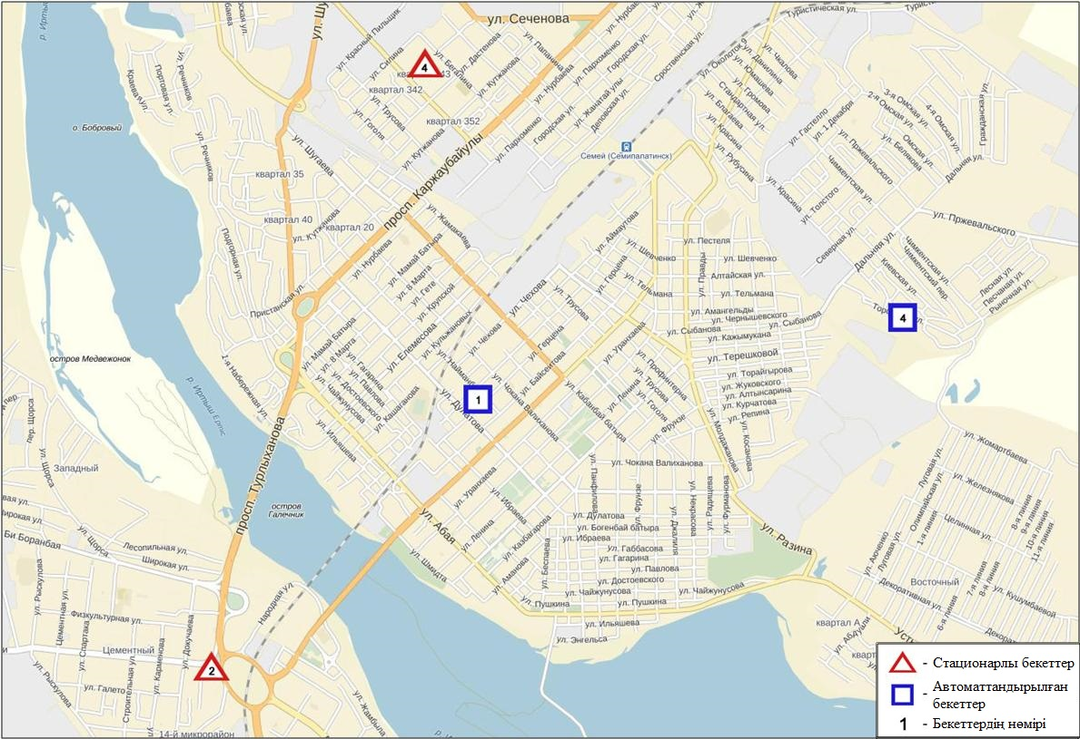
5.3-сурет. Семей қаласының атмосфералық ауа ластануын бақылау стационарлық желісінің орналасу сызбасы
33 кесте
Семей қаласының атмосфералық ауа ластануының сипаттамасы
Қоспа | Орташа шоғыр (g_{с.с.}) |  | Ең үлкен бір реттік шоғыр (g_{м.р.}) |  | ШЖШ арту жағдайларының саны
 | мг/м³ | ШЖШо_{.т.}асу еселігі | мг/м³ | ШЖШо_{.т.}асу еселігі | >ШЖШ | >5 ШЖШ | >10 ШЖШ
Қалқыма заттар | 0,153 | 1,019 | 0,400 | 0,800
РМ-2,5 қалқыма бөлшектері | 0,024 | 0,691 | 0,245 | 1,529 | 11
РМ-10 қалқыма бөлшектері | 0,015 | 0,250 | 0,260 | 0,866
Күкірт диоксиді | 0,043 | 0,851 | 0,253 | 0,506
Көміртегі оксиді | 0,596 | 0,199 | 6,290 | 1,258 | 1
Азот диоксиді | 0,027 | 0,686 | 0,179 | 0,893
Азот оксиді | 0,015 | 0,249 | 0,133 | 0,333
Озон | 0,029 | 0,950 | 0,097 | 0,604
Күкіртті сутегі | 0,014 |  | 0,024 | 2,963 | 15
Фенол | 0,006 | 2,000 | 0,009 | 0,900
Аммиак | 0,014 | 0,355 | 0,102 | 0,509
көмір сутегісінің сомасы | 0,568 |  | 1,938
Метан | 0,666 |  | 1,518

Атмосфераның ластануын жалпы бағалау. Стационарлық бақылау желісінің деректері бойынша қаланың атмосфералық ауасы жалпыластану деңгейі көтеріңкі болып бағаланды. ОлСИ= 3,0 және ЕЖҚ= 2,6 % анықталды. Қала ауасы күкірттісутегімен басым ластанған (1- және 1.1-кестелер).
Жалпы қала бойынша орташа айлық шоғырлары фенол бойынша – 2,0 ШЖШ_{с.с.}, басқа ластаушы заттар – ШЖШ дан аспады.
1 ШЖШ арту еселігінің жағдайлары РМ-2,5 қалқыма бөлшектері бойынша - 11, көміртегі оксиді- 1, күкірттісутегі – 15 жағдай тіркелді (33-кесте).

  - Глубокое кенті бойынша атмосфералық ауаның ластану жай-күйі

Атмосфералық ауаның жай-күйіне бақылау 2 стационарлық бекетте жүргізілді (5.4-сур., 34-кесте).
34- кесте
Бақылау бекеттерінің орналасу орны мен анықталатын қоспалар
Бекет нөмірі | Сынама мерзімі | Бақылау жүргізу | Бекет мекен-жайы | Анықталатын қоспалар
1 | тәулігіне 3 рет | қол күшімен алынған сынама(дискретті әдіс) | Ленин көшесі,15 | қалқыма заттар, күкірт диоксиді,  азот диоксиді, фенол, күшала, гамма-фон.
2 | әр 20 минут сайын | үзіліссіз режимде | Попович көшесі, 9 «А» | РМ-2,5 қалқыма бөлшектері, РМ-10 қалқыма бөлшектері, күкірт диоксиді, көміртегі оксиді, азот диоксиді мен оксиді, озон, күкіртті сутегі, көмір сутегісінің сомасы, аммиак, метан

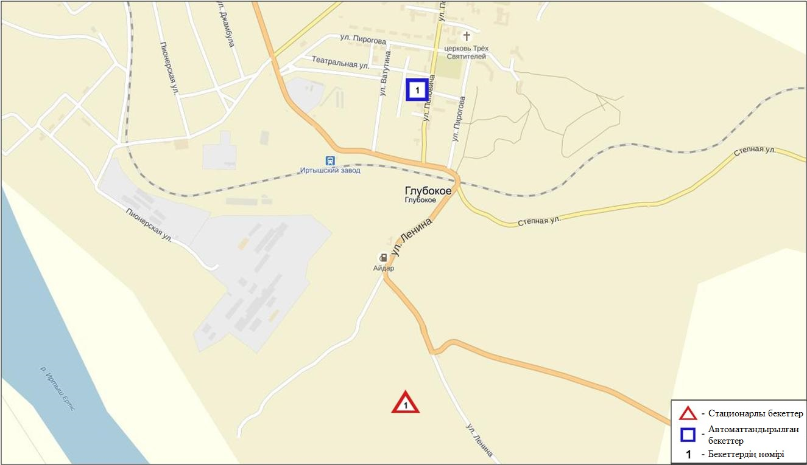
5.4-сурет. Глубокое кентінің атмосфералық ауа ластануын бақылау стационарлық желісінің орналасу сызбасы

35- кесте
Глубокое кентінің атмосфералық ауа ластануының сипаттамасы

Қоспа | Орташа шоғыр (g_{с.с.}) |  | Ең үлкен бір реттік шоғыр (g_{м.р.}) |  | ШЖШ арту жағдайларының саны
 | мг/м³ | ШЖШо_{.т.}асу еселігі | мг/м³ | ШЖШо_{.т.}асу еселігі | >ШЖШ | >5 ШЖШ | >10 ШЖШ
Қалқыма заттар | 0,0319 | 0,2126 | 0,2000 | 0,4000
РМ-2,5 қалқыма бөлшектері | 0,0336 | 0,9600 | 0,2991 | 1,8694 | 11
РМ-10 қалқыма бөлшектері | 0,0458 | 0,7633 | 0,4273 | 1,4243 | 5
Күкірт диоксиді | 0,0475 | 0,9500 | 0,5492 | 1,0984 | 46
Көміртегі оксиді | 0,6576 | 0,2192 | 5,0154 | 1,0031 | 1
Азот диоксиді | 0,0345 | 0,8625 | 0,1762 | 0,8810
Азот оксиді | 0,0037 | 0,0617 | 0,0788 | 0,1970
Озон | 0,0000 | 0,0000 | 0,0000 | 0,0000
Күкіртті сутегі | 0,0037 |  | 0,0238 | 2,9750 | 90
Фенол | 0,0013 | 0,4251 | 0,0060 | 0,6000
Аммиак | 0,0028 | 0,0700 | 0,0111 | 0,0555
Күшала | 0,0001 | 0,3382 | 0,0010
Көмір сутегінің сомасы | 0,8267 |  | 0,8267
Метан | 0,9279 |  | 0,9924
Гамма-фон | 0,1100 |  | 0,1400

Атмосфераның ластануын жалпы бағалау. Стационарлық бақылау желісінің деректері бойынша қаланың атмосфералық ауасы жалпыластану деңгейі көтеріңкі болып бағаланды. ОлСИ= 3,0 және ЕЖҚ= 6,0 % анықталды (1- және 1.1-кестелер).
Жалпы кент бойынша барлық анықталатын қоспалардың орташа айлық шоғырлары – ШЖШ дан аспады.
1 ШЖШ асу еселігінің жағдайлары РМ 2,5 қалқыма бөлшектері бойынша - 11, РМ-10 қалқыма бөлшектері – 5, күкірт диоксиді-46, көміртегі оксиді-1, күкірттісутегі бойынша 90 жағдай тіркелді (35-кесте).

  - Зыряновск қаласы бойынша атмосфералық ауаның ластану жай-күйі

Атмосфералық ауаның жай-күйіне бақылау 1стационарлық бекетте жүргізілді (5.5-сур., 36-кесте).
36- кесте
Бақылау бекеттерінің орналасу орны мен анықталатын қоспалар
Бекет нөмірі | Сынама мерзімі | Бақылау жүргізу | Бекет мекен-жайы | Анықталатын қоспалар
1 | әр 20 минут сайын | үзіліссіз режимде | Партизанскаякөшесі, 118 | күкірт диоксиді, көміртегі оксиді, азот диоксиді мен оксиді
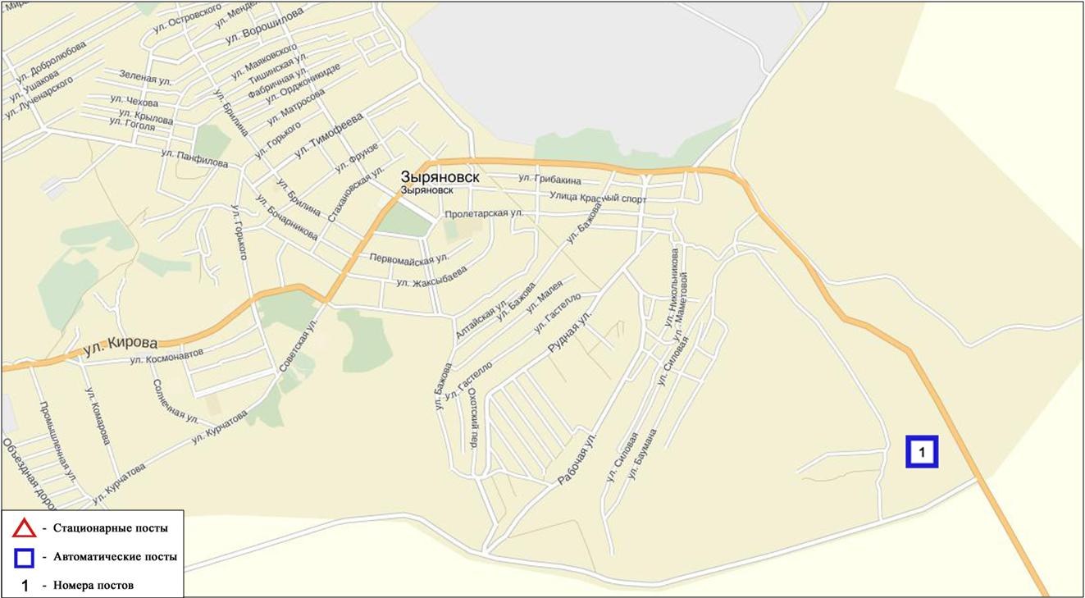
5.4-сурет. Зыряновск қаласының атмосфералық ауа ластануын бақылау стационарлық желісінің орналасу сызбасы
37- кесте
Зыряновск қаласының атмосфералық ауа ластануының сипаттамасы

Қоспа | Орташа шоғыр (g_{с.с.}) |  | Ең үлкен бір реттік шоғыр (g_{м.р.}) |  | ШЖШ арту жағдайларының саны
 | мг/м³ | ШЖШо_{.т.}асу еселігі | мг/м³ | ШЖШо_{.т.}асу еселігі | >ШЖШ | >5 ШЖШ | >10 ШЖШ
Күкірт диоксиді | 0,00002 | 0,0004 | 0,0001 | 0,0002 |  |  | 0,00002
Көміртегі оксиді | 0,0241 | 0,0080 | 0,0263 | 0,0053 |  |  | 0,0241
Азот диоксиді | 0,0009 | 0,0225 | 0,0010 | 0,0050 |  |  | 0,0009
Азот оксиді | 0,0006 | 0,0100 | 0,0007 | 0,0018 |  |  | 0,0006
Наурыз айында жалпы қаланың бақылау желісінің деректері бойыншаанықталатын қоспалардың орташа айлық шоғырлары – ШЖШ дан аспады (37-кесте).
Ескертпе: Зыряновск қаласы бойынша ластану деңгейін бағалау анықталмады, бақылау санының жетіспеушілігіне орай.

  - Шығыс Қазақстан обласы аумағындағы жер үсті суларының сапасы

Шығыс Қазақстан обласыаумағындағы жер үсті сулары сапасын бақылау 10 су нысанында (Қара Ертіс, Ертіс, Брекса, Тихая, Үлбі, Глубочанка, Красноярка, Оба, Бұқтырма, Емель өзендері).
Қара Ертіс өзенінде судың температурасы 0,1 ºC құрады, сутек көрсеткіші 6,80-7,26, судағы еріген оттектің концетрациясы 12,0 мг/дм³, ОБТ₅ 2,52 мг/дм³ құраған. Ауыр металдар (мыс 1,1 ШЖШ) бойынша нормадан асу жағдайлары байқалған
Ертіс өзенінде судың температурасы 0,4-1,0 ºC құрады, сутек көрсеткіші 7,77-8,09, судағы еріген оттектің концетрациясы 12,2 мг/дм³, ОБТ₅1,64 мг/дм³ құраған. Ауыр металдар (мырыш 4,6 ШЖШ, мыс 2,0 ШЖШ, марганец 1,8 ШЖШ) бойынша нормадан асу жағдайлары байқалған.
Бұқтырма өзенінде судың температурасы 0,1 ºC құрады, сутек көрсеткіші 7,53-7,74, судағы еріген оттектің концетрациясы 11,7 мг/дм³, ОБТ₅1,32 мг/дм³ құраған. Биогенді заттар (нитритті азот 1,1 ШЖШ), ауыр металдар (мырыш 3,4 ШЖШ, марганец 1,3 ШЖШ, мыс 1,3 ШЖШ) бойынша нормадан асу жағдайлары байқалған.
Брекса өзенінде судың температурасы 0,2-2,6ºC құрады, сутек көрсеткіші 7,85-8,04, судағы еріген оттектің концетрациясы 12,3 мг/дм³, ОБТ₅ 1,44 мг/дм³ құраған. Биогенді заттар (нитритті азот 2,5 ШЖШ, тұзды аммоний – 1,1 ШЖШ), ауыр металдар (мырыш 17,0 ШЖШ, мыс 6,4 ШЖШ, марганец 8,4 ШЖШ) бойынша нормадан асу жағдайлары байқалған.
Тихая өзенінде судың температурасы 3,8-6,6 ºC құрады, сутек көрсеткіші 7,41-8,04, судағы еріген оттектің концетрациясы 12,4 мг/дм³, ОБТ₅ 1,59 мг/дм³ құраған. Биогенді заттар (нитритті азот 2,2 ШЖШ, тұзды аммоний 1,2 ШЖШ), ауыр металдар (мырыш 245,2 ШЖШ, мыс 6,6 ШЖШ, марганец 16,4 ШЖШ) бойынша нормадан асу жағдайлары байқалған.
Үлбі өзенінде судың температурасы 0,6-4,0 ºC құрады, сутек көрсеткіші 7,95-8,27, судағы еріген оттектің концетрациясы 12,3 мг/дм³, ОБТ₅ 1,09 мг/дм³ құраған. Биогенді заттар (нитритті азот 1,5 ШЖШ), ауыр металдар (мырыш 78,3 ШЖШ, марганец 9,0 ШЖШ, мыс 6,1 ШЖШ) бойынша нормадан асу жағдайлары байқалған.
Глубочанка өзенінде судың температурасы 0,4-0,8 ºC құрады, сутек көрсеткіші 8,21-8,55, судағы еріген оттектің концетрациясы 11,9 мг/дм³, ОБТ₅1,54 мг/дм³ құраған. Биогенді заттар (нитритті азот 1,9 ШЖШ), ауыр металдар (мырыш 32,9 ШЖШ, марганец 8,8 ШЖШ, мыс 3,5 ШЖШ) бойынша нормадан асу жағдайлары байқалған.
Красноярка өзенінде судың температурасы 1,2-1,6 ºC құрады, сутек көрсеткіші 8,33-8,50, судағы еріген оттектің концетрациясы 12,5 мг/дм³, ОБТ₅1,74 мг/дм³ құраған. Биогенді заттар (нитритті азот 1,3 ШЖШ), ауыр металдар (мырыш 19,0 ШЖШ, мыс 5,4 ШЖШ, марганец 6,1 ШЖШ) бойынша нормадан асу жағдайлары байқалған.
Оба өзенінде судың температурасы 0,1 ºC құрады, сутек көрсеткіші 8,24-8,28, судағы еріген оттектің концетрациясы 11,8 мг/дм³, ОБТ₅1,23 мг/дм³ құраған. Ауыр металдар (марганец 1,4 ШЖШ, мыс 3,1 ШЖШ, мырыш 3,3 ШЖШ) бойынша нормадан асу жағдайлары байқалған.
Емель өзенінде судың температурасы 0,2 ºC құрады, сутек көрсеткіші 7,87, судағы еріген оттектің концетрациясы 11,1 мг/дм³, ОБТ₅1,78 мг/дм³ құраған. Негізгі иондар (сульфаттар 2,8 ШЖШ), ауыр металдар (марганец 1,9 ШЖШ, мыс 1,1 ШЖШ) бойынша нормадан асу жағдайлары байқалған.
2016 жылдың наурыз айында зерттелген су нысандарының су сапасы келесі түрде бағаланады: «ластанудың орташа деңгейі» су – Қара Ертіс, Ертіс, Бұқтырма, Оба, Емель өзендері; «ластанудың жоғары деңгейі» су –Глубочанка, Брекса, Красноярка өзендері; «ластанудың өте жоғары деңгейі» – Тихая, Үлбі өзендері.
2016 жылдың ақпан айымен салыстырғанда су сапасы Ертіс, Бұқтырма, Глубочанка, Оба, Емель, Тихая – айтарлықтай өзгермеген; Брекса, Красноярка өзендерінде – жақсарған, Қара Ертіс, Үлбі өзендерінде– нашарлаған.
2015 жылдың наурыз айымен салыстырғанда су сапасы Ертіс, Бұқтырма, Оба, Глубочанка, Емель өзендерінде – айтарлықтай өзгермеген; Красноярка өзенінде – жақсарған, Қара Ертіс, Брекса, Үлбі, Тихая өзендерінде – нашарлаған.
Жоғары ластану және экстремальды жоғары ластану жағдайлары келесі су насандарында тіркелді: Ертіс өзені – 1 ЖЛ жағдайы, Красноярка өзені – 1 ЖЛ жағдайы, Брекса өзені – 2 ЖЛ жағдайы, Тихая өзені – 1 ЖЛ жағдайы және 1 ЭЖЛ жағдайы, Үлбі өзені – 5 ЖЛ жағдайы және 2 ЭЖЛ жағдайы, Глубочанка өзені – 3 ЖЛ жағдайы (кесте 7).

  - Шығыс Қазақстан обласы аумағындағы жер үсті суларының токсикологиялық көрсеткіштері бойынша сипаттамасы

Қара Ертіс өзені. Қара Ертіс жер үсті суының биотестілеу нәтижесіне сәйкес, наурыз айында, өткір улағыштық тіркелген жоқ, тест-объект тіршілік қабілеттілігі 100% құрады.
Ертіс өзені. Ертіс өзенінен наурыз айында алынған су сынамасы тірі ағзаға өткір улағыштық әсерін тигізбеді. «Үлбі өзені құйылысынан 3,2 км төмен (01)» тұстамада дафнийдің 3,3% біраз мөлшерінің өлімі белгіленді. «Үлбі өзені құйылысынан 3,2 км төмен (09)» және «Предгорное ауылы шегінде; Красноярка құйылысынан 1 км төмен» тұстамаларда дафнийдің 6,7% мөлшерде өлімі тіркелді. Қалған зертелінген тұстамаларда тест-объектілердің тіршілік қабілеттілігі 100% құрады.
Бұқтырма өзені. 2016 жылдың наурыз айында Бұқтырма өзенінің жер үсті суының биотестілеу нәтижесінде өткір улағыштық тіркелген жоқ, тест-объектілердің тіршілік қабілеттілігі 100% құрады.
Брекса өзені. 2016 жылдың наурыз айында Брекса өзенінен алынған су сынамасы, биотестілеу нәтижесінде өзара айырмашылығы болды. «Шубина қайнар көзі құйылысынан 0,5 км жоғары» тұстамада өлі дафний болған жоқ. Екінші тұстамада «Риддер қаласы шегінде, Брекса өзен сағасынан 0,6 км жоғары» өткір улағыштық тіркелді, тест-объектілер өлімі 100% құрады.
Тихая өзені. 2016 жылдың наурыз айында Тихая өзенінен алынған су сынамасы биотестілеу нәтижесі бойынша екі сынама алу нүктелерінде айырмашылығы болды. «Қала шегінде; сағадан 8 км жоғары» тұстамада өткір улағыштық тіркелген жоқ, дафний тіршілік қабілеттілігі 96,7% құрады. «Қала шегінде; Безымянный бұлақ құйылысынан 0,1 км жоғары» тұстамада биотестілеу нәтижесінде өткір улағыштық тіркелді, тест-объектілер өлімі 100% құрады.
Үлбі өзені (Тишинский бұлағы). 2016 жылдың наурыз айында Үлбі өзені(Тишинский бұлағынан) алынған су сынамасы, биотестілеу нәтижесіне сәйкес тірі ағзаға өткір улағыштық әсері тигізді. Екі тұстамада да тест-объектілер өлімі 100 % құрады.
Үлбі өзені. (Өскемен қаласы). 2016 жылдың наурыз айында Өскемен қаласы шегінде Үлбі өзенінен алынған су сынамасы өткір улағыштық әсері көрінбеді. «Үлбі өзені сағадан 1,45 км жоғары (01)» және «Үлбі өзені сағадан 1,45 км жоғары (09); автокөлік көпірі маңында» тұстамаларда сәйкесінше 20 және 30% мөлшерде дафний өлімі тіркелді. «Каменный Карьер ауылы шегінде» тұстамада дафний өлімі тіркелмеді.
Глубочанка өзені.2016 жылдың наурыз айында Глубочанка өзенінен алынған су сынамасы, жүргізілген биотестілеу нәтижесіне сәйкес өткен аймен салыстырғанда айырмашылығы болды. «Белоусовка ауылы тазалау құрылғыларының шаруашылық қалдық сулары шығарылымынан 5,5 км жоғары» тұстамада өткір улағыштық тіркелмеді, тест-объектілердің тіршілік қабілеттілігі 100% құрады. «Ауыл тазалау құрылғыларының шаруашылық қалдық сулары шығарылымынан 0,5 км төмен, автокөлік көпірі маңында» және «Глубокое ауылы шегінде; сағадан 0,3 км жоғары» тұстамаларда өткір улағыштық белгіленді, дафний өлімі 100% құрады.
Красноярка өзені. Красноярка өзенінен алынған су сынамасының биотестілеу нәтижесіне сәйкес өзара айырмашылығы болды. «Ертіс кенішіндегі шаруашылық-тұрмыстық ағынды сулар шығарымынан 1,5 км жоғары» тұстамада дафний өлімі тіркелмеді. Екінші тұстамада «Березовка өзен құйылысынан 1 км төмен; автокөлік көпірі маңында» өткір улағыштық тіркелді, дафний өлімі 90% құрады.
Оба өзені. 2016 жылдың наурыз айында Оба өзенінен алынған су сынамасында өткір улағыштық тіркелмеді. Екі зерттелген тұстамада да дафний тіршілік қабілеттілігі 100 % құрады.
Емель өзені.Наурыз айында Емель өзенінің жер үсті суының биотестілеу нәтижесіне сәйкес өткір улағыштық тіркелмеді,тест-объектілердің тіршілік қабілеттілігі 100 % құрады. (7 қосымша).

5.8 Шығыс Қазақстан облысының радиациялық гамма-фоны
Атмосфералық ауаның ластануының гамма сәулелену деңгейіне күнсайын жергілікті 17 метеорологиялық стансада (Ақжар, Аягөз, Дмитревка, Баршатас, Бақты, Зайсан, Жалғызтөбе, Катон-Қарағай, Көкпекті, Күршім, Риддер, Самарқа, Семей, Үлкен Нарын, Өскемен, Шар, Шемонаиха) жүргізіледі (5.5 - сур.).
Облыстың елді-мекендері бойынша атмосфералық ауа қабатының жерге жақын қабатына орташа радиациялық гамма-фонның мәні 0,05-0,21 мкЗв/сағ. шегінде болды. Облыс бойынша радиациялық гамма- фонның орташа мәні 0,13 мкЗв/сағ., яғни шекті жол берілетін шамаға сәйкес келеді.

5.9 Атмосфераның жерге жақын қабатында радиоактивтердің түсу тығыздығы

Атмосфераның жерге жақын қабатында радиоактивтердің түсу тығыздығына бақылау облыс аумағында7 метеорологиялық станцияда (Аягөз, Баршатас, Бақты, Зайсан, Көкпекті, Семей, Өскемен)ауа сынамасын горизонтальді планшеттер алу жолымен жүзеге асырылды (5.5-сур.). Барлық стансада бес тәуліктік сынама жүргізілді.
Облыс аумағында атмосфераның жерге жақын қабатында орта тәуліктік радиоактивтердің түсу тығыздығы 0,8-2,3 Бк/м2 шегінде болды. Облыс бойынша радиоактивті түсулердің орташа тығыздығы 1,2 Бк/м², бұл шекті жол берілетін деңгейінен аспады.
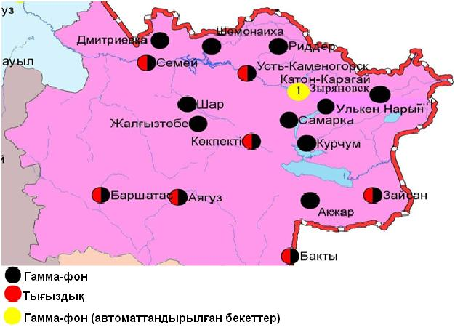
5.5 – сурет. Шығыс Қазақстан облысының аумағындағы радиациялық гамма-фон мен радиоактивті түсулердің тығыздығын бақылау метеостансаларының орналасу сызбасы.

- Жамбыл облысының қоршаған ортаның ластану жай-күйі

6.1 Тараз қаласы бойынша атмосфералық ауаның ластану жай-күйі

Атмосфералық ауаның жай-күйіне бақылау 5 стационарлық бекетте жүргізілді (4.1-сур., 24-кесте).
36- кесте
Бақылау бекеттерінің орналасу орны мен анықталатын қоспалар
Бекет нөмірі | Сынама мерзімі | Бақылау жүргізу | Бекет мекен-жайы | Анықталатын қоспалар
1 | тәулігіне 3 рет | қол күшімен алынған сынама(дискретті әдіс) | Шымкент көшесі, 22 | қалқыма заттар, күкірт диоксиді, сульфаттар, көміртегі оксиді, азот диоксиді мен оксиді, фторлысутек, формальдегид, бенз(а)пирен.  №1,3 ЛББ кадмий, кобальт, марганец, қорғасын анықталады.
2 |  |  | Рысбек батыр көшесі, 15, Ниетқалиев көшесінің бұрышы
3 |  |  | Абай және Төле би көшелерінің бұрышы
4 |  |  | Байзақ батыр көшесі, 162
6 | әр 20 минут сайын | үзіліссіз режимде | Сәтбаев көшесі мен Жамбыл даңғылы | РМ-10 қалқыма бөлшектері, күкірт диоксиді, көміртегі оксиді мен диоксиді, азот диоксиді мен оксиді, күкірттісутегі, озон,аммиак

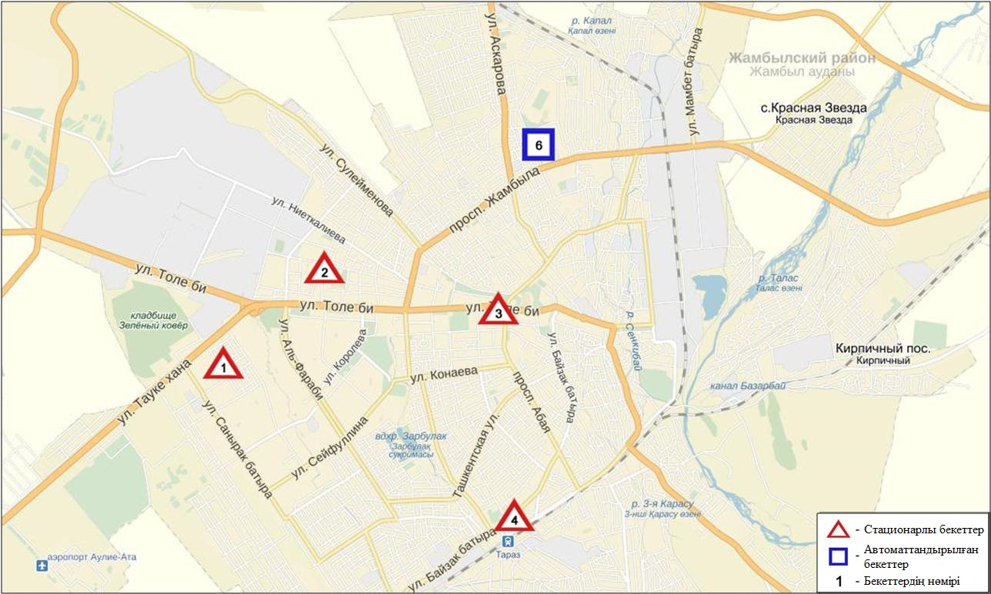
6.1-сурет. Тараз қаласының атмосфералық ауа ластануын бақылау стационарлық желісінің орналасу сызбасы
37 кесте
Тараз қаласының атмосфералық ауа ластануының сипаттамасы

Қоспа | Орташа шоғыр (g_{с.с.}) |  | Ең үлкен бір реттік шоғыр (g_{м.р.}) |  | ШЖШ арту жағдайларының саны
 | мг/м³ | ШЖШо_{.т.}асу еселігі | мг/м³ | ШЖШо_{.т.}асу еселігі | >ШЖШ | >5 ШЖШ | >10 ШЖШ
Қалқыма заттар | 0,140 | 0,930 | 0,500 | 1,000
РМ-10 қалқыма бөлшектері | 0,040 | 0,670 | 0,388 | 1,293 | 5
Күкірт диоксиді | 0,011 | 0,218 | 0,211 | 0,423
Сульфаттар | 0,018 |  | 0,110
Көміртегі оксиді | 1,238 | 0,413 | 5,000 | 1,000
Азот диоксиді | 0,054 | 1,349 | 0,180 | 0,900
Азот оксиді | 0,011 | 0,186 | 0,223 | 0,557
Озон | 0,038 | 1,263 | 0,113 | 0,707
Күкіртті сутегі | 0,004 |  | 0,004 | 0,492
Аммиак | 0,015 | 0,363 | 0,076 | 0,379
Фторлы сутек | 0,003 | 0,597 | 0,010 | 0,500
Формальдегид | 0,007 | 0,720 | 0,020 | 0,400
Көміртегі диоксиді | 135,281 |  | 337,802
Бенз(а)пирен | 0,000 |  | 0,001

Атмосфераның ластануын жалпы бағалау. Стационарлық бақылау желісінің деректерібойынша (6.1-сур.) қаланың атмосфералық ауасы жалпыластану деңгейі төмен болып бағаланды. ОлСИ= 1,3 және ЕЖҚ= 0,2 % анықталды. Қала ауасы РМ-10 қалқыма бөлшектеріменбасым ластанған (1- және 1.1-кестелер).
Жалпы қала бойынша орташа айлық шоғырлар азот диоксиді - 1,3 ШЖШ_{с.с.}, озон-1,3 ШЖШ_{с.с.}, басқа ластаушы заттар мен ауыр металдардың бар болуы ШЖШ дан аспады.
2016 жылдың наурыз айында 1 ШЖШ арту еселігінің жағдайлары РМ-10 қалқыма бөлшектері -5 жағдай тіркелді (39-кесте).

  - Жанатас қаласы бойынша атмосфералық ауаның ластану жай-күйі

Атмосфералық ауаның жай-күйіне бақылау 1 стационарлық бекетте жүргізілді (6.2-сур., 40-кесте).
40- кесте
Бақылау бекеттерінің орналасу орны мен анықталатын қоспалар

Бекет нөмірі | Сынама мерзімі | Бақылау жүргізу | Бекет мекен-жайы | Анықталатын қоспалар
1 | әр 20 минут сайын | үзіліссіз режимде | Тоқтаров көшесі, 27/1 және 27-а | РМ-2,5 қалқыма бөлшектері, РМ-10 қалқыма бөлшектері, күкірт диоксиді, көміртегі оксиді, азот диоксиді мен оксиді,озон, күкірттісутек, көмір сутегінің сомасы, аммиак, метан

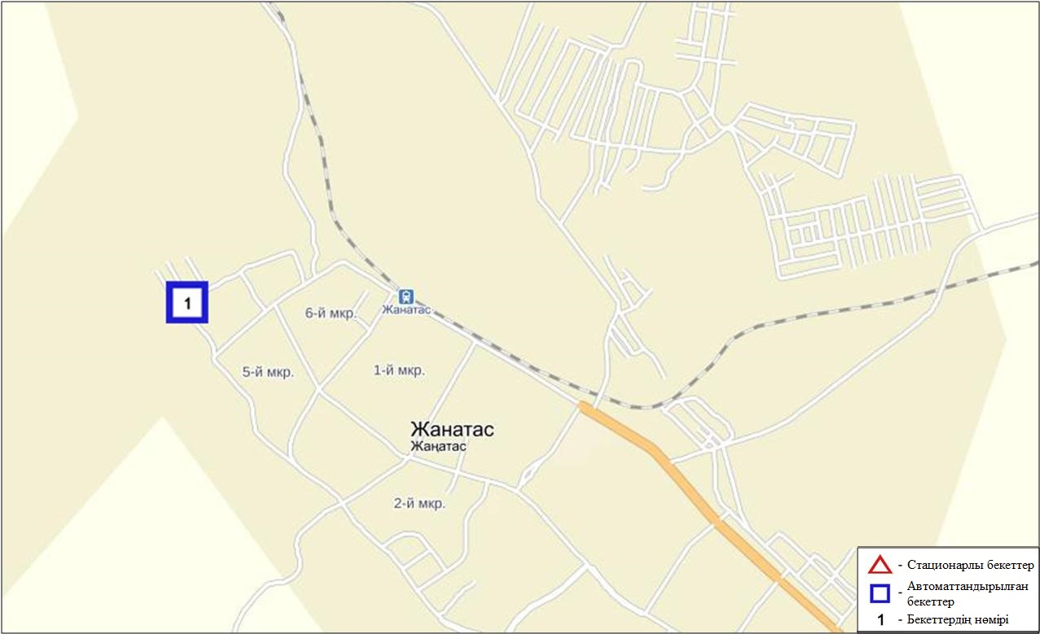
6.2-сурет. Жанатас қаласының атмосфералық ауа ластануын бақылау стационарлық желісінің орналасу сызбасы

41- кесте
Жанатас қаласының атмосфералық ауа ластануының сипаттамасы
Қоспа | Орташа шоғыр (g_{с.с.}) |  | Ең үлкен бір реттік шоғыр (g_{м.р.}) |  | ШЖШ арту жағдайларының саны
 | мг/м³ | ШЖШо_{.т.}асу еселігі | мг/м³ | ШЖШ_{м.б.}асу еселігі | >ШЖШ | >5 ШЖШ | >10 ШЖШ
РМ-2,5 қалқыма бөлшектері | 0,000 | 0,000 | 0,000 | 0,000
РМ-10 қалқыма бөлшектері | 0,000 | 0,000 | 0,000 | 0,000
Күкірт диоксиді | 0,013 | 0,258 | 0,049 | 0,098
Азот диоксиді | 0,029 | 0,725 | 0,071 | 0,356
Азот оксиді | 0,002 | 0,028 | 0,009 | 0,023
Озон | 0,060 | 2,010 | 0,119 | 0,743
Күкіртті сутегі | 0,008 |  | 0,039 | 4,900 | 15
Аммиак | 0,009 | 0,225 | 0,018 | 0,088
Көмір сутегінің сомасы | 0,835 |  | 0,884
Метан | 1,059 |  | 1,116

Атмосфераның ластануын жалпы бағалау. Стационарлық бақылау желісінің деректерібойынша (6.2-сур.) қаланың атмосфералық ауасы жалпыластану деңгейі жоғары болып бағаланды. ОлСИ= 4,9 (жоғары деңгей) және ЕЖҚ= 1,0 % (көтеріңкі деңгей) анықталды. Қала ауасы күкірттісутегіменбасым ластанған (1- және 1.1-кестелер).
Жалпы қала бойынша орташа айлық шоғырлар озон –2,0 ШЖШ_{с.с.}, басқа ластаушы заттар ШЖШ дан аспады.
2016 жылдың наурыз айында 1 ШЖШ арту еселігінің жағдайлары күкірттісутегі бойынша-15 жағдай тіркелді (41-кесте).

  - Қаратау қаласы бойынша атмосфералық ауаның ластану жай-күйі

Атмосфералық ауаның жай-күйіне бақылау 1 стационарлық бекетте жүргізілді (6.3-сур., 42-кесте).
42- кесте
Бақылау бекеттерінің орналасу орны мен анықталатын қоспалар
Бекет нөмірі | Сынама мерзімі | Бақылау жүргізу | Бекет мекен-жайы | Анықталатын қоспалар
1 | әр 20 минут сайын | үзіліссіз режимде | Тамды әулие, №130 | РМ-2,5 қалқыма бөлшектері, РМ-10 қалқыма бөлшектері, күкірт диоксиді, көміртегі оксиді, азот диоксиді мен оксиді,озон, күкірттісутегі, көмір сутегісінің сомасы, аммиак, метан

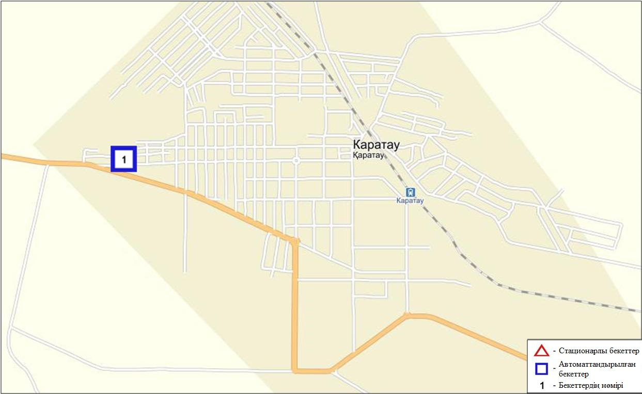
6.3-сурет. Қаратау қаласының атмосфералық ауа ластануын бақылау стационарлық желісінің орналасу сызбасы
43- кесте
Қаратау қаласының атмосфералық ауа ластануының сипаттамасы
Қоспа | Орташа шоғыр (g_{с.с.}) |  | Ең үлкен бір реттік шоғыр (g_{м.р.}) |  | ШЖШ арту жағдайларының саны
 | мг/м³ | ШЖШо_{.т.}асу еселігі | мг/м³ | ШЖШо_{.т.}асу еселігі | >ШЖШ | >5 ШЖШ | >10 ШЖШ
РМ-2,5 қалқыма бөлшектері | 0,000 | 0,000 | 0,000 | 0,000
РМ-10 қалқыма бөлшектері | 0,000 | 0,000 | 0,000 | 0,000
Күкірт диоксиді | 0,009 | 0,174 | 0,065 | 0,130
Көміртегі оксиді | 0,000 | 0,000 | 0,000 | 0,000
Азот диоксиді | 0,007 | 0,170 | 0,039 | 0,197
Азот оксиді | 0,002 | 0,028 | 0,003 | 0,007
Озон | 0,057 | 1,910 | 0,117 | 0,733
Күкіртті сутегі | 0,005 |  | 0,036 | 4,550 | 57
Аммиак | 0,013 | 0,335 | 0,053 | 0,265
Көмір сутегісінің сомасы | 0,000 |  | 0,000
Метан | 0,000 |  | 0,000

Атмосфераның ластануын жалпы бағалау. Стационарлық бақылау желісінің деректерібойынша (6.3-сур.) қаланың атмосфералық ауасы жалпыластану деңгейі жоғары болып бағаланды. ОлСИ= 4,6 (жоғары деңгей) және ЕЖҚ= 2,8 % (көтеріңкі деңгей) анықталды. Қала ауасы күкірттісутегіменбасым ластанған (1- және 1.1-кестелер).
Жалпы қала бойынша орташа айлық шоғырлар озон - 1,9 ШЖШ_{с.с.}, басқа ластаушы заттар ШЖШ дан аспады.
2016 жылдың наурыз айында 1 ШЖШ арту еселігінің жағдайлары күкірттісутегі бойынша-57 жағдай тіркелді (41-кесте).

  - Шуқаласы бойынша атмосфералық ауаның ластану жай-күйі

Атмосфералық ауаның жай-күйіне бақылау 1 стационарлық бекетте жүргізілді (6.4-сур., 44-кесте).
44- кесте
Бақылау бекеттерінің орналасу орны мен анықталатын қоспалар
Бекет нөмірі | Сынама мерзімі | Бақылау жүргізу | Бекет мекен-жайы | Анықталатын қоспалар
1 | әр 20 минут сайын | үзіліссіз режимде | Шу қалалық ауруханасының маңында | РМ-2,5 қалқыма бөлшектері, РМ-10 қалқыма бөлшектері, күкірт диоксиді, көміртегі оксиді, азот диоксиді мен оксиді,озон, күкірттісутегі, көмірсутегісінің сомасы, аммиак, метан

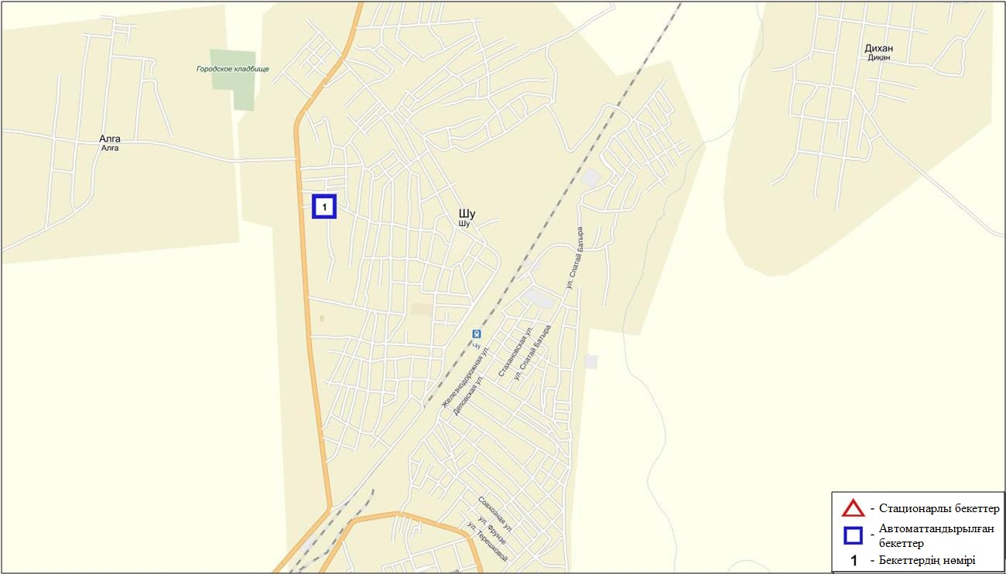
6.4-сурет. Шу қаласының атмосфералық ауа ластануын бақылау стационарлық желісінің орналасу сызбасы
45 кесте
Шу қаласының атмосфералық ауа ластануының сипаттамасы
Қоспа | Орташа шоғыр (g_{с.с.}) |  | Ең үлкен бір реттік шоғыр (g_{м.р.}) |  | ШЖШ арту жағдайларының саны
 | мг/м³ | ШЖШо_{.т.}асу еселігі | мг/м³ | ШЖШо_{.т.}асу еселігі | >ШЖШ | >5 ШЖШ | >10 ШЖШ
РМ-2,5 қалқыма бөлшектері | 0,000 | 0,000 | 0,000 | 0,000
РМ-10 қалқыма бөлшектері | 0,000 | 0,000 | 0,000 | 0,000
Күкірт диоксиді | 0,020 | 0,402 | 0,115 | 0,230
Көміртегі оксиді | 0,433 | 0,144 | 3,239 | 0,648
Азот диоксиді | 0,002 | 0,050 | 0,002 | 0,011
Азот оксиді | 0,001 | 0,023 | 0,003 | 0,007
Озон | 0,038 | 1,273 | 0,088 | 0,549
Күкіртті сутегі | 0,007 |  | 0,012 | 1,475 | 27
Аммиак | 0,001 | 0,018 | 0,008 | 0,040
Көмір сутегісінің сомасы | 0,000 |  | 0,000
Метан | 0,000 |  | 0,000

Атмосфераның ластануын жалпы бағалау. Стационарлық бақылау желісінің деректерібойынша (6.4-сур.) қаланың атмосфералық ауасы жалпыластану деңгейі көтеріңкі болып бағаланды. ОлСИ= 1,5 және ЕЖҚ= 2,0 % анықталды. Қала ауасы күкірттісутегіменбасым ластанған (1- және 1.1-кестелер).
Жалпы қала бойынша орташа айлық шоғырлар озон - 1,3 ШЖШ_{с.с.}, басқа ластаушы заттар ШЖШ дан аспады.
2016 жылдың наурыз айында 1 ШЖШ арту еселігінің жағдайлары күкірттісутегі бойынша-27 жағдай тіркелді (45-кесте).

  - Қордай кенті бойынша атмосфералық ауаның ластану жай-күйі

Атмосфералық ауаның жай-күйіне бақылау 1 стационарлық бекетте жүргізілді (6.5-сур., 46-кесте).
46- кесте
Бақылау бекеттерінің орналасу орны мен анықталатын қоспалар
Бекет нөмірі | Сынама мерзімі | Бақылау жүргізу | Бекет мекен-жайы | Анықталатын қоспалар
1 | әр 20 минут сайын | үзіліссіз режимде | Жібек жолы көшесі,  №496«А» | РМ-2,5 қалқыма бөлшектері, РМ-10 қалқыма бөлшектері, күкірт диоксиді, көміртегі оксиді, азот диоксиді мен оксиді,озон, күкірттісутек, көмірсутегісінің сомасы, аммиак, метан

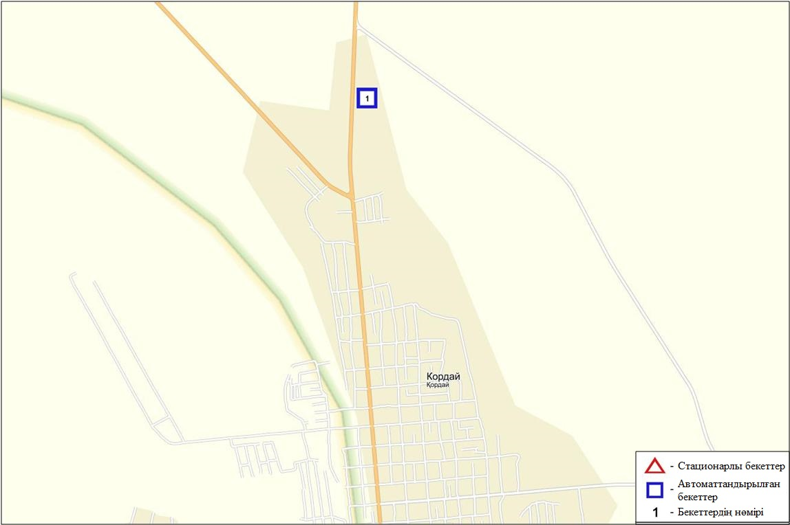
6.5-сурет. Қордай кентінің атмосфералық ауа ластануын бақылау стационарлық желісінің орналасу сызбасы
47 кесте
Қордай кентінің атмосфералық ауа ластануының сипаттамасы
Примесь | Орташа шоғыр (g_{с.с.}) |  | Ең үлкен бір реттік шоғыр (g_{м.р.}) |  | ШЖШ арту жағдайларының саны
 | мг/м³ | Кратность превышения ПДК_{с.с.} | мг/м³ | Кратность превышения  ПДК _{м.р.} | >ПДК | >5 ПДК | >10 ПДК
РМ-2,5 қалқыма бөлшектері | 0,000 | 0,000 | 0,000 | 0,000
РМ-10 қалқыма бөлшектері | 0,000 | 0,000 | 0,000 | 0,000
Күкірт диоксиді | 0,003 | 0,060 | 0,006 | 0,012
Көміртегі оксиді | 0,217 | 0,072 | 0,520 | 0,104
Азот диоксиді | 0,007 | 0,178 | 0,020 | 0,100
Азот оксиді | 0,002 | 0,032 | 0,007 | 0,018
Озон | 0,021 | 0,690 | 0,044 | 0,275
Күкіртті сутегі | 0,004 |  | 0,006 | 0,750
Аммиак | 0,012 | 0,290 | 0,022 | 0,110
Көмір сутегісінің сомасы | 0,000 |  | 0,000
Метан | 0,000 |  | 0,000

Атмосфераның ластануын жалпы бағалау. Стационарлық бақылау желісінің деректерібойынша (6.5-сур.)атмосфералық ауаның жалпыластану деңгейі төмен болып бағаланды. ОлСИ= 0,8 және ЕЖҚ= 0,0 % анықталды(1- және 1.1-кестелер).
Жалпы кент бойынша анықталатын ластаушы қоспалардың орташа айлық шоғырларыШЖШ дан аспады (47-кесте).

  - Жамбыл облысы аумағындағы жер үсті суларының сапасы

Жамбыл обласы аумағындағы жер үсті сулары сапасын бақылау 9 су нысанында (Талас, Асса, Берікқара, Шу, Ақсу, Қарабалта, Тоқташ, Сарықау өзендері және Билікөл көлі).
Шу, Талас, Берікқара және Асса өзендерінің бассейнағындары Қырғызстан Республикасы аумағында ісжүзіндетолықтайбелгілінысанға келеді. Ақсу, Қарабалта, Тоқташ өзендері Шу өзенінің тармағы болып келеді.
Талас өзені суының температурасы 9,75⁰С құрады, сутек көрсеткіші 8,0, судағы еріген оттектің концетрациясы 10,4 мг/дм³, ОБТ₅ 2,99 мг/дм³ құраған. Негізгі иондар (сульфаттар – 1,1 ШЖШ), ауыр металдар (мыс – 2,5 ШЖШ), органикалықзаттар (фенолдар – 1,3ШЖШ) бойынша шекті жол берілген шамадан асқандығы тіркелді.
Асса өзені суының температурасы 7,5⁰ С құрады, сутек көрсеткіші 8,05, судағы еріген оттектің концетрациясы 8,36 мг/дм³, ОБТ₅ 1,53 мг/дм³ құраған. Ауыр металдар (мыс – 2,1 ШЖШ)бойынша шекті жол берілген шамадан асқандығы тіркелді.
Билікөл көлі суының температурасы 10,0⁰С құрады, сутек көрсеткіші 7,8, судағы еріген оттектің концетрациясы 8,33 мг/дм³, ОБТ₅ 15,8 мг/дм³ құраған. Негізгі иондар (сульфаттар – 5,9 ШЖШ, магний – 2,1 ШЖШ), биогенді заттар (фторидтер – 2,3 ШЖШ), ауыр металдар (мыс – 2,0 ШЖШ),органикалық заттар (фенолдар – 2,0 ШЖШ) бойынша шекті жол берілген шамадан асқандығы тіркелді.
Шу өзені суының температурасы 6,5⁰С құрады, сутек көрсеткіші 7,7, судағы еріген оттектің концетрациясы 9,7 мг/дм³, ОБТ₅ 4,38 мг/дм³. Негізгі иондар (сульфаттар – 1,3 ШЖШ), биогенді заттар (нитритті азот – 2,8 ШЖШ), ауыр металдар (мыс – 3,2 ШЖШ) бойынша шекті жол берілген шамадан асқандығы тіркелді.
Ақсу өзені суының температурасы 1,4⁰С құрады, сутек көрсеткіші 8,1, судағы еріген оттектің концетрациясы 11,9 мг/дм³, БПК₅ 4,0 мг/дм³ құраған. Негізгі иондар (сульфаттар – 2,4 ШЖШ, магний – 1,1 ШЖШ), биогенді заттар (фторидтер – 1,9 ШЖШ), ауыр металдар (мыс – 3,4 ШЖШ),органикалық заттар (фенолдар – 3,0 ШЖШ) бойынша шекті жол берілген шамадан асқандығы тіркелді.
Қарабалта өзені суының температурасы 1,2⁰С құрады, сутек көрсеткіші 8,1, судағы еріген оттектің концетрациясы 10,4 мг/дм³, ОБТ₅ 5,7 мг/дм³. Негізгі иондар (сульфаттар – 5,3 ШЖШ, магний – 1,6 ШЖШ), биогенді заттар (жалпы темір – 1,2 ЖШЖ, фторидтер – 1,1 ШЖШ), ауыр металдар (мыс – 3,1 ШЖШ), органикалық заттар (фенолдар – 2,0 ШЖШ) бойынша шекті жол берілген шамадан асқандығы тіркелді.
Тоқташ өзені суының температурасы 1,4⁰ С құрады, сутек көрсеткіші 8,1, судағы еріген оттектің концетрациясы 10,3 мг/дм³, ОБТ₅3,32 мг/дм³. Негізгі иондар (сульфаттар – 3,6 ШЖШ), биогенді заттар (жалпы темір – 1,3 ЖШЖ), ауыр металдар (мыс – 4,0 ШЖШ, марганец – 1,3 ШЖШ), органикалық заттар (фенолдар – 2,0 ШЖШ) бойынша шекті жол берілген шамадан асқандығы тіркелді.
Сарықау өзені суының температурасы 3,5⁰С құрады, сутек көрсеткіші 8,1, судағы еріген оттектің концетрациясы 12,5 мг/дм³, ОБТ₅ 2,8 мг/дм³ құраған. Негізгі иондар (сульфаттар – 5,0 ШЖШ, магний – 1,9 ШЖШ), биогенді заттар (жалпы темір – 1,5 ЖШЖ, фторидтер – 2,3 ШЖШ), ауыр металдар (мыс – 3,2 ШЖШ), органикалық заттар (фенолдар – 2,0 ШЖШ) бойынша шекті жол берілген шамадан асқандығы тіркелді.
Берікқара өзені суының температурасы 6,5⁰ С құрады, сутек көрсеткіші 8,15, судағы еріген оттектің концетрациясы 10,9 мг/дм³, ОБТ₅ 1,83 мг/дм³ құраған.Ауыр металдар (мыс – 1,7 ШЖШ) бойынша шекті жол берілген шамадан асқандығы тіркелді.
Су нысандарының су сапасы келесі түрде бағаланады: «ластанудың орташа деңгейі» су - Талас, Асса, Шу, Ақсу, Қарабалта, Тоқташ, Сарықау, Берікқара өзендері және Билікөл көлі. Билікөл көлі ОБТ₅ бойынша «ластанудың өте жоғары деңгейіне» жатады.
2015 жылдың наурыз айымен салыстырғанда су сапасы Талас, Асса, Берікқара, Шу, Ақсу, Тоқташ, Сарықау өзендері және Билікөл көлі – айтарлықтай өзгермеген, Қарабалта өзені – жақсарған.
2016 жылдың ақпан айымен салыстырғанда су сапасы Талас, Асса, Шу, Ақсу, Тоқташ, Сарықау, Қарабалта өзендері– айтарлықтай өзгермеген, Билікөл көлі – жақсарған.
ОБТ₅ бойынша су сапасы келесі түрде бағаланады: «ластанудың өте жоғары деңгейі» су – Билікөл көлі, «ластанудың орташа деңгейі» су – Шу, Ақсу, Қарабалта, Тоқташ өзендері, «нормативті таза» су – Асса, Талас, Сарықау, Берікқара өзендері.
2015 жылдың наурыз айымен салыстырғанда ОБТ₅ бойынша су сапасы Тоқташ, Қарабалта өзендері – нашарлаған, Сарықау өзені – жақсарған, Талас, Асса, Шу, Ақсу, Берікқара өзендері, Билікөл көлі – айтарлықтай өзгермеген.
2016 жылдың ақпан айымен салыстырғанда ОБТ₅ бойынша су сапасы Шу, Ақсу, Тоқташ өзендері – нашарлаған, Талас өзені – жақсарған, Берікқара, Қарабалта, Асса, Сарықау өзендері, Билікөл көлі – айтарлықтай өзгермеген. Сутек режимі нормада.Облыс аймағында Билікөл көлінде 1 ЖЛ жағдайы тіркелді. (1 кесте).

6.7 Жамбыл облысының радиациялық гамма-фоны
Атмосфералық ауаның ластануының гамма сәулелену деңгейіне күнсайын жергілікті 3 метеорологиялық стансада (Тараз, Төле би, Шығанақ) жүргізіледі (6.6 - сур.).
Облыстың елді-мекендері бойынша атмосфералық ауа қабатының жерге жақын қабатына орташа радиациялық гамма-фонның мәні 0,10-0,19 мкЗв/сағ. шегінде болды. Облыс бойынша радиациялық гамма- фонның орташа мәні 0,16 мкЗв/сағ., яғни шекті жол берілетін шамаға сәйкес келеді.

6.8 Атмосфераның жерге жақын қабатында радиоактивтердің түсу тығыздығы

Атмосфераның жерге жақын қабатында радиоактивтердің түсу тығыздығына бақылау облыс аумағында3 метеорологиялық станцияда (Тараз, Төле би, Шығанақ)ауа сынамасын горизонтальді планшеттер алу жолымен жүзеге асырылды (5.5-сур.). Барлық стансада бес тәуліктік сынама жүргізілді.
Облыс аумағында атмосфераның жерге жақын қабатында орта тәуліктік радиоактивтердің түсу тығыздығы 0,9-1,3 Бк/м2 шегінде болды. Облыс бойынша радиоактивті түсулердің орташа тығыздығы 1,2 Бк/м², бұл шекті жол берілетін деңгейінен аспады.

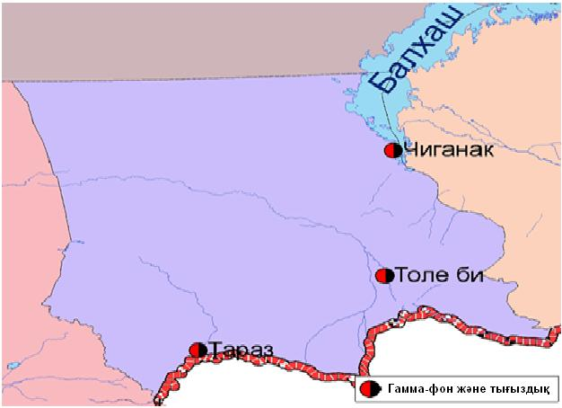
6.6 – сурет. Жамбыл облысының аумағындағы радиациялық гамма-фон мен радиоактивті түсулердің тығыздығын бақылау метеостансаларының орналасу сызбасы.

- Батыс Қазақстан облысының қоршаған ортаның ластану жай-күйі

7.1 Орал қаласы бойынша атмосфералық ауаның ластану жай-күйі

Атмосфералық ауаның жай-күйіне бақылау 3стационарлық бекетте жүргізілді (7.1-сур., 48-кесте).
48- кесте
Бақылау бекеттерінің орналасу орны мен анықталатын қоспалар
Бекет нөмірі | Сынама мерзімі | Бақылау жүргізу | Бекет мекен-жайы | Анықталатын қоспалар
2 | әр 20 минут сайын | үзіліссіз режимде | №1 өрт сөндіру бөлімінің маңы  (Гагарин көшесі, №25 үйдің ауданы) | РМ-10 қалқыма бөлшектері, күкірт диоксиді,  азот диоксиді мен оксиді, аммиак, көмір сутегісінің сомасы, метан
3 |  |  | Киров атындағы саябақтың маңы  (Даумов көшесі) | РМ-10 қалқыма бөлшектері, күкірт диоксиді, көміртегі оксиді, күкіртті сутегі, көмір сутегісінің сомасы, метан
5 |  |  | Мұхит көшесі («Мирлан» базарының ауданы) | күкірт диоксиді, көміртегі оксиді, азот диоксиді мен оксиді

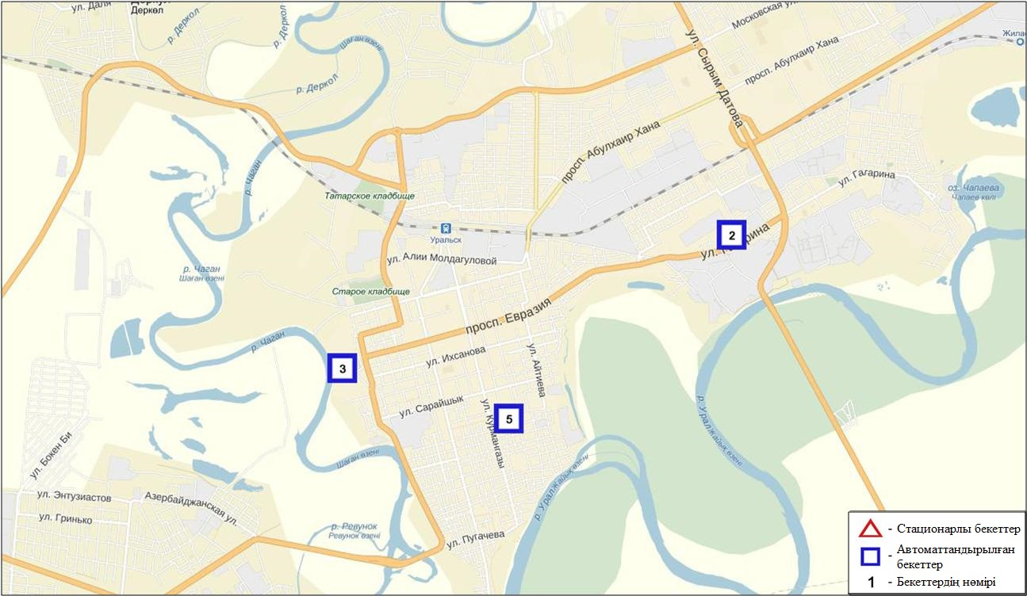
7.1-сурет. Орал қаласының атмосфералық ауа ластануын бақылау стационарлық желісінің орналасу сызбасы
49 кесте
Орал қаласының атмосфералық ауа ластануының сипаттамасы

Қоспа | Орташа шоғыр (g_{с.с.}) |  | Ең үлкен бір реттік шоғыр (g_{м.р.}) |  | ШЖШ арту жағдайларының саны
 | мг/м³ | ШЖШо_{.т.}арту еселігі | мг/м³ | ШЖШо_{.т.}арту еселігі | >ШЖШ | >5 ШЖШ | >10 ШЖШ
РМ-10 қалқыма бөлшектері | 0,032 | 0,533 | 0,427 | 1,422 | 1
Күкірт диоксиді | 0,065 | 1,305 | 0,042 | 0,084
Азот диоксиді | 0,196 | 0,065 | 8,499 | 1,700 | 3
Азот оксиді | 0,051 | 1,284 | 0,193 | 0,967
Күкіртті сутегі | 0,036 | 0,593 | 0,404 | 1,011 | 1
Аммиак | 0,002 |  | 0,010 | 1,238 | 1
Көмір сутегісінің сомасы (метанды есептемегенде) | 0,002 | 0,060 | 0,004 | 0,021
Метан | 0,920 |  | 6,701

Атмосфераның ластануын жалпы бағалау. Стационарлық бақылау желісінің деректерібойынша (7.1-сур.) қаланың атмосфералық ауасы жалпыластану деңгейі көтеріңкі болып бағаланды. ОлСИ= 1,7 (көтеріңкі деңгей) және ЕЖҚ= 0,1 % (төмен деңгей)анықталды (1- және 1.1-кестелер).
Жалпы қала бойынша күкірт диоксиді мен азот диоксидінің орташа айлық шоғырлары – 1,3 ШЖШ, басқа ластаушы заттардың шоғырлары ШЖШ-дан аспады.
2016 жылдың наурыз айында 1 ШЖШ арту жағдайлары РМ-10 қалқыма бөлшектері, азот оксиді және күкіртті сутегі бойынша –1, көміртегі оксиді бойынша -3 жағдай тіркелді (49-кесте).

7.2Ақсай қаласы бойынша атмосфералық ауаның ластану жай-күйі

Атмосфералық ауаның жай-күйіне бақылау 1стационарлық бекетте жүргізілді (7.2-сур., 50-кесте).
50- кесте
Бақылау бекеттерінің орналасу орны мен анықталатын қоспалар
Бекет нөмірі | Сынама мерзімі | Бақылау жүргізу | Бекет мекен-жайы | Анықталатын қоспалар
2 | әр 20 минут сайын | үзіліссіз режимде | Утвинская көшесі, 17 | РМ-10 қалқыма бөлшектері, күкірт диоксиді, көміртегі оксиді, азот диоксиді мен оксиді, озон, күкіртті сутегіаммиак, көмір сутегісінің сомасы, метан

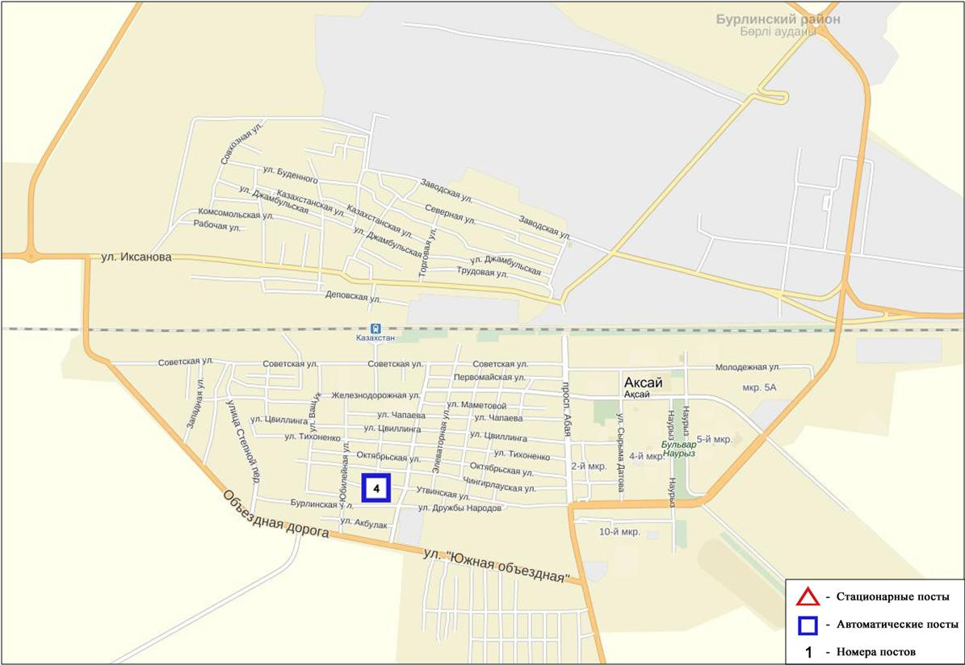
7.2-сурет. Ақсай қаласының атмосфералық ауа ластануын бақылау стационарлық желісінің орналасу сызбасы
51 кесте
Ақсай қаласының атмосфералық ауа ластануының сипаттамасы

Қоспа | Орташа шоғыр (g_{с.с.}) |  | Ең үлкен бір реттік шоғыр (g_{м.р.}) |  | ШЖШ арту жағдайларының саны
 | мг/м³ | ШЖШо_{.т.}арту еселігі | мг/м³ | ШЖШо_{.т.}арту еселігі | >ШЖШ | >5 ШЖШ | >10 ШЖШ
РМ-10 қалқыма бөлшектері | 0,007 | 0,115 | 0,027 | 0,089
Күкірт диоксиді | 0,029 | 0,588 | 0,117 | 0,234
Көміртегі оксиді | 0,000 | 0,000 | 0,000 | 0,000
Азот диоксиді | 0,012 | 0,290 | 0,030 | 0,148
Азот оксиді | 0,009 | 0,157 | 0,029 | 0,073
Күкіртті сутегі | 0,002 |  | 0,005 | 0,650
Аммиак | 0,011 | 0,280 | 0,030 | 0,150
Көмір сутегісінің сомасы (метанды есептемегенде) | 1,016 |  | 1,633
Метан | 0,887 |  | 1,257

Наурыз айында жалпы қаланың бақылау желісінің деректері бойыншаанықталатын қоспалардың орташа айлық шоғырлары – ШЖШ дан аспады (51-кесте).
Ескертпе: Ақсай қаласы бойынша ластану деңгейін бағалау анықталмады, бақылау санының жетіспеушілігіне орай.

7.3Березовка кенті бойынша атмосфералық ауаның ластану жай-күйі

Атмосфералық ауаның жай-күйіне бақылау 1 стационарлық бекетте жүргізілді (7.3-сур., 52-кесте).
52- кесте
Бақылау бекеттерінің орналасу орны мен анықталатын қоспалар

Бекет нөмірі | Сынама мерзімі | Бақылау жүргізу | Бекет мекен-жайы | Анықталатын қоспалар
7 | әр 20 минут сайын | үзіліссіз режимде | Тупиковая көшесі, 1/6 | РМ-2,5 қалқыма бөлшектері,РМ-10 қалқыма бөлшектері, күкірт диоксиді, көміртегі оксиді, азот диоксиді мен оксиді, аммиак, озон, күкірттісутегі, көмір сутегісінің сомасы, метан

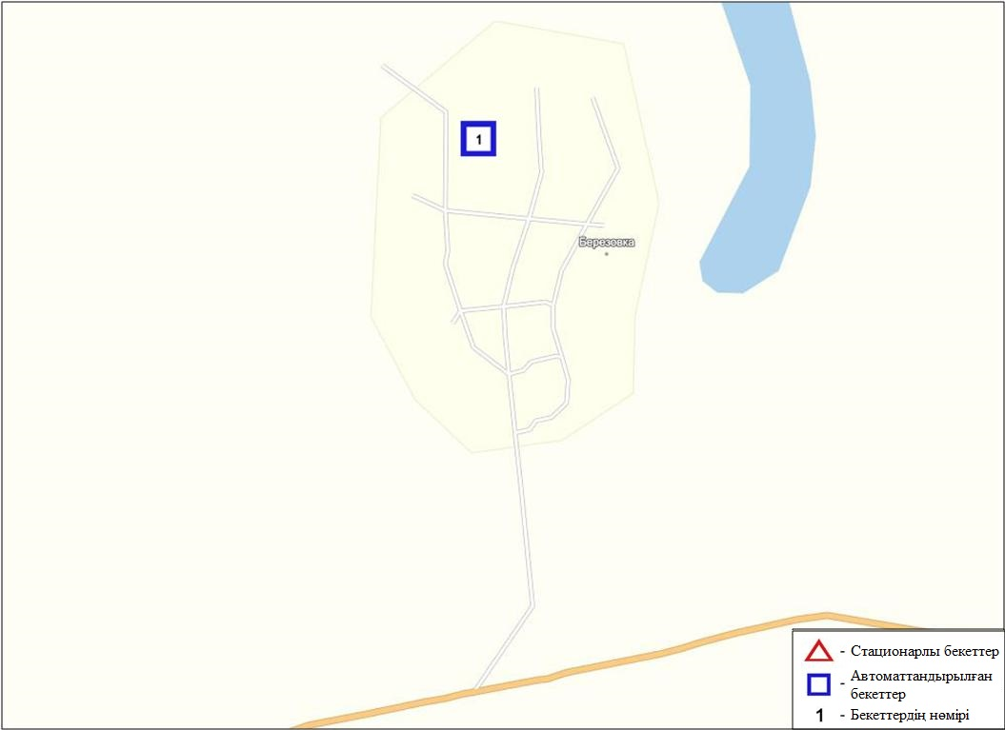
7.3-сурет. Березовка кентінің атмосфералық ауа ластануын бақылау стационарлық желісінің орналасу сызбасы
53 кесте
Березовка кентінің атмосфералық ауа ластануының сипаттамасы

Қоспа | Орташа шоғыр (g_{с.с.}) |  | Ең үлкен бір реттік шоғыр (g_{м.р.}) |  | ШЖШ арту жағдайларының саны
 | мг/м³ | ШЖШо_{.т.}асу еселігі | мг/м³ | ШЖШо_{.т.}асу еселігі | >ШЖШ | >5 ШЖШ | >10 ШЖШ
РМ-2,5 қалқыма бөлшектері | 0,000 | 0,000 | 0,000 | 0,000
РМ-10 қалқыма бөлшектері | 0,000 | 0,000 | 0,000 | 0,000
Күкірт диоксиді | 0,034 | 0,676 | 0,203 | 0,407
Көміртегі оксиді | 0,238 | 0,079 | 0,811 | 0,162
Азот диоксиді | 0,006 | 0,150 | 0,062 | 0,310
Азот оксиді | 0,006 | 0,095 | 0,013 | 0,034
Озон | 0,010 | 0,317 | 0,149 | 0,929
Күкіртті сутегі | 0,004 |  | 0,007 | 0,875
Аммиак | 0,001 | 0,033 | 0,014 | 0,072
Көмір сутегісінің сомасы | 0,000 |  | 0,000
Метан | 0,000 |  | 0,000

Атмосфераның ластануын жалпы бағалау. Стационарлық бақылау желісінің деректерібойынша (7.3-сур.)атмосфералық ауаның жалпыластану деңгейі төмен болып бағаланды. ОлСИ= 0,9 және ЕЖҚ= 0,0 % анықталды (1- және 1.1-кестелер).
Жалпы кент бойынша барлық анықталатын қоспалардың орташа айлық шоғырлары ШЖШ дан аспады (53-кесте).
7.4Январцево кенті бойынша атмосфералық ауаның ластану жай-күйі

Атмосфералық ауаның жай-күйіне бақылау 1 стационарлық бекетте жүргізілді (7.4-сур., 54-кесте).
54- кесте
Бақылау бекеттерінің орналасу орны мен анықталатын қоспалар

Бекет нөмірі | Сынама мерзімі | Бақылау жүргізу | Бекет мекен-жайы | Анықталатын қоспалар
6 | әр 20 минут сайын | үзіліссіз режимде | Январцево а. | РМ-2,5 қалқыма бөлшектері, РМ-10 қалқыма бөлшектері, күкірт диоксиді, көміртегі оксиді, азот диоксиді мен оксиді, аммиак, озон, күкірттісутегі, көмірсутегісінің сомасы, метан

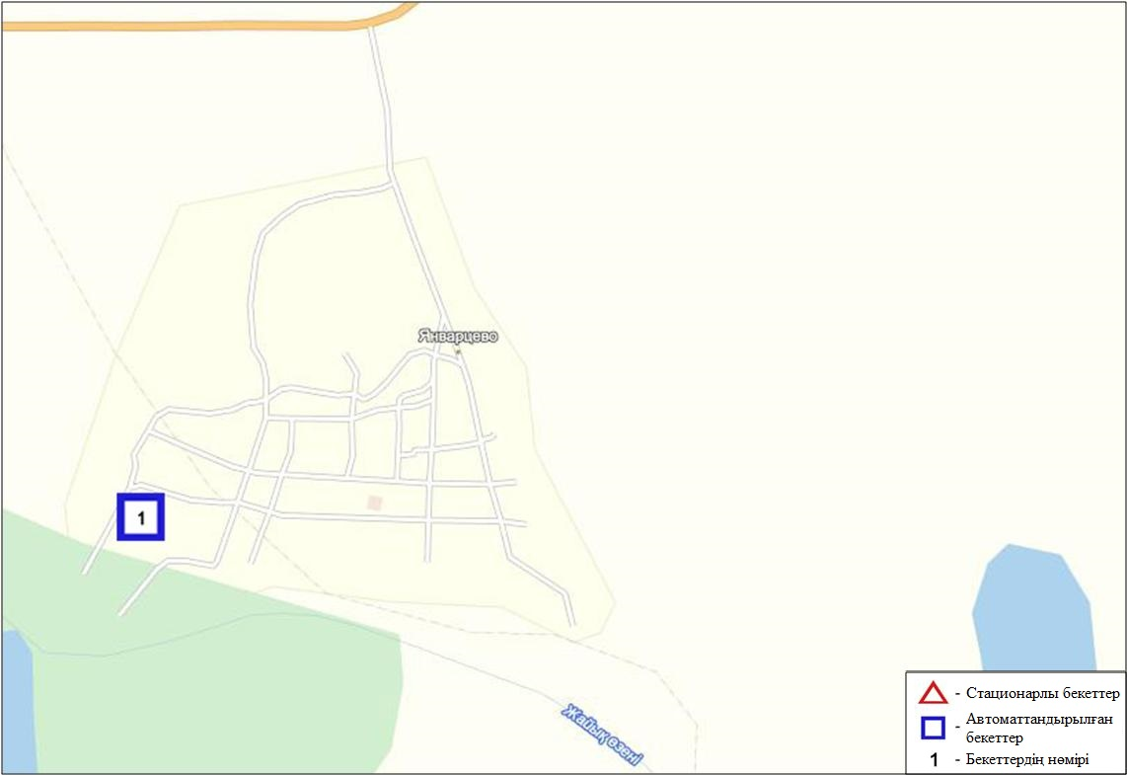
7.4-сурет. Январцево кентінің атмосфералық ауа ластануын бақылау стационарлық желісінің орналасу сызбасы
55 кесте
Январцево кентінің атмосфералық ауа ластануының сипаттамасы

Қоспа | Орташа шоғыр (g_{с.с.}) |  | Ең үлкен бір реттік шоғыр (g_{м.р.}) |  | ШЖШ арту жағдайларының саны
 | мг/м³ | ШЖШо_{.т.}асу еселігі | мг/м³ | ШЖШо_{.т.}асу еселігі | >ШЖШ | >5 ШЖШ | >10 ШЖШ
РМ-2,5 қалқыма бөлшектері | 0,000 | 0,000 | 0,000 | 0,000
РМ-10 қалқыма бөлшектері | 0,000 | 0,000 | 0,000 | 0,000
Күкірт диоксиді | 0,046 | 0,912 | 0,223 | 0,445
Көміртегі оксиді | 0,344 | 0,115 | 1,480 | 0,296
Азот диоксиді | 0,008 | 0,198 | 0,049 | 0,245
Азот оксиді | 0,002 | 0,040 | 0,023 | 0,057
Озон | 0,054 | 1,800 | 0,150 | 0,935
Күкіртті сутегі | 0,001 |  | 0,007 | 0,888
Аммиак | 0,002 | 0,043 | 0,050 | 0,252
Көмір сутегісінің сомасы | 0,275 |  | 0,448
Метан | 0,000 |  | 0,000

Атмосфераның ластануын жалпы бағалау. Стационарлық бақылау желісінің деректерібойынша (7.3-сур.)атмосфералық ауасының жалпыластану деңгейі төмен болып бағаланды. ОлСИ= 0,9 және ЕЖҚ= 0,0 % анықталды(1- және 1.1-кестелер).
Жалпы кент бойынша орташа айлық шоғырлар озон бойынша – 1,8 ШЖШ_{с.с.}, басқа ластаушы заттар ШЖШ дан аспады (55-кесте).

7.5 Батыс Қазақстан облысы аумағындағы жер үсті суларының сапасы

Батыс Қазақстан облысы аумағындағы жер үсті суларының ластануын бақылау 9 су нысанында жүргізілді: Жайық, Шаған, Деркөл, Елек, Шыңғырлау, Сарыөзен, Қараөзен өзендері, Көшім су арнасы, Шалқар көлі.
Жайық өзенсуының температурасы 1ºC, сутегі көрсеткіші 6,50, судағы еріген оттегі концентрациясы - 6,43 мг/дм3, ОБТ₅₋ 1,77 мг/дм3. Негізгі иондар (хлоридтер - 1,4 ШЖШ) бойынша шекті жол берілген шоғырдан асуы байқалды.
Шаған өзенінде су температурасы 0,9-1,1ºC, сутегі көрсеткіші 6,52, судағы еріген оттегі концентрациясы - 8,69 мг/дм3, ОБТ₅₋ 1,99 мг/дм3. Негізгі иондар (хлоридтер-1,7 ШЖШ), биогенді заттап (тұзды аммоний -1,2 ШЖШ), органикалық заттар (мұнай өнімдері- 1,3 ШЖШ) бойынша нормадан асуы тіркелген.
Деркөл өзенінде су температурасы 1ºC, сутегі көрсеткіші 6,64, судағы еріген оттегі концентрациясы- 7,68 мг/дм3, ОБТ₅- 1,77 мг/дм3. Негізгі иондар (хлоридтер – 2,2ШЖШ), биогенді заттар (нитритті азот – 3,6ШЖШ) бойынша шекті жол берілген шоғырдан асқан.
Елек өзенінде су температурасы 1,3ºC, сутегі көрсеткіші 6,22, судағы еріген оттегі концентрациясы - 5,44 мг/дм3, ОБТ₅-2,06 мг/дм3. Негізгі иондар (хлоридтер – 1,4 ШЖШ) нормадан асу жағдайы тіркелді.
Шыңғырлау өзен суының температурасы 1,3ºC, сутегі көрсеткіші 6,48, судағы еріген оттегі концентрациясы -7,68 мг/дм³, ОБТ₅-2,08 мг/дм³. Негізгі иондар (хлоридтер – 2,9 ШЖШ, магний – 1,6 ШЖШ), биогенді заттар (тұзды аммоний – 1,4ШЖШ), органикалық заттар (мұнай өнімдері - 1,4 ШЖШ) бойынша шекті жол берілген шоғырдан асқан.
Сарыөзен өзентемпературасы 1,2ºC, сутегі көрсеткіші 6,28, судағы еріген оттегі концентрациясы – 5,12 мг/дм³, ОБТ₅- 2,08 мг/дм³. Негізгі иондар (хлоридтер - 1,8 ШЖШ, магний – 1,3 ШЖШ), биогенді заттар (нитритті азот – 1,1 ШЖШ) бойынша нормадан асуы тіркелген.
Қараөзен өзен суының температурасы 1,1ºC, сутегі көрсеткіші 6,3, судағы еріген оттегі концентрациясы – 5,28 мг/дм³, ОБТ₅- 2,12 мг/дм³.Негізгі иондар (хлоридтер-1,7 ШЖШ, магний – 2,7 ШЖШ), биогенді заттар (нитритті азот – 1,3 ШЖШ), органикалық заттар (мұнай өнімдері - 1,2 ШЖШ) бойынша шекті жол берілген шоғырдан асқандығы анықталды.
Көшім су арнасында су температурасы 1,1ºC, сутегі көрсеткіші 6,9, еріген оттегі концентрациясы - 6,4 мг/дм³, ОБТ₅- 1,78 мг/дм³. Негізгі иондар (хлоридтер - 1,2 ШЖШ), биогенді заттар (железо общее -1,4 ШЖШ), органикалық заттар (мұнай өнімдері - 1,4ШЖШ) бойынша нормадан асу тіркелген.
Шалқар көлінде су температурасы 1,2ºC, сутегі көрсеткіші 6,38, судағы еріген оттегі концентрациясы - 5,12 мг/дм³, ОБТ₅- 2,2 мг/дм³. Негізгі иондар (хлоридтер – 6,9 ШЖШ, магний- 8,1 ШЖШ, кальций – 1,2 ШЖШ), биогенді заттар (нитритті азот -1,4 ШЖШ) бойынша шекті жол берілген шоғырдан асқан.
Жайық, Шаған, Деркөл, Елек, Шыңғырлау, Сарыөзен, Қараөзен, өзендерінде және Көшім су арнасында су сапасы «ластанудың орташа деңгейі»; Шалқар көлі «ластанудың жоғары деңгейі» деп бағаланады.
2015 жылғы наурызбен салыстырғанда Жайық, Шаған, Деркөл, Елек, Сарыөзен өзендері, Көшім су арнасы, Шалқар көлінде су сапасы айтарлықтай өзгермеген, Шыңғырлау өзенінде – жақсарған, Қараөзен өзенінде – нашарлаған.
2016 жылғы ақпанмен салыстырғанда Жайық, Шаған, Деркөл өзендерінде су сапасыайтарлықтай өзгермеген.
Оттегіні 5 тәулікте биохимиялық тұтыну мөлшері бойынша су сапасы барлық су нысандарында «нормативті таза» деп бағаланды.2015 жылғы наурызбен салыстырғанда, ОБТ5 шамасы бойынша су сапасы Жайық, Шаған, Деркөл, Елек, Шыңғырлау, Сарыөзен, Қараөзен өзендерінде, Көшім су арнасында, Шалқар көлінде – жақсарған; 2016 жылғы ақпандағы ОБТ5 шамасымен салыстырсақ, Жайық, Шаған, Деркөл өз. су сапасы – айтарлықтай өзгермеді. Су нысандарындағы оттегі режімі бірқалыпты.

7.6 Батыс Қазақстан облысының радиациялық гамма-фоны

Атмосфералық ауаның ластануының гамма сәулелену деңгейіне күнсайын жергілікті 2 метеорологиялық стансада (Орал, Тайпақ) және Орал қаласының (№2, №3 ЛББ)және Ақсай (№4 ЛББ) 3автоматты бекетінде бақылау жүргізіледі (7.4 - сур.).
Облыстың елді-мекендері бойынша атмосфералық ауа қабатының жерге жақын қабатына орташа радиациялық гамма-фонның мәні 0,04-0,26 мкЗв/сағ. шегінде болды. Облыс бойынша радиациялық гамма- фонның орташа мәні 0,10 мкЗв/сағ., яғни шекті жол берілетін шамаға сәйкес келеді.

7.7 Атмосфераның жерге жақын қабатында радиоактивтердің түсу тығыздығы

Атмосфераның жерге жақын қабатында радиоактивтердің түсу тығыздығына бақылау облыс аумағында2 метеорологиялық станцияда (Орал, Тайпақ)ауа сынамасын горизонтальді планшеттер алу жолымен жүзеге асырылды (5.5-сур.). Барлық стансада бес тәуліктік сынама жүргізілді.
Облыс аумағында атмосфераның жерге жақын қабатында орта тәуліктік радиоактивтердің түсу тығыздығы 0,9-2,1 Бк/м2 шегінде болды. Облыс бойынша радиоактивті түсулердің орташа тығыздығы 1,3 Бк/м², бұл шекті жол берілетін деңгейінен аспады.
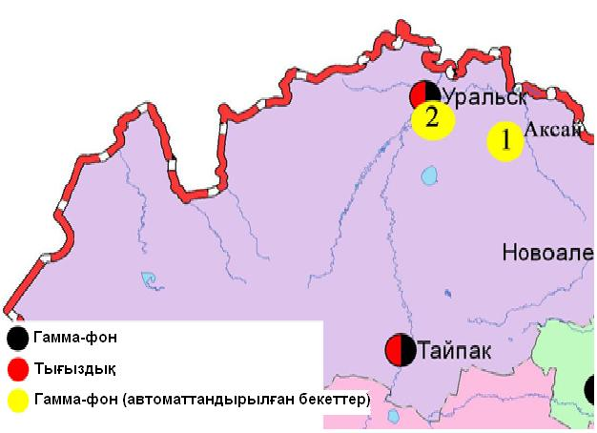
7.4 – сурет. Батыс Қазақстан облысының аумағындағы радиациялық гамма-фон мен радиоактивті түсулердің тығыздығын бақылау метеостансаларының орналасу сызбасы.

- Қарағанды облысының қоршаған ортаның ластану жай-күйі

8.1 Қарағанды қаласы бойынша атмосфералық ауаның ластану жай-күйі

Атмосфералық ауаның жай-күйіне бақылау 7 стационарлық бекетте жүргізілді (8.1-сур., 56-кесте).
56- кесте
Бақылау бекеттерінің орналасу орны мен анықталатын қоспалар
Бекет нөмірі | Сынама мерзімі | Бақылау жүргізу | Бекет мекен-жайы | Анықталатын қоспалар
1 | тәулігіне 4 рет | қол күшімен алынған сынама(дискретті әдіс) | аэрологиялық станса ( «Городской» әуежай ауданы) | қалқыма заттар, күкірт диоксиді, сульфаттар, көміртегі оксиді, азот диоксиді мен оксиді,фенол, формальдегид
3 | тәулігіне 3 рет |  | Ленин көшесі мен Бұқар-Жырау даңғылы 1 бұрышы
4 |  |  | Бирюзов көшесі,15 (жаңа Майқұдық)
7 |  |  | Ермеков көшесі, 116
5 | әр 20 минут сайын | үзіліссіз режимде | Мұқанов көшесі, 57/3 | көміртегі оксиді
6 |  |  | қалалық әкімдік (ескі әуежай ауданы) | РМ-2,5 қалқыма бөлшектері,РМ-10 қалқыма бөлшектері, күкірт диоксиді, көміртегі оксиді,азот диоксиді мен оксиді, күкірттісутегі,көмірсутегісінің сомасы, аммиак, метан
8 |  |  | аурухана ауданы (Пришахтинск шағын ауданы)

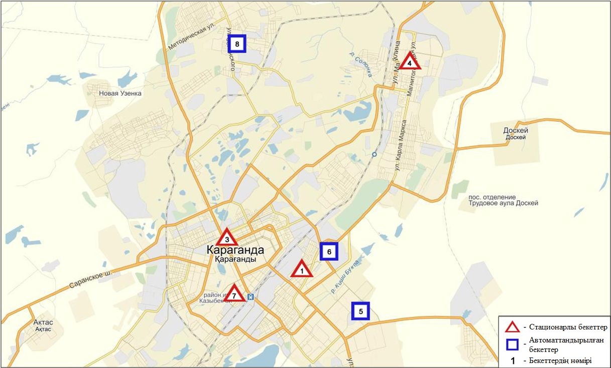
8.1-сурет. Қарағанды қаласының атмосфералық ауа ластануын бақылау стационарлық желісініңорналасу сызбасы
57 кесте
Қарағанды қаласының атмосфералық ауа ластануының сипаттамасы

Қоспа | Орташа шоғыр (g_{с.с.}) |  | Ең үлкен бір реттік шоғыр (g_{м.р.}) |  | ШЖШ арту жағдайларының саны
 | мг/м³ | ШЖШо_{.т.}асу еселігі | мг/м³ | ШЖШо_{.т.}асу еселігі | >ШЖШ | >5 ШЖШ | >10 ШЖШ
Қалқыма заттар | 0,118 | 0,787 | 0,500 | 1,000
РМ-2,5 қалқыма бөлшектері | 0,065 | 1,856 | 1,277 | 7,980 | 275 | 4
РМ-10 қалқыма бөлшектері | 0,067 | 1,116 | 1,284 | 4,279 | 67
Күкірт диоксиді | 0,019 | 0,374 | 0,114 | 0,229
Сульфаттар | 0,003 |  | 0,010
Көміртегі оксиді | 1,363 | 0,454 | 14,070 | 2,814 | 13
Азот диоксиді | 0,036 | 0,910 | 0,160 | 0,800
Азот оксиді | 0,007 | 0,117 | 0,060 | 0,150
Озон | 0,065 | 2,177 | 0,156 | 0,977
Күкіртті сутегі | 0,001 |  | 0,047 | 5,901 | 2 | 1
Фенол | 0,006 | 1,820 | 0,013 | 1,300 | 2
Аммиак | 0,010 | 0,249 | 0,016 | 0,078
Формальдегид | 0,007 | 0,734 | 0,012 | 0,240
Көмір сутегісінің сомасы | 1,179 |  | 3,750
Метан | 1,088 |  | 3,697

Атмосфераның ластануын жалпы бағалау. Стационарлық бақылау желісінің деректері бойынша (8.1-сур.) қаланың атмосфералық ауасы жалпыластану деңгейі жоғары болып бағаланды. ОлСИ= 8,0 (жоғары деңгей) және ЕЖҚ= 6,4 % (көтеріңкі деңгей) анықталды. Қала ауасы РМ-2,5 қалқыма бөлшектерімен басым ластанаған(1- және 1.1-кестелер).
Жалпы қала бойынша орташа айлық шоғырлар РМ-2,5 қалқыма бөлшектері бойынша – 1,9 ШЖШ_{с.с.}, РМ-10 қалқыма бөлшектері- 1,1 ШЖШ_{с.с.}, фенол- 1,8 ШЖШ_{с.с.}, озон-2,2 ШЖШ_{с.с.},басқа ластаушы заттар – ШЖШ дан аспады.
1 ШЖШ арту еселігінің жағдайлары РМ -2,5 қалқыма бөлшектері бойынша - 275, РМ-10 қалқыма бөлшектері-67, көміртегі оксиді-13, күкірттісутегі мен фенол-2және 5 ШЖШ-дан асу бойынша РМ-2,5 қалқыма бөлшектері 4, күкіртті сутегі -1 жағдай тіркелді (57-кесте).

8.2 Балқаш қаласы бойынша атмосфералық ауаның ластану жай-күйі

Атмосфералық ауаның жай-күйіне бақылау 4 стационарлық бекетте жүргізілді (8.2-сур., 58-кесте).
58- кесте
Бақылау бекеттерінің орналасу орны мен анықталатын қоспалар
Бекет нөмірі | Сынама мерзімі | Бақылау жүргізу | Бекет мекен-жайы | Анықталатын қоспалар
1 | тәулігіне 3 рет | қол күшімен алынған сынама(дискретті әдіс) | Сәбитов ш-а (№ 6 ОМ маңы) | қалқыма заттар, күкірт диоксиді,  сульфаттар, көміртегі оксиді, азот диоксиді. №1,3 ЛББ кадмий,мыс, күшала, қорғасын, мырыш
3 |  |  | Ленин мен  Әлімжанов көшелерінің бұрышы
4 |  |  | Киров көшесі (аурухана қалашығы)
2 | әр 20 минут сайын | үзіліссіз режимде | Ленин көшесі, 10 үйден оңтүстікке қарай | РМ-2,5 қалқыма бөлшектері, РМ-10 қалқыма бөлшектері, күкірт диоксиді, көміртегі оксиді, азот диоксиді мен оксиді, озон,көмірсутегісінің сомасы,аммиак, метан

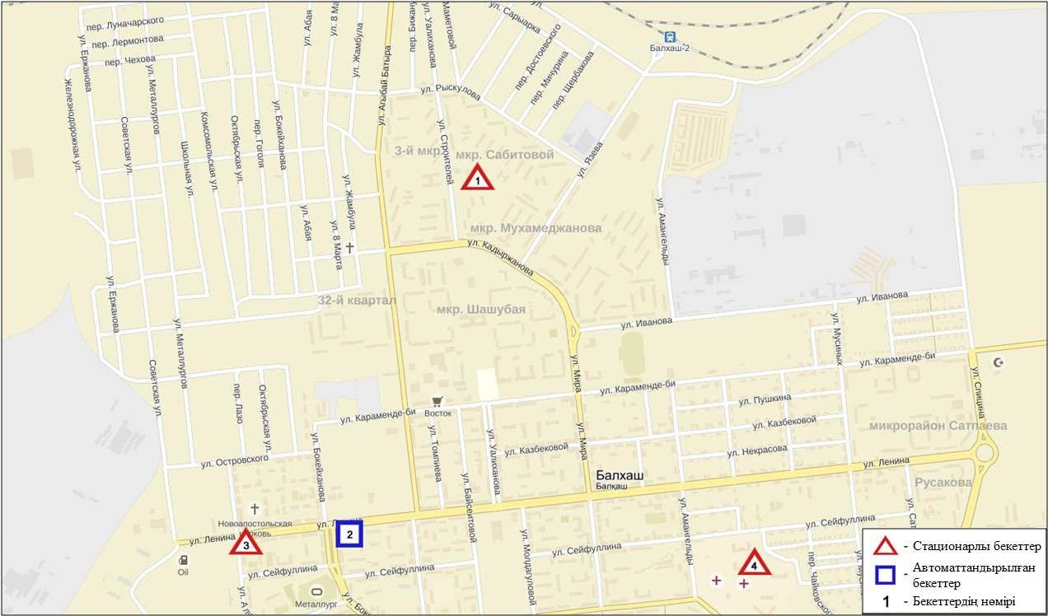
8.2-сурет. Балқаш қаласының атмосфералық ауа ластануын бақылау стационарлық желісінің орналасу сызбасы
59 кесте
Балқаш қаласының атмосфералық ауа ластануының сипаттамасы
Қоспа | Орташа шоғыр (g_{с.с.}) |  | Ең үлкен бір реттік шоғыр (g_{м.р.}) |  | ШЖШ арту жағдайларының саны
 | мг/м³ | ШЖШо_{.т.}асу еселігі | мг/м³ | ШЖШо_{.т.}асу еселігі | >ШЖШ | >5 ШЖШ | >10 ШЖШ
Қалқыма заттар | 0,1589 | 1,0596 | 0,5000 | 1,0000
РМ-2,5 қалқыма бөлшектері | 0,0388 | 1,1086 | 0,7621 | 4,7630 | 26
РМ-10 қалқыма бөлшектері | 0,0434 | 0,7233 | 0,7649 | 2,5497 | 9
Күкірт диоксиді | 0,0373 | 0,7450 | 3,2670 | 6,5340 | 17 | 1
Сульфаттар | 0,0029 |  | 0,0200
Көміртегі оксиді | 0,4967 | 0,1656 | 7,0000 | 1,4000 | 1
Азот диоксиді | 0,0303 | 0,7575 | 0,2500 | 1,2500 | 1
Азот оксиді | 0,0003 | 0,0050 | 0,0326 | 0,0816
Озон | 0,0307 | 1,0233 | 0,0525 | 0,3283
Күкіртті сутегі | 0,0004 |  | 0,0463 | 5,7912 | 6 | 1
Аммиак | 0,0097 | 0,2425 | 0,0249 | 0,1245
Көмір сутегісінің сомасы | 0,9608 |  | 1,5012
Метан | 0,9608 |  | 1,5084

Атмосфераның ластануын жалпы бағалау. Стационарлық бақылау желісінің деректері бойынша (8.2 сур.) қаланың атмосфералық ауасы жалпыластану деңгейі жоғары болып бағаланды. ОлСИ= 6,5 (жоғары деңгей) және ЕЖҚ= 1,2 % (төмен деңгей) анықталды. Қала ауасы күкірт диоксидімен және РМ-2,5 қалқыма бөлшектерімен басым ластанған (1- және 1.1-кестелер).
Жалпы қала бойынша орташа айлық шоғырлар қалқыма заттар мен РМ-2,5 қалқыма бөлшектері – 1,1 ШЖШ_{с.с.}, ауыр металдардың бар болуы қорғасын -1,8 ШЖШ_{с.с.}, басқа ластаушы заттар – ШЖШ дан аспады.
1 ШЖШ арту еселігінің жағдайларыРМ-2,5 қалқыма бөлшектері - 26, РМ-10 қалқыма бөлшектері -9, күкірт диоксиді-17, көміртегі оксиді және азот диоксиді -1, күкіртті сутегі- 6, сондай-ақ 5 ШЖШ-дан асу күкірттісутегімен күкірт диоксиді бойынша 1 жағдай тіркелді (59-кесте).

8.3 Жезқазған қаласы бойынша атмосфералық ауаның ластану жай-күйі

Атмосфералық ауаның жай-күйіне бақылау 3 стационарлық бекетте жүргізілді (8.3-сур., 60-кесте).
60- кесте
Бақылау бекеттерінің орналасу орны мен анықталатын қоспалар
Бекет нөмірі | Сынама мерзімі | Бақылау жүргізу | Бекет мекен-жайы | Анықталатын қоспалар
2 | тәулігіне 3 рет | қол күшімен алынған сынама(дискретті әдіс) | Сарыарқа көшесі, тоқыма фабрикасының ауданы | қалқыма заттар, күкірт диоксиді,  сульфаттар, көміртегі оксиді, азот диоксиді, фенол
3 |  |  | Жастар көшесі, 6  (Металлургтар алаңы)
1 | әр 20 минут сайын | үзіліссіз режимде | М.Жамиля көшесі, 4а/1 | РМ-2,5 қалқыма бөлшектері, РМ-10 қалқыма бөлшектері, күкірт диоксиді, көміртегі оксиді, азот диоксиді мен оксиді, озон, күкірттісутегі, көмірсутегісінің сомасы, аммиак, метан

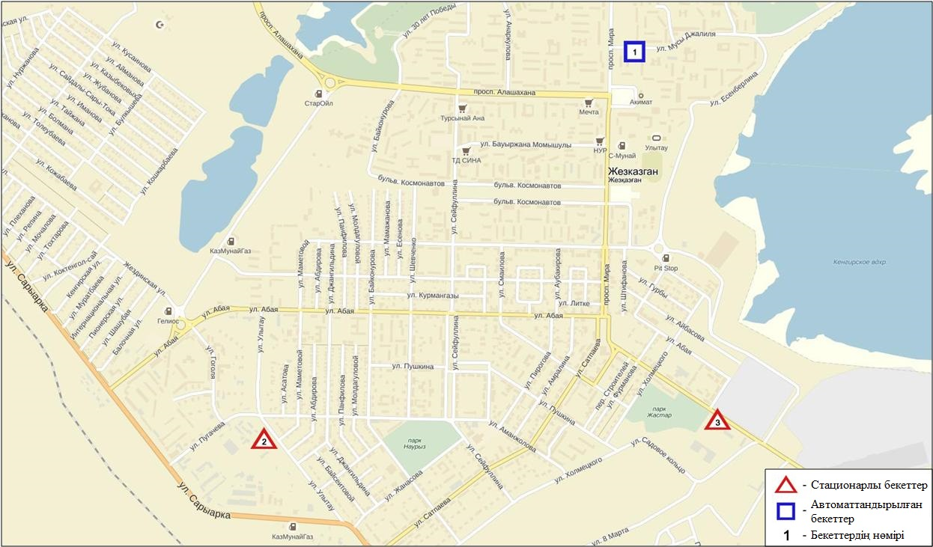
8.3-сурет. Жезқазған қаласының атмосфералық ауа ластануын бақылау стационарлық желісінің орналасу сызбасы
61 - кесте
Жезқазған қаласының атмосфералық ауа ластануының сипаттамасы

Қоспа | Орташа шоғыр (g_{с.с.}) |  | Ең үлкен бір реттік шоғыр (g_{м.р.}) |  | ШЖШ арту жағдайларының саны
 | мг/м³ | ШЖШо_{.т.}асу еселігі | мг/м³ | ШЖШм_{.б.}асу еселігі | >ШЖШ | >5 ШЖШ | >10 ШЖШ
Қалқыма заттар | 0,280 | 1,865 | 1,100 | 2,200 | 7
РМ-2,5 қалқыма бөлшектері | 0,015 | 0,426 | 0,154 | 0,962
РМ-10 қалқыма бөлшектері | 0,058 | 0,960 | 0,735 | 2,449 | 34
Күкірт диоксиді | 0,023 | 0,461 | 1,054 | 2,108 | 2
Сульфаттар | 0,015 |  | 0,050
Көміртегі оксиді | 1,191 | 0,397 | 4,000 | 0,800
Азот диоксиді | 0,049 | 1,233 | 0,210 | 1,050 | 1
Азот оксиді | 0,003 | 0,045 | 0,013 | 0,033
Озон | 0,058 | 1,923 | 0,090 | 0,563
Күкіртті сутегі | 0,005 |  | 0,008 | 1,050 | 2
Фенол | 0,006 | 1,993 | 0,021 | 2,100 | 18
Аммиак | 0,001 | 0,030 | 0,006 | 0,032
Көмір сутегісінің сомасы | 0,000 |  | 0,000
Метан | 0,000 |  | 0,000

Атмосфераның ластануын жалпы бағалау. Стационарлық бақылау желісінің деректері бойынша (8.3 сур.) қаланың атмосфералық ауасы жалпыластану деңгейі көтеріңкіболып бағаланды. ОлСИ= 2,4 және ЕЖҚ= 12,5 % ( көтеріңкі деңгей) анықталды. Қала ауасы РМ-10қалқыма бөлшектерімен және фенолмен басым ластанған (1- және 1.1-кестелер).
Жалпы қала бойынша орташа айлық шоғырлар қалқыма заттар-1,9 ШЖШ_{с.с.}, азот диоксиді- 1,2 ШЖШ_{с.с.}, озон – 1,9 ШЖШ_{с.с.}, фенол 2,0 ШЖШ_{с.с.}, басқа ластаушы заттар – ШЖШ дан аспады.
1 ШЖШ арту еселігінің жағдайлары:қалқыма заттар-7, РМ-10 қалқыма бөлшектері – 34, күкірт диоксиді бойынша - 2, азот диоксиді-1, фенол-18, күкіртті сутегі- 2 жағдай тіркелді (61-кесте).

8.4 Саран қаласы бойынша атмосфералық ауаның ластану жай-күйі

Атмосфералық ауаның жай-күйіне бақылау 1 стационарлық бекетте жүргізілді (8.4-сур., 62-кесте).
62- кесте
Бақылау бекеттерінің орналасу орны мен анықталатын қоспалар
Бекет нөмірі | Сынама мерзімі | Бақылау жүргізу | Бекет мекен-жайы | Анықталатын қоспалар
1 | әр 20 минут сайын | үзіліссіз режимде | Саран көшесі, 28а, орталық аурухана аумағында | РМ-2,5 қалқыма бөлшектері, РМ-10 қалқыма бөлшектері, көміртегі оксиді, азот диоксиді мен оксиді, озон, көмірсутегісінің сомасы, аммиак, метан

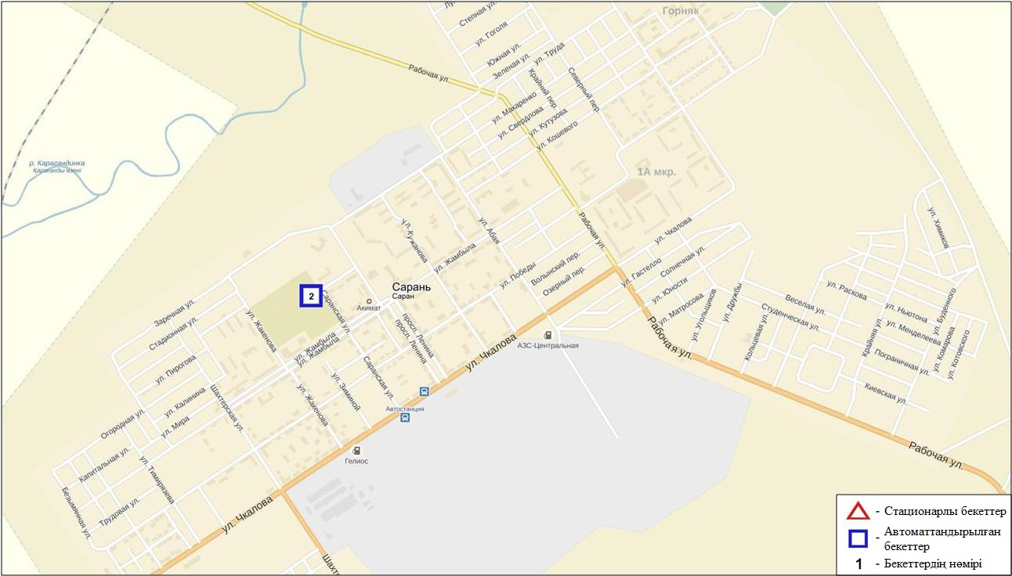
8.4-сурет. Саран қаласының атмосфералық ауа ластануын бақылау стационарлық желісінің орналасу сызбасы

62- кесте
Саран қаласының атмосфералық ауа ластануының сипаттамасы

Қоспа | Орташа шоғыр (g_{с.с.}) |  | Ең үлкен бір реттік шоғыр (g_{м.р.}) |  | ШЖШ арту жағдайларының саны
 | мг/м³ | ШЖШо_{.т.}арту еселігі | мг/м³ | ШЖШм.б..арту еселігі | >ШЖШ | >5 ШЖШ | >10 ШЖШ
РМ-2,5 қалқыма бөлшектері | 0,026 | 0,734 | 0,229 | 1,433 | 4
РМ-10 қалқыма бөлшектері | 0,037 | 0,610 | 0,711 | 2,368 | 1
Көміртегі оксиді | 0,690 | 0,230 | 5,270 | 1,054 | 1
Азот диоксиді | 0,000 | 0,000 | 0,000 | 0,000
Азот оксиді | 0,000 | 0,000 | 0,000 | 0,000
Озон | 0,053 | 1,753 | 0,088 | 0,552
Аммиак | 0,000 | 0,000 | 0,000 | 0,000
Көмір сутегісінің сомасы | 0,834 |  | 1,685
Метан | 1,109 |  | 2,295

Атмосфераның ластануын жалпы бағалау. Стационарлық бақылау желісінің деректері бойынша (8.4 сур.) қаланың атмосфералық ауасы жалпыластану деңгейі көтеріңкі болып бағаланды. Ол СИ= 2,4 (көтеріңкі деңгей)және ЕЖҚ= 0,2 % (төмен деңгей) анықталды. Қала ауасы РМ-2,5 қалқыма бөлшектермен басым ластанған (1- және 1.1-кестелер).
Жалпы қала бойынша орташа айлық шоғырлар озон – 1,8 ШЖШ_{с.с.}, басқа ластаушы заттар – ШЖШ дан аспады.
1 ШЖШ арту еселігінің жағдайлары РМ-2,5 қалқыма бөлшектер бойынша - 4, РМ-10 қалқыма бөлшектері және көміртегі оксиді бойынша 1 жағдай тіркелді (63-кесте).

8.5 Теміртау қаласы бойынша атмосфералық ауаның ластану жай-күйі

Атмосфералық ауаның жай-күйіне бақылау 4 стационарлық бекетте жүргізілді (8.5-сур., 64-кесте).
64- кесте
Бақылау бекеттерінің орналасу орны мен анықталатын қоспалар
Бекет нөмірі | Сынама мерзімі | Бақылау жүргізу | Бекет мекен-жайы | Анықталатын қоспалар
3 | тәулігіне 3 рет | қол күшімен алынған сынама(дискретті әдіс) | Дмитров көшесі,212 және Степан Рамзин көшесі | қалқыма заттар, күкірт диоксиді,  сульфаттар, көміртегі оксиді, азот диоксиді мен оксиді, күкіртті сутегі, фенол, аммиак
4 |  |  | 6- шағынаудан Амангелді/  Теміртаукөшелері
5 |  |  | 3 «а» шағынауданы  (құтқару стансасының ауданы)
2 | әр 20 минут сайын | үзіліссіз режимде | Фурманов көшесі, 5 | РМ-10 қалқыма бөлшектері, күкірт диоксиді, көміртегі оксиді, азот диоксиді мен оксиді, күкіртті сутегі, фенол, аммиак, формальдегид

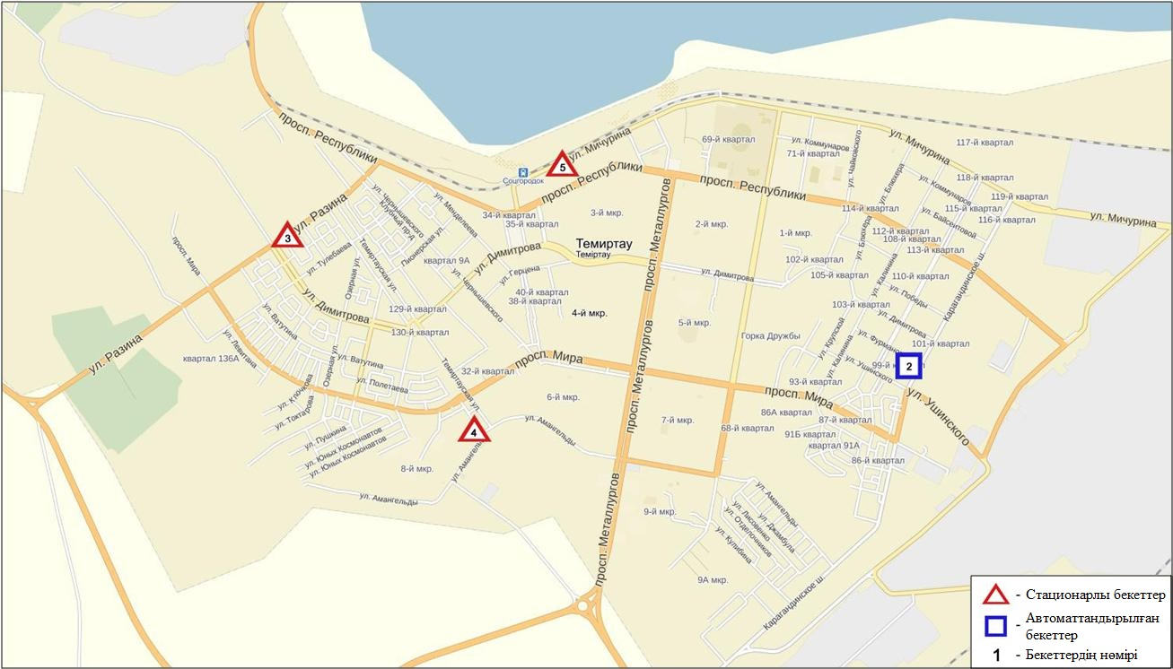
8.5-сурет. Теміртау қаласының атмосфералық ауа ластануын бақылау стационарлық желісінің орналасу сызбасы
65- кесте
Теміртау қаласының атмосфералық ауа ластануының сипаттамасы
Қоспа | Орташа шоғыр (g_{с.с.}) |  | Ең үлкен бір реттік шоғыр (g_{м.р.}) |  | ШЖШ арту жағдайларының саны
 | мг/м³ | ШЖШо_{.т.}арту еселігі | мг/м³ | ШЖШо_{.т.}арту еселігі | >ШЖШ | >5 ШЖШ | >10 ШЖШ
Қалқыма заттар | 0,231 | 1,543 | 0,600 | 1,200 | 2
РМ-10 қалқыма бөлшектері | 0,000 | 0,000 | 0,000 | 0,000
Күкірт диоксиді | 0,069 | 1,374 | 3,097 | 6,194 | 301 | 5
Сульфаттар | 0,010 |  | 0,020
Көміртегі оксиді | 1,191 | 0,397 | 6,079 | 1,216 | 5
Азот диоксиді | 0,020 | 0,501 | 0,110 | 0,550
Азот оксиді | 0,015 | 0,248 | 0,110 | 0,275
Күкіртті сутегі | 0,002 |  | 0,053 | 6,581 | 310 | 4
Фенол | 0,009 | 3,110 | 0,029 | 2,900 | 71
Аммиак | 0,044 | 1,109 | 0,350 | 1,750 | 1
Формальдегид | 0,000 | 0,000 | 0,000 | 0,000

Атмосфераның ластануын жалпы бағалау. Стационарлық бақылау желісінің деректері бойынша (8.5 сур.) қаланың атмосфералық ауасы жалпыластану деңгейі жоғары болып бағаланды. ОлСИ= 6,6 және ЕЖҚ= 34,3 % анықталды(1- және 1.1-кестелер). Қала ауасы азот диоксидімен және фенолмен басым ластанған.
Жалпы қала бойынша орташа айлық шоғырлар қалқыма заттар – 1,5 ШЖШ_{с.с.}, күкірт диоксиді-1,4 ШЖШ_{с.с.}, фенол - 3,1 ШЖШ_{с.с.}, аммиак -1,1ШЖШ_{с.с.}, басқа ластаушы заттар – ШЖШ дан аспады.
1 ШЖШ арту еселігінің жағдайлары қалқыма заттар бойынша - 2, күкірт диоксиді-301, көміртегі оксиді- 5, күкіртті сутегі- 310, фенол бойынша 71, аммиак-1 жағдай, сондай-ақ 5 ШЖШ-дан асу күкірт диоксиді бойынша -5, күкіртті сутегі - 4 жағдай тіркелді (65-кесте).

8.6Қарағанды облысы аумағындағы жер үсті суларының сапасы

Қарағанды облысындағы жерүсті суларының ластануын бақылау 7 су нысанында жүргізілді: Нұра, Шерубайнұра, Соқыр, Қара Кеңгір өзендері, Самарқан, Кеңгір суқоймалары, ағынды сулар арнасы.
Нұра өзені Керегетас тауларынан бастау алып, үлкен Теңіз көлімен қосылып жатқан Қорғалжын көлдері жүйесіне құяды. Өзен бастауын Қарағанды облысы аумағынан алып, Ақмола облысы арқылы ағып өтеді. Нұра өзенінде Самарқан суқоймасы орналасқан. Қара Кеңгір өзені – Сарысу өзенінің оң жақ саласы. Кеңгір суқоймасы Қара Кеңгір өзенінде орналасқан.
Нұраөзені: су температурасы 0,2 – 3,8ºCшегінде белгіленген, сутегі көрсеткіші 7,74тең, судағы еріген оттегі концентрациясы– 10,67 мг/дм3, ОБТ₅ –2,05 мг/дм3. Негізгі иондар (сульфаттар – 3,3 ШЖШ), биогенді заттар (тұзды аммоний – 1,1 ШЖШ, нитритті азот – 1,5 ШЖШ, фторидтер – 2,3 ШЖШ), ауыр металдар (марганец – 11,1 ШЖШ, мыс –1,3 ШЖШ, мырыш – 2,1 ШЖШ), органикалық заттар (фенолдар – 1,3 ШЖШ)бойынша шекті жол берілген шоғырдан асқандығы анықталды.Жалпы сынаптың орташа концентрациясы достигала 0,00010 мг/дм³, ең үлкен концентрациясы – 0,00030 мг/дм³.
Самарқан су қоймасында: су температурасы 0ºC, сутегі көрсеткіші 7,71, суда еріген оттегінің концентрациясы– 11,19 мг/дм3, ОБТ₅ – 2,58 мг/дм3. Негізгі иондар (сульфаттар – 2,1 ШЖШ), биогенді заттар (тұзды аммоний – 1,4 ШЖШ, нитритті азот – 1,4 ШЖШ, фторидтер – 1,5 ШЖШ), ауыр металдар (марганец – 4,6 ШЖШ, мырыш – 2,5 ШЖШ, мыс – 1,2 ШЖШ), органикалық заттар (мұнай өнімдері – 1,6 ШЖШ)бойынша нормадан асуы байқалған. Жалпы сынаптың мөлшері 0,00001 мг/дм³ асқан жоқ.
«Арселор Миттал Темир-Тау» АҚ және «ТЭМК» АҚ ағынды сулар арнасында су температурасы 6,8 – 8,6 ºCшегінде, сутегі көрсеткіші 7,65, суда еріген оттегінің концентрациясы – 9,71 мг/дм3, ОБТ₅ – 1,60 мг/дм3. Негізгі иондар (сульфаттар – 4,7 ШЖШ, магний – 1,1ШЖШ), биогенді заттар (нитритті азот – 2,0 ШЖШ), ауыр металдар (марганец – 8,8 ШЖШ, мырыш – 2,5 ШЖШ, мыс – 1,2 ШЖШ), органикалық заттар (мұнай өнімдері – 1,1 ШЖШ)бойынша шекті жол берілген шоғырдан асқандығы анықталды. Жалпы сынаптың орташа концентрациясы 0,00013 мг/дм³, ең үлкен шамасы – 0,00017 мг/дм³.
Соқыр өзен суының температурасы 0,2ºC, сутегі көрсеткіші – 7,38, еріген оттегінің концентрациясы 4,84 мг/дм3, ОБТ₅ – 4,20 мг/дм3. Негізгі иондар (сульфаттар – 4,5ШЖШ, магний – 1,1ШЖШ), биогенді заттар (тұзды аммоний – 44,8 ШЖШ, нитритті азот – 19,0 ШЖШ), ауыр металдар (марганец – 16,0 ШЖШ, мырыш – 2,1 ШЖШ), органикалық заттар (мұнай өнімдері – 1,4 ШЖШ, фенолдар – 3,0 ШЖШ) бойынша нормадан асқан.Жалпы сынаптың мөлшері 0,00001 мг/дм³ асқан жоқ.
Шерубайнұраөзен суының температурасы 0,2ºC, сутегі көрсеткіші – 7,36, суда еріген оттегінің концентрациясы– 4,23 мг/дм3, ОБТ₅ – 4,26 мг/дм3. Негізгі иондар (сульфаттар – 3,6 ШЖШ, магний – 1,1 ШЖШ), биогенді заттар (тұзды аммоний – 33,2 ШЖШ, нитритті азот – 16,7 ШЖШ, фторидтер – 1,4 ШЖШ), ауыр металдар (марганец – 15,0 ШЖШ, мыс –1,3 ШЖШ, мырыш – 2,2 ШЖШ), органикалық заттар (мұнай өнімдері – 2,8 ШЖШ, фенолдар – 3,0 ШЖШ)бойынша шекті жол берілген шоғырдан асқандығы анықталды. Жалпы сынаптың мөлшері 0,00001 мг/дм³ асқан жоқ.
Кеңгір суқоймасында су температурасы 0ºC, сутегі көрсеткіші 7,56, суда еріген оттегінің концентрациясы– 5,66 мг/дм3, ОБТ₅ – 2,83 мг/дм3. Ауыр металдар (марганец – 3,8 ШЖШ, мыс – 2,6 ШЖШ)бойынша нормадан асу тіркелген.
Қара Кеңгір өзенінде су температурасы 0 – 4,8 ºC, сутегі көрсеткіші 7,29, суда еріген оттегінің концентрациясы5,14 мг/дм3, ОБТ₅ – 3,51 мг/дм3. Биогенді заттар (тұзды аммоний – 17,9 ШЖШ, нитритті азот – 5,5 ШЖШ), ауыр металдар (марганец – 18,0 ШЖШ, мыс – 18,7 ШЖШ, мырыш – 3,2 ШЖШ), органикалық заттар (фенолдар – 2,0 ШЖШ)бойынша нормадан асу тіркелген.Жалпы сынаптың мөлшері 0,00001 мг/дм³ асқан жоқ..
Қарағанды облысы жер үсті суларының су сапасы келесі түрде бағаланады: «ластанудың орташа деңгейі»–Нұра өз., Самарқан суқоймасы, ағынды сулар арнасы; «ластанудың жоғары деңгейі» –Шерубайнұра, ҚараКеңгір өз., Кеңгір су қоймасы; «ластанудың өте жоғары деңгейі» - Соқыр өз.
2015 жылғы наурызбен салыстырғандаНұра, Шерубайнұра, ҚараКеңгір өз., Самарқан су қоймасы – жақсарған; Соқыр өз., ағынды сулар арнасы, Кеңгірсу қоймасы – айтарлықтай өзгермеген.
2016 жылғы ақпанмен салыстырғанда, Нұра өз., ағынды сулар арнасында – жақсарған; Соқырөз. – нашарлаған; Шерубайнұра, ҚараКеңгір өз., Самарқан, Кеңгір су қоймаларында – айтарлықтай өзгермеген.
ОБТ₅ бойынша су сапасы келесідей бағаланады: «ластанудың орташа деңгейі»- ҚараКеңгір, Соқыр, Шерубайнұра өз., «нормативті таза» - Нұра өз., Самарқан, Кеңгір су қоймалары, ағынды сулар арнасы.
2016 жылғы ақпанмен салыстырсақ, ОБТ5 шамасы бойынша су сапасы Кеңгір су қоймасында – жақсарды; қалған су нысандарында айтарлықтай өзгермеді. 2015 жылғы наурыздың ОБТ5 шамасымен салыстырсақ, Кеңгірсу қоймасынада – жақсарған,Соқырөз. – нашарлаған; қалған су нысандарында айтарлықтай өзгермеді. Оттегі режімі нормадан аспады.
Облыс аумағында келесі ЖЛ жағдайлары тіркелді: Нұра өз. – 4 ЖЛ жағдайы, Соқыр өз. – 3 ЖЛ жағдайы, Шерубайнұраөз. – 3 ЖЛ жағдайы, ҚараКеңгірөз. – 4 ЖЛ жағдайы (7-кесте).

8.7 Қарағанды облысының гидробиологиялық көрсеткіштері бойынша жер үсті суларының сапасы

Гидробиологиялық бақылаулар Нұра, Шерубайнұра, Қара Кеңгір өзендерінде, сондай-ақ Самарқан және Кеңгір суқоймаларында дафнияларға судың қатты уыттылығын анықтау бойынша жүргізілді.
Нұра өзені бойынша биотестілеу мәліметтеріне сәйкес келесідей тест-көрсеткіштербайқалған:Теміртау қ., «Арселор Миттал Темир-Тау» АҚ және «ТЭМК» АҚағынды сулар шығарымынан 1 км төмен» тұстамада тірі қалған дафниялардың 97% тіркелді, тест- параметр 3% құраған. Қалған тұстамаларда бақылауға қатынасы бойынша тірі қалған дафниялар жүз пайызды құрады. Алынған мәліметтер бойынша Нұра өзенініңзерттелген суы тест-нысанға уыттылық әсер көрсетпеген.
Шерубайнұра өзені. 2016 жылғы 1 тоқсандағы биотестілеу үрдісінде бақылауға қатынасы бойынша өлген дафниялар пайызы 0% құраған.Алынған мәліметтерге сай, зерттелген судың тест-параметрге уыттылық әсері байқалмаған.
Самарқан су қоймасы.Биотестілеу кезінде суқоймадағы тірі қалған дафниялар саны бақылауға қатынасы бойынша 100% құраған. Тест- параметр 0% тең болды. Зерттелген су нысаны Daphniamagna дақылына уыттылық әсер көрсетпеген.
Кеңгір суқоймасы. Биотестілеу кезінде Кеңгір суқоймасы бойынша тест- параметр (бақылауға қатынасы бойынша өлген дафниялар пайызы) 0% болды. Осылай,зерттелген сутест-нысанға уыттылық әсер етпейді.
Қара Кеңгір өзені. Биотестілеу кезінде өзеннің тірі қалған дафниялары 100% құрады. Тест-параметр 0% тең.Алынған мәліметтерге сүйенсек, су тест-нысанға уыттылық әсер етпейді.

8.8 Қарағанды облысының радиациялық гамма-фоны

Атмосфералық ауаның ластануының гамма сәулелену деңгейіне күнсайын жергілікті 5 метеорологиялық стансада (Балқаш, Жезқазған, Қарағанды, Керней, Родниковский ауылы) және Қарағанды қаласының (№5 ЛББ), Теміртау қаласының (№2 ЛББ) 2 автоматты бекетінде бақылау жүргізіледі (8.6 - сур.).
Облыстың елді-мекендері бойынша атмосфералық ауа қабатының жерге жақын қабатына орташа радиациялық гамма-фонның мәні 0,11-0,20 мкЗв/сағ. шегінде болды. Облыс бойынша радиациялық гамма- фонның орташа мәні 0,14 мкЗв/сағ., яғни шекті жол берілетін шамаға сәйкес келеді.
8.9 Атмосфераның жерге жақын қабатында радиоактивтердің түсу тығыздығы

Атмосфераның жерге жақын қабатында радиоактивтердің түсу тығыздығына бақылау облыс аумағында3 метеорологиялық станцияда (Балқаш, Жезқазған, Қарағанды)ауа сынамасын горизонтальді планшеттер алу жолымен жүзеге асырылды (5.5-сур.). Барлық стансада бес тәуліктік сынама жүргізілді.
Облыс аумағында атмосфераның жерге жақын қабатында орта тәуліктік радиоактивтердің түсу тығыздығы 0,9-1,5 Бк/м2 шегінде болды. Облыс бойынша радиоактивті түсулердің орташа тығыздығы 1,2 Бк/м², бұл шекті жол берілетін деңгейінен аспады.

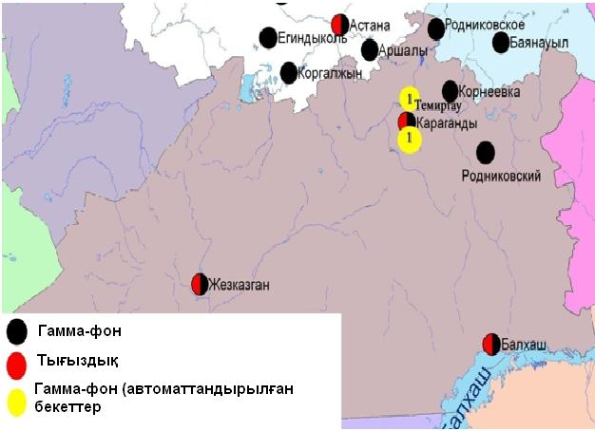
8.6 – сурет. Қарағанды облысының аумағындағы радиациялық гамма-фон мен радиоактивті түсулердің тығыздығын бақылау метеостансаларының орналасу сызбасы.

- Қостанай облысының қоршаған ортаның ластану жай-күйі

9.1 Қостанай қаласы бойынша атмосфералық ауаның ластану жай-күйі

Атмосфералық ауаның жай-күйіне бақылау 4 стационарлық бекетте жүргізілді (9.1-сур., 66-кесте).
66- кесте
Бақылау бекеттерінің орналасу орны мен анықталатын қоспалар
Бекет нөмірі | Сынама мерзімі | Бақылау жүргізу | Бекет мекен-жайы | Анықталатын қоспалар
1 | тәулігіне 3 рет | қол күшімен алынған сынама(дискретті әдіс) | Қайырбеков көшесі, 379; тұрғын ауданы | қалқыма заттар, күкірт диоксиді, көміртегі оксиді, азот диоксиді
3 |  |  | Дощанов көшесі, 43,  қала орталығы
2 | әр 20 минут сайын | үзіліссіз режимде | Бородина көшесі | РМ-10 қалқыма бөлшектері, көміртегі оксиді, азот диоксиді мен оксиді
4 |  |  | Маяков көшесі | күкірт диоксиді, көміртегі оксиді, азот диоксиді мен оксиді, көмірсутегісінің сомасы, метан

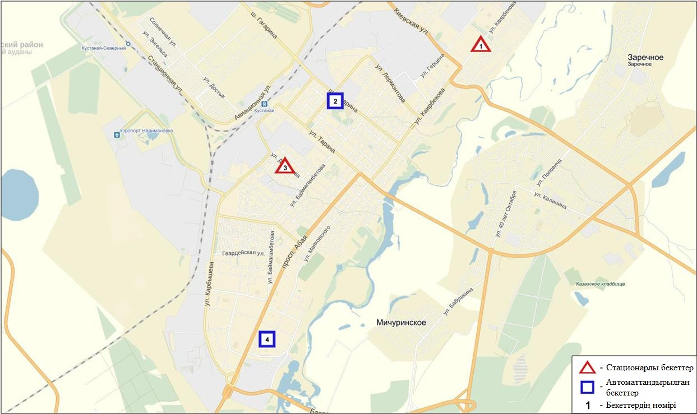
9.1-сурет. Қостанай қаласының атмосфералық ауа ластануын бақылау стационарлық желісінің орналасу сызбасы
67- кесте
Қостанай қаласының атмосфералық ауа ластануының сипаттамасы

Қоспа | Орташа шоғыр (g_{с.с.}) |  | Ең үлкен бір реттік шоғыр (g_{м.р.}) |  | ШЖШ арту жағдайларының саны
 | мг/м³ | ШЖШо_{.т.}асу еселігі | мг/м³ | ШЖШо_{.т.}асу еселігі | >ШЖШ | >5 ШЖШ | >10 ШЖШ
Қалқыма заттар | 0,0000 | 0,0000 | 0,0000 | 0,0000
РМ-10 қалқыма бөлшектері | 0,0304 | 0,5058 | 0,3828 | 1,2760 | 7
Күкірт диоксиді | 0,0344 | 0,6887 | 0,3143 | 0,6285
Көміртегі оксиді | 0,3211 | 0,1070 | 2,0000 | 0,4000
Азот диоксиді | 0,0298 | 0,7438 | 0,1500 | 0,7500
Азот оксиді | 0,1529 | 2,5483 | 1,4662 | 3,6654 | 513
Көмір сутегісінің сомасы | 0,0004 |  | 0,0587
Метан | 0,0003 |  | 0,0588

Атмосфераның ластануын жалпы бағалау. Стационарлық бақылау желісінің деректері бойынша (9.1 сур.) қаланың атмосфералық ауасы жалпыластану деңгейі көтеріңкіболып бағаланды. ОлСИ= 3,7 және ЕЖҚ= 11,5 % анықталды. Қала ауасы азот оксидімен басым ластанған (1- және 1.1-кестелер).
Жалпы қала бойынша орташа айлық шоғырлар азот оксиді – 2,5 ШЖШ_{с.с.}, басқа ластаушы заттар – ШЖШ дан аспады.
Наурыз айында 1 ШЖШ арту еселігінің жағдайлары азот оксиді бойынша - 513, РМ-10 қалқыма бөлшектері- 7 жағдайы тіркелді (67-кесте).

  - Рудный қаласы бойынша атмосфералық ауаның ластану жай-күйі

Атмосфералық ауаның жай-күйіне бақылау 2 стационарлық бекетте жүргізілді (9.2-сур., 68-кесте).
68- кесте
Бақылау бекеттерінің орналасу орны мен анықталатын қоспалар
Бекет нөмірі | Сынама мерзімі | Бақылау жүргізу | Бекет мекен-жайы | Анықталатын қоспалар
5 | әр 20 минут сайын | үзіліссіз режимде | Молодая Гвардия көшесі | күкірт диоксиді, көміртегі оксиді, азот диоксиді мен оксиді
6 |  |  | мешіттің маңы | РМ-10 қалқыма бөлшектері, күкірт диоксиді, көміртегі оксиді, азот диоксиді мен оксиді,көмір сутегісінің сомасы, метан
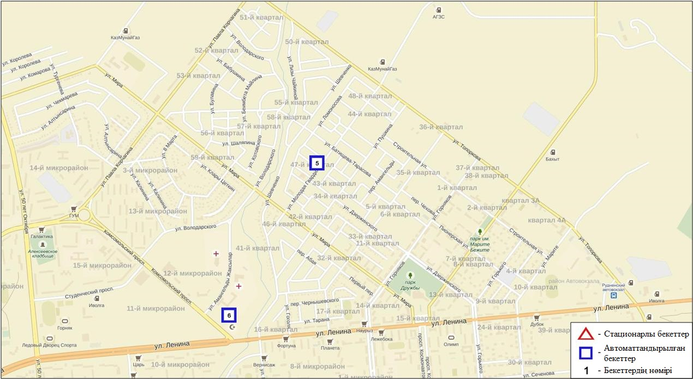
9.2-сурет. Рудный қаласының атмосфералық ауа ластануын бақылау стационарлық желісінің орналасу сызбасы

69- кесте
Рудный қаласының атмосфералық ауа ластануының сипаттамасы

Қоспа | Орташа шоғыр (g_{с.с.}) |  | Ең үлкен бір реттік шоғыр (g_{м.р.}) |  | ШЖШ арту жағдайларының саны
 | мг/м³ | ШЖШо_{.т.}асу еселігі | мг/м³ | ШЖШ_{м.б.}асу еселігі | >ШЖШ | >5 ШЖШ | >10 ШЖШ
РМ-10 қалқыма бөлшектері | 0,029 | 0,480 | 0,239 | 0,797
Күкірт диоксиді | 0,061 | 1,217 | 0,530 | 1,060 | 1
Көміртегі оксиді | 0,134 | 0,045 | 1,763 | 0,353
Азот диоксиді | 0,045 | 1,129 | 0,987 | 4,933 | 88
Азот оксиді | 0,004 | 0,059 | 0,133 | 0,331

Атмосфераның ластануын жалпы бағалау. Стационарлық бақылау желісінің деректері бойынша (9.2 сур.) қаланың атмосфералық ауасы жалпыластану деңгейі жоғарыі болып бағаланды. ОлСИ= 4,9 (жоғары деңгей) және ЕЖҚ= 2,1 (көтеріңкі деңгей) % анықталды. Қала ауасы азот диоксидімен басым ластанған (1- және 1.1-кестелер).
Жалпы қала бойынша орташа айлық шоғырлар күкірт диоксиді – 1,2ШЖШ_{с.с.}, азот диоксидінің – 1,1 ШЖШ_{с.с.}, басқа ластаушы заттар – ШЖШ дан аспады.
Наурыз айында қала бойынша 1 ШЖШ арту еселігінің жағдайлары күкірт диоксидібойынша – 1 және азот диоксиді –88 жағдай тіркелді (69-кесте).

9.3 Қарабалық кенті бойынша атмосфералық ауаның ластану жай-күйі

Атмосфералық ауаның жай-күйіне бақылау 1 стационарлық бекетте жүргізілді (9.3-сур., 70-кесте).
70- кесте
Бақылау бекеттерінің орналасу орны мен анықталатын қоспалар
Бекет нөмірі | Сынама мерзімі | Бақылау жүргізу | Бекет мекен-жайы | Анықталатын қоспалар
13 | әр 20 минут сайын | үзіліссіз режимде | Гагарин көшесі, 40 «А» | РМ-2,5 қалқыма бөлшектері, РМ-10 қалқыма бөлшектері, күкірт диоксиді, көміртегі оксиді, азот диоксиді мен оксиді, озон, күкіртті сутегі, көмірсутегісінің сомасы, аммиак, метан

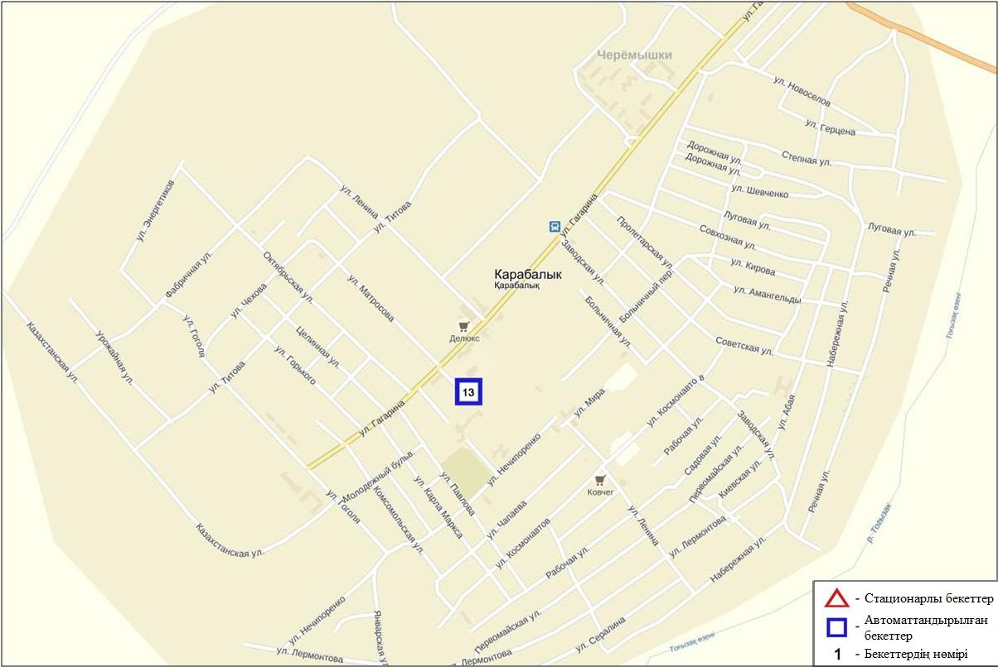
9.3-сурет. Қарабалық кентінің атмосфералық ауа ластануын бақылау стационарлық желісінің орналасу сызбасы
71- кесте
Қарабалық кентінің атмосфералық ауа ластануының сипаттамасы
Қоспа | Орташа шоғыр (g_{с.с.}) |  | Ең үлкен бір реттік шоғыр (g_{м.р.}) |  | ШЖШ арту жағдайларының саны
 | мг/м³ | ШЖШо_{.т.}асу еселігі | мг/м³ | ШЖШ_{м.б.}асу еселігі | >ШЖШ | >5 ШЖШ | >10 ШЖШ
РМ-2,5қалқыма бөлшектері | 0,012 | 0,329 | 0,117 | 0,732
РМ-10 қалқыма бөлшектері | 0,014 | 0,240 | 0,127 | 0,424
Күкірт диоксиді | 0,014 | 0,288 | 0,111 | 0,222
Көміртегі оксиді | 0,327 | 0,109 | 2,804 | 0,561
Азот диоксиді | 0,009 | 0,235 | 0,086 | 0,429
Азот оксиді | 0,002 | 0,025 | 0,003 | 0,007
Озон | 0,086 | 2,863 | 0,123 | 0,771
Күкіртті сутегі | 0,004 |  | 0,010 | 1,225 | 32
Аммиак | 0,002 | 0,043 | 0,006 | 0,032
Көмір сутегісінің сомасы метанды есептемегенде) | 0,828 |  | 1,293
Метан | 1,117 |  | 1,812

Атмосфераның ластануын жалпы бағалау. Стационарлық бақылау желісінің деректері бойынша (9.3 сур.) қаланың атмосфералық ауасы жалпыластану деңгейі көтеріңкі болып бағаланды. Ол ЕЖҚ= 1,5 % (көтеріңкі) және СИ= 1,2 (төмен) анықталды (1- және 1.1-кестелер).
Жалпы кент бойынша орташа айлық шоғырлар озон – 2,9 ШЖШ_{с.с.}, басқа ластаушы заттар – ШЖШ дан аспады.
Наурыз айында кент бойынша 1 ШЖШ арту еселігінің жағдайлары күкіртті сутегі бойынша –32 жағдай тіркелді (71-кесте).

  - Арқалық қаласы бойынша атмосфералық ауаның ластану жай-күйі

Атмосфералық ауаның жай-күйіне бақылау 2 стационарлық бекетте жүргізілді (9.4-сур., 72-кесте).
72- кесте
Бақылау бекеттерінің орналасу орны мен анықталатын қоспалар
Бекет нөмірі | Сынама мерзімі | Бақылау жүргізу | Бекет мекен-жайы | Анықталатын қоспалар
11 | әр 20 минут сайын | үзіліссіз режимде | АТЭК аймағында | күкірт диоксиді, азот диоксиді күкіртті сутегі
12 |  |  | Арқалық М аймағында

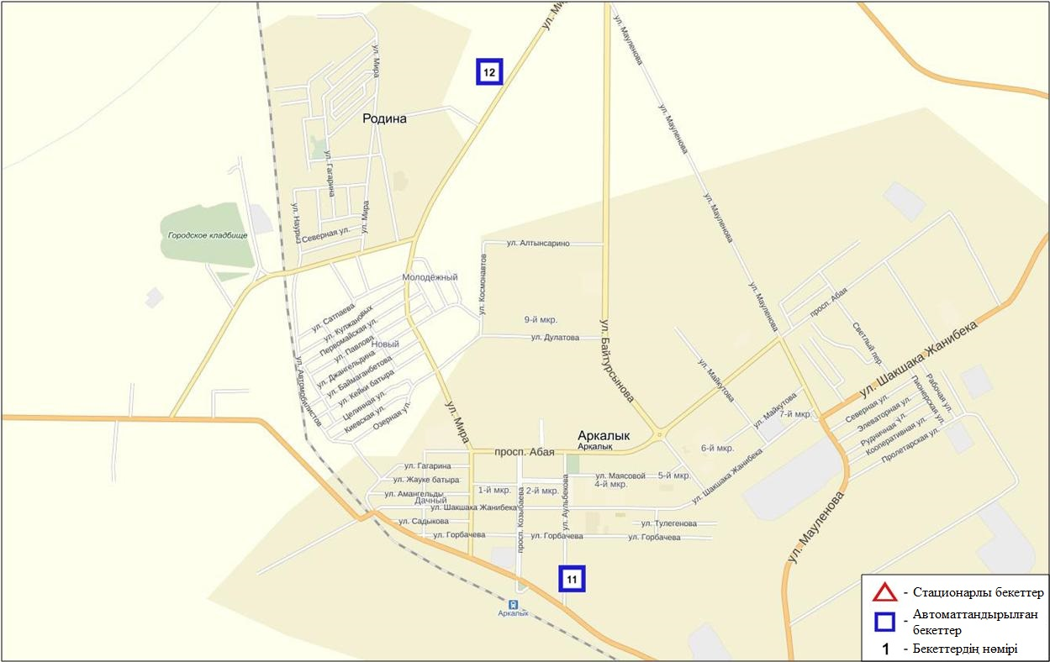
9.4-сурет. Арқалық қаласының атмосфералық ауа ластануын бақылау стационарлық желісінің орналасу сызбасы
73- кесте
Арқалық қаласының атмосфералық ауа ластануының сипаттамасы

Қоспа | Орташа шоғыр (g_{с.с.}) |  | Ең үлкен бір реттік шоғыр (g_{м.р.}) |  | ШЖШ арту жағдайларының саны
 | мг/м³ | ШЖШо_{.т.}асу еселігі | мг/м³ | ШЖШ_{м.б.}асу еселігі | >ШЖШ | >5 ШЖШ | >10 ШЖШ
Күкірт диоксиді | 0,000 | 0,000 | 0,000 | 0,000
Азот диоксиді | 0,000 | 0,000 | 0,002 | 0,010
Күкіртті сутегі | 0,001 |  | 0,056 | 7,000 | 113 | 7

Наурыз айының бақылау деректері бойынша жалпы қала бойынша ластаушы заттардың орташа айлық шоғырлары ШЖШ-дан аспады.
Наурыз айында қала бойынша 1 ШЖШ арту жағдайлары күкірттісутегі бойынша –113, сондай-ақ 5 ШЖШ-данарту еселігі бойынша 7 жағдай тіркелді (73-кесте).

  - Жітіқара қаласы бойынша атмосфералық ауаның ластану жай-күйі

Атмосфералық ауаның жай-күйіне бақылау 2 стационарлық бекетте жүргізілді (9.5-сур., 74-кесте).
74- кесте
Бақылау бекеттерінің орналасу орны мен анықталатын қоспалар
Бекет нөмірі | Сынама мерзімі | Бақылау жүргізу | Бекет мекен-жайы | Анықталатын қоспалар
9 | әр 20 минут сайын | үзіліссіз режимде | орталық базардың аймағында | азот диоксиді
10 |  |  | Жітіқара М аймағында | азот диоксиді күкіртті сутегі

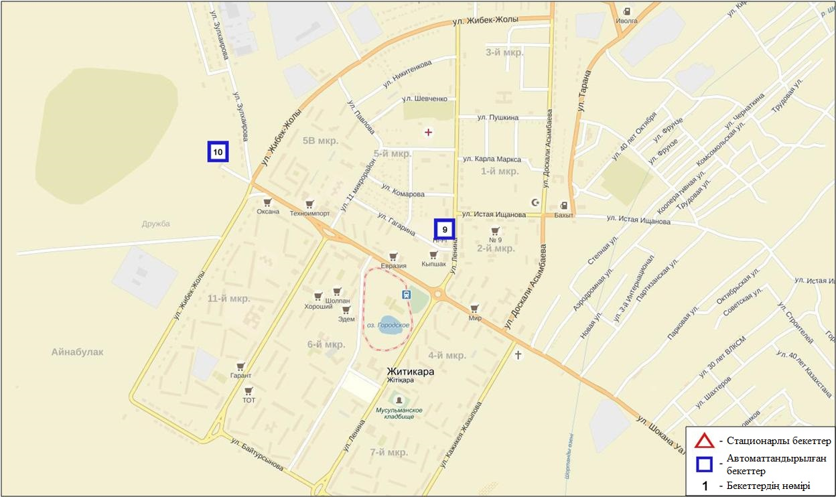9.5-сурет. Жітіқара қаласының атмосфералық ауа ластануын бақылау стационарлық желісінің орналасу сызбасы
75- кесте
Жітіқара қаласының атмосфералық ауа ластануының сипаттамасы

Қоспа | Орташа шоғыр (g_{с.с.}) |  | Ең үлкен бір реттік шоғыр (g_{м.р.}) |  | ШЖШ арту жағдайларының саны
 | мг/м³ | ШЖШо_{.т.}асу еселігі | мг/м³ | ШЖШ_{м.б.}асу еселігі | >ШЖШ | >5 ШЖШ | >10 ШЖШ
Азот диоксиді | 0,005 | 0,136 | 0,414 | 2,070 | 1
Күкіртті сутегі | 0,000 |  | 0,000 | 0,000

Айға бақылау деректері жалпы қала бойынша ластаушы заттардың орташа айлық шоғырлары ШЖШ-дан аспады.
Наурыз айында қала бойынша 1 ШЖШ арту жағдайлары азот диоксиді бойынша –1 жағдай тіркелді (75-кесте).

  - Лисаковск қаласының атмосфералық ауасының ластану жай-күйі

Атмосфералық ауаның жай-күйіне бақылау 2 стационарлық бекетте жүргізілді (9.6-сур., 76-кесте).
76- кесте
Бақылау бекеттерінің орналасу орны мен Анықталатын қоспалар
Бекет нөмірі | Сынама мерзімі | Бақылау жүргізу | Бекет мекен-жайы | Анықталатын қоспалар
9 | әр 20 минут сайын | үзіліссізрежимде | Қызылжар гидрологиялық бөгенінің салыну аймағында | азот диоксиді күкіртті сутегі, метан емес көмірсулар
10 |  |  | «Лисаковсккомуннерго» МКМ аймағы, Тобыл көшесі | көміртегі оксиді, азот диоксиді, күкіртті сутегі
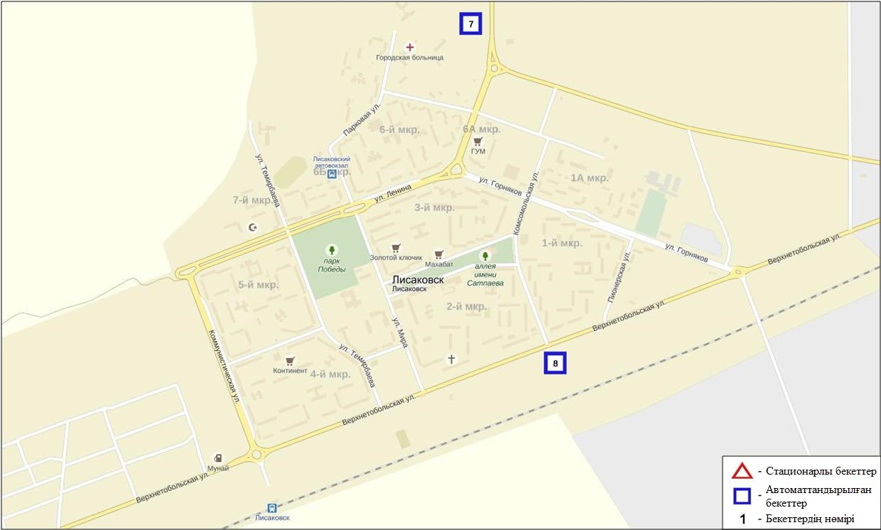
9.6-сурет. Лисаков қаласының атмосфералық ауа ластануын бақылау стационарлық желісінің орналасу сызбасы
77 кесте
Лисаков қаласының атмосфералық ауа ластануының сипаттамасы

Қоспа | Орташа шоғыр (g_{с.с.}) |  | Ең үлкен бір реттік шоғыр (g_{м.р.}) |  | ШЖШ арту жағдайларының саны
 | мг/м³ | ШЖШо_{.т.}асу еселігі | мг/м³ | ШЖШ_{м.б.}асу еселігі | >ШЖШ | >5 ШЖШ | >10 ШЖШ
Көміртегі оксиді | 0,055 | 0,018 | 8,119 | 1,624 | 1
Азот диоксиді | 0,000 | 0,006 | 0,042 | 0,210
Күкіртті сутегі | 0,001 |  | 0,042 | 5,250 | 21 | 3
Метан емес КС | 0,000 |  | 0,000

Айға бақылау желіс жалпы қала бойынша ластаушы заттардың орташа айлық шоғырлары ШЖШ-дан аспады. Наурыз айында қала бойынша 1 ШЖШ арту жағдайлары көміртегі оксиді бойынша –1, күкіртті сутегі-21 жағдай, сондай-ақ 5ШЖШ-ждан арту жағдайы күкіртті сутегі бойынша – 3 рет тіркелді (77-кесте).

9.7 Қостанай облысы аумағындағы жер үсті суларының сапасы

Қостанай облысы аумағындағы жер үсті сулары сапасын бақылау 8 су нысанында (Тобыл, Әйет, Тоғызак, Үй, Желқуар өзендері, Аманкелді, Қаратомар, Жоғарғы-Тобыл су қоймасы) жүргізілді.
Тобыл өзенінде судың температурасы 0,05 ºC құрады, сутек көрсеткіші 7,58, судағы еріген оттектің концетрациясы 7,75 мг/дм³, ОБТ₅ 1,65 мг/дм³ құраған. Негізгі иондар (сульфаттар 3,0 ШЖШ, магний 2,0 ШЖШ), биогенді заттар (жалпы темір 4,3 ШЖШ), ауыр металдар (марганец 2,4 ШЖШ, никель 5,1 ШЖШ, мыс 14,0 ШЖШ), органикалық заттар (фенолдар 1,3 ШЖШ) бойынша нормадан асу жағдайлары байқалған.
Әйет өзенінде судың температурасы 0,0 ºC құрады, сутек көрсеткіші 7,63, судағы еріген оттектің концетрациясы 6,52 мг/дм³, ОБТ₅1,7 мг/дм³ құраған. Негізгі иондар (сульфаттар 3,0 ШЖШ, магний 1,3 ШЖШ), ауыр металдар (никель 3,6 ШЖШ, мыс 12,0 ШЖШ) бойынша нормадан асу жағдайлары байқалған.
Тоғызық өзенінде судың температурасы 0,0 ºC құрады, сутек көрсеткіші 7,43, судағы еріген оттектің концетрациясы 10,79 мг/дм³, ОБТ₅4,04 мг/дм³ құраған. Негізгі иондар (сульфаттар 3,8 ШЖШ, магний 1,1 ШЖШ), биогенді заттар (жалпы темір 3,3 ШЖШ), ауыр металдар (марганец 2,8 ШЖШ, никель 2,6 ШЖШ, мыс 14,0 ШЖШ, мырыш 1,6 ШЖШ) бойынша нормадан асу жағдайлары байқалған.
Желқуар өзенінде судың температурасы 2,8 ºC құрады, сутек көрсеткіші 7,57, судағы еріген оттектің концетрациясы 7,18 мг/дм³, ОБТ₅2,81 мг/дм³ құраған. Негізгі иондар (сульфаттар 3,8 ШЖШ, магний 2,1 ШЖШ, хлоридтер 1,6 ШЖШ), ауыр металдар (мыс 19,0 ШЖШ, никель6,9 ШЖШ) бойынша нормадан асу жағдайлары байқалған.
Үй өзенінде судың температурасы 0,1 ºC құрады, сутек көрсеткіші 8,05, судағы еріген оттектің концетрациясы 9,38 мг/дм³, ОБТ₅ 2,82 мг/дм³ құраған. Негізгі иондар (сульфаттар 3,0 ШЖШ, магний 1,6 ШЖШ), биогенді заттар (фторидтер 1,9 ШЖШ, жалпы темір 9,2 ШЖШ), ауыр металдар (никель 3,1ШЖШ, мыс 15,0 ШЖШ), органикалық заттар (фенолдар 2,0 ШЖШ, мұңай өнімдері 1,2 ШЖШ) бойынша нормадан асу жағдайлары байқалған.
Аманкелді су қоймасында судың температурасы 0,6 ºC құрады, сутек көрсеткіші 7,79, судағы еріген оттектің концетрациясы 11,28 мг/дм³, ОБТ₅0,77 мг/дм³ құраған. Негізгі иондар (сульфаттар 1,9 ШЖШ, магний 1,2 ШЖШ), биогенді заттар (жалпы темір 1,2 ШЖШ), ауыр металдар (мыс 23,0 ШЖШ, никель 4,6 ШЖШ) бойынша нормадан асу жағдайлары байқалған.
Қаратомар су қоймасында судың температурасы 0,4 ºC құрады, сутек көрсеткіші 7,75, судағы еріген оттектің концетрациясы 9,38 мг/дм³, ОБТ₅1,38 мг/дм³ құраған. Негізгі иондар (сульфаттар 1,5 ШЖШ, магний 1,1 ШЖШ), ауыр металдар (мыс 17,0 ШЖШ, марганец1,4 ШЖШ, никель 8,7 ШЖШ) бойынша нормадан асу жағдайлары байқалған.
Жоғарғы Тобыл су қоймасында судың температурасы 4,6 ºC құрады, сутек көрсеткіші 7,88, судағы еріген оттектің концетрациясы 10,7 мг/дм³, ОБТ₅ 2,96 мг/дм³ құраған. Негізгі иондар (сульфаттар 1,9 ШЖШ), биогенді заттар (жалпы темір 3,1 ШЖШ), ауыр металдар (мыс 18,0 ШЖШ, никель4,6 ШЖШ) бойынша нормадан асу жағдайлары байқалған.
Су нысандарының су сапасы келесі түрде бағаланады: «ластанудың жоғары деңгейі»су – Тобыл,Әйет,Тоғызак, Үй, Желқуар өзендері, Аманкелді Қаратомар, Жоғарғы Тобыл су қоймалары.
2016 жылдың ақпан айымен салыстырғанда су сапасы Тобыл өзенінде – нашарлаған,Әйет, Тоғызак өзенінде – айтарлықтай өзгермеген.
2015 жылдың наурыз айымен салыстырғанда су сапасы Тобыл, Әйет, Тоғызақ, Үй өзендерінде, Қаратомарсу қоймасында – айтарлықтай өзгермеген, Аманкелді, Жоғарғы Тобыл су қоймаларында – нашарлаған.

9.8 Қостанай облысының радиациялық гамма-фоны

Атмосфералық ауаның ластануының гамма сәулелену деңгейіне күнсайын жергілікті 6 метеорологиялық стансада (Жітіқара, Қараменді, Қарасу, Қарабалық, Қостанай, Сарықол)) және Қостанай қаласының (№2, №4 ЛББ), Рудный қаласының (№5 ЛББ) 3 автоматты бекетінде бақылау жүргізіледі (8.6 - сур.).
Облыстың елді-мекендері бойынша атмосфералық ауа қабатының жерге жақын қабатына орташа радиациялық гамма-фонның мәні 0,08-0,17 мкЗв/сағ. шегінде болды. Облыс бойынша радиациялық гамма- фонның орташа мәні 0,11 мкЗв/сағ., яғни шекті жол берілетін шамаға сәйкес келеді.

9.9 Атмосфераның жерге жақын қабатында радиоактивтердің түсу тығыздығы

Атмосфераның жерге жақын қабатында радиоактивтердің түсу тығыздығына бақылау Қостанай облысының аумағында2 метеорологиялық станцияда (Жітіқара, Қостанай)ауа сынамасын горизонтальді планшеттер алу жолымен жүзеге асырылды (9.4-сур.). Барлық стансада бес тәуліктік сынама жүргізілді.
Облыс аумағында атмосфераның жерге жақын қабатында орта тәуліктік радиоактивтердің түсу тығыздығы 0,9-2,0 Бк/м2 шегінде болды. Облыс бойынша радиоактивті түсулердің орташа тығыздығы 1,2 Бк/м², бұл шекті жол берілетін деңгейінен аспады.
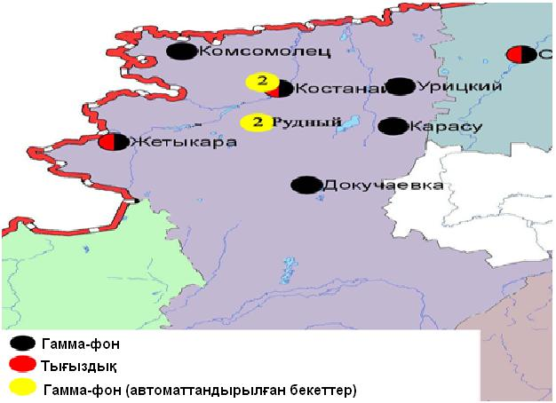
9.4 – сурет. Қостанай облысының аумағындағы радиациялық гамма-фон мен радиоактивті түсулердің тығыздығын бақылау метеостансаларының орналасу сызбасы.

- Қызылорда облысының қоршаған ортаның ластану жай-күйі

10.1 Қызылорда қаласы бойынша атмосфералық ауаның ластану жай-күйі

Атмосфералық ауаның жай-күйіне бақылау 3стационарлық бекетте жүргізілді (10.1-сур., 78-кесте).
78- кесте
Бақылау бекеттерінің орналасу орны мен анықталатын қоспалар
Бекет нөмірі | Сынама мерзімі | Бақылау жүргізу | Бекет мекен-жайы | Анықталатын қоспалар
1 | тәулігіне 3 рет | қол күшімен алынған сынама(дискретті әдіс) | Шұғыла шағынауданы, 24-а үй,  Мұратбаев көшесі | қалқыма заттар, күкірт диоксиді,  көміртегі оксиді, азот диоксиді, күкіртті сутегі, формальдегид
2 | әр 20 минут сайын | үзіліссіз режимде |  | күкірт диоксиді, көміртегі оксиді, азот диоксиді мен оксиді
3 |  |  | Сырдария өзенінің сол жағалауы, «Аэрологиялық станса» | РМ-10 қалқыма бөлшектері, күкірт диоксиді, көміртегі оксиді, азот диоксиді мен оксиді, формальдегид, көмірсутегісінің сомасы, метан

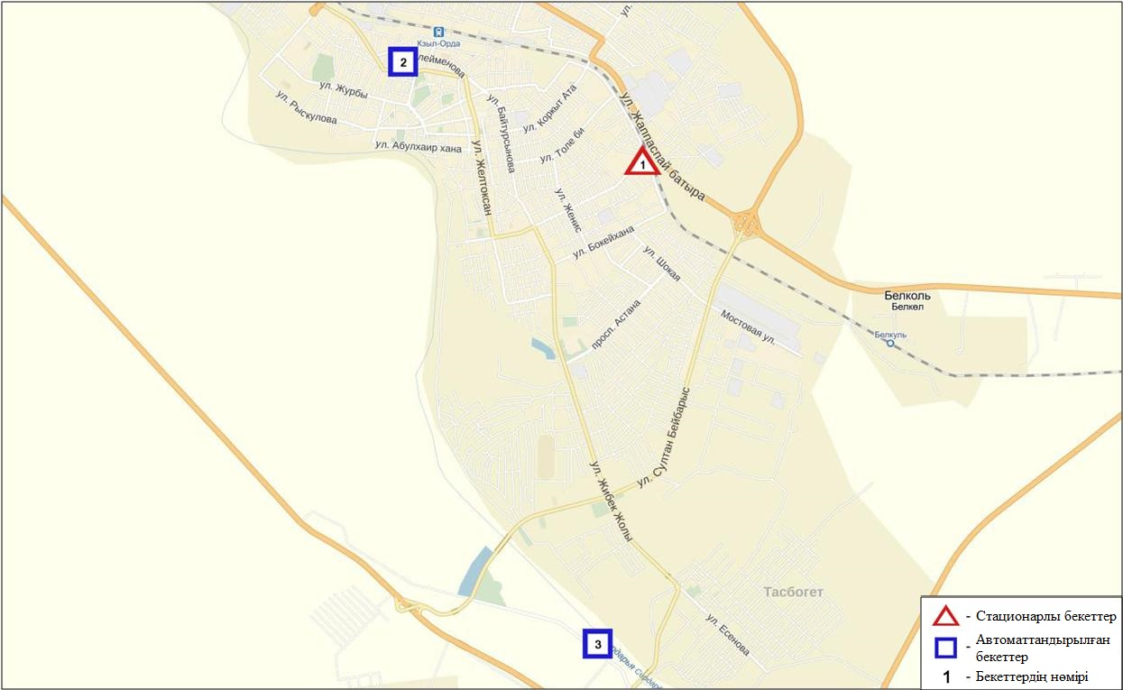
10.1-сурет. Қызылорда қаласының атмосфералық ауа ластануын бақылау стационарлық желісінің орналасу сызбасы
79-кесте
Қызылорда қаласының атмосфералық ауа ластануының сипаттамасы

Қоспа | Орташа шоғыр (g_{с.с.}) |  | Ең үлкен бір реттік шоғыр (g_{м.р.}) |  | ШЖШ арту жағдайларының саны
 | мг/м³ | ШЖШо_{.т.}асу еселігі | мг/м³ | ШЖШ_{м.б.}асу еселігі | >ШЖШ | >5 ШЖШ | >10 ШЖШ
Қалқыма заттар | 0,0420 | 0,2802 | 0,1000 | 0,2000
РМ-10 қалқыма бөлшектері | 0,0001 | 0,0017 | 0,0449 | 0,1495
Күкірт диоксиді | 0,1077 | 2,1533 | 0,3730 | 0,7460
Көміртегі оксиді | 0,4667 | 0,1556 | 2,0822 | 0,4164
Азот диоксиді | 0,0826 | 2,0650 | 0,2119 | 1,0595 | 1
Азот оксиді | 0,0115 | 0,1908 | 0,3972 | 0,9930
Күкіртті сутегі | 0,0005 |  | 0,0010 | 0,1250
Формальдегид | 0,0011 | 0,1100 | 0,0050 | 0,1000
Көмір сутегісінің сомасы | 0,0000 |  | 0,0000
Метан | 0,0000 |  | 0,0000

Атмосфераның ластануын жалпы бағалау. Стационарлық бақылау желісінің деректері бойынша (10.1 сур.) қаланың атмосфералық ауасы жалпыластану деңгейі төменболып бағаланды. ОлСИ= 1,1 және ЕЖҚ= 0,0 % (көтеріңкі деңгей)анықталды (1- және 1.1-кестелер).
Жалпы қала бойынша орташа айлық шоғырлар күкірт диоксиді – 2,2 ШЖШ_{с.с.}, азот диоксиді – 2,1 ШЖШ_{с.с.}, басқа ластаушы заттар – ШЖШ дан аспады. Қала бойынша 1 ШЖШ-дан арту еселігі азот диоксиді бойынша – 1 жағдай тіркелді(79- кесте).

10.2 Ақай кенті бойынша атмосфералық ауаның ластану жай-күйі

Атмосфералық ауаның жай-күйіне бақылау 1 стационарлық бекетте жүргізілді (10.2-сур., 80-кесте).
80- кесте
Бақылау бекеттерінің орналасу орны мен анықталатын қоспалар
Бекет нөмірі | Сынама мерзімі | Бақылау жүргізу | Бекет мекен-жайы | Анықталатын қоспалар
1 | әр 20 минут сайын | үзіліссіз режимде | Қоркыт-Ата көшесі, н/з | РМ-10 қалқыма бөлшектері, күкірт диоксиді, көміртегі оксиді, азот диоксиді мен оксиді, формальдегид

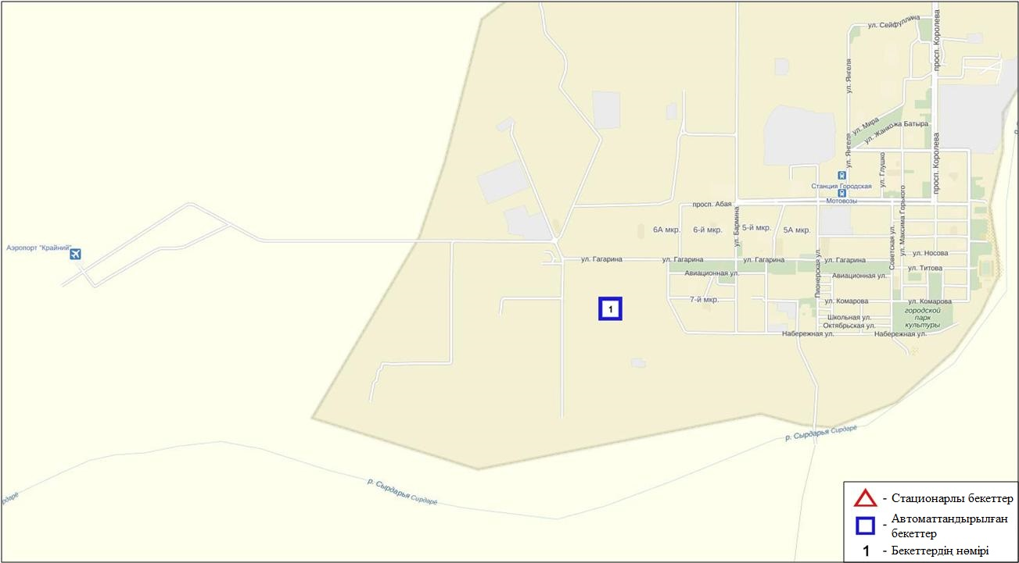
10.2-сурет. Ақай кентінің атмосфералық ауа ластануын бақылау стационарлық желісінің орналасу сызбасы
81- кесте
Ақай кентінің атмосфералық ауа ластануының сипаттамасы

Қоспа | Орташа шоғыр (g_{с.с.}) |  | Ең үлкен бір реттік шоғыр (g_{м.р.}) |  | ШЖШ арту жағдайларының саны
 | мг/м³ | ШЖШо_{.т.}асу еселігі | мг/м³ | ШЖШ_{м.б.}асу еселігі | >ШЖШ | >5 ШЖШ | >10 ШЖШ
РМ-10 қалқыма бөлшектері | 0,0001 | 0,0017 | 0,0181 | 0,0604
Күкірт диоксиді | 0,0118 | 0,2360 | 0,0542 | 0,1083
Көміртегі оксиді | 0,1323 | 0,0441 | 1,4885 | 0,2977
Азот диоксиді | 0,0030 | 0,0750 | 0,1000 | 0,5000
Азот оксиді | 0,0050 | 0,0833 | 0,2400 | 0,6000
Формальдегид | 0,0000 | 0,0000 | 0,0000 | 0,0000

Атмосфераның ластануын жалпы бағалау. Стационарлық бақылау желісінің деректері бойынша (10.2 сур.)атмосфералық ауаның жалпыластану деңгейі төмен болып бағаланды. ОлСИ= 0,6 және ЕЖҚ= 0,0 % анықталды (1- және 1.1-кестелер).
Жалпы кент бойынша ластаушы заттардың орташа айлық шоғырлары– ШЖШ дан аспады (81-кесте).

10.3 Төретам кенті бойынша атмосфералық ауаның ластану жай-күйі

Атмосфералық ауаның жай-күйіне бақылау 1 стационарлық бекетте жүргізілді (10.3-сур., 82-кесте).
82- кесте
Бақылау бекеттерінің орналасу орны мен анықталатын қоспалар
Бекет нөмірі | Сынама мерзімі | Бақылау жүргізу | Бекет мекен-жайы | Анықталатын қоспалар
1 | әр 20 минут сайын | үзіліссіз режимде | Мұратбаев көшесі, 51 «А» | РМ-10 қалқыма бөлшектері, күкірт диоксиді, көміртегі оксиді, азот диоксиді мен оксиді, формальдегид

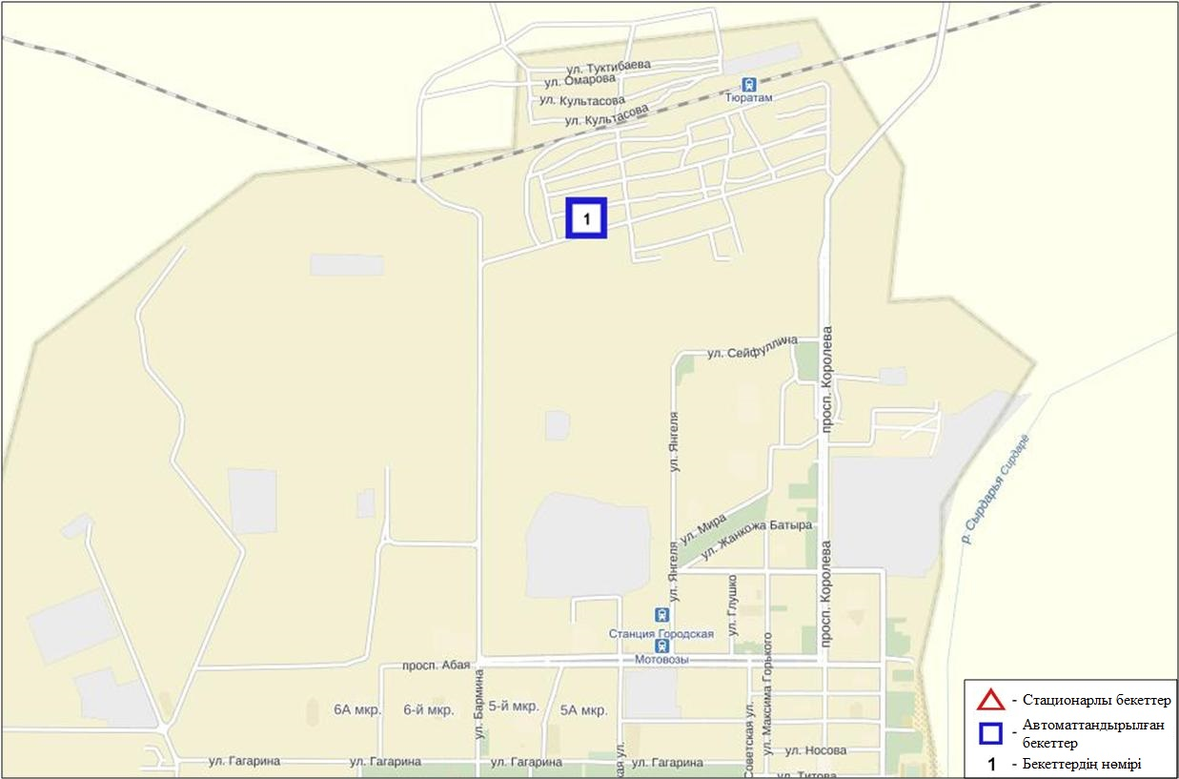
10.3-сурет. Төретам кентінің атмосфералық ауа ластануын бақылау стационарлық желісінің орналасу сызбасы
83- кесте
Төретам кентінің атмосфералық ауа ластануының сипаттамасы

Қоспа | Орташа шоғыр (g_{с.с.}) |  | Ең үлкен бір реттік шоғыр (g_{м.р.}) |  | ШЖШ арту жағдайларының саны
 | мг/м³ | ШЖШо_{.т.}асу еселігі | мг/м³ | ШЖШ_{м.б.}асу еселігі | >ШЖШ | >5 ШЖШ | >10 ШЖШ
РМ-10 қалқыма бөлшектері | 0,0001 | 0,0017 | 0,0166 | 0,0552
Күкірт диоксиді | 0,0005 | 0,0100 | 0,0635 | 0,1270
Көміртегі оксиді | 0,2638 | 0,0879 | 2,2310 | 0,4462
Азот диоксиді | 0,0098 | 0,2450 | 0,1145 | 0,5726
Азот оксиді | 0,0047 | 0,0783 | 0,1845 | 0,4613
Формальдегид | 0,0000 | 0,0000 | 0,0000 | 0,0000

Атмосфераның ластануын жалпы бағалау. Стационарлық бақылау желісінің деректері бойынша (10.3 сур.)атмосфералық ауасының жалпыластану деңгейі төмен болып бағаланды. ОлСИ= 0,6 және ЕЖҚ= 0,0 % анықталды (1- және 1.1-кестелер).
Жалпы кент бойынша ластаушы заттардың орташа айлық шоғырлары ШЖШ дан аспады (83- кесте).

10.4 Қызылорда облысы аумағындағы жер үсті суларының сапасы

Қызылорда облысыаумағындағы жер үсті сулары сапасын бақылау 2 су нысанында (Сырдария өзені және Арал теңізі) жүргізілді.
Сырдария өзені суының температурасы 4,2ºC құрады, рН орташа мәні 7,85 құрады, судағы еріген оттектің орташа концетрациясы 7,61 мг/дм3, ОБТ₅ 1,0 мг/дм3 құраған. Ауыр металдар (мыс 2,3 ШЖШ) және негізгі иондар (сульфаттар 4,6 ШЖШ) бойынша нормадан асу жағдайлары байқалған.
Арал теңізі температурасы 2,0ºC құрады, рН орташа мәні - 8,0, судағы еріген оттектің концетрациясы - 7,65 мг/дм3, ОБТ₅- 1,2 мг/дм3 құраған. Ауыр металдар (мыс 3,0 ШЖШ), негізгі иондар (сульфаттар 4,8 ШЖШ), биогенді заттар (жалпы темір 1,6 ШЖШ) бойынша нормадан асу жағдайлары байқалған.
Сырдария өзені мен Арал теңізінің су сапасы«ластанудың жоғары деңгейі»түрде бағаланады.
2015 жылдың наурыз айымен және 2016 жылдың ақпан айымен салыстырғанда су сапасы Сырдария өзенінде және Арал теңізінде – нашарлаған.

10.5 Қызылорда облысының радиациялық гамма-фоны

Атмосфералық ауаның ластануының гамма сәулелену деңгейіне күнсайын жергілікті 3 метеорологиялық стансада (Қызылорда, Арал, Шиелі) және Қызылорда қаласының (№3 ЛББ), Ақай(№1 ЛББ) және Төретам(№1 ЛББ) кенттерінің3 автоматты бекетінде бақылау жүргізіледі (10.5 - сур.).
Облыстың елді-мекендері бойынша атмосфералық ауа қабатының жерге жақын қабатына орташа радиациялық гамма-фонның мәні 0,09-0,18 мкЗв/сағ. шегінде болды. Облыс бойынша радиациялық гамма- фонның орташа мәні 0,12 мкЗв/сағ., яғни шекті жол берілетін шамаға сәйкес келеді.

10.6 Атмосфераның жерге жақын қабатында радиоактивтердің түсу тығыздығы

Атмосфераның жерге жақын қабатында радиоактивтердің түсу тығыздығына бақылау Қызылорда облысының аумағында2 метеорологиялық станцияда (Арал теңізі, Қызылорда) ауа сынамасын горизонтальді планшеттер алу жолымен жүзеге асырылды (10.5-сур.). Барлық стансада бес тәуліктік сынама жүргізілді.
Облыс аумағында атмосфераның жерге жақын қабатында орта тәуліктік радиоактивтердің түсу тығыздығы 0,9-1,7 Бк/м2 шегінде болды. Облыс бойынша радиоактивті түсулердің орташа тығыздығы 1,2 Бк/м², бұл шекті жол берілетін деңгейінен аспады.

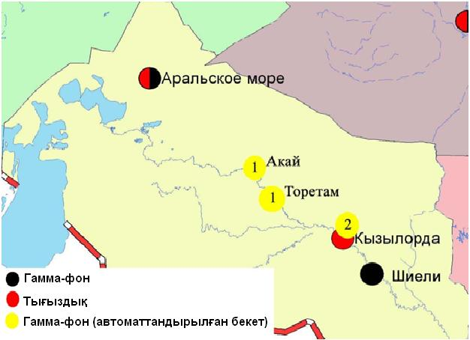
10.4 – сурет. Қызылорда облысының аумағындағы радиациялық гамма-фон мен радиоактивті түсулердің тығыздығын бақылау метеостансаларының орналасу сызбасы.

- Маңғыстау облысының қоршаған ортаның ластану жай-күйі

11.1 Ақтау қаласы бойынша атмосфералық ауаның ластану жай-күйі

Атмосфералық ауаның жай-күйіне бақылау 4 стационарлық бекетте жүргізілді (11.1-сур., 84-кесте).
84- кесте
Бақылау бекеттерінің орналасу орны мен анықталатын қоспалар
Бекет нөмірі | Сынама мерзімі | Бақылау жүргізу | Бекет мекен-жайы | Анықталатын қоспалар
3 | тәулігіне 3 рет | қол күшімен алынған сынама(дискретті әдіс) | 1 шағынаудан, Жайық-Каспий экология департаментінің аумағында | қалқыма заттар, күкірт диоксиді, сульфаттар, көміртегі оксиді, азот диоксиді, көмірсулар, аммиак, күкірт қышқылы
4 |  |  | « Морпорт Ақтау» арнайы экономикалық аймағы (АЭА) аумағында
5 | әр 20 минут сайын | үзіліссіз режимде | 12 шағын аудан | РМ-2,5 қалқыма бөлшектері, РМ-10 қалқыма бөлшектері, күкірт диоксиді, көміртегі оксиді, азот диоксиді мен оксиді, озон, күкірттісутегі, көмірсутегісінің сомасы,аммиак, метан
6 |  |  | 31 шағынауданы, № 10 учаскесі

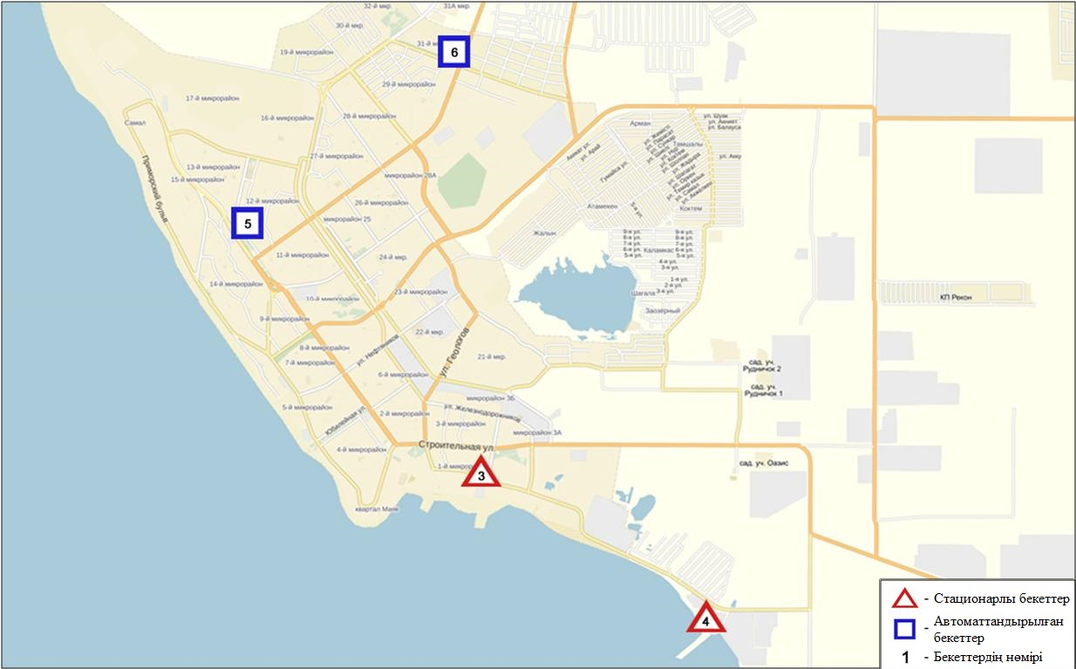
11.1-сурет. Ақтау қаласының атмосфералық ауа ластануын бақылау стационарлық желісінің орналасу сызбасы
85- кесте
Ақтау қаласының атмосфералық ауа ластануының сипаттамасы
Қоспа | Орташа шоғыр (g_{с.с.}) |  | Ең үлкен бір реттік шоғыр (g_{м.р.}) |  | ШЖШ арту жағдайларының саны
 | мг/м³ | ШЖШо_{.т.}асу еселігі | мг/м³ | ШЖШ_{м.б.}асу еселігі | >ШЖШ | >5 ШЖШ | >10 ШЖШ
Қалқыма заттар | 0,130 | 0,870 | 0,200 | 0,400
РМ-2,5 қалқыма бөлшектері | 0,012 | 0,343 | 0,077 | 0,483
РМ-10 қалқыма бөлшектері | 0,040 | 0,660 | 0,541 | 1,802 | 10
Күкірт диоксиді | 0,018 | 0,351 | 0,038 | 0,076
Сульфаттар | 0,014 |  | 0,020
Көміртегі оксиді | 0,161 | 0,054 | 2,238 | 0,448
Азот диоксиді | 0,023 | 0,585 | 0,224 | 1,119 | 5
Азот оксиді | 0,009 | 0,153 | 0,177 | 0,444
Озон | 0,030 | 1,007 | 0,204 | 1,275 | 166
Күкіртті сутегі | 0,002 |  | 0,013 | 1,575 | 6
Көмірсулар | 1,074 |  | 3,000
Аммиак | 0,009 | 0,221 | 0,030 | 0,150
Күкірт қышқылы | 0,028 | 0,283 | 0,040 | 0,133
Метан | 0,000 |  | 0,000

Атмосфераның ластануын жалпы бағалау. Стационарлық бақылау желісінің деректері бойынша (11.1-11.2 сур.) қаланың атмосфералық ауасы жалпыластану деңгейі көтеріңкі болып бағаланды. ОлСИ= 1,8 және ЕЖҚ= 7,5 % анықталды (1- және 1.1-кестелер). Қала ауасы РМ-10 қалқыма бөлшектерімен және озонмен басым ластанған.
Жалпы қала бойынша ластаушы заттардың орташа айлық шоғырлары ШЖШ дан аспады.
1 ШЖШ арту еселігінің жағдайлары РМ-10 қалқыма бөлшектері бойынша –10, күкірттісутегі-6, азот диоксиді-5, озон-166 жағдайы тіркелді (85-кесте).

11.2 Жаңаөзен қаласы бойынша атмосфералық ауаның ластану жай-күйі

Атмосфералық ауаның жай-күйіне бақылау 2 стационарлық бекетте жүргізілді (11.2-сур., 86-кесте).
86- кесте
Бақылау бекеттерінің орналасу орны мен анықталатын қоспалар
Бекет нөмірі | Сынама мерзімі | Бақылау жүргізу | Бекет мекен-жайы | Анықталатын қоспалар
1 | әр 20 минут сайын | үзіліссіз режимде | әкімшіліктің маңы | РМ-10 қалқыма бөлшектері, күкірт диоксиді, көміртегі оксиді, азот диоксиді мен оксиді, озон, күкірттісутегі
2 |  |  | метеостансаның маңы

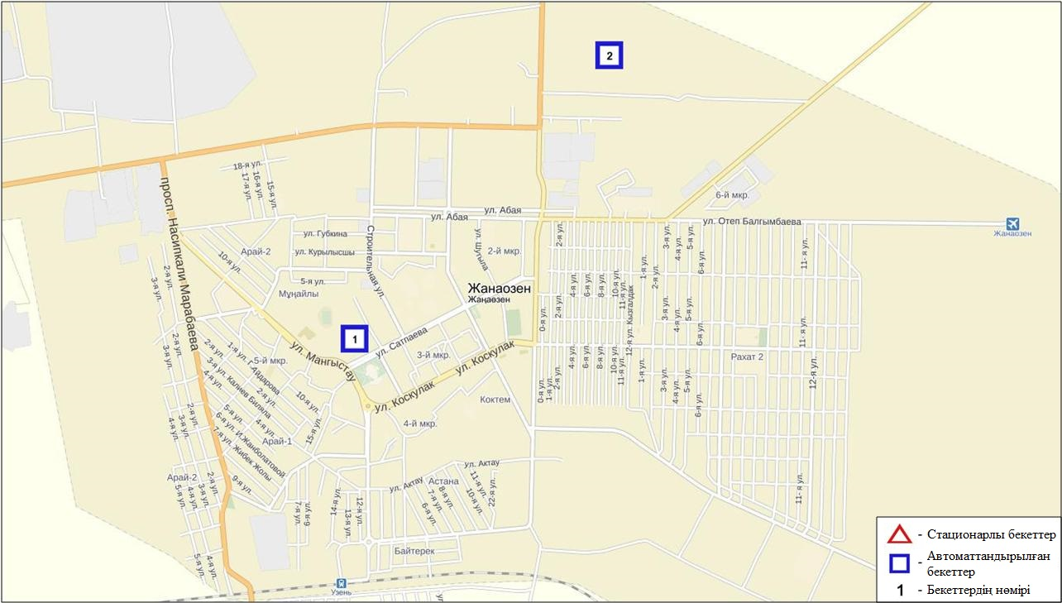
11.3-сурет. Жаңаөзен қаласының атмосфералық ауа ластануын бақылау стационарлық желісінің орналасу сызбасы
87 - кесте
Жаңаөзен қаласының атмосфералық ауа ластануының сипаттамасы
Қоспа | Орташа шоғыр (g_{с.с.}) |  | Ең үлкен бір реттік шоғыр (g_{м.р.}) |  | ШЖШ арту жағдайларының саны
 | мг/м³ | ШЖШо_{.т.}асу еселігі | мг/м³ | ШЖШ_{м.б.}асу еселігі | >ШЖШ | >5 ШЖШ | >10 ШЖШ
РМ-10 қалқыма бөлшектері | 0,0076 | 0,1258 | 0,0833 | 0,2776
Күкірт диоксиді | 0,0140 | 0,2790 | 0,0538 | 0,1075
Көміртегі оксиді | 0,1902 | 0,0634 | 1,5135 | 0,3027
Азот диоксиді | 0,0205 | 0,5113 | 0,1521 | 0,7606
Азот оксиді | 0,0034 | 0,0558 | 0,2652 | 0,6630
Озон | 0,0118 | 0,3933 | 0,1366 | 0,8537
Күкіртті сутегі | 0,0002 |  | 0,0192 | 2,3985 | 2
Көмір сутегісінің сомасы | 1,5893 |  | 11,7164
Метан | 1,1820 |  | 7,2916

Атмосфераның ластануын жалпы бағалау. Стационарлық бақылау желісінің деректері бойынша (11.3 сур.) қаланың атмосфералық ауасы жалпыластану деңгейі көтеріңкіболып бағаланды. ОлСИ= 2,4 (көтеріңкі деңгей) және ЕЖҚ= 0,1 % (төмен деңгей) анықталды (1- және 1.1-кестелер).
Жалпы қала бойынша ластаушы заттардың орташа айлық шоғырларыШЖШ- дан аспады. 1 ШЖШ-дан асу күкіртті сутегі бойынша 2 жағдай тіркелді (87-кесте).
11.3 Бейнеу кенті бойынша атмосфералық ауаның ластану жай-күйі

Атмосфералық ауаның жай-күйіне бақылау 1 стационарлық бекетте жүргізілді (11.3-сур., 88-кесте).
88- кесте
Бақылау бекеттерінің орналасу орны мен анықталатын қоспалар
Бекет нөмірі | Сынама мерзімі | Бақылау жүргізу | Бекет мекен-жайы | Анықталатын қоспалар
7 | әр 20 минут сайын | үзіліссіз режимде | Бейнеу ауданы, Восточная | РМ-2,5 қалқыма бөлшектері, РМ-10 қалқыма бөлшектері, күкірт диоксиді, көміртегі оксиді, азот диоксиді мен оксиді, озон, күкіртті сутегі, көмірсутегісінің сомасы,аммиак, метан
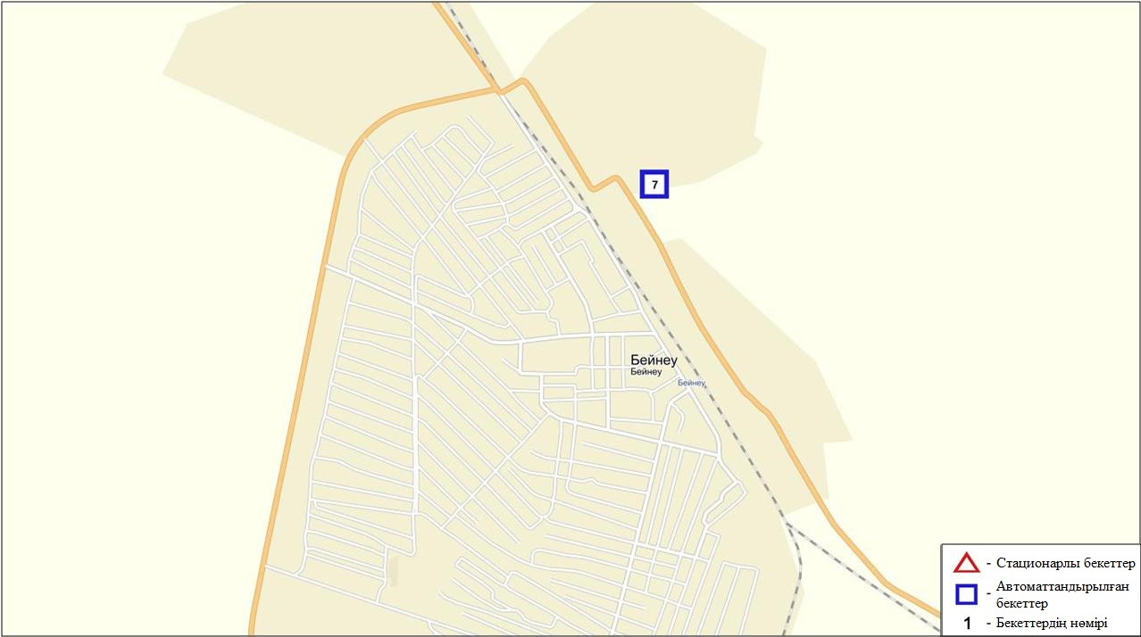
11.3-сурет. Бейнеу кентінің атмосфералық ауа ластануын бақылау стационарлық желісінің орналасу сызбасы
89- кесте
Бейнеу кентінің атмосфералық ауа ластануының сипаттамасы
Қоспа | Орташа шоғыр (g_{с.с.}) |  | Ең үлкен бір реттік шоғыр (g_{м.р.}) |  | ШЖШ арту жағдайларының саны
 | мг/м³ | ШЖШо_{.т.}асу еселігі | мг/м³ | ШЖШ_{м.б.}асу еселігі | >ШЖШ | >5 ШЖШ | >10 ШЖШ
РМ-2,5қалқыма бөлшектері | 0,000 | 0,000 | 0,000 | 0,000
РМ-10 қалқыма бөлшектері | 0,000 | 0,000 | 0,000 | 0,000
Күкірт диоксиді | 0,007 | 0,146 | 0,029 | 0,058
Көміртегі оксиді | 0,000 | 0,000 | 0,000 | 0,000
Азот диоксиді | 0,007 | 0,165 | 0,036 | 0,179
Азот оксиді | 0,005 | 0,088 | 0,187 | 0,467
Озон | 0,149 | 4,957 | 0,655 | 4,096 | 65
Күкіртті сутегі | 0,005 |  | 0,018 | 2,275 | 18
Аммиак | 0,000 | 0,000 | 0,000 | 0,000
Көмір сутегісінің сомасы | 1,456 |  | 1,676
Метан | 1,803 |  | 1,974

Атмосфераның ластануын жалпы бағалау. Стационарлық бақылау желісінің деректері бойынша (11.3 сур.) қаланың атмосфералық ауасы жалпыластану деңгейі көтеріңкі болып бағаланды. ОлСИ= 4,1 және ЕЖҚ= 8,4 % анықталды (1- және 1.1-кестелер). Кент ауасы озонмен басым ластанаған.
Жалпы кент бойынша орташа айлық шоғырлар озон – 5,0 ШЖШ_{с.с.}, басқа ластаушы заттар – ШЖШ дан аспады.
1 ШЖШ арту еселігінің жағдайлары озон бойынша –65, күкірттісутегі - 18 жағдайы тіркелді (89-кесте).

11.4 Маңғыстау облысы аумағындағы гидрохимиялық көрсеткіштер бойынша теңіз суы сапасы

Форт-Шевченко, Фетисово, Қаламқас жағалаулық стансаларында су температурасы 7,8ºC, сутегі көрсеткіші 7,9-8,1, судағы еріген оттегі шамасы 10,2-10,6 мг/дм³, ОБТ₅0,9-1,1 мг/дм³. ШЖШ асу байқалмаған.
Қаражанбас және Арман кен орындарында су температурасы 7,0 ºC, сутегі көрсеткіші 8,0-8,3, судағы еріген оттегі шамасы 10,4 мг/дм³, ОБТ₅1,05 мг/дм3. ШЖШ асу байқалмаған.
«МаңғыстауМұнайГаз» АҚ жағалауындағы бөген су айдынында су температурасы 7,0ºC, сутегі көрсеткіші 7,8-7,9, судағы еріген оттегі шамасы 10,2 мг/дм3, ОБТ₅0,9 мг/дм³. ШЖШ асу байқалмаған.
Орта және Оңтүстік Каспий шекаралық аумағында (Адамтас шамшырағы) су температурасы 7,0ºC, сутегі көрсеткіші 7,4-10,0, судағы еріген оттегі шамасы 10,2 мг/дм3, ОБТ₅1,2 мг/дм3. ШЖШ асу байқалмаған.
Құрық кенті ауданында су температурасы 7,0ºC, сутегі көрсеткіші 8,0-8,2, судағы еріген оттегі шамасы 10,3 мг/дм3, ОБТ₅1,2 мг/дм3. ШЖШ асу байқалмаған.
2016 жылғы наурызда теңіз суы сапасын бақылау пункттерінде су сапасы «нормативті таза» деп бағаланды. 2015 жылғы наурызбен салыстырғанда теңіз суы сапасы айтарлықтай өзгермеген.

11.5 Маңғыстау облысы «Ақтау теңіз порты» арнайы экономикалық аймақ (АЭА) су айдынындағы гидрохимиялық көрсеткіштер бойынша теңіз суы сапасы

«Ақтау теңіз порты» АЭА су айдынында теңіз суы сапасын бақылау 2016 жылғы наурызда төмендегідей 4 гидрохимиялық тұстама бойынша жүргізілді: 1 тұстама – су айдынының солтүстік бөлігі; 2 тұстама – су айдынының орталық бөлігі, кеме жүру тоғаны ауданы, теңіз порты мұнай терминалы; 3 тұстама – су айдынының оңтүстік бөлігі, мұнай құю эстакадасы, «Қазтрансойл» мұнай терминалы; 4 тұстама – фондық, АЭА су айдынынан тыс.
Теңіз порты су айдынында су температурасы 7,0 -8,0ºC, сутегі көрсеткіші 8,0-8,3, судағы еріген оттегі шамасы 7,3 – 7,8 мг/дм3, ОБТ₅1,3-1,4 мг/дм3. ШЖШ асу байқалмаған.
2016 жылғы наурызда теңіз порты су айдынында барлық нүктелерде су сапасы «нормативті таза». 2015 жылғы наурызбен және 2016 жылғы ақпанмен салыстырғанда су сапасы өзгермеген.

11.6 Маңғыстау облысының радиациялық гамма-фоны

Атмосфералық ауаның ластануының гамма сәулелену деңгейіне күнсайын жергілікті 4 метеорологиялық стансада (Ақтау, Форт-Шевченко, Жаңаөзен, Бейнеу), Қошқар- Ата қалдық орнында және атмосфералық ауаның ластануына бақылау Жаңаөзен қаласының (№1, №2 ЛББ)2автоматты бекетінде бақылау жүргізіледі.
Облыстың елді-мекендері бойынша атмосфералық ауа қабатының жерге жақын қабатына орташа радиациялық гамма-фонның мәні 0,08-0,13 мкЗв/сағ. шегінде болды. Облыс бойынша радиациялық гамма- фонның орташа мәні 0,11 мкЗв/сағ., яғни шекті жол берілетін шамаға сәйкес келеді.

11.7 Атмосфераның жерге жақын қабатында радиоактивтердің түсу тығыздығы

Атмосфераның жерге жақын қабатында радиоактивтердің түсу тығыздығына бақылау Маңғыстау облысының аумағында3 метеорологиялық станцияда (Ақтау, Форт-Шевченко, Жаңаөзен) ауа сынамасын горизонтальді планшеттер алу жолымен жүзеге асырылды (11.4-сур.). Барлық стансада бес тәуліктік сынама жүргізілді.
Облыс аумағында атмосфераның жерге жақын қабатында орта тәуліктік радиоактивтердің түсу тығыздығы 0,8-1,6 Бк/м2 шегінде болды. Облыс бойынша радиоактивті түсулердің орташа тығыздығы 1,2 Бк/м², бұл шекті жол берілетін деңгейінен аспады.

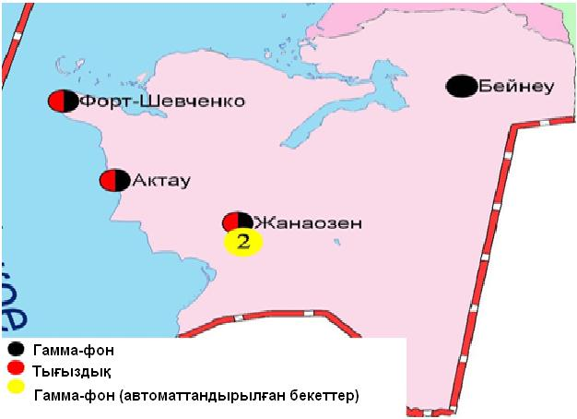
11.4 – сурет. Маңғыстау облысының аумағындағы радиациялық гамма-фон мен радиоактивті түсулердің тығыздығын бақылау метеостансаларының орналасу сызбасы.

- Павлодар облысының қоршаған ортаның ластану жай-күйі

12.1 Павлодар қаласы бойынша атмосфералық ауаның ластану жай-күйі

Атмосфералық ауаның жай-күйіне бақылау 6 стационарлық бекетте жүргізілді (12.1-сур., 90-кесте).
90- кесте
Бақылау бекеттерінің орналасу орны мен анықталатын қоспалар
Бекет нөмірі | Сынама мерзімі | Бақылау жүргізу | Бекет мекен-жайы | Анықталатын қоспалар
1 | тәулігіне 3 рет | қол күшімен алынған сынама(дискретті әдіс) | Камзин мен Чкалов көшелерінің қиылысы | қалқыма заттар, күкірт диоксиді, сульфаттар, көміртегі оксиді, азот диоксиді, күкірттісутегі, фенол, хлор, хлорлы сутегі
2 |  |  | Айманов көшесі, 26
3 | әр 20 минут сайын | үзіліссіз режимде | Ломов көшесі | РМ-10 қалқыма бөлшектері, күкірт диоксиді, көміртегі оксиді, азот диоксиді мен оксиді, көмірсутегісінің сомасы, метан
4 |  |  | Қазправда көшесі | РМ-10 қалқыма бөлшектері, күкірт диоксиді, көміртегі оксиді, азот диоксиді мен оксиді, күкірттісутегі, көмірсутегісінің сомасы, метан
5 |  |  | Естай көшесі, 54 | РМ-2,5 қалқыма бөлшектері, РМ-10 қалқыма бөлшектері, күкірт диоксиді, көміртегі оксиді, азот диоксиді мен оксиді, озон, күкірттісутегі, көмірсутегісінің сомасы,аммиак, метан
6 |  |  | Затон көшесі,39

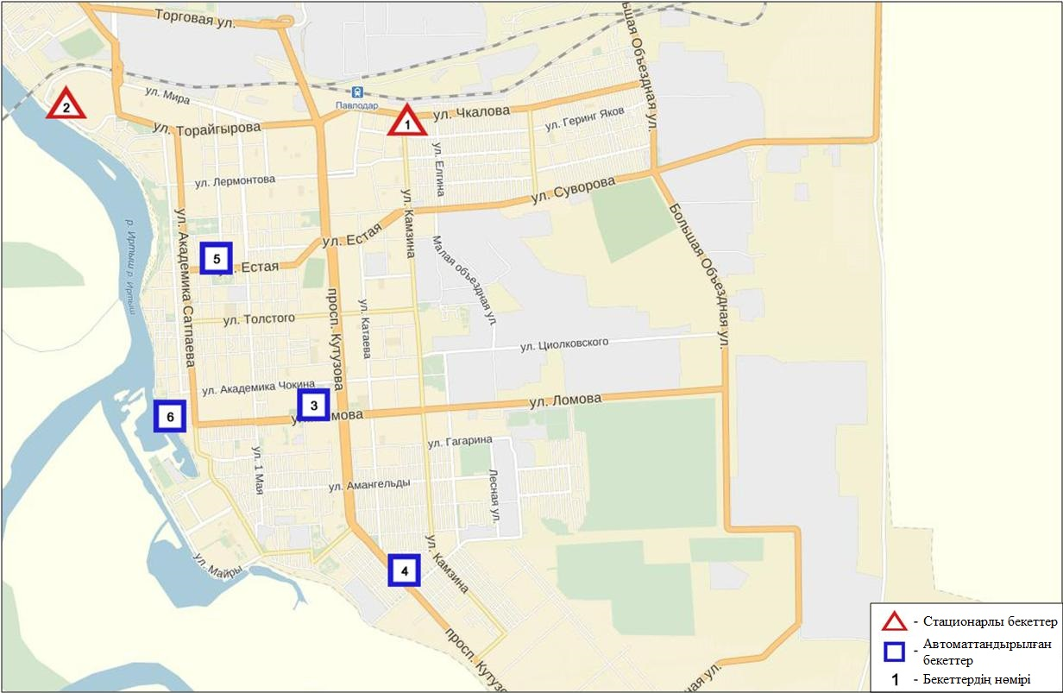
12.1-сурет. Павлодар қаласының атмосфералық ауа ластануын бақылау стационарлық желісінің орналасу сызбасы
91- кесте
Павлодар қаласының атмосфералық ауа ластануының сипаттамасы
Қоспа | Орташа шоғыр (g_{с.с.}) |  | Ең үлкен бір реттік шоғыр (g_{м.р.}) |  | ШЖШ арту жағдайларының саны
 | мг/м³ | ШЖШо_{.т.}асу еселігі | мг/м³ | ШЖШ_{м.б.}асу еселігі | >ШЖШ | >5 ШЖШ | >10 ШЖШ
Қалқыма заттар | 0,1275 | 0,8502 | 0,3000 | 0,6000
РМ-2,5 қалқыма бөлшектері | 0,0179 | 0,5114 | 0,1921 | 1,2006 | 1
РМ-10 қалқыма бөлшектері | 0,0202 | 0,3361 | 0,3790 | 1,2634 | 5
Күкірт диоксиді | 0,0134 | 0,2670 | 0,3001 | 0,6002
Сульфаттар | 0,0017 |  | 0,0100
Көміртегі оксиді | 0,3988 | 0,1329 | 9,5605 | 1,9121 | 14
Азот диоксиді | 0,0212 | 0,5292 | 0,1353 | 0,6766
Азот оксиді | 0,0102 | 0,1696 | 0,3288 | 0,8220
Озон | 0,0565 | 1,8833 | 0,1480 | 0,9250
Күкіртті сутегі | 0,0010 |  | 0,0222 | 2,7749 | 66
Фенол | 0,0018 | 0,6063 | 0,0050 | 0,5000
Хлор | 0,0004 | 0,0145 | 0,0100 | 0,1000
Хлорлы сутегі | 0,0278 | 0,2783 | 0,0500 | 0,2500
Аммиак | 0,0023 | 0,0563 | 0,0798 | 0,3990
КС сомасы | 1,6036 |  | 3,7779
Метан | 1,7520 |  | 3,3714

Атмосфераның ластануын жалпы бағалау. Стационарлық бақылау желісінің деректері бойынша (12.1 сур.) қаланың атмосфералық ауасы жалпыластану деңгейі көтеріңкі болып бағаланды. ОлСИ= 2,8 және ЕЖҚ= 1,4 % анықталды (1- және 1.1-кестелер). Қала ауасы күкіртті сутегіменбасым ластанған
Жалпы қала бойынша орташа айлық шоғырлары озон бойынша 1,9 ШЖШ_{с.с.,} басқа ластаушы заттардың шоғыры ШЖШ дан аспады.
1 ШЖШ арту еселігінің жағдайлары РМ-2,5 қалқыма бөлшектері бойынша-1, РМ-10 қалқыма бөлшектері –5, көміртегі оксиді-14, күкірттісутегі-66жағдай тіркелді (91-кесте).

12.2 Екібастұз қаласы бойынша атмосфералық ауаның ластану жай-күйі

Атмосфералық ауаның жай-күйіне бақылау 3 стационарлық бекетте жүргізілді (12.2-сур., 92-кесте).
92- кесте
Бақылау бекеттерінің орналасу орны мен анықталатын қоспалар
Бекет нөмірі | Сынама мерзімі | Бақылау жүргізу | Бекет мекен-жайы | Анықталатын қоспалар
2 | тәулігіне 3 рет | қол күшімен алынған сынама(дискретті әдіс) | 8 ш-а, Беркембаев және Сәтбаев көшелері | қалқыма заттар, күкірт диоксиді, сульфаттар, көміртегі оксиді, азот диоксиді
1 | әр 20 минут сайын | үзіліссіз режимде | Мәшқұр Жүсіп көшесі, 118/1 | РМ-10 қалқыма бөлшектері, күкірт диоксиді, көміртегі оксиді, азот диоксиді мен оксиді, күкірттісутегі, көмір сутегінің сомасы, метан
3 |  |  | Машқұр Жүсіп көшесі,сорғыш бұрқақ стансаның маңы | РМ-2,5 қалқыма бөлшектері, РМ-10 қалқыма бөлшектері, көміртегі оксиді, азот диоксиді мен оксиді, озон, көмірсутегісінің сомасы,аммиак, метан

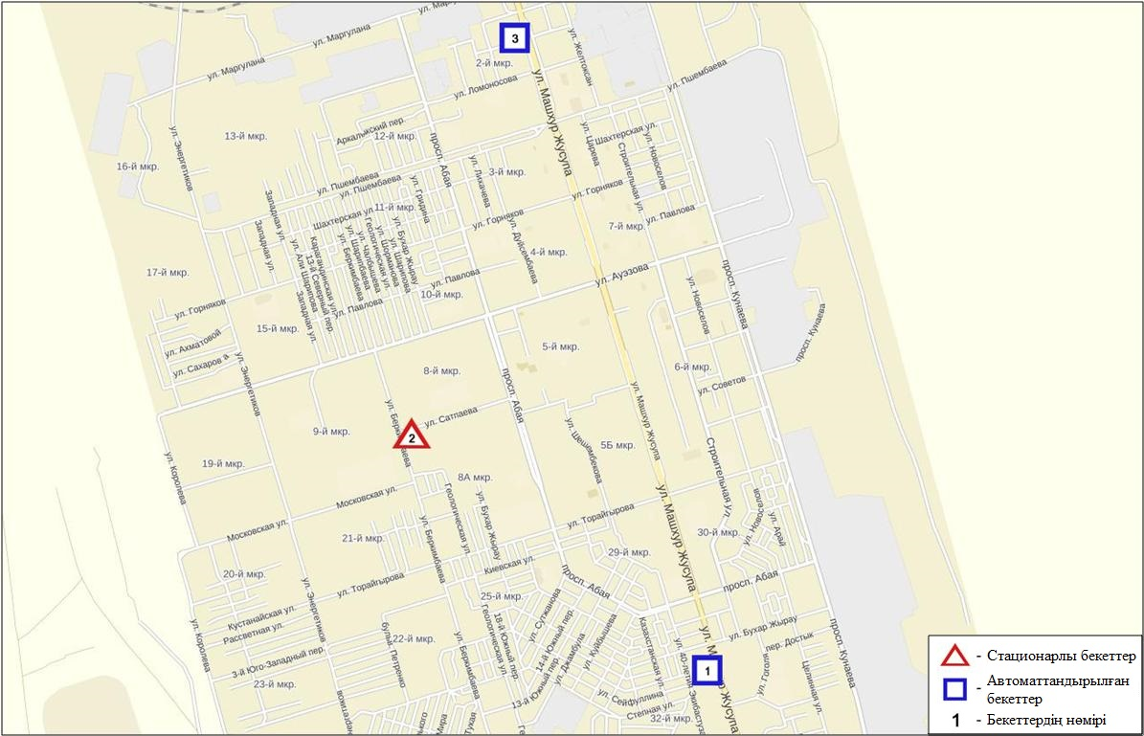
12.2-сурет. Екібастұз қаласының атмосфералық ауа ластануын бақылау стационарлық желісінің орналасу сызбасы
93- кесте
Екібастұз қаласының атмосфералық ауа ластануының сипаттамасы

Қоспа | Орташа шоғыр (g_{с.с.}) |  | Ең үлкен бір реттік шоғыр (g_{м.р.}) |  | ШЖШ арту жағдайларының саны
 | мг/м³ | ШЖШо_{.т.}асу еселігі | мг/м³ | ШЖШ_{м.б.}асу еселігі | >ШЖШ | >5 ШЖШ | >10 ШЖШ
Қалқыма заттар | 0,2435 | 1,6232 | 0,5000 | 1,0000
РМ-2,5 қалқыма бөлшектері | 0,0156 | 0,4457 | 0,1924 | 1,2025 | 4
РМ-10 қалқыма бөлшектері | 0,0215 | 0,3583 | 0,5768 | 1,9227 | 14
Күкірт диоксиді | 0,0168 | 0,3360 | 1,5392 | 3,0783 | 24
Сульфаттар | 0,0059 |  | 0,0100
Көміртегі оксиді | 1,3068 | 0,4356 | 10,5936 | 2,1187 | 53
Азот диоксиді | 0,0204 | 0,5100 | 0,1546 | 0,7732
Азот оксиді | 0,0047 | 0,0775 | 0,0831 | 0,2077
Озон | 0,0622 | 2,0733 | 0,1223 | 0,7644
Күкіртті сутегі | 0,0005 |  | 0,0112 | 1,4007 | 1
Аммиак | 0,0073 | 0,1825 | 0,0856 | 0,4280
Көмір сутегісінің сомасы | 1,2760 |  | 6,2450
Метан | 1,4637 |  | 5,8452

Атмосфераның ластануын жалпы бағалау. Стационарлық бақылау желісінің деректері бойынша (12.2 сур.) қаланың атмосфералық ауасы жалпыластану деңгейі көтеріңкі болып бағаланды. ОлЕЖҚ= 1,5 % және СИ= 3,1 анықталды (1- және 1.1-кестелер).
Жалпы қала бойынша орташа айлық шоғырлар қалқыма заттар бойынша – 1,6 ШЖШ_{с.с.}, озон- 2,1 ШЖШ_{с.с.}, басқа ластаушы заттар – ШЖШ дан аспады. 1 ШЖШ-дан арту еселігі РМ-2,5 қалқыма бөлшектері бойынша -4, РМ-10 қалқыма бөлшектері-14, күкірт диоксиді-24, көміртегі оксиді-53, күкіртті сутегі-1 жағдай тіркелді (93-кесте).

12.3 Ақсу қаласы бойынша атмосфералық ауаның ластану жай-күйі

Атмосфералық ауаның жай-күйіне бақылау 1 стационарлық бекетте жүргізілді (12.3-сур., 94-кесте).
94- кесте
Бақылау бекеттерінің орналасу орны мен анықталатын қоспалар
Бекет нөмірі | Сынама мерзімі | Бақылау жүргізу | Бекет мекен-жайы | Анықталатын қоспалар
1 | әр 20 минут сайын | үзіліссіз режимде | Әуезов көшесі, 4 «Г» | РМ-10 қалқыма бөлшектері, күкірт диоксиді, көміртегі оксиді, азот диоксиді мен оксиді,күкіртті сутегі, көмірсутегісінің сомасы,метан

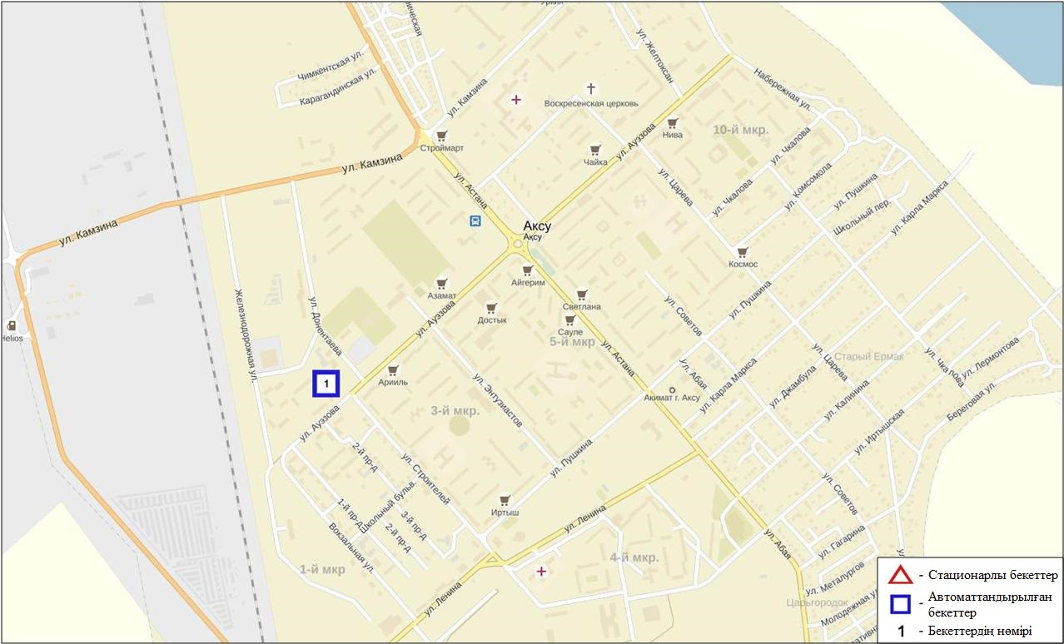
12.3-сурет. Ақсу қаласының атмосфералық ауа ластануын бақылау стационарлық желісінің орналасу сызбасы
95- кесте
Ақсу қаласының атмосфералық ауа ластануының сипаттамасы
Қоспа | Орташа шоғыр (g_{с.с.}) |  | Ең үлкен бір реттік шоғыр (g_{м.р.}) |  | ШЖШ арту жағдайларының саны
 | мг/м³ | ШЖШо_{.т.}асу еселігі | мг/м³ | ШЖШ_{м.б.}асу еселігі | >ШЖШ | >5 ШЖШ | >10 ШЖШ
РМ-10 қалқыма бөлшектері | 0,0331 | 0,5517 | 0,0668 | 0,2225
Күкірт диоксиді | 0,0160 | 0,3200 | 0,2801 | 0,5601
Көміртегі оксиді | 0,0005 | 0,0002 | 0,0398 | 0,0080
Азот диоксиді | 0,0108 | 0,2700 | 0,1155 | 0,5776
Азот оксиді | 0,0025 | 0,0417 | 0,1399 | 0,3498
Күкіртті сутегі | 0,0002 |  | 0,0188 | 2,3441 | 1
КС сомасы | 1,2955 |  | 1,6167
Метан | 1,2361 |  | 1,4558

Атмосфераның ластануын жалпы бағалау. Стационарлық бақылау желісінің деректері бойынша (12.3 сур.) қаланың атмосфералық ауасы жалпыластану деңгейі көтеріңкіболып бағаланды. ОлСИ= 2,3 (көтеріңкі деңгей) және ЕЖҚ= 0,05 % (төмен деңгей) анықталды (1- және 1.1-кестелер).
Жалпы қала бойынша ластаушы заттардың орташа айлық шоғырлары ШЖШ дан аспады. 1 ШЖШ-дан арту күкіртті сутегі бойынша 1 жағдай тіркелді (95 - кесте).

  - Павлодар облысы аумағындағы жер үсті суларының сапасы

өзенінде жүргізілді. Судың температурасы 0,1 тан 8,8 ºC дейін құрады, рН орташа мәні 7,79құрады, судағы еріген оттектің орташа концетрациясы 11,71 мг/дм³, ОБТ₅ орташа мәні 1,69 мг/дм³ құраған. Ауыр металдар (мыс 1,7 ШЖШ), биогенді заттар (жалпы темір 1,3 ШЖШ) бойынша нормадан асқандығы тіркелді.
Ертіс өзенінің су сапасы «ластанудың орташа деңгейі»су түрде бағаланады.
2015 жылдың наурыз айымен және 2016 жылдың ақпан айымен салыстырғанда Ертіс өзенінің су сапасы – айтарлықтай өзгермеген.

12.5 Павлодар облысының радиациялық гамма-фоны

Атмосфералық ауаның ластануының гамма сәулелену деңгейіне күнсайын жергілікті 7 метеорологиялық стансада (Ақтоғай, Баянауыл, Ертіс, Павлодар, Шарбақты, Екібастұз, Көктөбе) және атмосфералық ауаның ластануына бақылау Павлодар қаласының (№3, №4 ЛББ), Ақсу қаласының (№1 ЛББ), Екібастұз қаласының (№1 ЛББ)4 автоматты бекетінде бақылау жүргізіледі (12.4 сур.).
Облыстың елді-мекендері бойынша атмосфералық ауа қабатының жерге жақын қабатына орташа радиациялық гамма-фонның мәні 0,09-0,21 мкЗв/сағ. шегінде болды. Облыс бойынша радиациялық гамма- фонның орташа мәні 0,12 мкЗв/сағ., яғни шекті жол берілетін шамаға сәйкес келеді.

12.6 Атмосфераның жерге жақын қабатында радиоактивтердің түсу тығыздығы

Атмосфераның жерге жақын қабатында радиоактивтердің түсу тығыздығына бақылау Павлодар облысының аумағында3 метеорологиялық станцияда (Ертіс, Павлодар, Екібастұз) ауа сынамасын горизонтальді планшеттер алу жолымен жүзеге асырылды (12.4-сур.). Барлық стансада бес тәуліктік сынама жүргізілді.
Облыс аумағында атмосфераның жерге жақын қабатында орта тәуліктік радиоактивтердің түсу тығыздығы 0,9-1,4 Бк/м2 шегінде болды. Облыс бойынша радиоактивті түсулердің орташа тығыздығы 1,2 Бк/м², бұл шекті жол берілетін деңгейінен аспады.

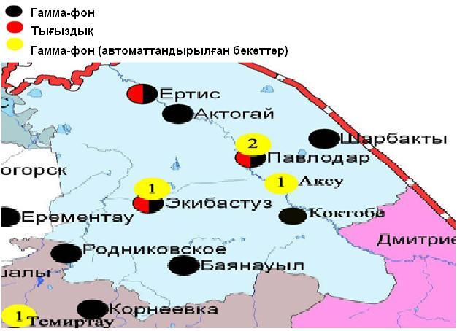
12.4 – сурет. Павлодар облысының аумағындағы радиациялық гамма-фон мен радиоактивті түсулердің тығыздығын бақылау метеостансаларының орналасу сызбасы.

- Солтүстік Қазақстан облысының қоршаған ортаның ластану жай-күйі

13.1 Петропавл қаласы бойынша атмосфералық ауаның ластану жай-күйі

Атмосфералық ауаның жай-күйіне бақылау 4 стационарлық бекетте жүргізілді (13.1-сур., 96-кесте).
96- кесте
Бақылау бекеттерінің орналасу орны мен анықталатын қоспалар
Бекет нөмірі | Сынама мерзімі | Бақылау жүргізу | Бекет мекен-жайы | Анықталатын қоспалар
1 | тәулігіне 3 рет | қол күшімен алынған сынама(дискретті әдіс) | Ш. Уалиханов көшесі,17 | қалқыма заттар, күкірт диоксиді, сульфаттар, көміртегі оксиді, азот диоксиді, фенол, формальдегид
3 |  |  | Букетов көшесі,16, Казахстанская правда көшесімен қиылысы
5 | әр 20 минут сайын | үзіліссіз режимде | Парковая көшесі, 57А | РМ-10 қалқыма бөлшектері, көміртегі оксиді, аммиак
6 |  |  | Юбилейная көшесі | РМ-2,5 қалқыма бөлшектері, РМ-10 қалқыма бөлшектері, күкірт диоксиді, көміртегі оксиді, азот диоксиді мен оксиді, озон, күкірттісутегі, көмірсутегісінің сомасы,аммиак, метан

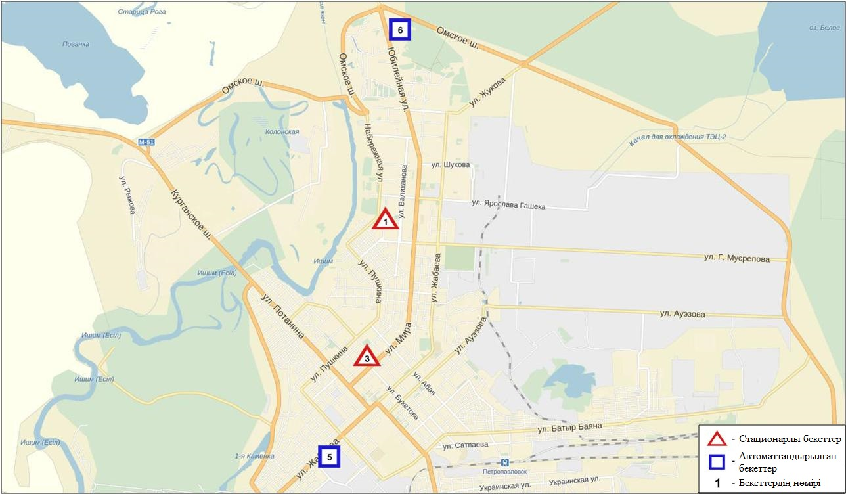
13.1-сурет. Петропавл қаласының атмосфералық ауа ластануын бақылау стационарлық желісінің орналасу сызбасы
97- кесте
Петропавл қаласының атмосфералық ауа ластануының сипаттамасы
Қоспа | Орташа шоғыр (g_{с.с.}) |  | Ең үлкен бір реттік шоғыр (g_{м.р.}) |  | ШЖШ арту жағдайларының саны
 | мг/м³ | ШЖШо_{.т.}асу еселігі | мг/м³ | ШЖШ_{м.б.}асу еселігі | >ШЖШ | >5 ШЖШ | >10 ШЖШ
Қалқыма заттар | 0,089 | 0,594 | 0,200 | 0,400
РМ-2,5 қалқыма бөлшектері | 0,007 | 0,209 | 0,134 | 0,839
РМ-10 қалқыма бөлшектері | 0,015 | 0,247 | 0,447 | 1,490 | 5
Күкірт диоксиді | 0,007 | 0,131 | 0,275 | 0,551
Сульфаттар | 0,008 |  | 0,010
Көміртегі оксиді | 1,195 | 0,398 | 8,000 | 1,600 | 5
Азот диоксиді | 0,019 | 0,474 | 0,108 | 0,539
Азот оксиді | 0,002 | 0,038 | 0,045 | 0,114
Озон | 0,052 | 1,733 | 0,120 | 0,748
Күкіртті сутегі | 0,002 |  | 0,013 | 1,575 | 212
Фенол | 0,001 | 0,461 | 0,003 | 0,300
Формальдегид | 0,004 | 0,346 | 0,006 | 0,120
Аммиак | 0,002 | 0,038 | 0,019 | 0,096
КС сомасы (метанды есептемегенде) | 1,598 |  | 3,188
Метан | 2,147 |  | 2,757
Көміртегі диоксиді | 0,000 |  | 0,000

Атмосфераның ластануын жалпы бағалау. Стационарлық бақылау желісінің деректері бойынша (13.1 сур.) қаланың атмосфералық ауасы жалпыластану деңгейі көтеріңкі болып бағаланды. ОлСИ= 1,6 және ЕЖҚ= 5,3 % анықталды (1- және 1.1-кестелер).
Жалпы қала бойынша орташа айлық шоғырлар озон – 1,7 ШЖШ_{с.с.}, басқа ластаушы заттар – ШЖШ дан аспады.
1 ШЖШ арту еселігінің жағдайлары РМ-10 қалқыма бөлшектері мен көміртегі оксиді бойынша –5, күкірттісутегі - 212 жағдайы тіркелді (97-кесте).

13.2Солтүстік Қазақстан облысы аумағындағы жер үсті суларының сапасы

Солтүстік Қазақстан облысы аумағында жер үсті суларының сапасына бақылау Есіл өзені мен Сергеевскоесуқоймасында жүргізіледі.
Есіл өзені суының температурасы 0,2 ºC-ден 1,4 ºCаралығында белгіленген; сутегі көрсеткішінің 7,53; судағы еріген оттегіконцентрациясы 10,88 мгО₂/дм3; ОБТ₅ - 1,93 мгО₂/дм3. Ауыр металдар (мыс – 3,4 ШЖШ), биогенді заттар (жалпы темір – 2,0 ШЖШ), негізгі иондар (сульфаттар – 2,1 ШЖШ, натрий – 1,9 ШЖШ)бойынша шекті жол берілген шоғырдан асуы тіркелген.
Сергеевское суқоймасында су температурасы 0,4 ºC; сутегі көрсеткіші 7,39; судағы еріген оттегі концентрациясы - 7,83 мгО₂/дм3; ОБТ₅ - 2,43 мгО₂/дм3. Негізгі иондар (сульфаттар– 1,2 ШЖШ, натрий – 1,3 ШЖШ), ауыр металдар (мыс – 4,9 ШЖШ) және биогенді заттар (жалпы темір – 1,9 ШЖШ)бойынша нормадан асу байқалған.
Есіл өзені мен Сергеевское суқоймасында су сапасы «ластанудың орташа деңгейі»деп бағаланады.
2016 жылғы ақпанмен және 2015 жылғы наурызбен салыстырғанда Есіл өзенінде су сапасы – өзгермеді; Сергеевское су қоймасында - жақсарды.

13.3 Солтүстік Қазақстан облысының радиациялық гамма-фоны

Атмосфералық ауаның ластануының гамма сәулелену деңгейіне күнсайын жергілікті 3 метеорологиялық стансада (Булаево, Петропавл, Сергеевка) бақылау жүргізіледі (13.2 сур.).
Облыстың елді-мекендері бойынша атмосфералық ауа қабатының жерге жақын қабатына орташа радиациялық гамма-фонның мәні 0,09-0,12 мкЗв/сағ. шегінде болды. Облыс бойынша радиациялық гамма- фонның орташа мәні 0,10 мкЗв/сағ., яғни шекті жол берілетін шамаға сәйкес келеді.

13.4 Атмосфераның жерге жақын қабатында радиоактивтердің түсу тығыздығы

Атмосфераның жерге жақын қабатында радиоактивтердің түсу тығыздығына бақылау Солтүстік Қазақстан облысының аумағында2 метеорологиялық станцияда (Петропавл, Сергеевка) ауа сынамасын горизонтальді планшеттер алу жолымен жүзеге асырылды (13.2-сур.). Барлық стансада бес тәуліктік сынама жүргізілді.
Облыс аумағында атмосфераның жерге жақын қабатында орта тәуліктік радиоактивтердің түсу тығыздығы 0,9-2,1 Бк/м2 шегінде болды. Облыс бойынша радиоактивті түсулердің орташа тығыздығы 1,3Бк/м², бұл шекті жол берілетін деңгейінен аспады.
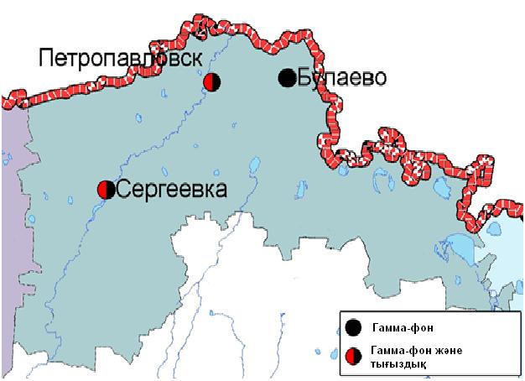

13.2 – сурет. Солтүстік Қазақстан облысының аумағындағы радиациялық гамма-фон мен радиоактивті түсулердің тығыздығын бақылау метеостансаларының орналасу сызбасы.

- Оңтүстік Қазақстан облысының қоршаған ортаның ластану жай-күйі

14.1 Шымкент қаласы бойынша атмосфералық ауаның ластану жай-күйі

Атмосфералық ауаның жай-күйіне бақылау 6 стационарлық бекетте жүргізілді (14.1-сур., 98-кесте).
98- кесте
Бақылау бекеттерінің орналасу орны мен анықталатын қоспалар
Бекет нөмірі | Сынама мерзімі | Бақылау жүргізу | Бекет мекен-жайы | Анықталатын қоспалар
1 | тәулігіне 3 рет | қол күшімен алынған сынама(дискретті әдіс) | Абай даңғылы, «Южполиметалл» АҚ | қалқыма заттар, күкірт диоксиді, көміртегі оксиді, азот диоксиді, күкірттісутегі, формальдегид, аммиак. №1,2 ЛББ: кадмий, мыс, күшала, қорғасын, хром.
2 |  |  | Ордабасы алаңы, Қазыбек би мен Төле би көшелерінің қиылысы
3 |  |  | Алдияров көшесі, н/з, «Шымкентцемент» АҚ
8 |  |  | Сайрам көшесі, 198, «Пивзавод» ЖАҚ
5 | әр 20 минут сайын | үзіліссіз режимде | Самал-3 шағынауданы | қалқыма заттар, РМ-2,5 қалқыма бөлшектері, РМ-10 қалқыма бөлшектері, күкірт диоксиді, көміртегі оксиді, азот диоксиді мен оксиді, озон, күкірттісутегі, көмірсутегісінің сомасы, аммиак, метан
6 |  |  | «Нұрсат» шағынауданы

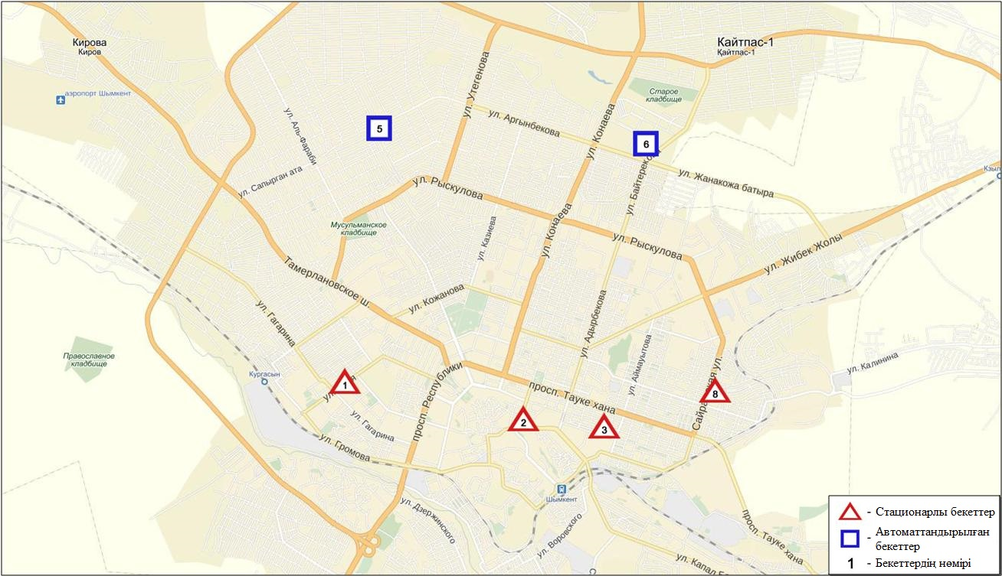
14.1-сурет. Шымкент қаласының атмосфералық ауа ластануын бақылау стационарлық желісінің орналасу сызбасы
99- кесте
Шымкент қаласының атмосфералық ауа ластануының сипаттамасы
Қоспа | Орташа шоғыр (g_{с.с.}) |  | Ең үлкен бір реттік шоғыр (g_{м.р.}) |  | ШЖШ арту жағдайларының саны
 | мг/м³ | ШЖШо_{.т.}асу еселігі | мг/м³ | ШЖШ_{м.б.}асу еселігі | >ШЖШ | >5 ШЖШ | >10 ШЖШ
Қалқыма заттар | 0,192 | 1,280 | 0,300 | 0,600
РМ-2,5 қалқыма бөлшектері | 0,017 | 0,473 | 0,289 | 1,805 | 20
РМ-10 қалқыма бөлшектері | 0,040 | 0,665 | 0,680 | 2,265 | 56
Күкірт диоксиді | 0,005 | 0,103 | 0,064 | 0,127
Көміртегі оксиді | 1,507 | 0,502 | 7,000 | 1,400 | 3
Азот диоксиді | 0,041 | 1,020 | 0,100 | 0,500
Азот оксиді | 0,011 | 0,183 | 0,203 | 0,507
Озон | 0,088 | 2,918 | 0,371 | 2,317 | 91
Күкіртті сутегі | 0,003 |  | 0,035 | 4,375 | 9
Аммиак | 0,029 | 0,719 | 0,314 | 1,569
Формальдегид | 0,018 | 1,772 | 0,041 | 0,820
Көмір сутегісінің сомасы | 0,302 |  | 1,664
Метан | 0,383 |  | 2,065

Атмосфераның ластануын жалпы бағалау. Стационарлық бақылау желісінің деректері бойынша (14.1- сур.) қаланың атмосфералық ауасы жалпыластану деңгейі көтеріңкі болып бағаланды. ОлСИ= 4,4 және ЕЖҚ= 3,3 % анықталды(1- және 1.1-кестелер). Қала ауасы күкіртті сутегімен басым ластанған.
Жалпы қала бойынша орташа айлық шоғырлары: қалқыма заттар-1,3 ШЖШ_{с.с.}, озон – 2,9 ШЖШ_{с.с.}, формальдегид – 1,8ШЖШ_{с.с.}, басқа ластаушы заттар мен ауыр металдардың бар болуы – ШЖШ дан аспады.
1 ШЖШ арту еселігінің жағдайларыРМ-2,5 қалқыма бөлшектері бойынша -20, РМ-10 қалқыма бөлшектері-56, көміртегі оксиді 3, озон-91, күкірттісутегі - 9 жағдайы тіркелді (99-кесте).

14.2 Түркістан қаласы бойынша атмосфералық ауаның ластану жай-күйі

Атмосфералық ауаның жай-күйіне бақылау 1 стационарлық бекетте жүргізілді (14.2-сур., 100-кесте).
100- кесте
Бақылау бекеттерінің орналасу орны мен анықталатын қоспалар
Бекет нөмірі | Сынама мерзімі | Бақылау жүргізу | Бекет мекен-жайы | Анықталатын қоспалар
1 | әр 20 минут сайын | үзіліссіз режимде | Бекзат ш-а, 5 орам, 2 көше,  Метеостанса аумағында | РМ-10 қалқыма бөлшектері, күкірт диоксиді, көміртегі оксиді, азот диоксиді мен оксиді, формальдегид

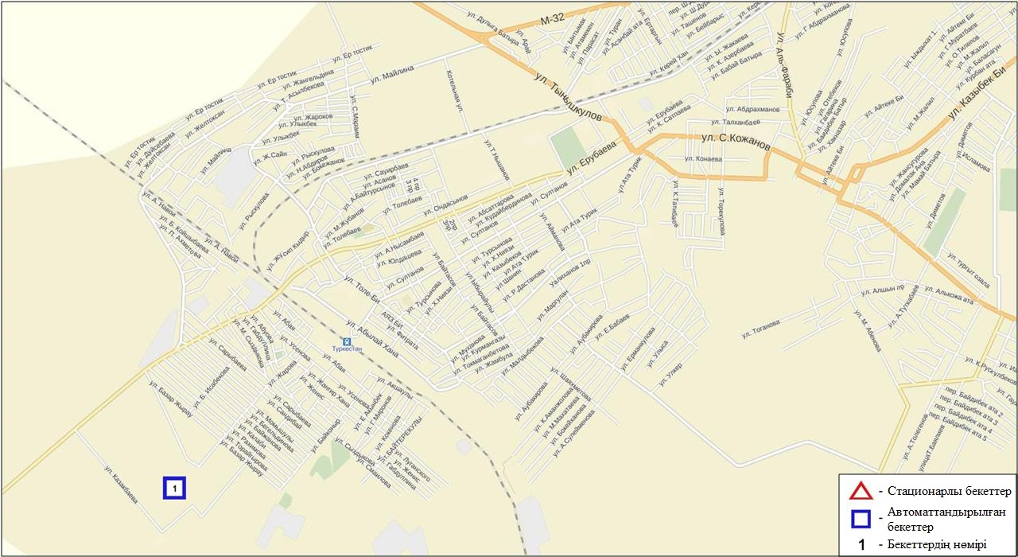
14.2-сурет. Түркістан қаласының атмосфералық ауа ластануын бақылау стационарлық желісінің орналасу сызбасы
101- кесте
Түркістан қаласының атмосфералық ауа ластануының сипаттамасы
Қоспа | Орташа шоғыр (g_{с.с.}) |  | Ең үлкен бір реттік шоғыр (g_{м.р.}) |  | ШЖШ арту жағдайларының саны
 | мг/м³ | ШЖШо_{.т.}асу еселігі | мг/м³ | ШЖШ_{м.б.}асу еселігі | >ШЖШ | >5 ШЖШ | >10 ШЖШ
РМ-10 қалқыма бөлшектері | 0,264 | 4,397 | 0,992 | 3,307 | 1551
Күкірт диоксиді | 0,000 | 0,000 | 0,000 | 0,000
Көміртегі оксиді | 0,788 | 0,263 | 8,900 | 1,780 | 11
Азот диоксиді | 0,003 | 0,070 | 0,040 | 0,202
Азот оксиді | 0,001 | 0,023 | 0,035 | 0,087
Формальдегид | 0,000 | 0,000 | 0,000 | 0,000

Атмосфераның ластануын жалпы бағалау. Стационарлық бақылау желісінің деректері бойынша (14.2- сур.) қаланың атмосфералық ауасы жалпыластану деңгейі өте жоғары болып бағаланды. ОлЕЖҚ= 69,5 % (өте жоғары деңгей) және СИ= 3,3 (көтеріңкі деңгей) анықталды (1- және 1.1-кестелер). Қала ауасы РМ-10 қалқыма бөлшектерімен басым ластанған.
Жалпы қала бойынша орташа айлық шоғырлары: РМ-10 қалқыма бөлшектері-4,4 ШЖШ_{с.с.}, басқа ластаушы заттар– ШЖШ дан аспады.
РМ-10 қалқыма бөлшектері бойынша 1 ШЖШ-дан арту еселігі -1551 және көміртегі оксиді бойынша 11 жағдай тіркелді (101-кесте).

14.3 Кентау қаласы бойынша атмосфералық ауаның ластану жай-күйі

Атмосфералық ауаның жай-күйіне бақылау 1 стационарлық бекетте жүргізілді (14.3-сур., 102-кесте).
102- кесте
Бақылау бекеттерінің орналасу орны мен анықталатын қоспалар
Бекет нөмірі | Сынама мерзімі | Бақылау жүргізу | Бекет мекен-жайы | Анықталатын қоспалар
1 | әр 20 минут сайын | үзіліссіз режимде | Уалиханов көшесі, 3 «А» учаскесі | РМ-2,5 қалқыма бөлшектері, РМ-10қалқыма бөлшектері, азот диоксиді мен оксиді, озон, күкірттісутегі, көмірсутегісінің сомасы, аммиак, метан

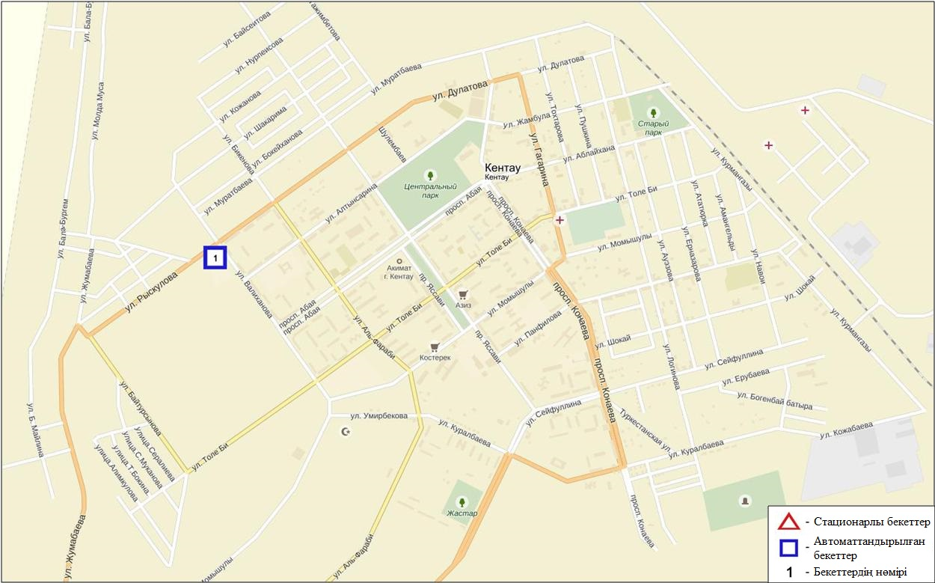
14.3-сурет. Кентау қаласының атмосфералық ауа ластануын бақылау стационарлық желісінің орналасу сызбасы
103- кесте
Кентау қаласының атмосфералық ауа ластануының сипаттамасы
Қоспа | Орташа шоғыр (g_{с.с.}) |  | Ең үлкен бір реттік шоғыр (g_{м.р.}) |  | ШЖШ арту жағдайларының саны
 | мг/м³ | ШЖШо_{.т.}асу еселігі | мг/м³ | ШЖШ_{м.б.}асу еселігі | >ШЖШ | >5 ШЖШ | >10 ШЖШ
РМ-2,5 қалқыма бөлшектері | 0,000 | 0,000 | 0,000 | 0,000
РМ-10 қалқыма бөлшектері | 0,000 | 0,002 | 0,000 | 0,000
Азот диоксиді | 0,005 | 0,133 | 0,035 | 0,175
Азот оксиді | 0,002 | 0,032 | 0,008 | 0,019
Озон | 0,049 | 1,647 | 0,072 | 0,448
Аммиак | 0,014 | 0,348 | 0,049 | 0,245
Көмір сутегісінің сомасы | 0,108 |  | 0,108
Метан | 0,136 |  | 0,142

Атмосфераның ластануын жалпы бағалау. Стационарлық бақылау желісінің деректері бойынша (14.3 сур.) қаланың атмосфералық ауасы жалпыластану деңгейі төмен болып бағаланды. ОлСИ= 0,4 және ЕЖҚ= 0,0 % анықталды (1- және 1.1-кестелер).
Жалпы қала бойынша орташа айлық шоғырлары: озон -1,6 ШЖШ_{с.с.}, басқа ластаушы заттар– ШЖШ дан аспады (103- кесте).

  - Оңтүстік Қазақстан облысы аумағындағы жер үсті суларының сапасы

Оңтүстік Қазақстан облысы аумағындағы жер үсті сулары сапасын бақылау 7 су нысанында (Сырдария, Келес, Бадам, Арыс, Бөген, Катта Бугун өзендері және Шардара су қоймасы) жүргізілді.
Сырдария – өзені суының температурасы 11,9ºC құрады, рН орташа мәні 7,95 құрады, судағы еріген оттектің орташа концетрациясы 11,02 мг/дм³, ОБТ₅ 2,17 мг/дм³ құраған. Негізгі иондар (сульфаттар 5,0 ШЖШ, магний 1,5 ШЖШ), биогенді заттар (нитритті азот 2,6 ШЖШ), ауыр металдар (мыс 2,3 ШЖШ) және органикалық заттар (мұңай өнімдері 1,3 ШЖШ, фенолдар 2,5 ШЖШ) бойынша нормадан асуы байқалды.
Келес – өзені суының температурасы 12,65ºC құрады, рН орташа мәні 8,15, судағы еріген оттек шамасы 10,9 мг/дм³, ОБТ₅ 1,89 мг/дм³ құрады. Негізгі иондар (сульфаттар 5,0 ШЖШ, магний 1,6 ШЖШ), ауыр металдар (мыс 2,2 ШЖШ) және органикалық заттар (фенолдар 2,0 ШЖШ) бойынша нормадан асуы байқалды.
Бадам – өзені суының температурасы 10,75ºC құрады, рН орташа мәні 2,56, судағы еріген оттек шамасы 11,2 мг/дм³, ОБТ₅ 2,26 мг/дм³ құрады. Негізгі иондар (сульфаттар 2,0 ШЖШ), биогенді заттар (нитритті азот 1,2 ШЖШ), органикалық заттар (фенолдар 2,0 ШЖШ) және ауыр металдар (мыс 1,9 ШЖШ) бойынша нормадан асуы байқалды.
Арыс – өзені суының температурасы 11,6ºC құрады, сутегі көрсеткіші 8,4, судағы еріген оттек шамасы 10,1 мг/дм³, ОБТ₅ 1,56 мг/дм³ құрады. Ауыр металдар (мыс 2,1 ШЖШ), органикалық заттар (фенолдар 2,0 ШЖШ) бойынша нормадан асуы байқалды.
Бөген – өзені суының температурасы 9,6ºC құрады, сутек көрсеткіші 8,31, судағы еріген оттек шамасы 10,6 мг/дм³, ОБТ₅ 1,31 мг/дм³ құрады. ШЖШ бойынша нормадан асқаны байқалмады.
Катта - Бугун – өзені суының температурасы 11,2ºC құрады, сутегі көрсеткіші 8,32, судағы еріген оттегі шамасы 9,82 мг/дм³, ОБТ₅ 2,05 мг/дм³ құрады. ШЖШ бойынша нормадан асқаны байқалмады.
Шардара су қоймасы суының температурасы 5,8ºC құрады, сутегі көрсеткіші 8,17, судағы еріген оттегі шамасы 13,3 мг/дм³, ОБТ₅ 2,85 мг/дм³құрады. Негізгі иондар (сульфаттар 4,4 ШЖШ, магний 1,2 ШЖШ), ауыр металдар (мыс 2,3 ШЖШ), органикалық заттар (фенолдар 3,0 ШЖШ) бойынша нормадан асуы байқалды.
Су нысандарының су сапасы келесі түрде бағаланады: «нормативті таза» су– Бөген, Катта-Бугун өзендері; «ластанудың орташа деңгейі» су - Сырдария, Келес, Бадам, Арыс өзендері, Шардара су қоймасы.
2015 жылдың наурыз айымен салыстырғанда су сапасы Сырдария, Келес, Бадам, Арыс, Бөген, Катта-Бугун өзендерінде, Шардара су қоймасында – айтарлықтай өзгермеген.
2016 жылдың ақпан айымен салыстырғанда су сапасы Сырдария, Бадам, Арыс, Бөген өзендерінде, Шардара су қоймасында – айтарлықтай өзгермеген, Келес өзенінде – жақсарған.

14.5 Оңтүстік Қазақстан облысының радиациялық гамма-фоны

Атмосфералық ауаның ластануының гамма сәулелену деңгейіне күнсайын жергілікті 2 метеорологиялық стансада (Шымкент, Түркістан) және атмосфералық ауаның ластануына бақылау Түркістан қаласының (№1 ЛББ) 1 автоматты бекетінде бақылау жүргізіледі (14.4 сур.).
Облыстың елді-мекендері бойынша атмосфералық ауа қабатының жерге жақын қабатына орташа радиациялық гамма-фонның мәні 0,06-0,17 мкЗв/сағ. шегінде болды. Облыс бойынша радиациялық гамма- фонның орташа мәні 0,11 мкЗв/сағ., яғни шекті жол берілетін шамаға сәйкес келеді.

14.6 Атмосфераның жерге жақын қабатында радиоактивтердің түсу тығыздығы

Атмосфераның жерге жақын қабатында радиоактивтердің түсу тығыздығына бақылау Оңтүстік Қазақстан облысының аумағында2 метеорологиялық станцияда (Шымкент, Түркістан ) ауа сынамасын горизонтальді планшеттер алу жолымен жүзеге асырылды (14.4-сур.). Барлық стансада бес тәуліктік сынама жүргізілді.
Облыс аумағында атмосфераның жерге жақын қабатында орта тәуліктік радиоактивтердің түсу тығыздығы 0,9-1,8 Бк/м2 шегінде болды. Облыс бойынша радиоактивті түсулердің орташа тығыздығы 1,2 Бк/м², бұл шекті жол берілетін деңгейінен аспады.

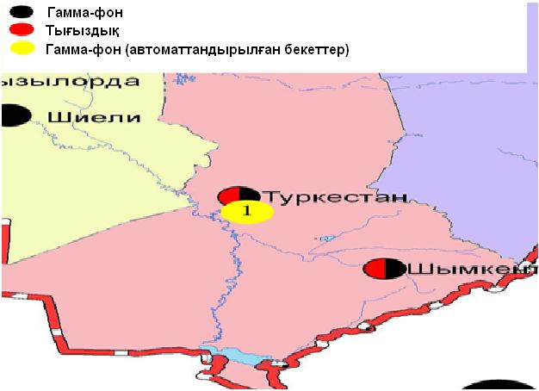
14.4 – сурет. Оңтүстік Қазақстан облысының аумағындағы радиациялық гамма-фон мен радиоактивті түсулердің тығыздығын бақылау метеостансаларының орналасу сызбасы.

Терминдер, анықтамалар және қысқартулар

Атмосфералық ауаның сапасы:атмосфералық ауа сапасының гигиеналық нормативтерге және атмосфералық ауа сапасының экологиялық нормативтерге оның сәйкестік дәрежесін анықтайтын, атмосфералық ауаның физикалық, химиялық және биологиялық қасиеттерінің жиынтығы.
Бақылау бекеті: Ауа сынамасын алуға арналған құрал –жабдықтармен жабдықталған павильон немесе автомобильді орналастыруға таңдап алынған орын (жергілікті нүкте). Стационарлық бекет - ауа сынамасын алуға арналған аспаптары бар павильонды орналастыру орны. Эпизодтық бақылаулар қаланың әр түрлі нүктелерінде немесе өндірістік кәсіпорыннан әртүрлі қашықтықта атмосфералық ауаның ластану жай-күйін зерттеу үшін жүргізіледі.
Атмосферадағы қоспалардың шекті жол берілген шоғырлары; ШЖШ: Адамға және оның ұрпағына тікелей немесе жанама зиянды әсерін тигізбейтін, олардың қал-жағдайын, еңбекке қабілеттілігін, сондай-ақ адамдардың санитарлық-тұрмыстық жағдайын төмендетпейтін, қоспаның максималды шоғыры. Қазақстан Республикасының Денсаулық сақтау министрлігімен белгіленеді.
Атмосфераның ластану деңгейі: Атмосфера ластануының сапалық сипаттамасы;

ШЖШ- шекті жол берілген шоғыр;

СЛКИ- судың ластануының кешенді индексі

ЖЛ- жоғары ластану

ЭЖЛ-экстремальді жоғары ластану

ОБТ₅ -5 тәулікке оттегінің биохимиялық тұтынуы

рН – сутегі көрсеткіші

БИ-биотикалық индекс

СИ-сапробтылық индексі

МЕМСТ- мемлекеттік стандарт
СЭС - су электр стансасы
ЖЭС-жылу электр стансасы

ТЭМК-Теміртау электро-металлургиялық комбинаты

ө.-өзен

т.-тармақ

к.-көл

бөген - немесе су қоймасы

су арнасы немесе канал

ШҚО-Шығыс Қазақстан облысы

БҚО-Батыс Қазақстан облысы
ОҚО-Оңтүстік Қазақстан облысы

к.- кент

қ.-қала
а. –ауыл

а.-атындағы

ш.-шатқал

шығ.-шығанақ

а.-арал

т.-түбек

с.-солтүстік

о.-оңтүстік

ш.-шығыс

б.-батыс

сур.-сурет

кес.- кесте

1 қосымша

Елді-мекен ауасындағы ластаушы заттардың шекті жол берілген шоғырлары (ШЖШ)
Қоспаның атауы | ШЖШ мәні, мг/м3 |  | Қауіптілік класы
 | максимальді бір ретті | орта-тәуліктік
Азот диоксиді | 0,2 | 0,04 | 2
Азотоксиді | 0,4 | 0,06 | 3
Аммиак | 0,2 | 0,04 | 4
Бенз/а/пирен | - | 0,1 мкг/100 м³ | 1
Бензол | 0,3 | 0,1 | 2
Бериллий | 0,09 | 0,00001 | 1
Қалқыма заттар (бөлшектер) | 0,5 | 0,15 | 3
РМ 10 қалқыма бөлшектері | 0,3 | 0,06
РМ 2,5 қалқыма бөлшектері | 0,16 | 0,035
Хлорлы сутек | 0,2 | 0,1 | 2
Кадмий | - | 0,0003 | 1
Кобальт | - | 0,001 | 2
Марганец | 0,01 | 0,001 | 2
Мыс | - | 0,002 | 2
Күшала | - | 0,0003 | 2
Озон | 0,16 | 0,03 | 1
Қорғасын | 0,001 | 0,0003 | 1
Күкірт диоксиді | 0,5 | 0,05 | 3
Күкірт қышқылы | 0,3 | 0,1 | 2
Күкіртті сутек | 0,008 | - | 2
Көміртегі оксиді | 5,0 | 3 | 4
Фенол | 0,01 | 0,003 | 2
Формальдегид | 0,05 | 0,01 | 2
Фторлы сутек | 0,02 | 0,005 | 2
Хлор | 0,1 | 0,03 | 2
Хром (VI) | - | 0,0015 | 1
Мырыш | - | 0,05 | 3
«Қалалық және ауылдық елді-мекендердегі атмосфералық ауаға қойылатын гигиеналық нормативтер» (2015 жылғы 28 ақпандағы №168 СанЕН

2- қосымша

Балық шаруашылығы су айдындары үшін зиянды заттардың шекті жол берілген шоғырлары (ШЖШ)
Атауы | ШЖШ,мг/л | Қауіптілік класы
Тұзды аммоний | 0,5
Бор | 0,017 | 2
Темір (2+) | 0,005
Жалпы темір | 0,1
Кадмий | 0,005 | 2
Мыс (2+) | 0,001 (табиғи фонына) | 3
Күшала | 0,05 | 2
Магний | 40,0
Марганец (2+) | 0,01
Натрий | 120,0
Нитриттер | 0,08 (N бойынша 0,02 мг/л) | 2
Нитраттар | 40,0 (N бойынша9,1 мг/л) | 3
Никель | 0,01
Сынап (2+) | 0,00001
Сульфаттар | 100,0
Фторидтер | 0,05 (0,75 соммалық мөлшерінен жоғары емес) | 2
Хлоридтер | 300
Хром (6+) | 0,02 | 3
Мырыш | 0,01 | 3
Фенолдар | 0,001 | 4
Мұнай өнімдері | 0,05 | 4
Ескертпе:Балық шаруашылығы су айдындары үшін зиянды заттардың шекті жол берілген шоғырларының (ШЖШ) жалпыланған тізімі (Обобщенный перечень предельно допустимых концентраций (ПДК) вредных веществ для воды рыбохозяйственных водоемов), Мәскеу 1990 ж.

3-қосымша
Су нысандарын ластану деңгейлері бойынша жалпы топтастыру

№ | Ластану деңгейі | Су нысандарының ластануын бағалау көрсеткіштері
 |  | СЛКИ бойынша | Суда еріген оттегі бойынша, мг/дм3 | ОБТ₅ бойынша, мг/дм³
1 | Нормативті таза | ≤ 1,0 | ≥4,0 | ≤3,0
2 | Ластанудың орташа деңгейі | 1,1-3,0 | 3,1-3,9 | 3,1-7,0
3 | Ластанудың жоғары деңгейі | 3,1-10,0 | 1,1-3,0 | 7,1-8,0
4 | Ластанудың өтежоғары деңгейі | ≥10,1 | ≤1,0 | ≥8,1

4-қосымша
Қазақстан Республикасы бойынша шаруашылық-ауыз су және мәдени-тұрмыстық мақсатта пайдаланатын су нысандары суының шекті жол берілген шоғыры (ШЖШ)

№ | Көрсеткіштер | Нормативтер  (Шекті жол берілген шоғыр -ШЖШ) аспайды, в мг/л | Қауіптілік класы
1 | Хром (6⁺) | 0,05 | 3
2 | Мырыш (2⁺) | 5,0 | 3
3 | Сынап | 0,0005 | 1
4 | Кадмий | 0,001 | 2
5 | Күшәлә | 0,05 | 2
6 | Бор | 0,5 | 2
7 | Мыс | 1,0 | 3
8 | Фенолдар | 0,25
9 | Мұнай өнімдері | 0,1
10 | I-II климаттық аудандар үшін фтор | 1,5 | 2
11 | III климаттық аудандар үшін фтор | 1,2 | 2
12 | Кадмий | 0,001 | 2
13 | Марганец | 0,1 (0,5) | 3
14 | Никель | 0,1 | 3
15 | Түсі, градус | 20 (35)
16 | Лайлылығы | 1,5 (2)
17 | Нитраттар (NO3 бойынша) | 45 | 3
18 | Хлоридтер (СL- ) | 350 | 4
19 | Жалпы тұтқырлығы, мг-экв./л | 7,0 (10)
20 | Темір(Fe, жинақ) | 0,3 (1,0) | 3
21 | Сульфаттар(SO4) | 500 | 4
22 | Жалпы минералдылығы (құрғақ қалдық) | 1000 (1500)
23 | Мыс(Сu, жинақ) | 1,0 | 3
24 | Сутегі көрсеткіші, рН | 6-9 шегінде
25 | Перманганат тотығы | 5,0
26 | Еріген оттегі, мг/дм3 | 4 кем емес
2015 жылғы 22-сәуірдегі № 209 «Су көздеріне, шаруашылық-ауыз су мақсаты үшін су жинау орындарына, шаруашылық-ауыз сумен жабдықтауға, суды мәдени-тұрмыстық пайдалану орындарына және су объектілерінің қауіпсіздігіне қойылатын санитариялық-эпидемиологиялық талаптар» санитарлық қағидалары

5 - қосымша

Теңіз суындағы заттардың шекті шекті жол берілген шоғырлары (ШЖШ)*

Заттар атауы | Теңіз суы ШЖШ, мг/дм3
Жалпы темір | 0,05
Тұзды аммоний | 2,9
Мұнай өнімдері | 0,05
Марганец | 0,05
Мыс | 0,005
Сульфаттар | 3500
Хлоридтер | 11900
Мырыш | 0,05
Қорғасын | 0,01
Кальций | 610
Магний | 940
Кадмий | 0,01
Калий | 390
Натрий | 7100
* Балық шаруашылығы су айдындары суы үшін зиянды заттардың шекті шекті жол берілген шоғырлары (ШЖШ) жалпыланған тізімі (Обобщенный перечень предельно допустимых концентраций (ПДК) вредных веществ для воды рыбохозяйственных водоемов), Мәскеу 1990 ж.
6- қосымша

Ластанған топырақ, зиянды заттардың шекті рұқсат етілген шоғырлардың нормативтері

Заттардың атауы | Шекті рұқсат етілген шоғыр  (бұдан әрі - ШРШ) топырақта мг/кг
Қорғасын (жалпы нысан) | 32,0
Мыс (жылжымалы нысан) | 3,0
Хром (жылжымалынысан) | 6,0
Хром ⁺⁶ | 0,05
Марганец | 1500
Никель (жылжымалынысан) | 4,0
Мырыш (жылжымалынысан) | 23,0
Кадмий (жалпы нысан) | 0,5
Сынап (жылжымалынысан) | 2,0
* ҚР Денсаулық сақтау Министрлігі 2004 ж 30.01. №99 және ҚР Қоршаған ортаны қорғау министрлігімен 2004 ж. 27.01. №21-п біріккен бұйрық.

7 қосымша
2016 жылғы наурыз айындағы токсикологиялық көрсеткіштер бойынша Шығыс-Қазақстан облысы бойынша
жер бетіндегі су сапасының жай-күйі

№ п/п | Су объектісі | Бақылау бекеті | Тұстама (бекіту) | Сынамада |  | Тест-обьектілеріне
 |  |  |  | тест-объектілердің |  | өткір уыттылық әсері
 |  |  |  | тіршілік етуі (%)
1 | Еміл | Қызылту а. | Су өлшеу бекетінің жармасында | 100.0 |  | әсер етпейді
2 | Қара Ертіс | Боран а. | Боран а.шегінде; су бекетінен 0,3 км жоғары; | 100.0 |  | әсер етпейді
 |  |  | су өлшеу бекетінің жарма есігінде
3 | Ертіс | Өскемен қ. | қала шегінде; СЭС бөгетінен 0,8 км төмен | 100.0 |  | әсер етпейді
 |  | Өскемен қ. | Үлбі өз.құйылысынан 3,2 км төмен (01) | 96.7 |  | әсер етпейді
 |  | Өскемен қ. | Үлбі өз.құйылысынан 3,2 км төмен (09) | 93.3 |  | әсер етпейді
 |  | Прапорщиково аул. | Прапорщиково а.шегінде; Бражий бұлағының | 100.0 |  | әсер етпейді
 |  |  | құйылысынан 15 км төмен
 |  | Предгорное аул. | Предгорное аул. шегінде;Красно- | 93.3 |  | әсер етпейді
 |  |  | ярка өз. құйылысынан 1 км төмен
4 | Бұқтырма | Зырян қ. | Лесная Пристань аул шегінде; | 100.0 |  | әсер етпейді
 |  |  | Хамир өз.құйылысынан 0,1 км жоғары
 |  | Зырян қ. | Зубовка аул шегінде; Березовка өз. | 100.0 |  | әсер етпейді
 |  |  | құйылысынан 1,5 км төмен
5 | Брекса | Риддер қ. | Шубин көз қайнарының құйылысынан | 100.0 |  | әсер етпейді
 |  |  | 0,5 км жоғары
 |  | Риддер қ. | қала шегінде; | 0.0 |  | әсер етеді
 |  |  | Брекса өз. сағасынан 0,6 км жоғары
6 | Тихая | Риддер қ. | қала шегінде; Безымянный өзенінің | 0.0 |  | әсер етеді
 |  |  | құйылуынан 0,1 км жоғары
 |  | Риддер қ. | Қала шегінде; сағадан 8 км жоғары | 96.7 |  | әсер етпейді
7 | Үлбі | Тишинск кені | Тишинск кеніші шахталық суларының | 0.0 |  | әсер етеді
 |  |  | төгіндісінен 100м жоғары, Громотуха және Тихая
 |  |  | өзендерінің қосылуынан 1,25 км төмен
 |  | Тишинск кені | Тишинск кеніші шахталық суларының | 0.0 |  | әсер етеді
 |  |  | төгіндісінен 4,8 км төмен; автожол көпірі маңында
8 | Үлбі | Өскемен қ. | Каменный Карьер к. шегінде; | 100.0 |  | әсер етпейді
 |  |  | су өлшеу бекетінде
 |  | Өскемен қ. | Қала шегінде;Үлбі өзені сағасынан | 80.0 |  | әсер етпейді
 |  |  | 1км жоғары (01); автожол көпірі маңында
 |  | Өскемен қ. | Қала шегінде;Үлбі өзені сағасынан | 70.0 |  | әсер етпейді
 |  |  | 1км жоғары (09); автожол көпірі маңында
 | Глубочанка | Белоусовка аул. | Белоусовка а. шегінде;Белоусовка а. тазалау
9 |  |  | құрылғыларының шаруашылық қалдық сулары | 100.0 |  | әсер етпейді
 |  |  | төгінділерінен 5,5 км жоғары
 |  | Белоусовка аул. | Белоусовка а. шегінде; ауылдың тазалау | 0.0 |  | әсер етеді
 |  |  | құрылғыларының шаруашылық қалдық сулары
 |  |  | төгінділерінен 0,5 км төмен;автожол көпірі маңында
 |  | Белоусовка аул. | Глубокое аул шегінде; сағадан 0,3 км жоғары | 0.0 |  | әсер етеді
10 | Красноярка | Предгорное аул. | Ертіс кенішінен ағынды шаруашылық | 100.0 |  | әсер етпейді
 |  |  | қалдық су төгінділерінен
 |  |  | 1,5км жоғары
 |  | Предгорное аул. | Березовка өз құйылысынан 1 км төмен; | 10.0 |  | әсер етеді
 |  |  | автожол көпірі маңында
11 | Оба | Шемонаиха қ. | Березовка өз.құйылысынан 1,8 км жоғары | 100.0 |  | әсер етпейді
 |  | Шемонаиха қ. | Камышенка аул шегінде; | 100.0 |  | әсер етпейді
 |  |  | Таловка өз.құйылысынан 4,1 км төмен

8 - қосымша

Өндірістік мониторинг
2016 жылғы ақпан айына«Аджип Казахстан Каспиан Оперейтинг» стансаларының мәліметтері бойынша атмосфералық ауаның ластану жай-күйі

Атмосфералық ауа жай-күйін бақылау үшін, автоматты үздіксіз режімде жұмыс істейтін ауа сапасының мониторингстанциялары (бұдан әрі – АСМС) пайдаланылды.
Атырау қаласы мен Атырау облысы аумағында атмосфералық ауаның ластауын бақылау АСМС 20 станциясының деректері бойынша «Аджип Казахстан Каспиан Оперейтинг» (Аджип ККО) (Тұрғын қалашығы, Авангард, Әкімдік, Болашақ Шығыс, Болашақ Батыс, Болашақ Оңтүстік, Болашақ Солтүстік, Вест Ойл, Восток, Доссор, Загородная, Мақат, Ескене кенті, Привокзальный, Самал, Ескене станциясы, Қарабатан, Таскескен, ТКА, Шағалы) жүргізілді.
Атмосфералық ауада көміртегі оксидінің, азот оксиді мен диоксидінің, күкірт диоксидінің, күкірт сутегісінің бар болуы анықталды.
Вест Ойл ауданында күкірт сутегі бойынша – 7,94 ШЖШ асуы байқалды. Басқа қалған анықталатын заттардың шоғырлары норма шегінде (99-кесте) болды.

99 - кесте
«Аджип Қазақстан Каспиан Оперейтинг» стансаларының мәліметтері бойынша атмосфералық ауаның ластану
жай-күйі
Аджип ККО АСМС стансалары | Көміртегі оксиді (CO) , мг/м3 |  |  |  | Күкірт диоксиді (SO2), мг/м3 |  |  |  | Күкірттісутек (H2S), мг/м3
 | Шоғырлар
 | Орташа |  | Максималды |  | Орташа |  | Максималды |  | Орташа |  | Максималды
 | мг/м³ | ШЖШ асу еселігі | мг/м³ | ШЖШ асу еселігі | мг/м³ | ШЖШ асу еселігі | мг/м³ | ШЖШ асу еселігі | мг/м³ | ШЖШ асу еселігі | мг/м³ | ШЖШ асу еселігі
Тұрғын қалашығы | 0,46 | 0,15 | 0,78 | 0,16 | 0,001 | 0,03 | 0,006 | 0,012 | 0,001 |  | 0,004 | 0,50
Авангард | 0,39 | 0,13 | 0,70 | 0,14 | 0,003 | 0,06 | 0,009 | 0,018 | 0,001 |  | 0,002 | 0,27
Әкімдік | 0,65 | 0,22 | 1,13 | 0,23 | 0,001 | 0,02 | 0,00 | 0,005 | 0,002 |  | 0,01 | 0,75
Болашақ Шығыс | 0,33 | 0,11 | 0,56 | 0,11 | 0,003 | 0,069 | 0,016 | 0,032 | 0,001 |  | 0,002 | 0,27
Болашақ Батыс | 0,31 | 0,10 | 0,35 | 0,07 | 0,002 | 0,049 | 0,004 | 0,008 | 0,001 |  | 0,001 | 0,15
Болашақ Солтүстік | 0,17 | 0,06 | 0,23 | 0,05 | 0,003 | 0,063 | 0,009 | 0,017 | 0,0014 |  | 0,002 | 0,28
Болашақ Оңтүстік | 0,19 | 0,06 | 0,19 | 0,04 | 0,004 | 0,08 | 0,004 | 0,008 | 0,0009 |  | 0,001 | 0,11
Вест Ойл | 0,16 | 0,05 | 0,40 | 0,08 | 0,0012 | 0,024 | 0,006 | 0,013 | 0,006 |  | 0,06 | 7,94
Восток | 0,53 | 0,18 | 1,06 | 0,21 | 0,002 | 0,033 | 0,008 | 0,017 | 0,002 |  | 0,01 | 0,9
Доссор | 0,26 | 0,09 | 0,35 | 0,07 | 0,0010 | 0,02 | 0,002 | 0,003 | 0,0009 |  | 0,001 | 0,2
Загородная | 0,43 | 0,14 | 0,74 | 0,15 | 0,002 | 0,041 | 0,004 | 0,008 | 0,001 |  | 0,002 | 0,29
Мақат | 0,30 | 0,10 | 0,37 | 0,07 | 0,002 | 0,034 | 0,003 | 0,005 | 0,001 |  | 0,002 | 0,19
Ескене кенті | 0,33 | 0,11 | 0,38 | 0,08 | 0,001 | 0,02 | 0,002 | 0,005 | 0,000 |  | 0,000 | 0,02
Привокзальный | 0,52 | 0,17 | 0,95 | 0,19 | 0,001 | 0,028 | 0,002 | 0,005 | 0,001 |  | 0,00 | 0,3
Самал | 0,31 | 0,10 | 0,36 | 0,07 | 0,000 | 0,00 | 0,000 | 0,001 | 0,0004 |  | 0,001 | 0,15
Ескене станциясы | 0,21 | 0,07 | 0,28 | 0,06 | 0,001 | 0,02 | 0,003 | 0,006 | 0,0007 |  | 0,001 | 0,2
Қарабатан | 0,56 | 0,19 | 0,69 | 0,14 | 0,000 | 0,01 | 0,001 | 0,003 | 0,001 |  | 0,001 | 0,16
Таскескен | 0,46 | 0,15 | 0,68 | 0,14 | 0,001 | 0,02 | 0,002 | 0,005 | 0,001 |  | 0,002 | 0,2
ТКА | 0,36 | 0,12 | 0,52 | 0,10 | 0,002 | 0,05 | 0,004 | 0,008 | 0,001 |  | 0,00 | 0,3
Шағалы | 0,47 | 0,16 | 0,78 | 0,16 | 0,001 | 0,015 | 0,002 | 0,004 | 0,001 |  | 0,002 | 0,3
99 - кестенің жалғасы

Аджип ККО АСМС стансалары | Азот диоксиді (NO2), мг/м3 |  |  |  | Азот оксиді (NO), мг/м3
 | Шоғырлар
 | Орташа |  | Максималды |  | Орташа |  | Максималды
 | мг/м³ | ШЖШ асу еселігі | мг/м³ | ШЖШ асу еселігі | мг/м³ | ШЖШ асу еселігі | мг/м³ | ШЖШ асу еселігі
Тұрғын қалашығы | 0,02 | 0,4 | 0,03 | 0,15 | 0,002 | 0,04 | 0,011 | 0,03
Авангард | 0,01 | 0,37 | 0,03 | 0,14 | 0,004 | 0,07 | 0,013 | 0,03
Әкімдік | 0,02 | 0,48 | 0,04 | 0,18 | 0,02 | 0,27 | 0,04 | 0,10
Болашақ Шығыс | 0,003 | 0,08 | 0,007 | 0,04 | 0,001 | 0,013 | 0,002 | 0,005
Болашақ Батыс | 0,002 | 0,06 | 0,005 | 0,02 | 0,000 | 0,01 | 0,001 | 0,003
Болашақ Солтүстік | 0,005 | 0,11 | 0,014 | 0,07 | 0,001 | 0,01 | 0,001 | 0,004
Болашақ Оңтүстік | 0,000 | 0,01 | 0,000 | 0,00 | 0,0000 | 0,000 | 0,0000 | 0,000
Вест Ойл | 0,007 | 0,17 | 0,02 | 0,08 | 0,001 | 0,01 | 0,004 | 0,010
Восток | 0,01 | 0,31 | 0,03 | 0,13 | 0,01 | 0,14 | 0,03 | 0,07
Доссор | 0,003 | 0,08 | 0,01 | 0,04 | 0,001 | 0,013 | 0,002 | 0,005
Загородная | 0,01 | 0,4 | 0,03 | 0,17 | 0,01 | 0,23 | 0,04 | 0,10
Мақат | 0,01 | 0,37 | 0,05 | 0,25 | 0,007 | 0,12 | 0,03 | 0,08
Ескене кенті | 0,001 | 0,03 | 0,003 | 0,02 | 0,001 | 0,015 | 0,002 | 0,006
Привокзальный | 0,02 | 0,4 | 0,05 | 0,26 | 0,004 | 0,07 | 0,02 | 0,05
Самал | 0,004 | 0,09 | 0,007 | 0,03 | 0,000 | 0,00 | 0,001 | 0,004
Ескене станциясы | 0,003 | 0,07 | 0,01 | 0,03 | 0,002 | 0,027 | 0,004 | 0,010
Қарабатан | 0,005 | 0,12 | 0,01 | 0,07 | 0,002 | 0,030 | 0,006 | 0,01
Таскескен | 0,002 | 0,06 | 0,005 | 0,03 | 0,001 | 0,02 | 0,01 | 0,01
ТКА | 0,009 | 0,22 | 0,02 | 0,11 | 0,002 | 0,03 | 0,013 | 0,03
Шағалы | 0,01 | 0,4 | 0,03 | 0,15 | 0,005 | 0,09 | 0,02 | 0,05

9 - қосымша

2016 жылғы наурыз айына «Атырау мұнай өңдеу зауытының» ауа сапасының мониторингі станциясының деректері бойынша атмосфералық ауаның ластану жай-күйі

Атмосфералық ауаның жай-күйіне бақылау жүргізу үздіксіз режімде жұмыс істейтін автоматты ауа сапасы мониторинг стансалары (бұдан әрі-АСМС) қолданылды.
Атырау қаласы аумағында атмосфералық ауаның ластануына бақылау 4 экобекетте (Мирный №1 – Мирный кенті, Гайдар көшесі бойынша орналасқан, Перетаска№2 – Говоров көшесінде орналасқан, Химкенті №3 - Химкентінде Менделеев көшесінде орналасқан, Пропарка №4 – жуып-шаю станциясы ауданында орналасқан).
Атмосфералық ауада көміртегі оксидінің, азот оксиді мен диоксидінің, күкірт диоксидінің, күкірт сутегісінің, көміртекті сутегі сомасының бар болуы анықталды.
Наурыз айында Пропарка стансасында күкірттісутек бойынша максимальды бір рет берілетін шоғыр 2,3 ШЖШ құрады. БасқаАнықталатын қоспалардың шоғыры норма шегінде болды (100-кесте).

100 - кесте
«Атырау мұнай өңдеу зауытының» ауа сапасы мониторингі станциясының деректері бойынша атмосфералық ауаның ластану жай-күйі

АМӨЗ  стансалары | Көміртегі оксиді (CO) , мг/м³ |  |  |  | Азот оксиді (NO), мг/м3 |  |  |  | Азот диоксиді (NO2), мг/м3
 | Шоғырлар
 | Орташа |  | Максималды |  | Орташа |  | Максималды |  | Орташа |  | Максималды
 | мг/м³ | ШЖШ асу еселігі | мг/м³ | ШЖШ асу еселігі | мг/м³ | ШЖШ асу еселігі | мг/м³ | ШЖШ асу еселігі | мг/м³ | ШЖШ асу еселігі | мг/м³ | ШЖШ асу еселігі
Мирный | 0,20 | 0,07 | 0,40 | 0,08 | 0,005 | 0,083 | 0,008 | 0,020 | 0,006 | 0,2 | 0,010 | 0,12
Перетаска | 0,36 | 0,12 | 1,36 | 0,27 | 0,005 | 0,083 | 0,016 | 0,040 | 0,010 | 0,3 | 0,022 | 0,26
Пропарка | 0,56 | 0,19 | 1,03 | 0,21 | 0,001 | 0,017 | 0,002 | 0,005 | 0,006 | 0,2 | 0,014 | 0,16
Химкенті | 0,72 | 0,24 | 3,32 | 0,66 | 0,010 | 0,167 | 0,012 | 0,030 | 0,024 | 0,6 | 0,027 | 0,32

100-кестенің жалғасы
АМӨЗ  стансалары | Күкірт диоксиді (SO₂), мг/м³ |  |  |  | Күкіртті сутегі (H₂S), мг/м³ |  |  |  | Көмір сутегісінің сомасы, мг/м3
 | Концентрации
 | Орташа |  | Максималды |  | Орташа |  | Максималды |  | Орташа |  | Максималды
 | мг/м³ | ШЖШ асу еселігі | мг/м³ | ШЖШ асу еселігі | мг/м³ | ШЖШ асу еселігі | мг/м³ | ШЖШ асу еселігі | мг/м³ | ШЖШ асу еселігі | мг/м³ | ШЖШ асу еселігі
Мирный | 0,003 | 0,06 | 0,007 | 0,01 | 0,002 |  | 0,003 | 0,38 | 0,56 |  | 2,52
Перетаска | 0,001 | 0,02 | 0,005 | 0,01 | 0,001 |  | 0,004 | 0,5 | 0,41 |  | 0,71
Пропарка | 0,007 | 0,14 | 0,030 | 0,060 | 0,003 |  | 0,018 | 2,3 | 0,637 |  | 6,17
Химкенті | 0,004 | 0,08 | 0,007 | 0,01 | 0,002 |  | 0,004 | 0,50 | 0,42 |  | 0,78

«Қазгидромет» РМК
Экологиялық мониторинг Департаменті

Мекен-жайы:

Астана қаласы
Орынбор көшесі 11/1
тел. 8-(7172)-79-83-65 (ішкі. 1090)

е MAIL:ASTANADEM@Gmail.COM

